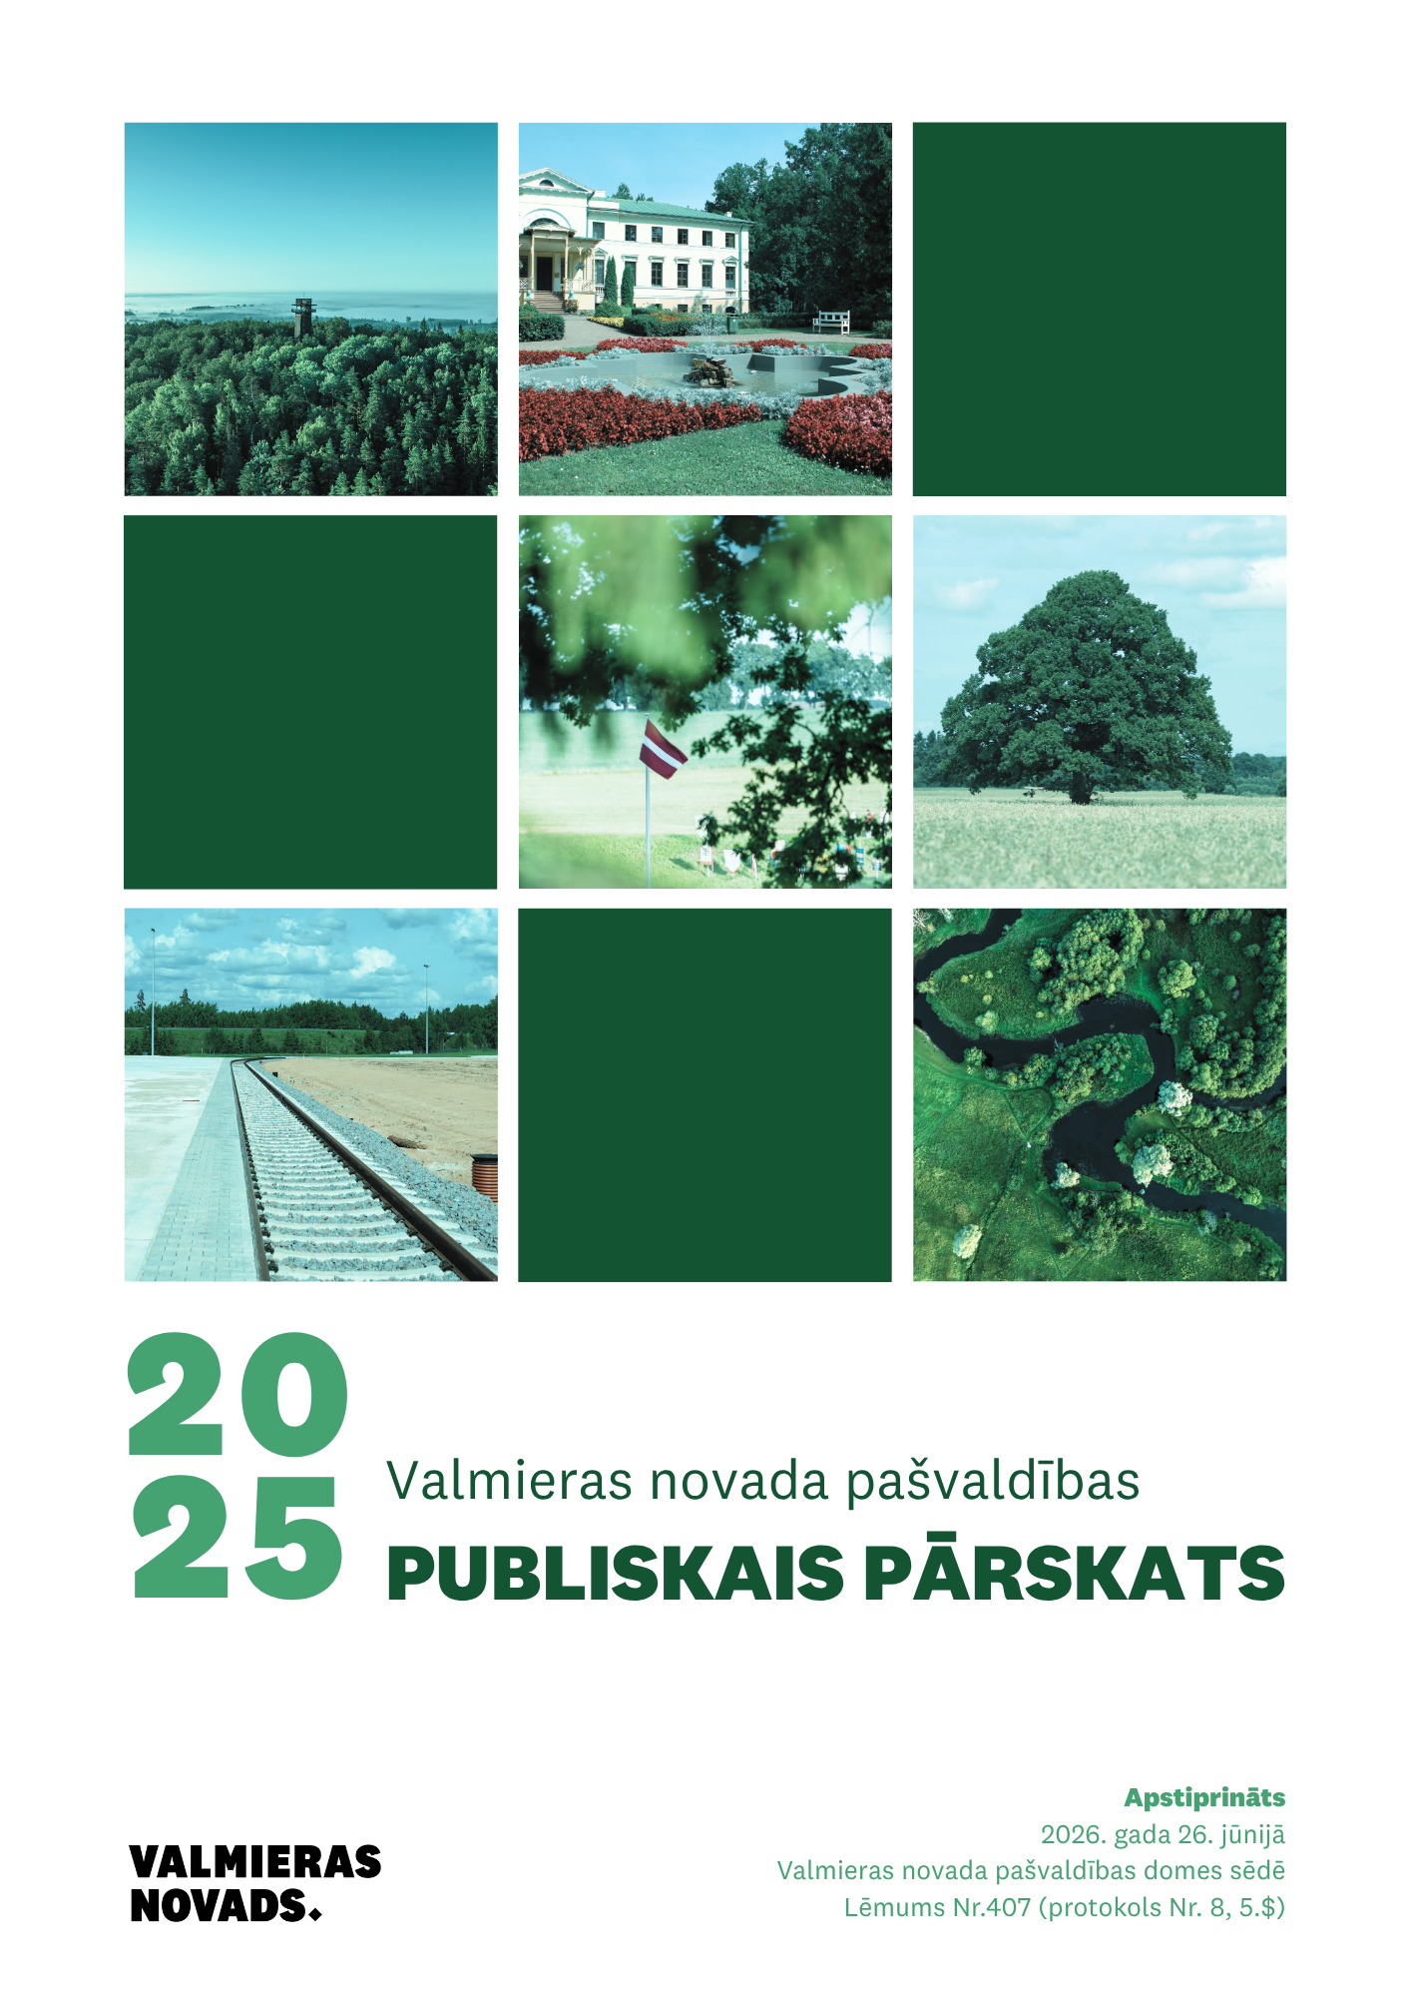
SATURS
1. PAMATINFORMĀCIJA PAR PAŠVALDĪBU 4
1.1. Ievads 4
1.2. Iedzīvotāju, nodarbinātības un bezdarba, pašvaldības ekonomikas raksturojums 5
1.2.1. Iedzīvotāji 5
1.2.2. Nodarbinātība un bezdarbs 7
1.2.3. Ekonomiskais raksturojums 8
1.3. Pārvaldes struktūra, funkcijas un sniegtie pakalpojumi 11
1.3.1. Pārvaldes struktūra, funkcijas 11
1.3.2. Sniegtie pakalpojumi 12
1.3.3. Personāls 14
1.4. Pašvaldības līdzdalība kapitālsabiedrībās, biedrībās un nodibinājumos 17
1.5. Pašvaldības sadarbība ar ārvalstu partneriem 19
2. PAŠVALDĪBAS NEKUSTAMĀ ĪPAŠUMA RAKSTUROJUMS UN NOVĒRTĒJUMS 22
3. ĪSTENOTIE VAI UZSĀKTIE UN PLĀNOTIE INVESTĪCIJU PROJEKTI VIRS 50 000 EIRO 26
4. FINANSĒJUMS UN TĀ IZLIETOJUMS 29
5. PAŠVALDĪBAS UZŅEMTĀS SAISTĪBAS 67
6. PAŠVALDĪBAS VEIKTIE PASĀKUMI DARBA PILNVEIDOŠANAI 69
6.1. Pašvaldības vadības un darbības uzlabošanas sistēmas 69
6.2. Vadības un speciālistu kapacitātes celšana 71
7. SABIEDRĪBAS IESAISTE UN KOMUNIKĀCIJA 74
7.1. Sabiedrības informēšana par pašvaldības darbu 74
7.2. Līdzdalības budžets 79
7.3. Piešķirtie finanšu līdzekļi biedrībām un nodibinājumiem, arodbiedrībām, reliģiskajām organizācijām un sociālajiem uzņēmumiem 79
8. GALVENIE UZDEVUMI UN PASĀKUMI 2026. GADĀ 83
9. VALSTS KONTROLES ZIŅOJUMI UN RĪCĪBA TRŪKUMU NOVĒRŠANAI 92

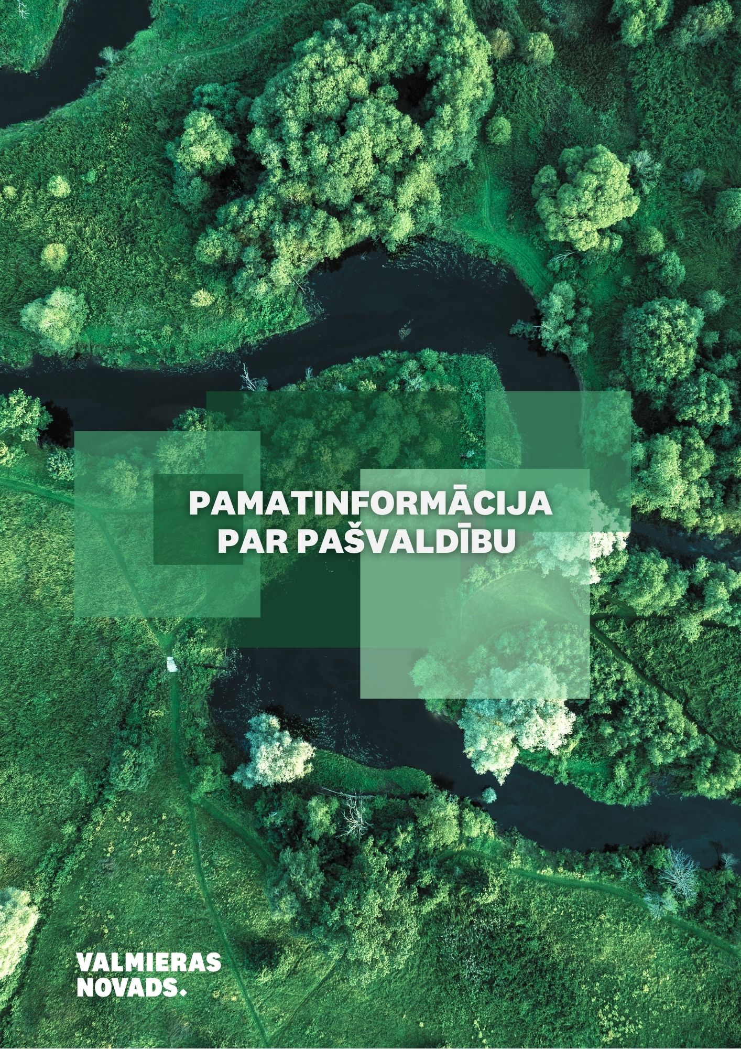

PAMATINFORMĀCIJA PAR PAŠVALDĪBU

Ievads
Valmieras novads ir otrs lielākais novads (starp visām pašvaldībām – septītā lielākā) Latvijā pēc iedzīvotāju skaita. Novada administratīvais centrs ir valstspilsēta – Valmiera, kas ir arī nacionālas nozīmes attīstības centrs. Novadā ietilpst četras pilsētas – Mazsalaca, Rūjiena, Seda un Strenči – un 26 pagasti: Bērzaines, Brenguļu, Burtnieku, Dikļu, Ēveles, Ipiķu, Jeru, Jērcēnu, Kauguru, Kocēnu, Ķoņu, Lodes, Matīšu, Mazsalacas, Naukšēnu, Plāņu, Ramatas, Rencēnu, Sēļu, Skaņkalnes, Trikātas, Vaidavas, Valmieras, Vecates, Vilpulkas un Zilākalna pagasts. Novada pārvaldes iedalījuma jeb Valmieras novada pašvaldības (turpmāk – Pašvaldība) apvienību centri ir Brenguļos, Burtniekos, Kocēnos, Mazsalacā, Naukšēnos, Rūjienā un Strenčos.
Vidzemes reģionā Valmiera ir vienīgais nacionālas nozīmes attīstības centrs un pēc iedzīvotāju skaita astotā lielākā no desmit Latvijas valstspilsētām, kā arī viena no trīs valstspilsētām, kas ir apvienota ar novada teritoriju. Valmiera ir nozīmīgs Vidzemes reģiona administratīvais, ekonomiskais, rūpniecības, kā arī izglītības, sporta un kultūras centrs, kas attīstās kā līdzvērtīgs citu Latvijas un Baltijas reģionu centru partneris izglītības, zinātnes, jaunu tehnoloģiju jomā, veicinot pilsētas, novada un reģiona labklājību un ilgtspējīgu attīstību.
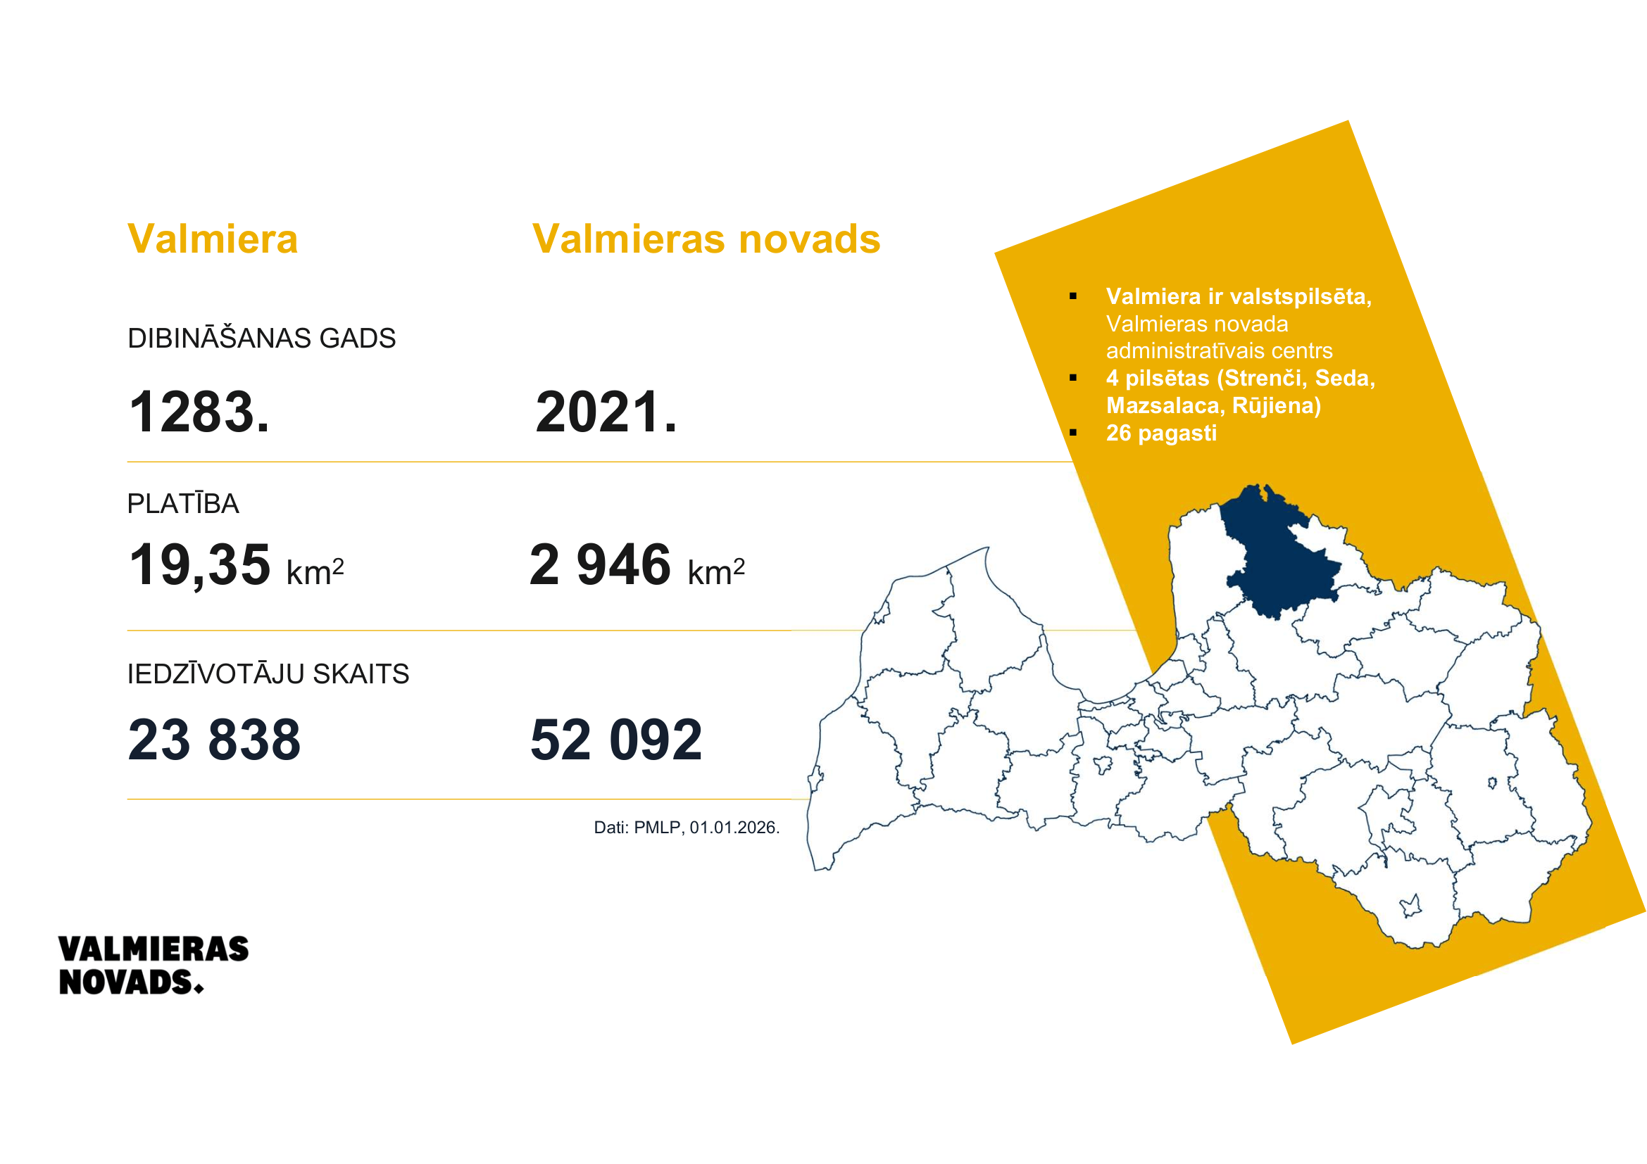
Pēc platības Valmieras novads ir ceturtais lielākais Latvijā.

1. Infografika. Valmieras novadu raksturojoši dati uz 01.01.2026.
Avots: Zīmolvedības un sabiedrisko attiecību nodaļa.

Iedzīvotāju, nodarbinātības un bezdarba, pašvaldības ekonomikas raksturojums

Iedzīvotāji
Iedzīvotāju skaita izmaiņas valstī ietekmē dabiskais pieaugums (starpība starp attiecīgajā gadā dzimušo un mirušo skaitu) un starptautiskās ilgtermiņa migrācijas saldo (starpība starp imigrējušo (iebraukušo) un emigrējušo (izbraukušo) skaitu).
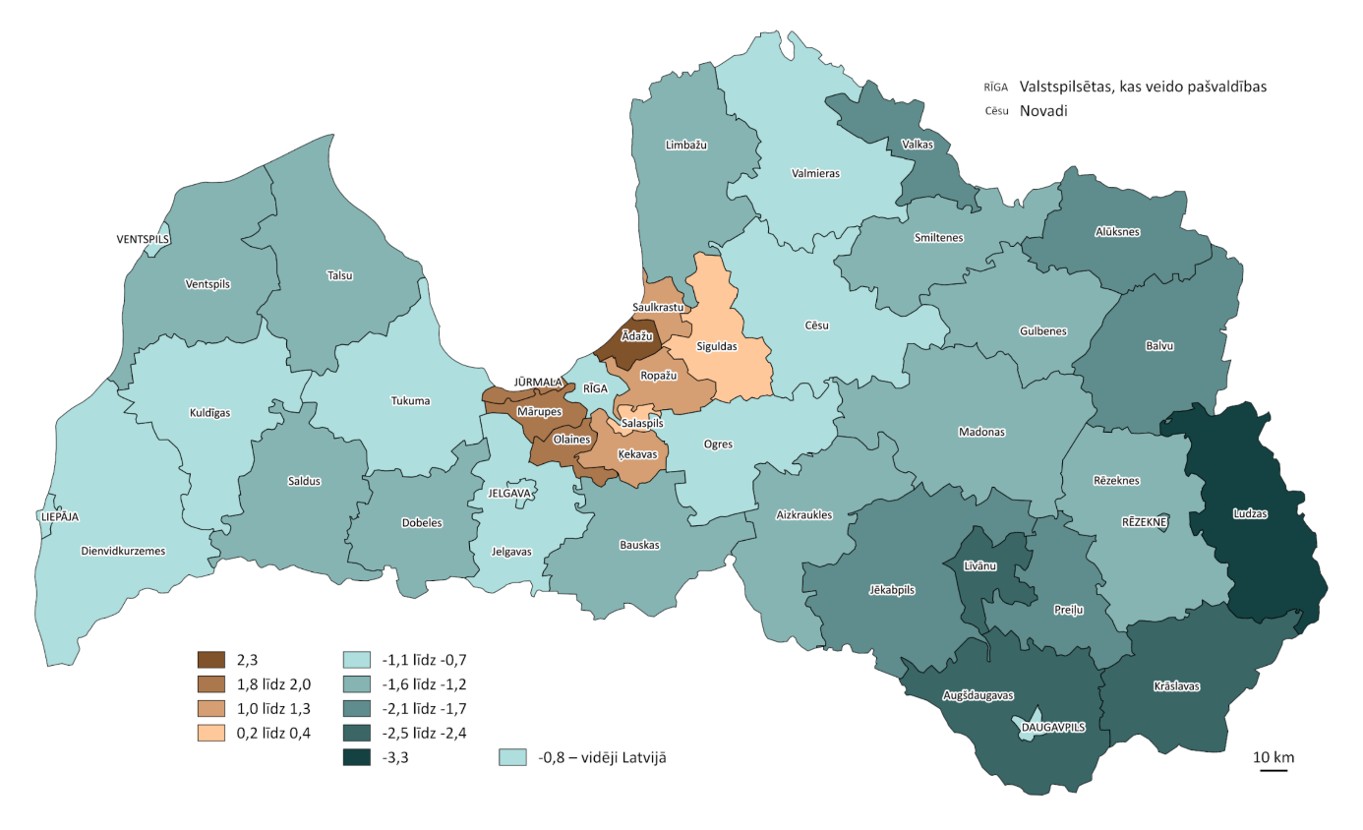
Demogrāfija ir būtisks faktors, kas ietekmē teritorijas ilgtermiņa izaugsmes perspektīvas. Iedzīvotāju skaits ilgtermiņā samazinās gan Latvijā kopumā, gan nedaudz arī Valmieras novadā, ko, galvenokārt, nosaka iedzīvotāju negatīvais dabiskais pieaugums zemu dzimstības un augstu mirstības rādītāju rezultātā.
1. attēls. Iedzīvotāju skaita izmaiņas administratīvajās teritorijās 2025. gadā. Avots: Oficiālās statistikas portāls.

Saskaņā ar Centrālās statistikas pārvaldes (turpmāk – CSP) Oficiālās statistikas portāla datiem novadā bija 50 324 iedzīvotāji, bet saskaņā ar Pilsonības un migrācijas lietu pārvaldes (PMLP) datiem 2026. gada 1. janvārī Valmieras novadā bija deklarēti 52 092 iedzīvotāji. Iedzīvotāju skaits 2025. gadā samazinājies par 917 deklarētiem iedzīvotājiem. Valmieras valstspilsētā iedzīvotāju skaits uz 01.01.2026. bija 23 838, kas ir par 382 iedzīvotāju mazāk nekā 2025. gada sākumā.
Lai arī abu datu avotu – PMLP un CSP Oficiālās statistikas portāla dati atšķiras, tendence ir līdzīga – gan iedzīvotāju skaits, gan dabiskais pieaugums ir ar lejupejošu tendenci.

1. grafiks. Iedzīvotāju skaita izmaiņas Valmieras novadā 2014.–2026. gadā (uz gada sākumu).
Avots: Oficiālās statistikas portāls.

Kā liecina CSP dati, dabiskais pieaugums gan pēdējās desmitgades, gan piecgades laikā ir negatīvs. Savukārt migrācijas saldo 2022. un 2025. gadā ir pozitīvs – uz dzīvi Valmieras novadā pārcēlušies vairāk iedzīvotāju, nekā to pametuši. Šo rādītāju 2022. gadā, visticamāk, ietekmēja Ukrainas civiliedzīvotājiem sniegtais drošības patvērums Valmieras novadā, savukārt 2025. gadā – kā iemesls varētu būt aktīvā mājokļu politikas jautājumu risināšana un ģimenēm draudzīgas dzīves vides piedāvājums.

2. grafiks. Iedzīvotāju skaita izmaiņas Valmieras novadā 2014. –2026.gadā (gada sākumā).
Avots: Oficiālās statistikas portāls.

Pēc Oficiālās statistikas portāla datiem 2025. gada iedzīvotāju skaita sadalījumā vecuma grupās pēdējo trīs gadu laikā novērojamas nelielas svārstības. Tāpat kā visā Latvijā, arī Valmieras novadā dzimstība samazinās, kas redzams datos par vecuma grupām 0–4 un 5–9 gadi, savukārt vecuma grupās 10–14 gadi un 25–29 gadi iedzīvotāju skaits palielinās. Pieaugums vērojams arī vecuma grupās 35–49 gadi, 55–59 gadi, 65–79 gadi, 85 gadi un vairāk. Iedzīvotāju skaita sadalījums pēc dzimuma Valmieras novadā 2025. gada sākumā bija 52,4 % (27 795) sieviešu un 47,6 % (25 214) vīriešu, 2026. gada sākumā īpatsvars saglabājas līdzīgs – sievietes 52,3 % jeb 27 243, vīrieši 47,7 % jeb 24 849.
Saskaņā ar Oficiālās statistikas portāla datiem, Valmieras novadā 2025. gadā piedzimuši (dzīvi dzimušie) 339 bērni – 179 zēni un 160 meitenes, tostarp Valmierā 162 bērni – 81 zēns un 81 meitene. 2025. gadā Valmieras novadā ir noslēgtas 293 laulības, tajā skaitā Valmierā 130, šķirtas 124 laulības, tajā skaitā Valmierā 56. 2025. gadā Valmieras novadā mirušo skaits ir bijis 744 – 335 vīrieši un 409 sievietes, no tiem 283 Valmieras pilsētā – 114 vīrieši un 169 sievietes. Iedzīvotāju blīvums Valmieras novadā kopumā 2025. gadā bija salīdzinoši zems – 18 cilvēki uz vienu km², savukārt Valmierā būtiski augstāks – 1224.
Valmieras novads pēc nacionālā sastāva ir izteikti latvisks: latvieši ir 85,5 %, krievi 8,6 %, baltkrievi 1,5 %, ukraiņi 1,3 %, bet pārējo tautību – 3,1 % novada iedzīvotāju.

Nodarbinātība un bezdarbs
Pateicoties labi attīstītai infrastruktūrai, izglītotam darbaspēkam un mērķtiecīgam atbalstam uzņēmējdarbībai, novads ir mājvieta gan lieliem ražošanas uzņēmumiem, gan uzņēmumiem, kuru pamatdarbības veids ir pakalpojumu sniegšana. Lielākais skaits pieejamo darba vietu Valmieras novadā ir Valmierā un tās tuvākajā apkārtnē, kur pārsvarā izvietojušies novada lielākie uzņēmumi.
Pēc Oficiālās statistikas portāla datiem darba ņēmēju skaits pēc darba ņēmēja deklarētās adreses Valmieras novadā 2025. gadā bija 21 559, tostarp 20 407 jeb 94,7 % bija darba ņēmēji ar darba ienākumiem. Darba ņēmēju skaits novadā pēc darba ņēmēja deklarētās adreses pēdējo gadu laikā īpaši nav mainījies – 2024. gadā tie bija 21 606, 2023. gadā 21 728, 2022. gadā 21 600 darba ņēmēji. Darba ņēmēju (ar darba ienākumiem) būtiskākais samazinājums (no 46.5% 2022.gadā līdz 30.18%, tostarp darba samaksa robežās 700.01-1000 eiro 2025.gadā saņēma 15,39%) ir grupai ar darba samaksu līdz 1000 eiro, kas skaidrojams ar minimālās darba algas un tās ietekmes izmaiņām, 24,0 % darba ienākumi mēnesī bruto bija 1000,01–1500 eiro, bet ar būtiski pieaugošu īpatsvara tendenci ir augstāko darba ienākumu grupas (skatīt 3. grafikā).

3. grafiks. Darba ņēmēji pēc bruto darba ienākumiem. Avots: Oficiālās statistikas portāls
2025. gadā mēneša vidējā bruto darba samaksa valstī par pilnas slodzes darbu bija 1 815 eiro. Pēc darba devēja biroja vai pamatdarbības adreses Valmieras novadā darba ņēmēju skaits bija 16 530, tostarp 15 624 ar darba ienākumiem un arī šo darba ņēmēju proporcionāli lielākajai daļai jeb 23,6 % darba ienākumi mēnesī bruto bija 1000–1500 eiro.
Nodarbinātības valsts aģentūras (turpmāk – NVA) apkopotie statistiskas dati liecina, ka Valmieras novadā bezdarba līmenis 31.12.2025. bija 3,1 % no iedzīvotājiem darbspējas vecumā jeb reģistrēti 526 bezdarbnieki, bet Valmieras pilsētā 2,5 % jeb 351 bezdarbnieks. Pārskata gadu noslēdzot, Valmieras novadā reģistrēti astoņi bezdarbnieki, kam bezdarba ilgums ir garāks par trīs gadiem, un 51 bezdarbnieks, kam bezdarba ilgums ir 1–3 gadi. Vecuma grupā 20–29 gadi reģistrēti 150 bezdarbnieki, 126 reģistrētie bezdarbnieki ir pirmspensijas (60 un vairāk gadu) vecumā, bet 91 no visiem reģistrētajiem bezdarbniekiem ir personas ar invaliditāti. Pēc dzimuma 51,4 % jeb 451 bezdarbnieks ir sievietes, bet 48,6 % jeb 426 ir vīrieši, savukārt pēc izglītības līmeņa 51,8 % jeb 454 bezdarbnieki ir ar augstāko vai profesionālo izglītību, bet 48,2 % jeb 423 bezdarbnieki – ar vispārējo vidējo, pamatizglītību vai zemāku par to.

Ekonomiskais raksturojums
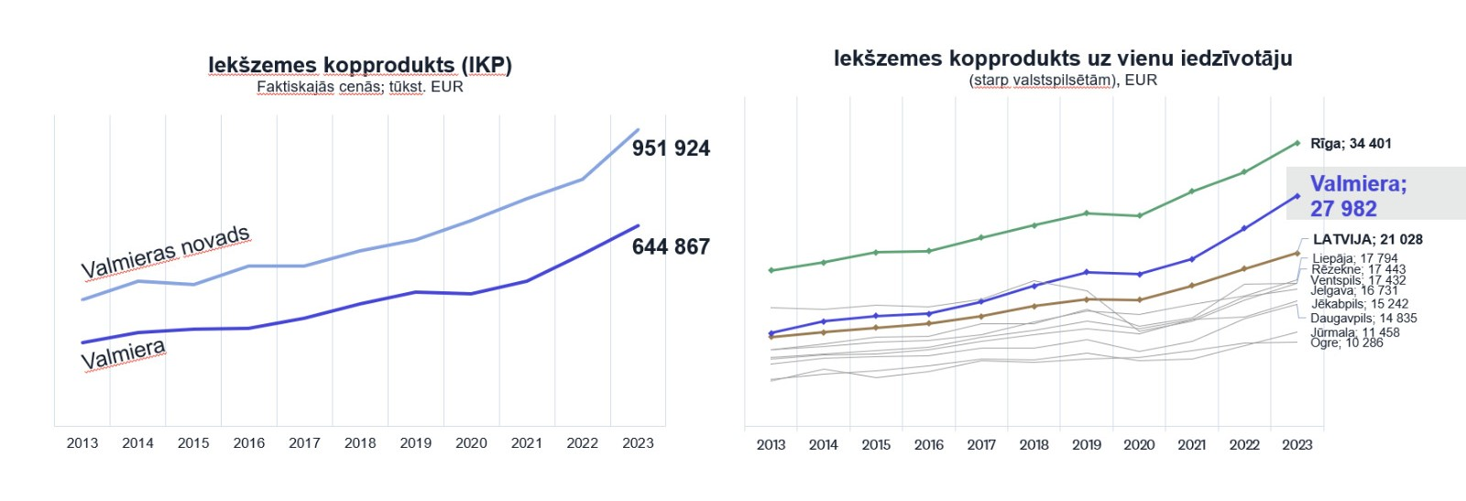
CSP ir veikusi valstspilsētu un reģionu iekšzemes kopprodukta (turpmāk – IKP) jeb produktivitātes aprēķinus un publicējusi datus par 2023. gadu. Dati rāda, ka Valmiera starp valstspilsētām saglabā otru augstāko IKP aiz Rīgas. Valmieras novads kopumā turpina mērķtiecīgu attīstību veidojot piekto lielāko ekonomiku valstī (0,95 miljardi eiro). Novadā radītais IKP faktiskajās cenās gada laikā pieaudzis par 14 % jeb 0,16 miljardiem eiro. Kopējais Latvijas IKP faktiskajās cenās 2023. gadā bija 39,6 miljardi eiro. No tiem Rīga un Rīgas reģions nodrošināja 65,8 %. Pēc IKP uz vienu iedzīvotāju Valmieras valstspilsēta ierindojas 3.vietā – aiz Mārupes novada un Rīgas.
2. infografika. IKP par 2023. gadu. Avots: Oficiālās statistikas portāls.

Pašvaldība/ valstspilsēta | Tūkstoši, eiro | Vieta, pēc IKP faktiskajās cenās | Uz vienu iedzīvotāju, eiro | Vieta, pēc IKP uz vienu iedzīvotāju
Rīga | 20 791 431 | 1 | 34 401 | 2
Mārupes novads | 1 650 979 | 2 | 45 488 | 1
Liepāja | 1 211 330 | 3 | 17 794 | 8
Daugavpils | 1 174 856 | 4 | 14 835 | 17
Valmieras novads* | 951 924 | 5 | 18 619 | 7
Ropažu novads | 925 201 | 6 | 26 907 | 4
Jelgava | 923 227 | 7 | 16 731 | 11
Ķekavas novads | 690 365 | 8 | 22 136 | 5
Valmiera | 644 867 | 9 | 27 982 | 3
Jūrmala | 582 008 | 10 | 11 458 | 30
1. tabula. Iekšzemes kopprodukts valstspilsētās un novados* (iekļauta arī Valmieras valstspilsēta) faktiskajās cenās, 2023. gads (10 lielākie pēc IKP faktiskajās cenās). Avots: Centrālā statistikas pārvalde.

Valmieras novads ir viens no ekonomiski aktīvākajiem Vidzemes reģionā, ko nosaka attīstīta ražošanas un rūpniecības bāze, stabils mazo un vidējo uzņēmumu sektors, nozīmīga izglītības un inovāciju vide.
Novadā sekmīgi darbojas gan ražošanas uzņēmumi tādās nozarēs kā stikla šķiedras ražošana, papīra un kartona ražošana, dzīvojamo un nedzīvojamo ēku būvniecība, mežizstrāde, piena pārstrāde un siera ražošana, ūdensapgādes, elektroapgādes un telekomunikāciju sistēmu būvniecība, metālapstrāde, informācijas un komunikācijas tehnoloģijas, kūdras ieguve, graudaugu, pākšaugu un eļļas augu sēklu audzēšana, zāģēšana, ēvelēšana un impregnēšana, pārtikas ražošana, gan pakalpojumu sniedzēji – graudu, sēklu un lopbarības vairumtirdzniecība, automobiļu un citu vieglo transportlīdzekļu pārdošana, audio un video ierīču mazumtirdzniecība, izmitināšana viesnīcā un līdzīgās apmešanās vietās, kā arī valsts un pašvaldību uzņēmumi, kas sniedz pakalpojumus tādās nozarēs kā slimnīcu darbība, veselības aprūpe, atkritumu savākšana, siltumenerģija piegāde, notekūdeņu savākšana un attīrīšana, pilsētas un piepilsētas pasažieru sauszemes pārvadājumi u.c.
Pašvaldība veic aktīvu darbu, lai ilgtermiņā novada teritorijā nodrošinātu labvēlīgu vidi uzņēmējdarbības attīstībai. 2025. gada nogalē ekspluatācijā nodots Valmieras Industriālais parks, kura izveidei piesaistīti 20 miljoni eiro no Attīstības un noturības mehānisma plāna finansējuma. Šī projekta rezultātā ir izveidota pilnvērtīgi un neatkarīgi darboties spējīga industriālās teritorijas infrastruktūra Valmieras novadā, piesaistot investorus, sekmējot darba vietu ar augstu pievienoto vērtību un uz eksportu orientētu darba vietu radīšanu, kā arī mazinot reģionālās attīstības atšķirības starp Rīgas reģionu un pārējo Latvijas teritoriju.
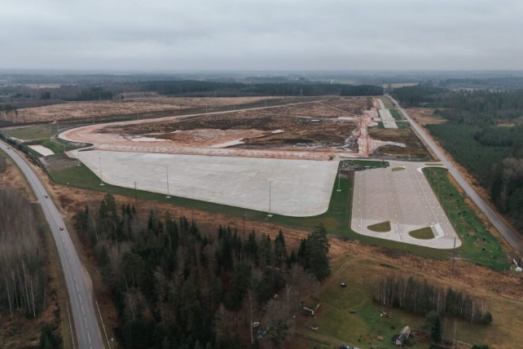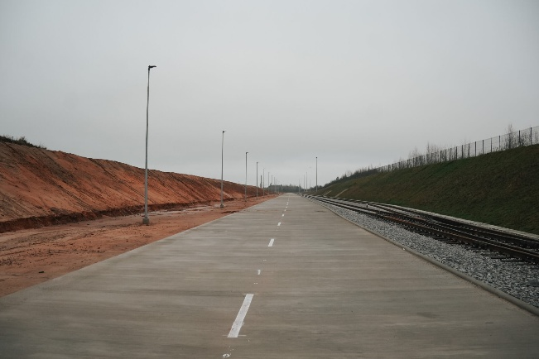
1. foto. Valmieras Industriālā parka aero foto. | 2. foto. Valmieras Industriālais parks.

Aktīvi attīstoties industriālajām teritorijām, un paralēli uzņēmēju investīcijām Pašvaldība izbūvē nepieciešamo publisko infrastruktūru – pievedceļus, ielas un inženiertīklus.
Aktuālā informācija par izsolēm un industriālo teritoriju attīstību tiek publicēta tīmekļvietnē investinvalmiera.eu, kas izveidota investoru piesaistei.
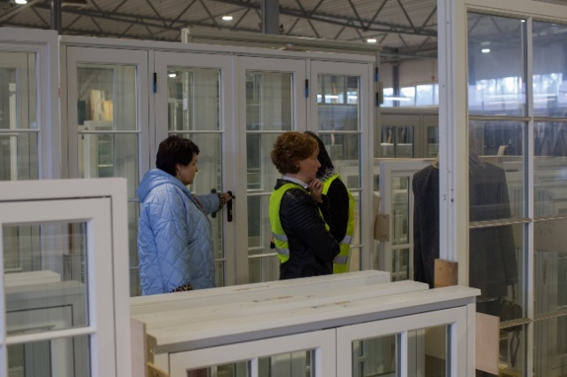
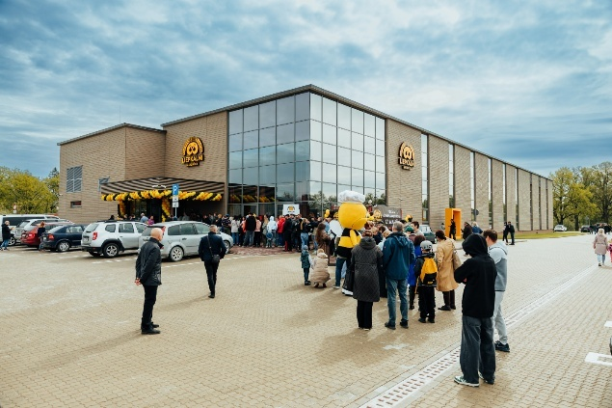
2025. gadā uzbūvētas vai būvniecības procesā Valmieras novadā bija septiņas ražošanas ēkas: SIA “Culimeta Baltics” – stikla šķiedras diegu pārstrādes rūpnīca (Valmiera), SIA “Aimasa” – metāla konstrukciju ražotne (Valmiera), SIA “Liepkalni” – maizes ceptuve (Valmiera), SIA “Bitus Latvia” – koka logu un durvju ražotne (Kocēni), SIA “Klasmann-Deilmann Latvia” – kūdras pārstrādes rūpnīca (Zilaiskalns), SIA “Metāro” – ražošanas telpas metālapstrādei (Valmiera), SIA “Virši-A” – biometāna rūpnīca (Naukšēnu pagasts).
3. foto. SIA “Liepkalni” maiznīcas un veikala atklāšana Valmierā 17.05.2026. | 4. foto. Pasākuma “Pēcpusdiena ar mēru” dalībnieki apmeklē SIA “Bitus Latvia” koka logu un durvju ražotni Kocēnu pagastā 19.09.2025.
Ekonomiskās izaugsmes nodrošināšanai svarīga ir dzīvojamā fonda pieejamība – ar šādu mērķi Pašvaldības dome lēma SIA “Valmieras namsaimieks” iesaistīties zemas īres cenas mājokļu būvniecības projekta īstenošanā – 2025. gada 8. oktobrī pieņemtas ekspluatācijā divas daudzdzīvokļu dzīvojamās ēkas Ķieģeļu ielā 11 un Ķieģeļu ielā 13, Valmierā (kopā 120 dzīvokļi). 2025. gada nogalē SIA “Valmieras namsaimnieks” iesniedza ALTUM pieteikumu dalībai Zemas īres maksas mājokļu būvniecības atbalsta programmā un finansējuma saņemšanai vēl divu daudzdzīvokļu dzīvojamo māju būvniecībai (kopā 120 dzīvokļi) Valmierā, līdzās jaunatklātajiem namiem Ķieģeļu ielā.
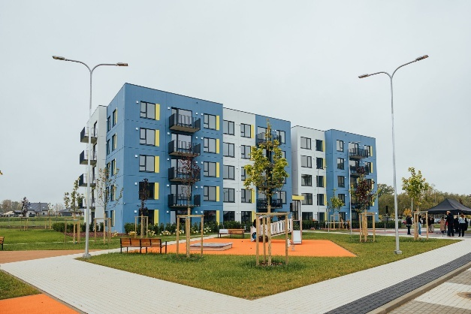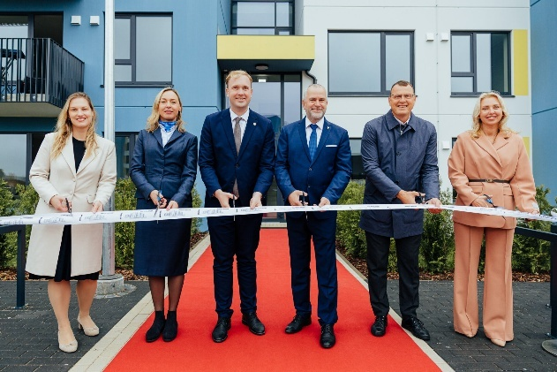
5.–6. foto. Valmieras zemas īres maksas daudzdzīvokļu dzīvojamo māju atklāšana 09.10.2025.

Valmiera ir reģiona iedzīvotājiem nozīmīgs pakalpojumu centrs, jo pilsētā ir izvietotas svarīgākās valsts institūcijas, piemēram, Valsts ieņēmumu dienesta Vidzemes reģionālā iestāde, Ziemeļvidzemes reģionālā lauksaimniecības pārvalde, Valsts zemes dienesta Vidzemes reģionālā nodaļa, Valsts vides dienesta Vidzemes reģionālā vides pārvalde, Ceļu satiksmes drošības direkcijas Valmieras nodaļa, Vidzemes apgabaltiesa, Uzņēmumu reģistra Valmieras reģionālā nodaļa un citas.
Atbilstoši Lursoft datiem 2024. gadā Valmieras novadā bija 4597 aktīvs uzņēmums. 2025. gadā reģistrēti 205 jauni uzņēmumi, kas ir par 18 vairāk nekā 2024. gadā.
Valmieras novadā aktīvi darbojas vairāk nekā 70 ārvalstu tiešo investīciju (turpmāk – ĀTI) uzņēmumi. Kopējās ĀTI 2024.gadā pārsniedz 136 miljonus eiro. Lielākās investīcijas: Zviedrija, Lietuva, Vācija, Nīderlande, Dānija, Gruzija u.c.
Vieta | Valsts | Ieguldījums, eiro
1. |   Zviedrija | 86 242 352,03
2. |   Lietuva | 9 566 541,13
3. |   Vācija | 8 194 300,00
4. |   Nīderlande | 5 252 948,00
5. |     Dānija | 602 521,00
2. tabula. TOP 5 investori 2024.gadā. Avots: Lursoft, Kapitāla pārvaldības un uzņēmējdarbības atbalsta nodaļa.

Pēc apgrozījuma 2024 gadā lielākās nozares bija lauksaimniecība, mežsaimniecība un zivsaimniecība (24,9 %), vairumtirdzniecība un mazumtirdzniecība (17,1 %), būvniecība (14,3 %) un stikla šķiedras ražošana (11 %).
Publiskā gada pārskata sagatavošanas brīdī Lursoft datu bāzē nebija pieejami pilnīgi dati par uzņēmumu apgrozījumu 2025. gadā, tādēļ šī informācija, tiklīdz tā būs publicēta, tiks ievietota tīmekļvietnes valmierasnovads.lv sadaļā “Pašvaldība” – “Dokumenti” – “Publiskais pārskats”.
Saskaņā ar CSP Pašvaldībai sniegto informāciju 2024. gadā Valmieras novada uzņēmēju kopējais eksporta apjoms sasniedza 424,3 miljonus eiro, kas ir par 23 % vairāk nekā 2023. gadā, savukārt 2025. gadā Valmieras apstrādes rūpniecības uzņēmumu eksporta apgrozījums sasniedza 83 %, kas ir otrais augstākais rādītājs starp valstspilsētām.
Par Valmieras novada ekonomisko attīstību liecina arī būvniecības aktivitāte. Valmieras novada Būvvalde 2025. gadā izsniegusi 207 būvatļaujas (173 ēkām un 34 inženierbūvēm), kā arī akceptējusi 448 būvniecības ieceres (193 ēkām un 255 inženierbūvēm) ar vienkāršoto procesu. Ekspluatācijā pieņemti 579 objekti (ar pieņemšanas aktiem – 243, vienkāršotā procesa kārtībā – 336). Ar 2025.gadā lielākajiem ekspluatācijā pieņemtajiem objektiem iespējams iepazīties šī pārskata 3. sadaļā.

Pārvaldes struktūra, funkcijas un sniegtie pakalpojumi

Pārvaldes struktūra, funkcijas
Pašvaldība normatīvajos aktos noteiktās kompetences ietvaros realizē vietējo pārvaldi Valmieras novada administratīvajā teritorijā. Valmieras novada iedzīvotāju pārstāvību nodrošina to ievēlēta lēmējinstitūcija – Pašvaldības dome, kas pieņem lēmumus, nosaka Pašvaldības institucionālo struktūru, lemj par autonomo funkciju un brīvprātīgo iniciatīvu īstenošanu un par kārtību, kādā Pašvaldība nodrošina tai deleģēto valsts pārvaldes funkciju un pārvaldes uzdevumu izpildi, izstrādā un izpilda Pašvaldības budžetu. Pašvaldības dome atbilstoši kompetencei ir atbildīga par Pašvaldības institūciju tiesisku darbību un finanšu līdzekļu atbilstošu izlietojumu.
Pašvaldības domi atbilstoši Pašvaldības domes vēlēšanu likumam un 2025. gada pašvaldības domes vēlēšanu rezultātiem veido 19 deputāti – Jānis Baiks, Ričards Gailums, Guntis Gladkins, Toms Upners, Jānis Olmanis, Guna Ķibere, Jānis Dainis, Reinis Muižnieks, Līga Dzene, Jānis Upenieks, Andrejs Gluhovs, Rihards Bergs, Antra Kupriša, Valts Grasbergs, Mareks Bērziņš, Uldis Jansons, Vugars Ecmanis, Edvīns Straume, Ringolds Arnītis. No deputātu vidus ievēlēts domes priekšsēdētājs Jānis Baiks un domes priekšsēdētāja trīs vietnieki – Valmieras novada pašvaldības domes priekšsēdētāja vietnieks civilās aizsardzības, drošības un sociālajos jautājumos Ričards Gailums, Valmieras novada pašvaldības domes priekšsēdētāja vietnieks attīstības un uzņēmējdarbības jautājumos Guntis Gladkins, Valmieras novada pašvaldības domes priekšsēdētāja vietnieks izglītības, kultūras un sporta jautājumos Toms Upners.
2025. gadā sasauktas un notikušas 24 domes sēdes (13 kārtējās un 11 ārkārtas). Dome pieņēmusi 866 lēmumus un izdevusi 24 saistošos noteikumus.
Pašvaldības darbu 2025. gadā nodrošināja Pašvaldības dibinātas iestādes, tostarp izglītības iestādes. Administratīvā pārvalde tiek īstenota daļēji centralizēti, piemēram, Valmieras novada Centrālā pārvalde, kurā ietilpst arī Valsts un pašvaldību vienotie klientu apkalpošanas centri (turpmāk – VPVKAC), kā arī Valmieras novada Bāriņtiesa, Valmieras novada Dzimtsarakstu nodaļa, Valmieras novada pašvaldības policija, Valmieras novada Būvvalde un nozaru pārvaldes savu darbu organizē centralizēti, bet pakalpojumus sniedzot iespējami tuvāk iedzīvotājiem. Savukārt Pašvaldības apvienību pārvaldes nodrošina nekustamā īpašuma apsaimniekošanu un pārvaldīšanu apvienības teritorijā. Ar detalizētu Pašvaldības struktūrshēmu var iepazīties pašvaldības tīmekļvietnē valmierasnovads.lv.
2025. gadā darbojās arī Pašvaldības domes izveidotās komisijas. Informācija par komisijām, to sastāvu un nolikumiem pieejama Pašvaldības tīmekļvietnē valmierasnovads.lv.

Sniegtie pakalpojumi
Pašvaldības pakalpojumu klāsts ir plašs un saistīts gan ar izglītības, sociālo, kultūras, sporta dzīves un uzņēmējdarbības atbalstu, gan teritorijas un infrastruktūras uzturēšanu, dabas resursu izmantošanu un aizsardzību un citām jomām.
Pakalpojumus nodrošina Pašvaldības iestādes, to struktūrvienības, kā arī kapitālsabiedrības, kuru pārziņā ir ūdenssaimniecība, sabiedriskais transports (Valmierā un novada teritorijā), teritorijas uzturēšana un atkritumu apsaimniekošana. Pašvaldība visā novada teritorijā nodrošina iedzīvotāju vajadzībām atbilstošus pakalpojumus, veicinot institucionālo sadarbību un nodrošinot informācijas un komunikācijas tehnoloģiju pielietošanu pakalpojumu procesu pilnveidē un pakalpojumu sniegšanā. Plašāk par Pašvaldības nodrošinātajiem pakalpojumiem skatīt valmierasnovads.lv – “Pakalpojumi”.
Pašvaldības kvalitātes vadības sistēmas mērķi ir nodrošināt iedzīvotājiem augstas kvalitātes pakalpojumus un to atbilstību iedzīvotāju vajadzībām, kā arī, uzturot darbinieku zināšanas un prasmes, nepārtraukti uzlabot pakalpojumus un procesus, lai sasniegtu augstāko iespējamo to efektivitāti.
Turpinot uzlabot pašvaldības pakalpojumu pieejamību visā novada teritorijā, pārskata gadā vēl septiņas novada bibliotēkas ieguva VPVKAC statusu. Tādējādi 2025. gadā novada iedzīvotājiem pakalpojumu pieejamību nodrošināja jau 26 VPVKAC (skatīt 3. infografiku).
Pieņemot Valmieras novada pašvaldībai adresētus iesniegumus, pakalpojumu pieteikumus un dažādus maksājumus, konsultējot par e-pakalpojumiem – portālu latvija.gov.lv, vid.gov.lv, vsaa.gov.lv, e-veseliba.lv u.c. lietošanu – Pašvaldības VPVKAC 2025. gadā var lepoties ar vairāk nekā astoņarpus tūkstošiem dažādu pakalpojumu pieejamības nodrošināšanu. No šī klāsta 23 % saistīti ar valsts iestāžu un 73 % ar pašvaldības pakalpojumiem, 4 % dažādu klientu atbalsta pakalpojumu.
No valsts iestāžu pakalpojumiem lielāko daļu sastāda Valsts ieņēmumu dienesta, Valsts sociālās apdrošināšanas aģentūras un Pilsonības un migrācijas lietu pārvaldes pakalpojumi.

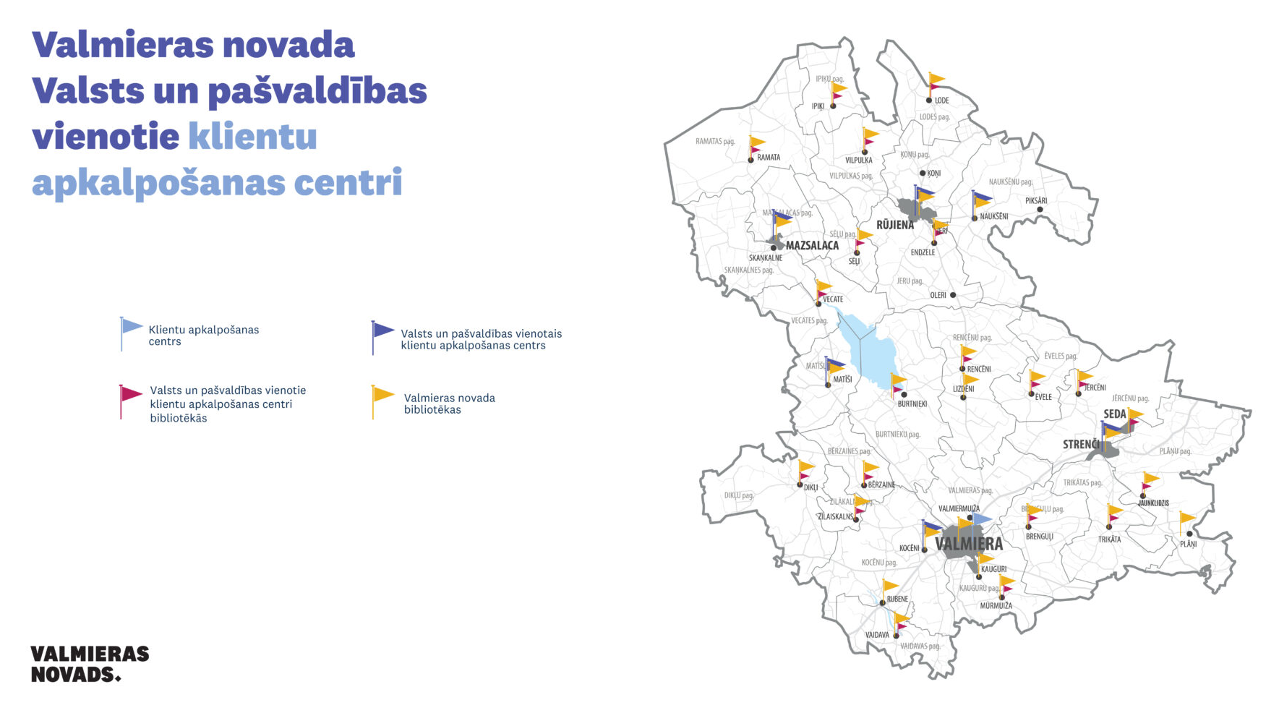
3. infografika. VPVKAC tīkls Valmieras novadā. Avots: Dokumentu pārvaldības un klientu apkalpošanas centrs.

Aktīvi tikusi izmantota iespēja elektroniski nobalsot par Pašvaldības līdzdalības budžeta piešķiršanas konkursam iesniegtajiem projektiem visā novada teritorijā. Lielākais sniegto pakalpojumu skaits vērojams novada pilsētās un Valmierai tuvākajā VPVKAC – Kocēnos. Klientu konsultanti palīdz darbā ar datoru, e-parakstu, e-adresi, konsultē telefoniski, palīdz iedzīvotājiem noformēt iesniegumus, pieņem maksājumus un risina citus jautājumus.
Novadā bibliotēkās, kurām nav VPVKAC statuss, iedzīvotāji arī var saņemt daudzpusīgu informāciju un pieteikt pakalpojumus. Šādas atbalsta funkcijas iedzīvotājiem pilda vēl 11 bibliotēkas pagastos, kur, izmantojot informāciju tehnoloģijas un internetu, tiek nodrošināta valsts, Pašvaldības un citu iestāžu pakalpojumu pieejamība.
Pašvaldības pakalpojumu apraksti publicēti Valsts pārvaldes pakalpojumu portālā Latvija.gov.lv un Pašvaldības oficiālajā tīmekļvietnē, kur 2025. gadā pieejami 159 pakalpojumu apraksti. Pieprasītāko un aktuālo pakalpojumu apraksti publicēti šeit. E-adreses lietotājiem pieejamas e-formas 16 Pašvaldības pakalpojumiem, no kurām 14 tulkotas arī angļu valodā, lai saskaņā ar ES normatīvajiem aktiem nodrošinātu pārrobežu pakalpojumus.
Visbiežāk e-formas izmantotas, piesakot bērnu rindā uz vietu Pašvaldības pirmsskolas izglītības iestādēs. Tāpat daudzbērnu ģimenes aktīvi izmantojušas e-formas, lai pieteiktos Pašvaldības atbalstam mācību piederumu iegādei, un daudzi klienti, lai pieprasītu koku ciršanas atļauju.
Pakalpojumi aprakstīti un pastāvīgi aktualizēti Pašvaldības tīmekļvietnē sadaļā “Pakalpojumi”, pieprasītāko un aktuālo pakalpojumu apraksti – zem virsraksta “Pieprasītākie pakalpojumi”.

Personāls
Pašvaldības spēja kvalitatīvi īstenot normatīvajos aktos noteiktās autonomās funkcijas un pienākumus lielā mērā balstās uz mērķtiecīgu cilvēkresursu vadību. Pašvaldībā tiek piemērota centralizēta pieeja personāla pārvaldībai, kas nodrošina vienotu, caurskatāmu un efektīvu procesu norisi. Šo pieeju sekmē vienotas personāla politikas īstenošana, kas stiprina institucionālo kapacitāti, uzlabo sadarbību starp iestādēm, nodrošina lietderīgu resursu izmantošanu un veicina ilgtspējīgu attīstību.
Atbilstoši datiem uz 31.12.2025. Pašvaldībā bija nodarbināti 3153 darbinieki, tai skaitā 2606 sievietes (82,65 %) un 547 vīrieši (17,35 %). No visiem darbiniekiem 69,93 % jeb 2212 darbinieki strādāja Pašvaldības izglītības iestādēs, tostarp 1406 no tiem ar pedagoģiskajām profesijām saistītos amatos, bet 806 ar izglītības iestāžu uzturēšanu/apsaimniekošanu saistītos amatos. Vidējā darbinieku mainība 2025. gadā bija 10 %
4. grafiks. Darbinieku skaita dinamika 2021.–2025. gadā. Avots: Personāla nodaļa.

Kopējais darbinieku skaits Pašvaldībā periodā no 2021. līdz 2025. gadam ir samazinājies par 196 darbiniekiem. Jāuzsver, ka vairākos amatos viena apstiprinātā amata vienība (slodze) tiek dalīta starp vairākiem darbiniekiem. 2025. gadā, atbilstoši datiem uz 31.12.2025., uz nepilnu slodzi tika nodarbināti 1015 darbinieki jeb 32,2 % no kopējā Pašvaldībā nodarbināto darbinieku skaita (skatīt 4. grafiku).

5. grafiks. Amata vienību funkcionālais sadalījums. Avots: Personāla nodaļa.

Amatu vienību funkcionālais sadalījums sagatavots, ņemot vērā Pašvaldības Personāla nodaļas datus par darbinieku amatiem pašvaldībā uz 31.12.2025.
Pēc vecuma struktūras viena no lielākajām darbinieku grupām – 816 darbinieki (26 %) jeb vairāk nekā ceturtā daļa darbinieku ir vecumā virs 61 gada, bet vismazāk – 248 darbinieki jeb 8 % no kopējā darbinieku skaita ir vecumā līdz 30 gadiem. Vidējais darbinieku vecums Pašvaldībā ir 50,18 gadi. Jaunākais darbinieks 18 gadi, bet vecākais darbinieks 84 gadi. Izplatītākais darbinieka vārds sievietēm Līga (85) un vīriešiem Jānis (45).

6. grafiks. Darbinieku vecuma struktūra. Avots: Personāla nodaļa.
Ņemot vērā likuma “Par interešu konflikta novēršanu valsts amatpersonu darbībā” nosacījumus, Pašvaldībā 2025. gadā bija 420 darbinieki, kuriem bija noteikts valsts amatpersonas statuss. Salīdzinot ar 2024. gadu, valsts amatpersonu skaits nedaudz palielinājies, kas skaidrojams ar amata pienākumu un kompetenču izvērtējumu atbilstoši normatīvā regulējuma prasībām.
Pašvaldības amatpersonām pakāpeniski tiek ieviestas mērķētas apmācības interešu konflikta un amatu savienošanas pamatjautājumos, nākotnē paredzot arī zināšanu pārbaudi testa veidā. Minētās aktivitātes ir vērstas uz tiesiskās izpratnes stiprināšanu, preventīvu risku mazināšanu un vienotas prakses nodrošināšanu.
Kopš administratīvi teritoriālās reformas 2021. gadā, Pašvaldībā ir īstenotas mērķtiecīgas darbības darba procesu efektivitātes paaugstināšanai, tostarp veicot amata vienību (slodžu) skaita regulāru pārskatīšanu.

7. grafiks. Amata vienību (slodžu) dinamika 2021.–2025.gadā (amata vienību skaits decembrī).
Avots: Personāla nodaļa.

Pašvaldība atbalsta jauno speciālistu izaugsmi, piedāvājot prakses iespējas dažādās jomās, tādās kā lietvedībā, informācijas tehnoloģijās, tiesību zinātnēs, grāmatvedībā, personāla vadībā un citās. 2025. gadā Pašvaldībā praksē bija studenti no Latvijas Universitātes, Vidzemes Augstskolas, Valmieras tehnikuma, Rīgas Stradiņa universitātes u.c. Skolēnu vasaras nodarbinātības programmas ietvaros, 2025. gada vasaras periodā Pašvaldībā un tās iestādēs kopā tika nodarbināti 150 skolēni.
2025. gadā tika publicēti 410 darba sludinājumi un organizēti darbinieku atlases procesi. Darbinieki meklēti gan vadošos amatos, gan speciālistu un tehniskā atbalsta personāla amatos. Vairāki vakanču sludinājumi tika publicēti atkārtoti, piemēram, meklējot ēku ugunsdrošības speciālistu, sociālos darbiniekus, tehniskā atbalsta personālu (piemēram, strādniekus, traktoristus, apkopējus Pašvaldības apvienību pārvaldēs), kā arī pedagoģiskos darbiniekus, speciālos pedagogus, izglītības psihologus, logopēdus un pedagogus STEM zinātņu jomās. Darbaspēka (atsevišķu jomu darbinieki, piemēram, sociālā, inženiertehniskie speciālisti, pedagogi) trūkums joprojām ir uzskatāms par risku kvalitatīvai Pašvaldības funkciju izpildei. Kvalificēta darba spēka saglabāšana un jaunu speciālistu piesaiste ir liels izaicinājums ikvienai pašvaldībai. Būtisks faktors ir konkurētspējīgs atalgojums, kur Pašvaldībai ir jākonkurē ar valsts un privāto sektoru, kā arī pastāv ievērojama atalgojuma atšķirība starp dažādiem Latvijas reģioniem, kas veicina kvalificētu darbinieku migrāciju.

Pašvaldības līdzdalība kapitālsabiedrībās, biedrībās un nodibinājumos
Kapitālsabiedrības. Pašvaldībai 2025. gadā ir līdzdalība 10 kapitālsabiedrībās: SIA “Valmieras ūdens”, SIA “Valmieras namsaimnieks”, AS “Valmieras enerģija”, SIA “ZAAO”, SIA “Valmieras Olimpiskais centrs”, SIA “Vidzemes slimnīca”, SIA “VTU Valmiera”, Pašvaldības SIA “Rūjienas siltums”, SIA “Mazsalacas slimnīca”, SIA “Kocēnu komunālā saimniecība”.
Pašvaldībai piederošās kapitālsabiedrības darbojas tādās jomās kā veselība un sociālā aprūpe, ūdenssaimniecība, siltuma ražošana un apgāde, nekustamo īpašumu pārvaldīšana, atkritumu savākšana un apsaimniekošana, sabiedriskā transporta pakalpojumi un sporta objektu darbība.
Pašvaldības ieguldījumus un līdzdalības apmēru radniecīgajās (Pašvaldībai pieder virs 50 % kapitāla daļu) un asociētajās (Pašvaldībai pieder līdz 50 % kapitāla daļu) kapitālsabiedrībās, ņemot vērā kapitālsabiedrību 2025. gada auditētos gada pārskatus, skatīt 3. tabulā.
Ņemot vērā normatīvajā regulējumā noteikto, atbilstoši vidējam darbinieku skaitam un finanšu rādītājiem – bilances kopsumma un neto apgrozījums, kapitālsabiedrības iedala trīs grupās – mazas, vidējas un lielas.
Kapitālsabiedrība | Iedalījums pēc lieluma | Pašvaldības līdzdalības apmērs |  |  |  | Izmaiņas līdzdalības apmērā 2025. gadā
Kapitālsabiedrība | Iedalījums pēc lieluma | uz 31.12.2024. |  | uz 31.12.2025.
Kapitālsabiedrība | Iedalījums pēc lieluma | % | eiro | % | eiro | % | eiro
Radniecīgās kapitālsabiedrības
SIA “Vidzemes slimnīca” | liela | 74,07 | 11 902 095 | 74,12 | 12 261 806 | 0,053 | 359 711
SIA “Valmieras ūdens” | vidēja | 100 | 19 108 938 | 100 | 23 897 074 | 0 | 4 788 136
SIA “Valmieras Olimpiskais centrs” | vidēja | 93,475 | 41 003 246 | 93,478 | 41 022 090 | 0,003 | 18 844
SIA “ZAAO” | vidēja | 52,881 | 1 934 300 | 52,881 | 1 934 300 | 0 | 0
SIA “VTU Valmiera” | vidēja | 100 | 1 689 774 | 100 | 1 689 774 | 0 | 0
SIA “Valmieras namsaimnieks” | vidēja | 100 | 1 489 722 | 100 | 1 489 722 | 0 | 0
Pašvaldības SIA “Rūjienas siltums” | maza | 100 | 7 156 156 | 100 | 7 708 070 | 0 | 551 914
SIA “Kocēnu komunālā saimniecība” | maza | 100 | 5 301 476 | 100 | 5 382 401 | 0 | 80 925
SIA “Mazsalacas slimnīca” | maza | 100 | 173 243 | 100 | 173 243 | 0 | 0
Asociētās kapitālsabiedrības
AS “Valmieras enerģija” | maza | 47,849 | 1 075 700 | 47,849 | 1 075 700 | 0 | 0
3. tabula. Kapitālsabiedrības, kurās Pašvaldībai pieder kapitāla daļas. Avots: Kapitāla pārvaldības un uzņēmējdarbības atbalsta nodaļa.

Informācija par kapitālsabiedrībām, kā arī to gada pārskati skatāmi Pašvaldības tīmekļvietnē valmierasnovads.lv un kapitālsabiedrību tīmekļvietnēs.
2025. gada beigās Pašvaldības ieguldījums kapitālsabiedrību pamatkapitālā veidoja 96 634 180 eiro, salīdzinot ar 2024. gada sākumu, ieguldījumu apjoms palielinājies par 6,4 % jeb 5 799 530 eiro. Kapitālsabiedrību pamatkapitāla palielināšana, galvenokārt, saistīta ar Pašvaldības veiktajiem mantiskajiem un naudas ieguldījumiem, kas nodrošina investīciju projektu īstenošanu, kapitālsabiedrību saimnieciskās darbības nepārtrauktību un apkalpojamās teritorijas paplašināšanu.
2025. gadā tika palielināts SIA “Vidzemes slimnīca” un SIA “Valmieras ūdens” pamatkapitāls, iekļaujot tajā pozitīvo starpību starp pašu kapitālu un summu, kas veido pamatkapitālu un rezerves (bilancē uzkrātās nesadalītās peļņas apmērā). Ūdenssaimniecības pakalpojumu nodrošināšanai SIA “Valmieras ūdens” pamatkapitālā ieguldīta kustamā manta, kas atrodas Jērcēnos, Plāņu pagastā un Valmierā. Pašvaldības SIA “Rūjienas siltums” pamatkapitālā ieguldītas inženierkomunikācijas – ūdensapgādes un kanalizācijas tīkli ar aprīkojumu, kas izvietoti Ramatas pagasta Ramatā un Vērsī, kā arī Sēļu pagasta Sēļos.
Savukārt SIA “Kocēnu komunālā saimniecība” pamatkapitālā ieguldīti specializētie īpašumi Dārza ielā, Kocēnos, kas sastāv no ūdensapgādes un kanalizācijas inženierbūvju sastāvdaļām – tīkliem.
Naudas līdzekļu ieguldījums SIA “Valmieras Olimpiskais centrs” pamatkapitālā veikts, nosakot, ka ieguldījums ir izmantojams inventāra iegādei noteiktā stratēģiskā mērķa izpildei.
2025. gadā turpinājās darbs Pašvaldības domes 2024. gada oktobrī pieņemtā lēmuma “Par konceptuālu rīcību vienota tarifa noteikšanai visiem ūdenssaimniecības pakalpojumu lietotājiem Valmieras novada administratīvajā teritorijā” izpildei. Pamatojoties uz Valmieras novada pašvaldības domes 27.11.2025. lēmumu Nr. 766 “Par SIA “Valmieras ūdens”, Pašvaldības SIA “Rūjienas siltums” un SIA “Kocēnu komunālā saimniecība” reorganizācijas uzsākšanu”, 2025. gada decembra mēnesī uzsākts iepriekš minēto kapitālsabiedrību reorganizācijas process apvienošanas ceļā, kurā SIA ”Valmieras ūdens” ir iegūstošā sabiedrība. Reorganizācijas procesu plānots pabeigt 2026. gada jūlijā, SIA “Valmieras ūdens” kļūstot par vienīgo Sabiedrisko pakalpojumu regulēšanas komisijas (turpmāk – SPRK) regulēto ūdenssaimniecības pakalpojumu sniedzēju Valmieras novadā, kā arī SPRK regulēto siltumapgādes pakalpojumu sniedzēju ne tikai Valmierā un Viestura laukumā, Valmiermuižā, bet arī Rūjienā, Naukšēnu, Vaidavas, Rubenes, Bērzaines, Burtnieku, Zilākalna, Kocēnu ciemos un apdzīvotā vietā “Penči”, Valmieras novadā.
Biedrības un nodibinājumi. Pašvaldības domes 20.02.2024. saistošo noteikumu Nr. 118 “Valmieras novada pašvaldības nolikums” 28. punktā ir noteikts, ka Pašvaldība ir biedrs šādās biedrībās:
- biedrība “Latvijas Lielo pilsētu asociācija”;
- biedrība “Latvijas Pašvaldību savienība”;
- biedrība “Valmieras – Giterslo reģionu sadarbībai”;
- biedrība “Valmieras Attīstības aģentūra”;
- biedrība “Latvijas Pašvaldību mācību centrs”;
- biedrība “Lauku partnerība Ziemeļgauja”;
- biedrība “No Salacas līdz Rūjai”;
- biedrība “Vidzemes Tūrisma asociācija”;
- biedrība “Vidzemes lauku partnerība “Brasla””;
- biedrība “Latvijas sporta veterānu – senioru savienība”.
Pašvaldība ir dibinātājs šādos nodibinājumos:
- nodibinājums “Centrs Valdardze”;
- nodibinājums “Bertānu Valmieras basketbola skola”.
Pamatojoties uz Pašvaldības domes 2023. gada 29. jūnija lēmumu Nr. 278 “Par Valmieras novada pašvaldības līdzdalības izvērtēšanu biedrībās un nodibinājumos” un 2023. gada 30. novembra lēmumu Nr. 607 “Par Nodibinājuma “Valmieras Sporta klubs” darbības izbeigšanu un likvidācijas procesa uzsākšanu” 10.04.2024. Latvijas Republikas Uzņēmumu reģistrā uzsākta nodibinājuma “Valmieras Sporta klubs” likvidācija. 20.04.2026. nodibinājums ir likvidēts un izslēgts no Biedrību un nodibinājumu reģistra.

Pašvaldības sadarbība ar ārvalstu partneriem
Valmieras novada starptautiskā darbība 2025. gadā raksturojama kā īpaši intensīva, mērķtiecīgi kopjot vēsturiskās sadraudzības saites un veidojot jaunus, stratēģiskus kontaktus globālā mērogā. Pašvaldība turpināja attīstīt attiecības ar esošajām sadraudzības pilsētām Igaunijā, Vācijā, Zviedrijā, Dānijā, Polijā, Japānā un citviet, paplašinot sadarbību no kultūras apmaiņas līdz augsta līmeņa ekonomiskajam un izglītības dialogam.
Turpinājās sadarbība ar sadraudzības un sadarbības pilsētām: Viljandi (Igaunija), Solna (Zviedrija), Halle (Ziemeļreina-Vestfālena, Vācija), Hoje-Tāstrup (Dānija), Zdunskas Wola (Polija), Higašikava (Japāna), Šteinhāgena (Vācija), Szodligetu (Ungārija), Kuvasai (Uzbekistāna), Harzevinkela (Vācija), Rosice (Čehija), Rimoca (Ungārija), Saida (Vācija), Borgholzhausena (Vācija), Helme (Igaunija).
Diplomātiskās vizītes un ārvalstu pārstāvniecība
2025. gads iezīmējās ar rekordlielu ārvalstu diplomātu interesi par Valmieras novadu. Pašvaldībā viesojās un ar novada vadību tikās:
- Vēstnieki: Lielbritānijas, Japānas, Igaunijas, Izraēlas, Korejas, Īrijas un Apvienoto Arābu Emirātu (turpmāk – AAE) vēstnieki, kā arī Francijas un Polijas vēstniecību delegācijas;
- Kultūras diplomātija: sadarbībā ar Polijas vēstniecību un Polijas-Latvijas Tirdzniecības un rūpniecības palātu tika atklāta aizkustinoša izstāde “Mammu, es negribu karu!”. Savukārt Francijas vēstniecības reģionālās vizītes ietvaros, atzīmējot XIX Frankofonijas samitu, tika atklāta izstāde “Rakstīt franču valodā”;
- Jauni horizonti: vizītes no tādām valstīm kā AAE un Koreja pavēra diskusijas par inovācijām un investīciju piesaisti, savukārt Izraēlas vēstnieces vizīte stiprināja saikni tehnoloģiju un vēsturiskā mantojuma jomās.
Jauniešu un izglītības apmaiņas programmas
Jauniešu sadarbība 2025. gadā bija vērsta uz praktisku iemaņu gūšanu un starptautisku tīklošanos:
- Pieredzes apmaiņa: Valmieras novadā viesojās jaunieši no Giterslo apriņķa (Vācija), kā arī norisinājās vācu jauniešu pieredzes apmaiņas nometne;
- Valmieras tehnikuma projekti: tehnikums uzņēma partnerus — itāļu un serbu jauniešus, veicinot profesionālās izglītības modernizāciju. Šie jaunieši apmeklēja arī Pašvaldību;
- Tradīciju turpināšana: tika īstenota ikgadējā nometne Ukrainas skolēniem no Čerkasi un turpināta ciešā draudzība ar Japānas skolēniem no Higašikavas. Turpinot uzsākto sadarbību ar Japānas pilsētu Higašikavu, ik gadu Rūjienas jaunieši piedalās Starptautiskajā vidusskolēnu foto festivālā Higašikavā, tāpat norisinājās arī jauniešu pieredzes apmaiņa, kuras laikā divas Rūjienas vidusskolas un divas Valmieras 2. vidusskolas skolnieces devās uz Japānu, četri skolēni no Japānas apmeklēja Valmieras novadu;
- Profesionālā izglītība: īpaša uzmanība tika pievērsta Čerkasu (Ukraina) profesionālās skolas audzēkņu uzņemšanai, stiprinot praktisko atbalstu Ukrainas izglītības sistēmai.

Sadraudzības pilsētu aktivitātes un reģionālā sadarbība
- Ziemeļvalstis un Baltija: turpinājās aktīva pieredzes apmaiņa ar Solnas (Zviedrija) pašvaldību un kaimiņiem Igaunijā — apmeklēti Vīlandes pilsētas svētki un uzņemts Igaunijas vēstnieks Latvijā, kā arī Latvijas vēstniece Igaunijā;
- Valsts pārvaldes vizītes: starptautiskās vizītes papildināja augsta līmeņa pašmāju vizītes, piemēram, Latvijas Valsts prezidents, viedās administrācijas un reģionālās attīstības ministrs, izglītības un zinātnes ministre, ekonomikas ministrs, labklājības ministrs, veselības ministrs, finanšu ministrs, iekšlietu ministrs u.c.
Atbalsts Ukrainai 2025. gadā: no humānās palīdzības līdz stratēģiskai partnerībai. 2025. gadā Valmieras novads turpināja mērķtiecīgi stiprināt saites ar Ukrainu, transformējot sākotnējo krīzes palīdzību ilgtermiņa attīstības projektos. Pašvaldības iniciatīvas šajā gadā fokusējās uz ekonomisko sadarbību, profesionālo izglītību, civilās aizsardzības pieredzi un augsta līmeņa diplomātisko dialogu.
Ekonomiskā saite un uzņēmējdarbība
Uzsverot ekonomisko noturību, Valmieras novadā viesojās 25 uzņēmējas no Ukrainas, veicinot pieredzes apmaiņu un biznesa kontaktu dibināšanu. Lai sekmētu praktisku sadarbību, pašvaldība cieši sadarbojās ar Latvijas Investīciju un attīstības aģentūras (turpmāk – LIAA) ārējās ekonomiskās pārstāvniecības Ukrainā vadītāju, diskutējot par Valmieras uzņēmēju iesaisti Ukrainas rekonstrukcijā un eksporta tirgu paplašināšanu.
Izglītība un jaunatne
Tāpat tika nostiprināta sadarbība profesionālajā izglītībā:
- Valmieras Tehnikums noslēdza sadarbības līgumu ar Čerkasu profesionālo autoceļu liceju, radot platformu kopīgām mācību programmām un speciālistu apmaiņai.
- Tika rīkota kārtējā sadraudzības nometne Latvijas un Ukrainas bērniem, nodrošinot nepieciešamo atelpu un sociālo integrāciju bērniem, kurus skāris karš, vienlaikus stiprinot abu tautu jauno paaudžu draudzību.
Diplomātiskā un praktiskā sadarbība drošībā
2025. gadā Valmieras novads nostiprināja savu lomu kā stratēģisks partneris Ukrainas atjaunošanā. Ukrainas vēstnieka Latvijā vizītes laikā tika atzinīgi novērtēta līdzšinējā sadarbība ar Čerkasu pilsētu un Ukrainas Mazo pilsētu asociāciju, uzsverot, ka pašvaldību līmeņa saikne ir izšķiroša Ukrainas integrācijai Eiropas saimē.
Sadarbība kļuva arvien abpusējāka, kur Valmiera ne tikai sniedza atbalstu, bet arī pārņēma Ukrainas unikālo pieredzi:
- Civilā aizsardzība: Valmieras novada speciālisti pieredzes apmaiņas braucienā Ukrainā pētīja krīzes vadības mehānismus un kritiskās infrastruktūras aizsardzību reālos karadarbības apstākļos;
- Pārvaldība un decentralizācija: uzņemot Ukrainas valdības amatpersonas, tika diskutēts par efektīvu pašvaldību pārvaldi un decentralizācijas lomu valsts atjaunošanas procesā.
Kopienas iesaiste un humānais atbalsts
Līdztekus lielajiem projektiem, novada iedzīvotāji turpināja aktīvi piedalīties labdarības iniciatīvās. Arī 2025. gadā tika nodrošinātas energoapgādes iekārtas un cits tehniskais aprīkojums Ukrainas partnerpilsētām, apliecinot, ka Valmieras novada solidaritāte ir stabila un ilglaicīga.

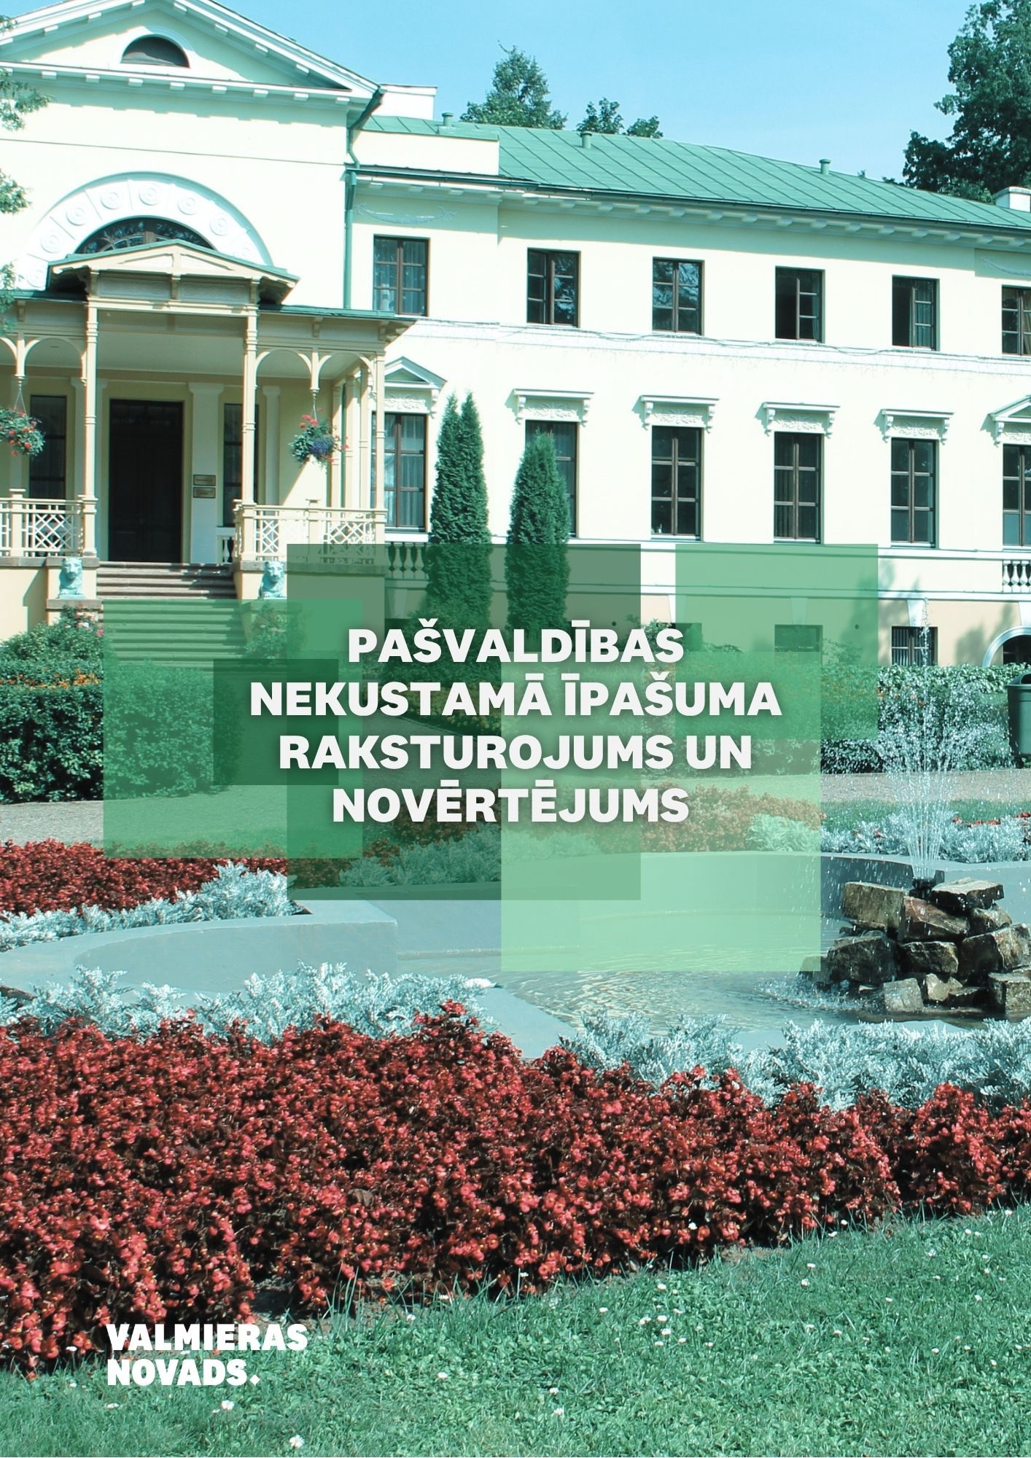

PAŠVALDĪBAS NEKUSTAMĀ ĪPAŠUMA RAKSTUROJUMS UN NOVĒRTĒJUMS
Pašvaldības nekustamo īpašumu sastāvā uzskaita īpašumā un valdījumā esošo vai piekrītošo kultivēto zemi, zemi zem ēkām un būvēm, atpūtai un izklaidei izmantojamo zemi, visas īpašumā un valdījumā esošās ēkas un būves, ieskaitot aprīkojumu, ierīces un iekārtas, kas ir šo ēku un būvju neatņemama sastāvdaļa un visus turējumā nodotos pašvaldības īpašumus (skatīt 4. tabulu). Būtiskāko pieaugumu veido transporta būves – stāvlaukumu, pievedceļu izbūve Valmieras Industriālajā parkā (11 410 524 eiro), dzelzceļa pievedceļa izbūve šī parka teritorijā (2 807 433 eiro), Rietekļa ielas, Valmierā pārbūve (390 424 eiro), Strauta ielas, Valmierā pārbūve (483 707 eiro) un Raiņa, Rubenes un Valkas ielu krustojuma pārbūve Valmierā (475 156 eiro).
Posteņa nosaukums | Atlikusī vērtība pārskata gada beigās, eiro |  | Izmaiņas 2024./2025., eiro | Īpatsvars 31.12.2025., %
Posteņa nosaukums | uz 31.12.2024. | uz 31.12.2025. | Izmaiņas 2024./2025., eiro | Īpatsvars 31.12.2025., %
Dzīvojamās ēkas | 15 797 369 | 15 541 146 | -256 223 | 7,18
Nedzīvojamās ēkas | 76 676 151 | 75 452 435 | -1 223 716 | 34,84
Transporta būves | 42 526 642 | 55 406 205 | 12 879 563 | 25,59
Zeme zem būvēm | 8 822 416 | 8 709 820 | -112 596 | 4,02
Kultivētā zeme | 432 322 | 414 105 | -18 217 | 0,19
Atpūtai un izklaidei izmantojamā zeme | 515 769 | 552 769 | 37 000 | 0,26
Pārējā zeme | 2 219 492 | 2 267 442 | 47 950 | 1,05
Inženierbūves | 26 303 178 | 28 618 984 | 2 315 806 | 13,22
Pārējais nekustamais īpašums | 5679 | 5065 | -614 | 0,00
Turējumā nodotā valsts un pašvaldību zeme | 36 628 | 50 649 | 14 021 | 0,02
Turējumā nodotās valsts un pašvaldību būves | 2 542 225 | 2 499 912 | -42 313 | 1,15
Pazemes aktīvi | 9 436 460 | 9 287 508 | -148 952 | 4,29
Mežaudzes | 2 422 178 | 2 299 343 | -122 835 | 1,06
Pārējie bioloģiskie aktīvi | 1 772 671 | 2 101 811 | 329 140 | 0,97
Zeme – Ieguldījuma īpašumi | 6 036 714 | 6 090 905 | 54 191 | 2,81
Būves – Ieguldījuma īpašumi | 7 360 099 | 7 240 896 | -119 203 | 3,34
KOPĀ: | 202 905 993 | 216 538 995 | 13 633 002 | 100
4. tabula. Pašvaldības nekustamā īpašuma novērtējums uz 31.12.2025.
pēc bilances vērtības konkrētajam postenim.

Nekustamo īpašumu raksturojums. Pašvaldības uzskaitē ir 976 dzīvokļi, tostarp 104 ir neatsavināmi. No pārējiem 872 dzīvokļiem, 730 ir uzskaitīti kontā “Būves – Ieguldījuma īpašumi”, jo ir izīrēti fiziskām, tai skaitā viens dzīvoklis ir iznomāts juridiskai, personai, un 25 dzīvokļi ir nodoti apsaimniekošanā Pašvaldības kapitālsabiedrībām un uzskaitīti postenī “Turējumā nodotās valsts un pašvaldību būves”.
Pašvaldības uzskaitē ir 66 dzīvojamās ēkas, tostarp 20 ir neatsavināmas23. No pārējām 46 ēkām, 31 ir uzskaitīta kontā “Būves – Ieguldījuma īpašumi”, jo ir iznomāta fiziskām vai juridiskām personām, un piecas dzīvojamās ēkas ir nodotas apsaimniekošanā Pašvaldības kapitālsabiedrībām un uzskaitītas postenī “Turējumā nodotās valsts un pašvaldību būves”.
Pašvaldības uzskaitē ir 919 nedzīvojamās ēkas, no kurām 281 ir iznomāta fiziskām un juridiskām personām. Nedzīvojamo ēku sastāvā uzskaita ēkas administratīvās darbības nodrošināšanai, tostarp izglītības iestāžu ēkas, ēkas sociālo pakalpojumu nodrošināšanai, dzīvojamo ēku palīgēkas u.c.
Kā transporta būves tiek uzskaitīti ceļi, ielas pilsētās, tilti, ietves, laukumi un ceļu aprīkojums. Pašvaldības kopējais ceļu tīkla garums 2025. gada beigās ir 1113,72 km, tajā skaitā ielas pilsētās – Valmierā 123,662 km, Rūjienā 42,273 km, Sedā 6,951 km, Mazsalacā 20,286 km, Strenčos 20,290 km. No ielu un ceļu kopgaruma 265,9 km jeb 23,9 % ir ielas un ceļi ar cieto segumu (asfalts, virsmas divkārtu apstrāde, bruģis), bet 76,1 % jeb 847,82 km – ar grants segumu.
Pašvaldības noteikumi “Par Valmieras novada pilsētu ielu uzturēšanas un lietošanas kārtību” un “Valmieras novada pašvaldības autoceļu un ielu sadalījums pa uzturēšanas klasēm” nosaka vienotu kārtību Valmieras valstspilsētas, Rūjienas, Mazsalacas, Strenču un Sedas pilsētas ielu un novada autoceļu ikdienas uzturēšanu, lietošanu, attīstību un noteikumu izpildes kontrolei visā Valmieras novada teritorijā. Ielu sadalījums pa uzturēšanas klasēm un ceļu apsaimniekošanas informācija pieejama tīmekļvietnē valmierasnovads.lv. Kopējā ielu un ceļu uzturēšanas platība ir vairāk kā 6 121 732 m², tostarp 28,45 % ar cieto segumu, bet 71,55 % ar grants segumu (skatīt 7. grafiku).

8. grafiks. Valmieras novada ielu/ceļu platība (m²). Avots: Pašvaldības Nekustamā īpašuma un apsaimniekošanas pārvalde 09.03.2026.

Pašvaldības uzskaitē 99 vienības reģistrētas ar pazīmi “tilts” un to skaitā ir 48 tilti (tostarp trīs no tiem Valmierā), kas reģistrēti VAS “Latvijas Valsts ceļi” reģistrā, kā arī dažādi gājēju tiltiņi un laipas. Zeme zem būvēm uzskaitīta 2214,30 ha platībā, kultivētā zeme 571,59 ha, atpūtai un izklaidei izmantojamā zeme 325,94 ha, savukārt pārējā zeme 6841,34 ha platībā. 2025. gadā veikts izvērtējums un Valmieras novada pašvaldības dome 27.11.2025. pieņēma lēmumu “Par Valmieras novada pašvaldības īpašumā un valdījumā esošās neapbūvētās zemes un degradēto teritoriju izmantošanas iespēju izvērtēšanu”.
Kā inženierbūves uzskaitīti ūdensvada un sadzīves kanalizācijas tīkli, siltumtrases, lietus kanalizācijas tīkli, ielu apgaismojuma tīkli, sporta laukumi u.c. Pārējā nekustamā īpašuma sastāvā uzskaitīti zālieni. Pie pazemes aktīviem uzskaitītas 11 kūdras atradnes un deviņas smilts-grants atradnes/karjeri. Kopējā Pašvaldības apsaimniekojamā mežu platība ir 3679,24 ha, spēkā esošas meža inventarizācijas 96,8 % no visas meža platības. Pie pārējiem bioloģiskajiem aktīviem uzskaitīti atsevišķi augoši koki, ilggadīgie stādījumi, augļudārzi un parki. Postenī “Zeme – Ieguldījuma īpašumi” uzskaita fiziskām un juridiskām personām iznomātos īpašumus, kopumā 2887 uzskaites vienības 8649,8 ha platībā. Detalizēta informācija skatāma Pašvaldības gada finanšu pārskatā par 2025. gadu, kas publicēts Pašvaldības tīmekļvietnē.
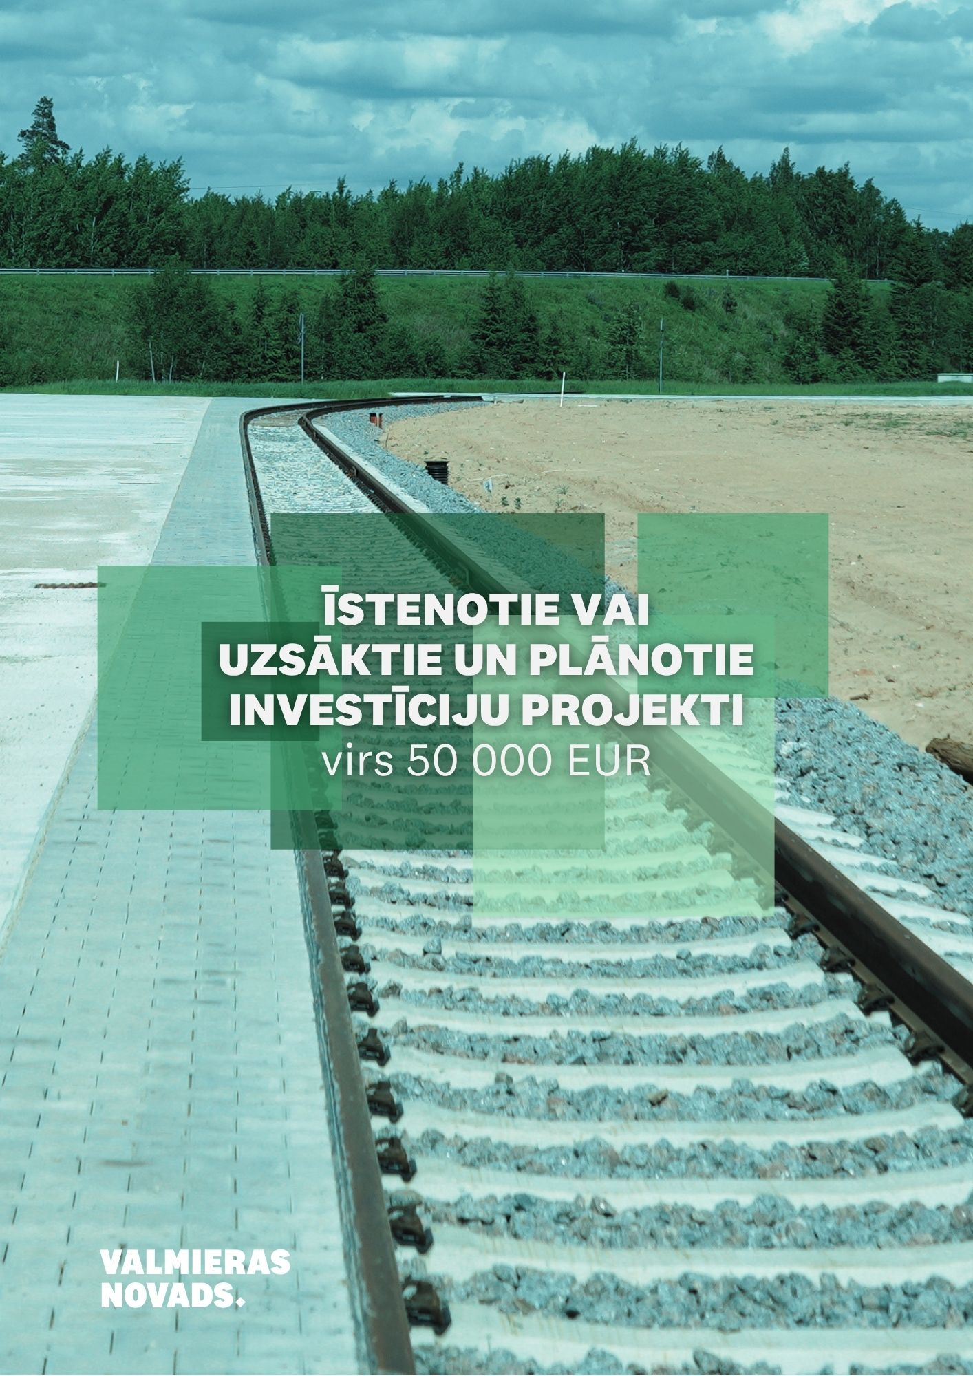

ĪSTENOTIE VAI UZSĀKTIE UN PLĀNOTIE INVESTĪCIJU PROJEKTI VIRS 50 000 EIRO
Ar detalizētu 2025. gadā īstenoto vai uzsākto investīciju projektu un 2026. gadā plānoto investīciju projektu, kuru izmaksas ir vismaz 50 000 eiro, sarakstu iespējams iepazīties šī pārskata 1. un 2. pielikumā.
Objektus atbilstoši piekritībai ekspluatācijā pieņem Valmieras novada Būvvalde vai Būvniecības valsts kontroles birojs.
Nozīmīgākie objekti, kas pieņemti ekspluatācijā 2025. gadā:
Pašvaldības objekti:
- Strauta ielas pārbūve Valmierā;
- Rietekļa ielas pārbūve Valmierā (1. kārta);
- gājēju ietve Trikātas ielā (posmā no Pulkveža Brieža ielas līdz Slimnīcas ielai) un Pulkveža Brieža ielā (posmā no Trikātas ielas līdz Beverīnas ielai), Strenčos;
- ūdensvads un sadzīves kanalizācija posmā no Ozolkalnu ceļa līdz Valmieras Industriālajam parkam;
- Ozolkalnu ceļš posmā no Pleskavas ielas, Valmierā līdz valsts autoceļam P18, Kauguru pagastā;
- stāvlaukumi, industriālie laukumi un pievedceli (1. kārta) Valmierā.
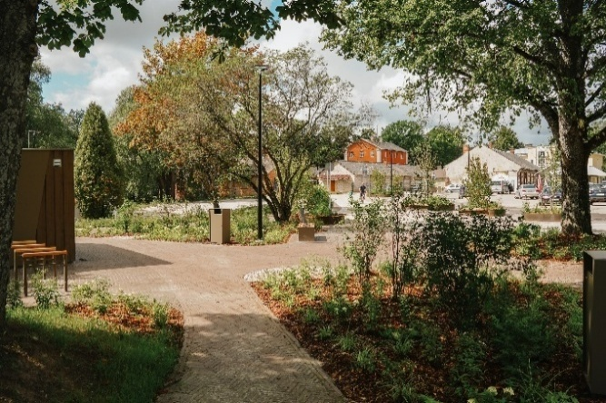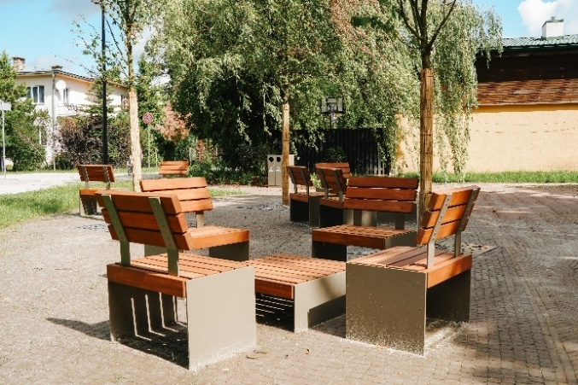
7.-8. foto. Pārbūvētā Strauta iela Valmierā.
Pakalpojumu nozarēs:
- “D” kategorijas ugunsdzēsības depo Ganību ielā 6, Rūjienā (pasūtītājs – Nodrošinājuma valsts aģentūra);
- sociālās aprūpes ēkas Beātes ielā 29A, Valmierā (pasūtītājs – SIA “Senior Property”);
- apbedīšanas birojs Somu ielā 1, Valmierā (pasūtītājs – SIA “Vidzemes krematorija”);
- divas daudzdzīvokļu dzīvojamās mājas Ķieģeļu ielā 11 un 13, Valmierā (pasūtītājs – SIA “Valmieras namsaimnieks”).
Uzņēmējdarbības attīstībai:
- liellopu novietne “Vectilgaļos”, Kocēnu pagastā (pasūtītājs – Valmieras rajona Kocēnu pagasta zemnieku saimniecība “Mazdzērvītes”);
- alus ražotnes pārbūve Dzirnavu ielā 2, Valmiermuižā (pasūtītājs -SIA “Valmiermuižas alus”);
- nožogojuma izbūve un tā aprīkošana ar inženiertehniskiem apsardzes līdzekļiem Dzirnavu ielā 32, Valmiermuižā (pasūtītājs – Ieslodzījuma vietu pārvalde);
- stādu šķirošanas un uzglabāšanas komplekss “Kokaudzētava “Valmiera””, Valmiermuižā (pasūtītājs – AS “Latvijas valsts meži”);
- darbnīcas ēka ar ofisa telpām “Zeltlejas”, Valmiermuižā (pasūtītājs – privātpersona);
- metāla detaļu ražotne Kalēju ielā 2, Valmierā (pasūtītājs – SIA “AIMASA”);
- stikla šķiedras pārstrādes rūpnīca Cempu ielā 2, Valmierā (pasūtītājs – SIA “Culimeta Baltics”);
- meža autoceļš “Pučurgas ceļš”, Burtnieku pagastā un Matīšu pagastā (pasūtītājs – AS “Latvijas valsts meži”);
- noliktavas pārbūve Cempu ielā 6, Valmierā (pasūtītājs – SIA “Hansa flex hidraulika”);
- liellopu kūts (1. kārta) “Lejasbolles ferma”, Naukšēnu pagastā (pasūtītājs – SIA “Naukšēni”);
- valsts nozīmes ūdensnotekas “Miegupe” atjaunošana Kauguru pagastā un Brenguļu pagastā (pasūtītājs – VSIA “Zemkopības ministrijas nekustamie īpašumi”);
- liellopu novietne “Daudži”, Ķoņu pagastā (pasūtītājs – SIA “Pērles A.A.J.”);
- kūdras pārstrādes rūpnīca Kultūras ielā 23A, Zilākalnā (pasūtītājs – SIA “Klasmann-Deilmann Latvia”);
- vircas un pakaišu kūtsmēslu krātuve “Lejas Blāķi”, Mazsalacas pagastā (pasūtītājs -Valmieras rajona Mazsalacas pilsētas lauku teritorijas zemnieku saimniecība “Kalnablāķi”).
Aktuālie 2026. gada būvniecības stadijā esošie lielākie objekti pārskata sagatavošanas brīdī:
Pašvaldība:
- skolas pārbūve Raiņa ielā 11, Valmierā;
- apgaismots gājēju-velosipēdistu ceļš no Cēsu ielas līdz autoceļa V184 Dumbrāji–Zeiboti (Valmieras pilsēta un Kaugura pagasta teritorijas) pieslēgumam valsts autoceļam V187 Valmiera–Rauna Kauguru pagastā;
- pašvaldības ceļa V184 “Dumbrāji–Zeiboti” Kauguru pagastā pārbūve;
- Pulkveža Brieža ielas posmā no Beverīnas ielas līdz Gaujas ielai un gājēju ietve Pulkveža Brieža iela posmā no Beverīnas ielas līdz Smilšu ielai atjaunošana, Strenčos;
- Pleskavas ielas posmā no autoceļa V185 “Kauguri–Ozolkalni” līdz Stacijas ielai, Valmierā pārbūve un izbūve;
- Gaujas krasta promenādes izbūve Valmierā.
Pakalpojumu nozarēs:
- daudzdzīvokļu dzīvojamā māja Jāņa Endzelīna ielā 2, Valmierā (pasūtītājs – SIA “AIMASA”);
- draudzes nams Raiņa ielā 9D, Valmierā (pasūtītājs – Valmieras baptistu draudze);
- daudzdzīvokļu dzīvojamā māja Pārgaujas ielā 12A, Valmierā (pasūtītājs – SIA “R.K.C.F. Renesanse”).
Uzņēmējdarbības attīstībai:
- alus ražotne (4. kārta) Dzirnavu ielā 2, Valmiermuižā (pasūtītājs – SIA “Valmiermuižas alus”);
- Vidzemes slimnīcas C korpusa 6. stāva pārbūve Jumaras ielā 195, Valmierā (pasūtītājs – SIA “Vidzemes slimnīca”);
- tehniskās daļas centrs Dzelzceļa ielā 5, Valmierā (pasūtītājs – SIA “ZAAO”);
- atkritumu apsaimniekošanas laukuma ierīkošana Cempu ielā 8E, Valmierā (pasūtītājs – SIA “Scrap Steel Group”);
- kūtsmēslu pārstrādes stacija – biogāzes un biometāna ražotne “Lejasbolles ferma”, Naukšēnu pagastā (pasūtītājs – SIA “Livland Biomethane”);
- maizes ceptuve Matīšu šosejā 18, Valmierā (pasūtītājs – SIA “Liepkalni”, SIA “Liepzeme”);
- optisko šķiedru kabeļu tīklu infrastruktūras projektēšanas darbu un būvdarbu veikšana Valmieras pilsētā – Jāņparkā un Burkānciemā (pasūtītājs – AS “Balticom”).

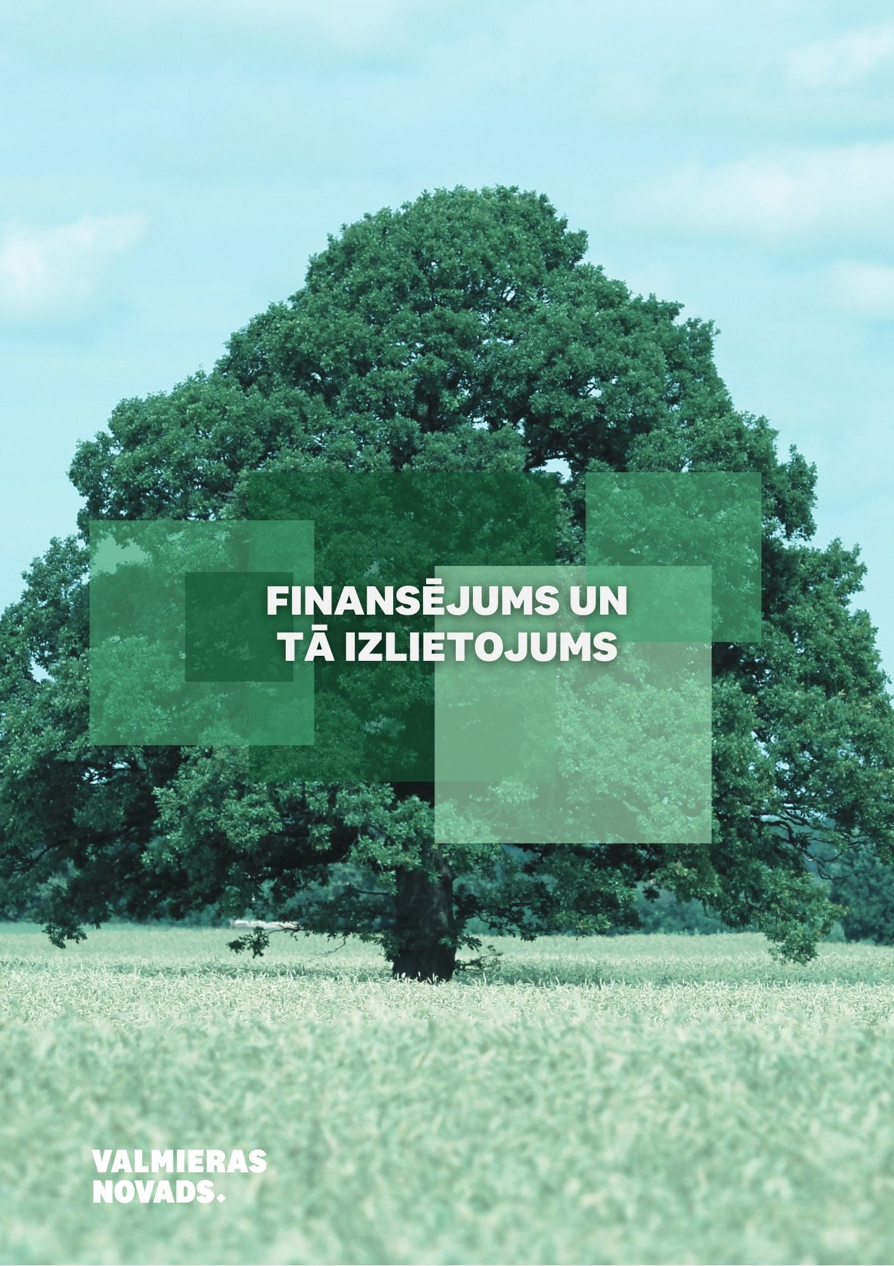

FINANSĒJUMS UN TĀ IZLIETOJUMS
Pašvaldības budžets sastāv no pamatbudžeta un ziedojumu un dāvinājumu budžeta līdzekļiem. Tas tiek veidots pēc naudas plūsmas principa un sastādīts atbilstoši spēkā esošajiem normatīvajiem aktiem.
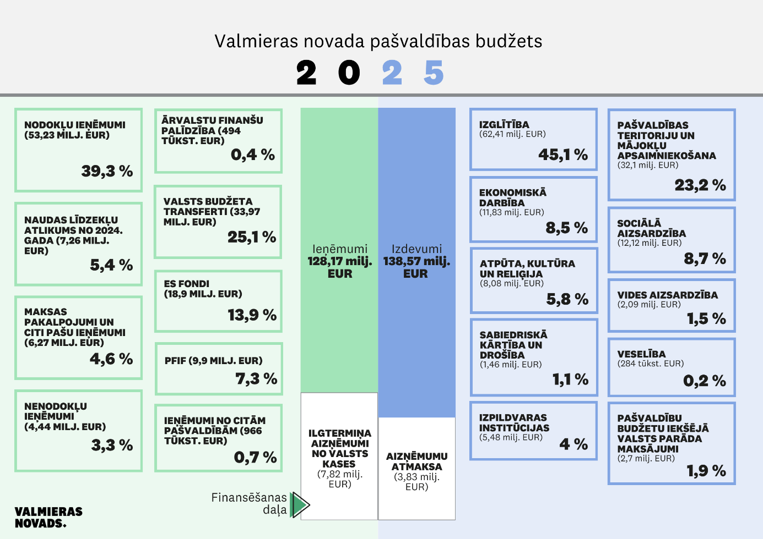
Budžeta 2025. gada izpildes pārskatā (turpmāk – pārskata periods) ir iekļauti visi Pašvaldības iestāžu un struktūrvienību ieņēmumi un izdevumi.
4. infografika. Pašvaldības 2025. gada apstiprinātais budžets (ar grozījumiem). Avots: Finanšu un ekonomikas nodaļa.
Budžeta ieņēmumi. Pašvaldības budžeta izpildes kopējie ieņēmumi pārskata periodā ir 125 868 580 eiro. No kopējiem pārskata perioda ieņēmumiem 125 862 220 eiro (99,99 %) ir pamatbudžeta ieņēmumi un 6360 eiro (0,01 %) ziedojuma un dāvinājuma budžeta ieņēmumi.
Pašvaldības pamatbudžeta ieņēmumus (skatīt 9. grafiku) veido nodokļu un nenodokļu ieņēmumi, maksas pakalpojumi un citi pašu ieņēmumi, ārvalstu finanšu palīdzības līdzekļi, transferti no citiem budžetiem (citu pašvaldību, valsts, Eiropas Savienības (turpmāk – ES) struktūrfondu, citu finanšu instrumentu un valsts budžeta finansējuma daļa projektu īstenošanai), kā arī starpība starp līdzekļu atlikumu gada sākumā un beigās un saņemto un atmaksāto aizņēmumu starpība.
2025. gada ieņēmumu plāns izpildīts 98,2 % apmērā. Ieņēmumu plāna izpildi un struktūru skatīt 5. pielikumā.
9. grafiks. Pašvaldības ieņēmumu struktūra 2025. gadā. Avots: Finanšu un ekonomikas nodaļa.

Nodokļu ieņēmumi. Nodokļu ieņēmumi 2025. gadā Pašvaldības pamatbudžetā bija otrs lielākais ieņēmumu avots, kas veidoja 42,3 % no visiem pamatbudžeta ieņēmumiem. Nodokļu ieņēmumi 2025. gadā pamatbudžetā ieskaitīti 53,9 miljonu eiro apmērā, kas ir par 679 tūkstošiem eiro jeb par 1,26 % vairāk nekā plānots.
10. grafiks. Pašvaldības nodokļu ieņēmumu struktūra 2025. gadā.
Avots: Finanšu un ekonomikas nodaļa.

Lielākā saņemto nodokļu ieņēmumu daļa ir iedzīvotāju ienākuma nodoklis (turpmāk – IIN) un tie 2025. gadā bija 49,16 miljoni eiro, kas ir par 575 tūkstošiem eiro vairāk kā plānots. IIN pārpilde, pamatojoties uz likuma “Par valsts budžetu 2025. gadam un budžeta ietvaru 2025., 2026. un 2027. gadam” 40. panta trešo daļu, pašvaldībām jānovirza Valsts kases aizdevumu pamatsummas maksājumu pirmstermiņa atmaksai. Lai veicinātu teritoriju, ēku un būvju uzturēšanu, Valmieras novadā arī 2025. gadā piemērota nekustamā īpašuma nodokļa (NĪN) paaugstinātā likme 3 % apmērā no lielākās (ēkas vai zemes) kadastrālās vērtības par vidi degradējošām, sagruvušām vai cilvēku drošību apdraudošām būvēm. 2025. gadā paaugstinātā NĪN likme piemērota 112 objektiem.
Gadījumos, kad būvēm, kuru būvniecībā pārsniegts normatīvajos aktos noteiktais kopējais būvdarbu veikšanas ilgums, ar nākamo mēnesi pēc būvniecības termiņa izbeigšanās līdz mēnesim, kad parakstīts akts par būves pieņemšanu ekspluatācijā, 2025. gadā piemērota NĪN paaugstinātā likme 3 % apmērā no lielākās (ēkas vai zemes) kadastrālās vērtības. 2025. gadā paaugstinātā NĪN likme piemērota 200 objektiem.
Valmieras novadā NĪN maksātāji bija 25 770 fiziskās un 1229 juridiskās personas. Lielākie NĪN maksātāji 2025. gadā bija AS “Valmieras stikla šķiedra”, SIA “Elveri”, SIA “D2V”, SIA “VRPB”, SIA “Valmieras graudi”, AS “Conexus Baltic Grid”, AS “Latvijas valsts meži”, AS “Valmieras piens”, SIA “Bitus Latvia”, SIA “Plesko Real Estate”.
Pēc Pašvaldības saistošo noteikumu nosacījumiem 2025. gadā piešķirti nekustamā īpašuma nodokļa atvieglojumi arī citām nodokļu maksātāju kategorijām:
- fiziskām personām: personām ar I un II grupas invaliditāti, ģimenēm, kuras aprūpē ir bērns ar invaliditāti, vientuļajiem pensionāriem, pensionāriem, kuri vecāki par 70 gadiem, Černobiļas AES avārijas seku likvidācijas dalībniekiem;
- saimnieciskās darbības veicējiem: par rūpnieciskās ražošanas ēkām, viesnīcām, telpu grupām, kurās tiek veikta regulāra filmu publiska demonstrēšana, nodokļa maksātājiem, kas savu saimniecisko darbību veic Pašvaldības izglītības iestāžu telpās veicot izglītojamo komplekso ēdināšanu, kā arī pansionāta telpās, veicot pansionāta iemītnieku komplekso ēdināšanu, uzņēmumiem par jaunuzceltām ēkām vai būves pārbūvi, Pašvaldības kapitālsabiedrībām par īpašumā dzīvojamiem objektiem un nodokļa maksātājiem par Pašvaldībai piederošu nekustamo īpašumu, kas tiek izmantots atbilstoši darbības programmas “Izaugsme un nodarbinātība” prioritārā virziena “Vides aizsardzības un resursu izmantošanas efektivitāte” 5.6.2. specifiskā atbalsta mērķa “Teritoriju revitalizācija, reģenerējot degradētās teritorijas atbilstoši pašvaldību integrētajām attīstības programmām” un 13.1.3. specifiskā atbalsta mērķa “Atveseļošanas pasākumi vides un reģionālās attīstības jomā” 13.1.3.3. pasākuma “Teritoriju revitalizācija uzņēmējdarbības veicināšanai pašvaldībās” ietvaros īstenojamiem projektiem Nr. 5.6.2.0/19/I/015 “Industriālo teritoriju attīstība Valmierā – 1. kārta” un Nr. 5.6.2.0/20/I/012 “Industriālo teritoriju attīstība Valmierā – 2. kārta” nosacījumiem.
2025. gadā NĪN atvieglojumi, pamatojoties uz likumu “Par nekustamā īpašuma nodokli”, piešķirti:
- politiski represētajām personām 50 % apmērā – kopā 11 005 eiro;
- daudzbērnu ģimenēm 50 % apmērā – kopā 26 428 eiro;
- personām, kurām piešķirts maznodrošinātas personas (ģimenes) statuss, 50 % apmērā (mājoklis, zeme) – kopā 1286 eiro;
- personām, kurām piešķirts trūcīgās personas (ģimenes) statuss, 90 % apmērā (mājoklis, zeme) – kopā 6095 eiro.
2025. gadā NĪN atvieglojumi saskaņā ar saistošajiem noteikumiem, piemēroti 84 466 eiro apmērā:
- dažādu līmeņu NĪN atvieglojumi fiziskām personām – 15 485 eiro apmērā;
- dažādu līmeņu NĪN atvieglojumi saimnieciskās darbības veicējiem – 68 982 eiro apmērā.
Azartspēļu nodokļa ieņēmumi 2025. gadā bija 39 142 eiro. Azartspēļu nodokli maksā kapitālsabiedrības, kas likumā “Par izložu un azartspēļu nodevu un nodokli” noteiktajā kārtībā saņēmušas speciālu atļauju azartspēļu organizēšanai un uzturēšanai. 2025. gadā ieņēmumus no azartspēļu nodokļa 95 % apmērā ieskaitīja valsts pamatbudžetā, bet 5 % – tās pašvaldības budžetā, kuras teritorijā tiek organizētas azartspēles. Valmierā uz pārskata perioda beigām darbojās piecas spēļu zāles.
Dabas resursu nodokļa ieņēmumi 2025. gadā bija 437 tūkstoši eiro. Dabas resursa nodokļa likums nosaka, ka pašvaldības pamatbudžetā ieskaita 40 % no dabas resursu nodokļa par pašvaldības administratīvajā teritorijā veiktu dabas resursu ieguvi un vides piesārņošanu.
Nenodokļu ieņēmumus veido valsts un pašvaldību nodevas, naudas sodi un sankcijas, ieņēmumi no Pašvaldības īpašumu atsavināšanas, kā arī procentu ieņēmumi no depozītiem un kontu atlikumiem. Šajā budžeta sadaļā 2025. gadā iekasēti 3,32 miljoni eiro, kas ir par 1,12 miljoniem eiro jeb 25 % mazāk nekā plānots. Tas skaidrojams ar ieņēmumu neizpildi par nekustamo īpašumu atsavināšanu, jo atsevišķas nekustamā īpašuma izsoles beidzās bez rezultāta, kā arī atsevišķos gadījumos veidojās nobīde laikā starp izsoli un atsavināšanas ieņēmumu saņemšanu Pašvaldības budžetā.
Valsts un Pašvaldības nodevas iekasētas 62,8 tūkstošu eiro apmērā, bet naudas sodi – 138,5 tūkstošu eiro apmērā.
Regulāri izvērtējot Pašvaldības funkciju izpildei nepieciešamo īpašumu un nevajadzīgo atsavinot, par nekustamo īpašumu un kustamās mantas atsavināšanu pārskata periodā saņemti 2,99 miljoni eiro, tai skaitā no ēku un būvju atsavināšanas 936,2 tūkstoši eiro, zemes un izcērtamās koksnes atsavināšanas 1,31 miljons eiro, kustamās mantas atsavināšanas 724,7 tūkstošus eiro. Par Pašvaldības īpašuma iznomāšanu saņemti 26,9 tūkstoši eiro.
Pārējos nenodokļu ieņēmumos, tai skaitā līgumsodi un atlikto maksājumu procentos saņemtie finanšu līdzekļi, Pašvaldība saņēmusi 103,1 tūkstoša eiro apmērā.
Maksas pakalpojumi un citi pašu ieņēmumi 2025. gadā saņemti 6 miljonu eiro apmērā, kas ir par 263 tūkstošiem eiro mazāk nekā plānots.
Galvenie ieņēmumu avoti ir par personu uzturēšanos pansionātā “Valmiera” un sociālās aprūpes centrā “Lode” – 1,44 miljoni eiro, ieņēmumi par telpu un zemes nomu – 3,12 miljoni eiro. Ieņēmumi par pārējiem izglītības pakalpojumiem 424,5 tūkstoši eiro.
Ārvalstu finanšu palīdzības ieņēmumi 2025. gadā saņemti 261,9 tūkstošu eiro apmērā, tajā skaitā lielākie:
- Interreg projekta “Aprites ekonomikas koprades darbnīcas” (Circular Spaces) finansēšanai 116 221 eiro;
- Interreg projekta “Zaļie dzelzceļi II/ Iekļaujoši un pieejami Zaļie dzelzceļi Igaunijā un Latvijā” finansēšanai 38 831 eiro;
- Interreg projekta “Baltijas pieeja rīcībai ar plastmasas piesārņojumu aprites ekonomikas kontekstā” (BALTIPLAST) finansēšanai 26 565 eiro;
- izglītības iestāžu projektu realizācijai 70 562 eiro.
Transfertu ieņēmumus veido maksājumi, kas saņemti no valsts, citas pašvaldības, no valsts budžeta daļēji finansētām atvasinātām publiskām personām un no budžeta nefinansētām iestādēm, bet nav maksājumi par sniegtajiem pakalpojumiem. 2025. gadā transfertu ieņēmumi saņemti 62,4 miljonu eiro apmērā, kas ir par 1,4 miljoniem eiro jeb 2,15 % mazāk nekā plānots.
17,74 miljonus eiro jeb 28,44 % Pašvaldība 2025. gadā saņēma par ES struktūrfondu, citu finanšu instrumentu un valsts budžeta finansējuma daļu projektu īstenošanai. Savukārt 33,68 miljonus eiro jeb 54 % no kopējiem transfertu ieņēmumiem Pašvaldība saņēmusi valsts budžeta līdzekļus noteiktiem mērķiem. Detalizēta informācija pieejama Pašvaldības 2025. gada finanšu pārskatā.
Dotācijā no Pašvaldību finanšu izlīdzināšanas fonda Pašvaldība 2025. gadā saņēmusi 9,89 miljonus eiro jeb 15,88 % no visiem transfertu ieņēmumiem.
Transfertos no valsts budžeta daļēji finansētām atvasinātām publiskām personām Pašvaldība 2025. gadā saņēmusi 24 964 eiro. Vidzemes plānošanas reģiona finansējums piecu projektu (kopsummā 13 486 eiro) un Rīgas tehniskās universitātes finansējums (11 478 eiro) projekta "Pilna cikla aprites ekonomiskās izpēte stikla šķiedra industrijai" (GLASS CIRCLE) īstenošanai.
Ieņēmumi no citām pašvaldībām saņemti 1,03 miljonu eiro apmērā – par izglītības iestāžu sniegtajiem pakalpojumiem citās pašvaldībās deklarētajiem bērniem.
Budžeta izdevumi
Pašvaldības pamatbudžeta izdevumi 2025. gadā, neskaitot aizņēmumu atmaksu un līdzdalību radniecīgo uzņēmumu kapitālā, bija 125 902 344 eiro jeb 89,72 % no plānotā apjoma. No šiem līdzekļiem finansē visu Pašvaldības iestāžu uzturēšanu, kā arī plānoto pasākumu un projektu īstenošanu.
Būtiskāko izdevumu daļu veido kārtējie uzturēšanas izdevumi – 68,9 % no visiem izdevumiem jeb 86,78 miljoni eiro. Šie izdevumi ietver izmaksas atalgojumam, darba devēja valsts sociālās apdrošināšanas obligātajām iemaksām, darba devēja sociāla rakstura pabalstiem un kompensācijām, pakalpojumu apmaksai, komandējumu un dienesta braucienu, krājumu, materiālu, energoresursu, biroja preču un inventāra, kā arī grāmatu iegādes izmaksu segšanai un nodokļu maksājumiem. Pamatbudžeta izdevumu sadalījumu pēc ekonomiskās klasifikācijas skatīt 5. tabulā.
Rādītājs | Plāns, eiro | Izpilde, eiro | Izdevumu struktūra, % | Plāna izpilde, eiro | Plāna izpilde, %
Kārtējie izdevumi | 94 147 195 | 86 779 833 | 68,93 | -7 367 362 | 92,2
Subsīdijas un dotācijas | 4 602 125 | 4 423 960 | 3,51 | -178 165 | 96,1
Procentu izdevumi | 2 640 614 | 2 640 614 | 2,1 | 0 | 100
Pamatkapitāla veidošana | 31 244 196 | 26 685 727 | 21,2 | -4 558 469 | 85,4
Sociālie pabalsti | 5 451 010 | 4 886 779 | 3,88 | -564 231 | 89,6
Uzturēšanas izdevumu transferti | 489 052 | 485 431 | 0,39 | -3621 | 99,3
 | 138 574 192 | 125 902 344 | 100 | -12 671 848 | 90,9
5. tabula. Pamatbudžeta izdevumu klasifikācijas plāns un izpilde 2025. gadam. Avots: Finanšu un ekonomikas nodaļa.

Ilgtermiņa investīcijās – ēku un būvju pārbūvei un izbūvei, kā arī pamatlīdzekļu iegādei – no paredzētajiem 31,24 miljoniem eiro (22,5 % no kopējiem plānotajiem izdevumiem) ieguldīti 26,69 miljoni eiro. Neizpilde saistīta ar pakalpojumu sniedzēju ierobežoto kapacitāti, kā rezultātā pilnā apmērā netika veikti plānotie būvdarbi, remontdarbi un dažādi uzturēšanas darbi.
Visi Pašvaldības izdevumi pēc savas ekonomiskās būtības iedalīti deviņās (no valsts budžeta uzskaitē apstiprinātajām desmit) funkcionālajās kategorijās (skatīt 11. grafiku).

11. grafiks. Pamatbudžeta izdevumi pa funkcionālajām kategorijām 2025. gadā. Avots: Finanšu un ekonomikas nodaļa.

Lielākais izdevumu īpatsvars ir izglītībai – 57,76 miljoni eiro jeb 45,8 % no kopējiem izdevumiem. 39,73 miljoni eiro jeb 31,5 % izlietoti ekonomiskajai darbībai, vides aizsardzībai un Pašvaldības teritoriju un mājokļu apsaimniekošanai. 7,79 miljoni eiro jeb 6,18 % izlietoti atpūtai (tajā skaitā sports), kultūrai un reliģijai. Sociālās aizsardzības izdevumi 2025. gadā bija 11,06 miljoni eiro jeb 8,79 % no Pašvaldības izdevumiem.

Pašvaldības autonomā funkcija: gādāt par iedzīvotāju izglītību, tostarp nodrošināt iespēju iegūt obligāto izglītību, un gādāt par pirmsskolas izglītības, vidējās izglītības, profesionālās ievirzes izglītības, interešu izglītības un pieaugušo izglītības pieejamību.
Kopumā 2025. gadā izglītības nozares budžets bija 62,41 miljons eiro, faktiskie izdevumi bija 57,76 miljoni eiro (budžeta izpilde 92,5 %).
Izglītības procesu Valmieras novadā nodrošina Valmieras novada Izglītības pārvalde sadarbībā ar izglītības iestādēm. Skolēniem ir iespēja iegūt zināšanas, prasmes, iemaņas un pieredzi atbilstoši skolēna vecumam un vajadzībām, tādējādi sekmējot zinošas, prasmīgas un audzinātas personības veidošanos. Izglītības pārvalde pārrauga un analizē Pašvaldības dibināto izglītības iestāžu darbību, izglītības procesa atbilstību normatīvajiem aktiem un kvalitāti, kā arī sadarbojas ar citām novadā esošajām izglītības iestādēm – valsts un privātajām.
Valmieras novadā ir 42 Pašvaldības dibinātas izglītības iestādes un divas to struktūrvienības. 2025. gadā Izglītības kvalitātes valsts dienests (turpmāk – IKVD) akreditēja četras izglītības iestādes – Valmieras Dizaina un mākslas vidusskola, Strenču Mūzikas skola, Valmieras Gaujas krasta vidusskola–attīstības centrs, Matīšu pamatskola ar akreditācijas laiku uz sešiem gadiem, kā arī visām iepriekš minētajām iestādēm veica vadītāju profesionālās darbības novērtēšanu (sniedzot vērtējumu labi un ļoti labi). 2025. gadā IKVD veica arī vienas pirmsskolas izglītības iestādes – Rūjienas pirmsskolas izglītības iestādes “Vārpiņa” vadītāja profesionālās darbības novērtēšanu (sniedzot vērtējumu ļoti labi).
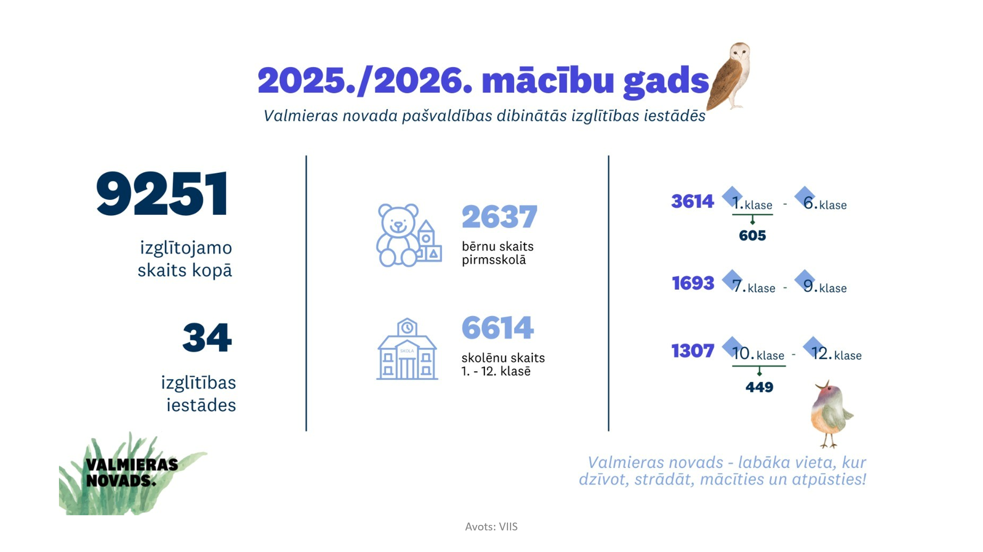
2025. gada 1. septembrī Valmieras novada pirmsskolas izglītības iestādēs izglītību uzsāka 2637 (gadu iepriekš – 2744) bērni, bet vispārējās pamata un vidējās izglītības iestādēs mācījās 6614 (gadu iepriekš – 6519). Interešu, profesionālās vidējās un profesionālās ievirzes izglītības iestādēs 2025. gada darbojās 2861 (gadu iepriekš – 2613) audzēkņi.
5. infografika. Izglītojamo skaits Valmieras novadā 2025./2026. mācību gadā. Avots: Izglītības pārvalde.

Konkurētspējas palielināšanai, izcilības un talantu attīstībai Valmieras novada izglītības iestāžu skolēni aktīvi piedalījušies Valmieras novada un Valsts izglītības attīstības aģentūras (turpmāk – VIAA) noteiktajās valsts mācību priekšmetu olimpiādēs. Valmieras novada deviņās olimpiādēs piedalījušies 491 skolēni, savukārt VIAA noteikto 16 dažādu mācību priekšmetu valsts olimpiāžu 2. (novada) posmā – 1256 skolēni, no kuriem uz nākamo kārtu – valsts mēroga olimpiādēm uzaicināti 38 skolēni. Valsts mērogā iegūti trīs I pakāpes Diplomi, divi II pakāpes Diplomi, pieci III pakāpes Diplomi un viena Atzinība.
Skolēnu zinātniskās pētniecības darbu reģionālajā konferencē iegūti trīs I pakāpes Diplomi, četri II pakāpes Diplomi un 17 III pakāpes Diplomi.
2025. gadā Pašvaldība turpināja nodrošināt pirmsskolas izglītības iestāžu sešgadnieku un vispārizglītojošo skolu 1.–3. klašu audzēkņu peldētapmācību, kā arī Valmieras pilsētas vispārizglītojošo skolu 4. klašu audzēkņu bezmaksas slidotapmācības nodarbības.
Lai veicinātu bērnu un jauniešu vispusīgu attīstību, sekmēta interešu un profesionālās ievirzes izglītība. Profesionālās ievirzes programmu apguvi 2025. gadā nodrošināja –Valmieras Dizaina un Mākslas vidusskola, Valmieras Mūzikas skola, Mazsalacas Mūzikas un mākslas pamatskola, Rūjienas Mūzikas un mākslas skola, Strenču Mūzikas skola, kā arī Valmieras Sporta skola, Bertānu Valmieras basketbola skola, Kocēnu Sporta skola un Rūjienas Sporta skola.
Interešu izglītības programmas Valmieras novadā 2025. gadā piedāvāja pirmsskolas, vispārējās, speciālās, profesionālās vidējās un profesionālās ievirzes izglītības iestādes, Valmieras Jaunatnes centrs “Vinda”, Burtnieku, Naukšēnu, Mazsalacas, Rūjienas un Trikātas Jauniešu centri, fiziskas un juridiskas personas.
Lai nodrošinātu izglītības pakalpojuma kvalitāti, būtiska uzmanība pievērsta pedagogu profesionālajai pilnveidei. Izglītības pārvaldes Metodiskais dienests 2025. gadā noorganizēja 50 dažādus profesionālās pilnveides pasākumus par dažādām aktuālām tēmām novada pirmsskolu un skolu pedagogiem. Valmieras novada izglītības iestāžu pedagogi devušies 14 pieredzes apmaiņas vizītēs uz dažādām Latvijas izglītības iestādēm.
2025. gada 29. septembrī Izglītības pārvalde prezentēja “Valmieras novada izglītības ekosistēmas stratēģijas 2024.–2030. gadam” monitoringa ziņojumu un Valmieras novada priekšlaicīgas mācību pārtraukšanas prevencijas sistēmas un ieviešanas plāna 2024.–2028. gadam sasniedzamo rezultātu pārskatu.
2025. gada augustā sadarbībā ar Valmieras Gaujas krasta vidusskolas–attīstības centru tika noorganizēta Valmieras novada iekļaujošās izglītības un audzināšanas darba konference “Soli priekšā”, kurā piedalījās izglītības iestāžu 500 darbinieki, kuri darbojās 26 darbnīcās, kā arī konference “Spēka deva iedvesmai” izglītības iestāžu administrācijas komandām.
Norisinājās otrā skolu erudīcijas komandu spēle “Zini! Mini! Uzzini!”, kurā piedalījās 108 komandas. Skolēnu rudens brīvlaikā sadarbībā ar Vidzemes Augstskolu tika noorganizēta konference “Idejas iedvesmai un mācību stundai”. Sadarbībā ar Valmieras Valsts ģimnāziju norisinājās loģikas uzdevumu konkurss vidusskolēniem “Valmiera Puzzle Day 2025”, kurā piedalījās 35 komandas.
Valmieras novada vispārizglītojošās skolas aktīvi piedalījās arī ES finansētajos projektos, kas saistīti ar izglītības programmu īstenošanu, pedagogu metodisko zināšanu un prasmju palielināšanu, pieredzes apmaiņu.
Arī 2025. gadā Pašvaldība turpināja piešķirt stipendijas studentiem, kuri mācās valsts akreditētā augstākās izglītības studiju programmā un iegūst pedagoģiskai darbībai nepieciešamo profesionālo kvalifikāciju. Stipendijas apmērs pilna laika profesionālā bakalaura studiju programmā studējošajam ir 300 eiro mēnesī, savukārt nepilna laika profesionālā bakalaura programmā studējošajam – 200 eiro mēnesī. Pārskata gadā stipendiju saņēma 18 studenti, kopējais finansējums šim mērķim – 28 600 eiro.
2025. gada vasarā sadarbībā ar NVA vasaras nodarbinātības pasākumā 150 jaunieši vecumā no 15 līdz 20 gadiem dažādās Pašvaldības iestādēs strādāja un pilnveidoja savas darba prasmes.
Vidzemes Augstskola ir valsts augstskola un tā nodrošina augsti kvalificētu speciālistu sagatavošanu 17 studiju programmās Sabiedrības zinātņu un Inženierzinātņu fakultātēs. 2025. gadā Vidzemes Augstskolā studēja 591 students, no kuriem 26 % ir no Valmieras novada un 3 % ir ārvalstu studenti. Tāpat Vidzemes Augstskolā darbojas divi zinātniski pētnieciskie institūti – Sociotehnisku sistēmu inženierijas institūts un Sociālo, ekonomisko un humanitāro pētījumu institūts.
Ņemot vērā Pašvaldības domes apstiprināto Pašvaldības dibināto vispārējās izglītības iestāžu tīklu līdz 2030. gadam, pārskata gadā turpinājās investīcijas izglītības iestāžu infrastruktūras attīstībā. Ar 2025. gadā lielākajām veiktajām investīcijām iespējams iepazīties šī pārskata 1. pielikumā.
Izglītības pārvalde sadarbībā ar Pašvaldības izglītības iestādēm īsteno šādus projektus:
- Eiropas Sociālā fonda Plus (turpmāk – ESF+) projekts Nr. 4.2.2.3 “Pedagogu profesionālā atbalsta sistēmas izveide”;
- ESF+ projekts Nr. 4.2.3.1 “Skola – kopienā”;
- Latvijas Universitātes Starpnozaru izglītības inovāciju centra efektīvas sadarbības projekts “Inovatīvi risinājumi skolu kvalitātes vērtēšanai lietpratības (kompetenču) attīstīšanai” Valmieras novada izglītības iestādēs;
- programma “Latvijas skolas soma”;
- iesaiste Veselības veicināšanas un slimību profilakses pasākumos Valmieras novadā.
Darbs ar jaunatni
Pašvaldības autonomā funkcija:
▪ veikt darbu ar jaunatni.
Valmierā darbojas gan Valmieras Jaunatnes centrs “Vinda”, kas piedāvā interešu izglītības un pieaugušo neformālās izglītības nodarbības, gan Valmieras Jauniešu māja, kur jauniešiem ir iespēja lietderīgi pavadīt brīvo laiku, savukārt ārpus Valmieras – Rūjienā, Mazsalacā, Burtniekos un Trikātā. Jauniešu centri ir vieta, kur pulcēties jauniešiem, vieta, kur gan atpūsties, gan darboties – gatavot ēst, spēlēt spēles, organizēt pasākumus, tos atbalstīt kā brīvprātīgajam, satikt draugus un veidot vietējo kopienu.
Jauniešiem pieejams gan jaunatnes lietu speciālista, gan jaunatnes darbinieka atbalsts, kuri ikdienā rūpējas par to, lai jauniešu intereses tiktu aizstāvētas un jauniešu ikdiena būtu piepildīta ar jauniešu vēlmēm un vajadzībām atbilstošu piedāvājumu.
Valmieras novads ir piemērots jauniešu izaugsmei, jo piedāvā plašas iespējas gan formālā izglītībā, gan neformālā, gan interešu izglītībā, gan brīvā laika pavadīšanai. Arī Valmieras un novada infrastruktūra pielāgota jauniešiem, brīvi pieejami basketbola grozi, volejbola tīkli, āra trenažieri u.c. Īpaši pārdomāta pārvietošanās ar velo, elektriskajiem skūteriem un jauniešu iecienītajiem longboard dēļiem.
Valmieras novada jaunieši no 13 līdz 25 gadu vecumam aicināti iesniegt pieteikumus Pašvaldības jauniešu iniciatīvas projektu konkursā un iegūt līdz 300 eiro atbalstu savu iniciatīvu īstenošanai. 2025. gadā atbalstīti 24 jauniešu iesniegtie projekti par kopējo finansējumu 6470,68 eiro.
Katru gadu Pašvaldība pateicas aktīvajiem novada jauniešiem, organizējot “Valmieras novada Jaunatnes gada balvu” un pasniedzot apbalvojumu trīs nominācijās – “Zelta brīvprātīgais” par nostrādātām vismaz 100 darba stundām, “Sudraba brīvprātīgais” par vismaz 60 nostrādātām darba stundām un “Bronza brīvprātīgais” par vismaz 40 nostrādātām darba stundām Valmieras novadā. Diplomu par aktīvu līdzdalību, uzlabojot jauniešu brīvā laika pavadīšanas vietas un domājot par brīvā laika lietderīgu pavadīšanu, saņēma 24 iniciatīvu īstenotāji.
2025. gadā, Pašvaldībai iesaistoties kā partnerim ES URBACT programmas projektā WISH CITIES, norisinājās darbs pie Pašvaldības Jaunatnes politikas un stratēģiskā plānojuma attīstības. Darbu plānots noslēgt 2026. gada augustā. Savukārt Atveseļošanas un noturības mehānisma plāna projekta “Digitālā darba ar jaunatni sistēmas attīstība pašvaldībā” aktivitāšu īstenošanai – jauniešu digitālo prasmju attīstībai ar atbilstošu aprīkojumu – 2025. gadā atvēlēti 47 070 eiro, projekta īstenošana turpinās 2026. gadā.
Pašvaldībā darbojas Jaunatnes lietu konsultatīvā komisija. Komisijas mērķis ir veicināt Pašvaldības darba ar jaunatni saskaņotu īstenošanu un sadarbību, sekmējot jauniešu iniciatīvas, līdzdalību sabiedriskās dzīves norisēs un lēmumu pieņemšanas procesos.

Pašvaldības autonomā funkcija:
- sniegt iedzīvotājiem daudzveidīgu kultūras piedāvājumu un iespēju piedalīties kultūras dzīvē, sekmēt Pašvaldības teritorijā esošā kultūras mantojuma saglabāšanu un sniegt atbalstu kultūras norisēm;
- veicināt sporta attīstību, tostarp uzturēt un attīstīt Pašvaldības sporta bāzes, atbalstīt sportistu un sporta klubu, arī profesionālo sporta klubu, darbību un sniegt atbalstu sporta pasākumu organizēšanai;
- gādāt par iedzīvotāju veselību – īstenot veselīga dzīvesveida veicināšanas pasākumus.
Kopumā 2025. gadā atpūtas (t.sk. sports), kultūras, reliģijas nozares budžets bija 8,08 miljoni eiro, faktiskie izdevumi bija 7,79 miljoni eiro (budžeta izpilde 96,4 %).
Pārskata periodā Valmieras novada Kultūras pārvalde nodrošināja Pašvaldības kompetenci kultūras jomā kopā ar tās pārraudzībā esošajām kultūras iestādēm: septiņiem kultūras centriem ar struktūrvienībām, Valmieras bibliotēku ar 31 filiālbibliotēku, trīs muzejiem – Valmieras muzeju, Mazsalacas muzeju un Naukšēnu cilvēkmuzeju. Kultūras nozarē 2025. gadā ieguldīti 5,87 miljoni eiro.
2025. gadā kultūras procesi ieviesti un koordinēti atbilstoši Valmieras novada kultūras attīstības stratēģijas 2024.–2030. gadam dokumentiem. Stratēģija veidota, balstoties Valmieras novada ilgtspējīgas attīstības stratēģijā 2022.–2038. gadam, valsts kultūrpolitikā “Kultūrvalsts”, kā arī izstrādātajos “Valmiera – Eiropas kultūras galvaspilsēta 2027” pieteikuma dokumentos. Stratēģijas virsmērķis – ar sabiedrības līdzdalību radīts un uzturēts kvalitatīvas kultūras daudzveidīgs piedāvājums, kas nodrošina izcilu kultūras pieredzi, personības radošuma attīstības un izaugsmes iespējas novada iedzīvotājiem un viesiem, stiprinot sabiedrības saliedētību. Stratēģijas ieviešanas monitoringa ziņojums pārskata sagatavošanas brīdī ir izstrādes stadijā, pēc apstiprināšanas tas būs pieejams šeit.

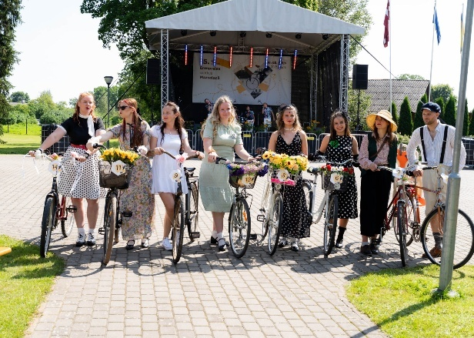  9. foto. Ērenpreiss ieripo Mazsalacā”, 19.07.2025. | 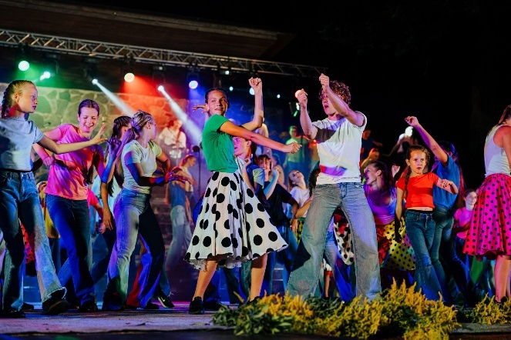  10. foto. Deju uzvedums “No 10 desmit dejojam!” Burtnieku estrādē 01.08.2025.

2025. gadā Valmieras novadā iedzīvotājiem piedāvāts plašs kultūras pasākumu klāsts: tradicionālie pašdarbības kolektīvu svētki, profesionālu mākslinieku koncerti Latvijas valsts svētkos un gadskārtu svētkos, Tomātu svētki Brenguļos, Ķēniņa Tālivalža svētki Trikātā, deju apmācības bērniem un jauniešiem un deju uzvedums Burtnieku parka estrādē sadarbībā ar horeogrāfu Agri Daņiļeviču un deju skolu “Dzirnas”, Burtnieka ezera svētki, pasākums Matīšu pagastā “II Dziesmu svētkiem Jēkabkalnā – 160”, pilsētas svētki “Ērenpreiss ieripo Mazsalacā”, amatniecības prasmju demonstrēšana un izstādes Amatu mājā Mazsalacā, sadarbībā ar Latvijas Nacionālo kultūras centru Mazsalacā norisinājās ikgadējie profesionālās pilnveides kursi Latvijas kultūras centru direktoriem un kultūras darba speciālistiem, Saldējuma svētki Rūjienā, Rūjienas pilsētas svētki, Naukšēnu pagasta svētki, Brūža svētki Naukšēnos, Rūjienas Kultūras centra pūtēju orķestra “Tālavas taurētājs” 75 gadu jubileja, īstenota izstāžu programma Rūjienas Izstāžu zālē, meistarklašu programmas un pieaugušo apmācības Rūjienas tautskolā, Gaujas Plostnieku svētki, Sedas pilsētas diena, Plāņu pagasta diena, vasaras saulgrieži Jērcēnmuižā, Jāņu lielizrāde un ziemas brīvdabas izrāde Strenču brīvdabas estrādē, vakara mūzika uz Gaujas, dažādi koncerti Jērcēnu tradīciju namā, Kokmuižas svētki, vasaras saulgriežu svinēšana Kokmuižas promenādē, Pasaules koklētāju nometne Vaidavā, Spēlmaņu svētki Dikļos, Valmieras pilsētas svētki, velo un kino festivāls “Kino pedālis”, Valmieras vasaras teātra festivāls, Valmiermuižas etnomūzikas festivāls, Starptautiskais Ziemas mūzikas festivāls, grupas “Prāta Vētra” “Pirmās dienas tūres” koncerts Dīvaliņa pļavās u.c.
Turpinājās Eiropas Kultūras galvaspilsētas pēctecība programmai “Dinamiskā pilsēta”, kuras uzdevums ir ieviest laikmetīgus, iekļaujošus un starptautiskus mākslas procesus un pieejas Valmieras novadā, turpinot pieteikuma pēctecību: laikmetīgās mākslas telpā “Kurtuve” atklāja Dejas māju (kurators: Latvijas Dejas informācijas centrs), kas ir unikāls notikums laikmetīgās dejas attīstībā gan nacionālā, gan starptautiskā mērogā. No septembra līdz decembrim Dejas mājā norisinājās daudzveidīga programma, četrās nedēļas nogalēs piedāvājot Latvijas un ārvalstu mākslinieku izrādes, tostarp Dejas balvas nominantu darbus un pirmizrādes, kā arī meistarklases, radošās darbnīcas, sarunas un izstādi. Programmā bija iekļauti arī Eiropas dejas platformas “Aerowaves” 20 labākie darbi. Programma īstenota sadarbībā ar starptautisko jaunā teātra festivālu “Homo Novus”, kā arī iesaistot Baltijas valstu māksliniekus un Valmieras novada laikmetīgās dejas pārstāvjus. Dejas mājas iniciatīva 2026. gadā turpinās darbību gan “Kurtuvē”, gan Rīgas Cirkā.
Jau trešo reizi norisinājās laikmetīgās mākslas programma “Mākslas vasara Strenčos” (kurators: mākslinieku apvienība “Orbīta”), īstenojot sešus skaņu mākslas plenērus, kā arī fotogrāfijas darbnīcas kopā ar māksliniekiem Armandu Anži, Kristīni Krauzi-Slucku un Annu Volkovu visas vasaras garumā. Līdzās vasaras programmai turpinājās pētnieciskais darbs vēsturiskajā Strenču fotodarbnīcā Rīgas ielā 14, jauna izdevuma sagatavošanai un izdošanai 2026. gadā.
Latvijas Kultūras akadēmijas Kultūras un mākslu institūts īstenoja projektu “Grafito – jauniešu labbūtības konteksti ielu mākslā”, kas veidots kā daudzslāņains pētniecībā balstītas mākslas process Valmierā. Notikumu centrā atradās grafiti kā pilsētvides un jauniešu pašizpausmes forma. Projekta ietvaros norisinājās dažādas aktivitātes – pilsētvides izpēte, radošās darbnīcas, diskusijas un jauniešu iesaistes formāti, īpašu uzmanību pievēršot jauniešu labbūtībai. Projektā aktīvi iesaistījās Valmieras Viestura vidusskolas jaunieši, kuri radošajā nometnē apguva pētniecībā balstītas mākslas metodes un praktiski pētīja pilsētvidi. Projekta noslēgumā “Kurtuvē” atklāja izstādi “Graphic Content”, ur apkopoti vasaras laikā gūtie rezultāti.
Vides mākslas objekts “Rotaļu skatuve” saņēma žūrijas atzinību konkursā “Latvijas Dizaina gada balva 2025” kategorijā “Vides dizains”. Ar Valsts Kultūrkapitāla fonda (turpmāk – VKKF) atbalstu objekts atjaunots un atkārtoti izstādīts vasaras sezonā Vecpuišu parkā, Valmierā. Objekts ir iecienīts Valmieras mazo iedzīvotāju un viesu vidū un tiek aktīvi izmantots, to iecerēts izstādīt arī turpmāk.
Aktīvu darbību turpināja viena no programmas “Dinamiskā pilsēta” iniciatīvām “Muižu tīkls”, kas, pateicoties Valmiermuižas kultūras biedrības, VKKF un Pašvaldības atbalstam, turpina vienot vēsturisko ēku īpašniekus, nomniekus un pārstāvjus, uzturot dzīvu diskusiju par ēku atjaunošanu, saglabāšanu un dažādām attīstības iespējām.
VKKF konkursos piesaistītais finansējums dažādu kultūras projektu un aktivitāšu īstenošanai Valmieras novadā (t.sk. novadā reģistrētās kultūras biedrības un nodibinājumi) 2025. gadā bija 58 048 eiro.
Pārskata periodā ar Pašvaldības finansējumu:
- īstenots kultūras, sporta un bērnu un jauniešu nometņu projektu konkurss nevalstiskajām organizācijām (turpmāk – NVO) un izglītības iestādēm. Kultūras nozarē šī konkursa ietvaros apstiprināti 36 projektu pieteikumi, kopējais finansējums 64 519 eiro;
- īstenota mērķprogramma sakrālā mantojuma saglabāšanai un uzturēšanai Valmieras novadā. 2025. gadā piešķirts atbalsts 12 projektu pieteikumiem – kopā 67 500 eiro.
Kultūras pasākumu un dažādu kultūras projektu īstenošanai 2025. gadā ieguldīti 636,45 tūkstoši eiro.
Starptautiskā sadarbība kultūras nozarē. 2025. gadā laikmetīgās mākslas telpa “Kurtuve” iekļauta starptautiskās “Jaunā Eiropas Bauhaus” balvas finālistu sarakstā kategorijā "Piederības sajūtas atjaunošana”, apliecinot tās nozīmi kā inovatīvai kultūras un kopienas satikšanās telpai, kas apvieno ilgtspējīgas attīstības principus, laikmetīgo mākslu un sabiedrības līdzdalību. Augstais novērtējums apliecina “Kurtuves” potenciālu kļūt par nozīmīgu platformu laikmetīgajai mākslai un kopienas iniciatīvām gan Latvijā, gan starptautiski.
- 2025. gadā Valmieras novads aktīvi līdzdarbojās “Culture Next” sadarbības tīklā, kas apvieno 47 Eiropas kultūras galvaspilsētas titula kandidātpilsētas un ieguvējas. Dalības ietvaros meklēts “Culture Next” sadarbības forums Leuvārdenā (Nīderlande). Forumā apgūtas jaunas metodes darbam ar jauniešiem, kā arī norisinājās apjomīga saistītā programma ar “Leuvārdena – Eiropas kultūras galvaspilsēta 2018” pēctecības programmas izzināšanu.
- 2025. gadā īstenotas titula “Baltijas Jūras reģiona kultūras pērle” noturības plāna noslēdzošās aktivitātes Rūjienā. Turpinājās dažādas kopienu aktivitātes un improvizācijas teātra vakari Rīgas ielā 8 ar mērķi stiprināt savstarpējās saites un veicināt sociālo noturību. Ar VKKF atbalstu atjaunota izstāde “Pastkartes no pierobežas”, tāpat turpinājās arī cilvēkstāstu apzināšana Latvijas un Igaunijas pierobežā. Projekta ietvaros tā lokālie koordinatori apmeklēja projekta noslēguma forumu Vardē (Dānijā), kā arī tīklošanās sanāksmes Plockā (Polijā) un Vāsā (Somijā), kur dalījās ar Rūjienas stāstu un dibināja jaunus kontaktus.
- 2025. gadā turpinājās sadarbība ar Latvijas Kultūras akadēmiju projektā “IN SITU: Vietas unikalitātē balstītas kultūras un radošo industriju inovācijas ne-urbānās teritorijās”, ko īsteno no 2022. līdz 2026. gadam. Projekta ietvaros izvēlēti divi piemēri kultūras un radošo industriju sektora pētniecībai Valmieras novadā – Valmieras novada muižu tīkla attīstība un LAUX kopienas veidošana, balstoties uz dārzu kā funkcionāli dekoratīvu resursu. Abām iniciatīvām dota iespēja gūt starptautisku mentoru konsultācijas, kā arī saņemt līdzfinansējumu 5000 eiro savu ieceru īstenošanai un dokumentēšanai. 2025. gada rudenī Valmierā norisinājās projekta partneru vizīte un tikšanās ar Pašvaldības pārstāvjiem, lai vienotos par kopīgu sadarbību projekta noslēguma foruma organizēšanā 2026. gada maijā.
- 2025. gadā Valmieras novada piemērs kultūrpolitikai un programmas “Dinamiskā pilsēta” process prezentēts “InnoCulture Conference 2025 – Vol. 2” ES Stratēģijas Baltijas jūras reģiona Kultūras atzara forumā Tallinā (Igaunijā), kā arī “Baltijas Jūras reģiona kultūras pērle” noslēguma forumā Vardē (Dānijā).
- 2025. gadā “Dejas mājas” ietvaros “Kurtuvē” norisinājās festivāla “Aerowaves” godalgotās starptautiskās izrādes “Megastruktūra” (Luksemburga) un “Zilais karuselis” (Norvēģija), tāpat izstādes “Graphic content” dalībnieku vidū bija starptautiski atzīti mākslinieki Mike Saijo (ASV) un Katsiaryna Silvanovich (Francija).
- Pārskata periodā Valmieras bibliotēka īstenoja NORDPLUS projektu “Gaisma bibliotēkā ukraiņiem”, kas vērsts uz bibliotēku kā iekļaujošu, daudzvalodu un mūžizglītību veicinošu centru attīstību, īpašu uzmanību pievēršot Ukrainas bēgļu un citu kultūru pārstāvju integrācijai vietējās kopienās. Projekts vienlaikus stiprina Ziemeļvalstu un Baltijas valstu sadarbību sabiedrībai nozīmīgu izaicinājumu risināšanā.
- 2025. gadā turpinājās projekts “European Citizen Science”/ “Eiropas amatierzinātne” (2023–2025). Projekta koordinatori Eiropas amatierzinātnes asociācija un Public Libraries 2030. Projekta mērķis ir paplašināt un spēcināt Eiropas amatierzinātnes sabiedrību, organizējot kapacitātes paaugstināšanas un izpratnes veicināšanas aktivitātes.
- 2025. gadā notika arī Bibliotēkas iesaiste DigLib projektā ar gadījuma izpēti. DigLib ir Erasmus+ projekts ar misiju pārveidot publiskās bibliotēkas par dinamiskiem digitāliem centriem, iedvesmojot bibliotekārus kļūt par kopienas moderatoriem. Projektā izveidots digitāls apkopojums par 20 labās prakses piemēriem Eiropā saistībā ar digitālo prasmju apmācībām bibliotēkās, tostarp arī Valmieras bibliotēkas digitālā atbalsta pakalpojums. Publikāciju var lasīt šeit.
- 2025. gadā Valmieras bibliotēka uzsāka sadarbību kā projekta partneris Latvijas Nacionālās bibliotēkas (turpmāk – LNB) īstenotajā Eiropas Ekonomikas zonas (turpmāk – EEZ) un Norvēģijas finanšu instrumenta programmas “Vietējā attīstība un noturība” projektā “Bibliotēku attīstība kā pamats demokrātijai un saliedētai sabiedrībai” (2027–2030). 2026. gadā notiek projekta sagatavošanas noslēguma fāze, pozitīva rezultāta gadījumā 2027. gada sākumā sāksies projekta realizācija. Projekta mērķis ir stiprināt kopienu gatavību krīzes situācijām, noturību, tai skaitā medijpratību un sociālo saliedētību, kā arī stiprināt bibliotekāru kapacitāti, tādējādi pilnveidojot bibliotēku lomu kopienu atbalstā.
- Strenču pilsētas bibliotēka turpina aktīvi piedalīties nacionālos un starptautiskos projektos, veicinot inovācijas, kultūras apmaiņu un profesionālo attīstību. Kā partnerbibliotēka tā ir iesaistīta projektā “Eiropas amatierzinātne”, īstenojot savas aktivitātes. Strenču pilsētas bibliotēka ir iesaistījusies Eiropas Kultūras fonda programmās “Next Library” un “CrAFt”, kā arī ERASMUS+ “LibChange” projektā, kura mērķis ir stiprināt bibliotēku lomu kopienās un veicināt starptautisku pieredzes apmaiņu.
- Valmieras muzejs attīstījis starptautisko sadarbību XI Starptautiskās zinātniskās konferences “Jauno vēsturnieku lasījumi” ietvaros ar Vitauta Dižā Universitāti Kauņā, Lietuvas Vēstures institūtu, Tartu universitātes Vēstures un arheoloģijas institūtu. Kopīgās vēstures pētniecības jautājumos notiek sadarbība ar Baltijas Vēsturnieku komisiju (Baltischen Historischen Kommission), Austrumeiropas Kultūras forumu (Deutsches Kulturforum ostliches Europa), Arhīvistu un Hanzas pētnieku biedrību (Society Archivists and researchers of Hansa History), Giterslo reģionu un Halles pilsētu Vācijā. 2025. gadā Valmieras muzejs turpināja iesāktās sadarbības ar partneriem kultūras mantojuma kopīgās pētniecības un saglabāšanas jautājumos.
- Valmieras muzejs ilgstoši sadarbojas ar institūciju “Vācu kultūras forums Centrālajā un Austrumeiropā” (German Cultural Forum for Central and Eastern Europe) Berlīnē, Vācijā. 2025. gadā kopīgās interešu tēmas bija reformācijas kustības Eiropā pētniecība un popularizēšana. 2025. gada vasarā muzejā notika ceļojošā izstāde “Reformation in EastCentral Europe”/ “Reformācija Centrāleiropas austrumos”. Muzejs organizēja diskusiju “Kāpēc vāciešus interesē Latvijas vēsture?” ekspozījas “de Woldermer” jubilejas programmas ietvaros.
- 2025. gadā par starptautisko konferenci “Jauno vēsturnieku zinātniskie lasījumi” Valmieras muzejs saņēma Starptautiskās muzeju padomes (ICOM) Latvijas Nacionālās komitejas balvu par starptautiska mēroga sadarbību, kas devusi ieguldījumu Latvijas kultūrvēsturiskā mantojuma izpētē un popularizēšanā.
Kultūras centros starptautiskā sadarbība norisinājusies dažādu sadarbības projektu un pasākumu ietvaros.
Bibliotēku darbība. Valmieras bibliotēka ir reģiona galvenā bibliotēka, kā arī tā veic administrējošo un koordinējošo darbu 31 struktūrvienībā (filiālbibliotēkā) un sniedz metodisko atbalstu 23 skolu bibliotēkām. 2024. gadā ir apstiprināta “Valmieras bibliotēkas attīstības stratēģija 2024.–2030.gadam”, šī pārskata sagatavošanas brīdī stratēģijas ieviešanas monitoringa ziņojums ir izstrādes stadijā.
2025. gadā bibliotēkas (tajā skaitā filiālbibliotēku) uzturēšanai kopumā ieguldīti 1 484 969 eiro, tajā skaitā krājuma atjaunošanai un periodisko izdevumu abonēšanai – 99 444 eiro. Palielinājušies gandrīz visi būtiskākie statistiskie bibliotēku darbības rādītāji (skatīt 8. pielikumu).
Viena no bibliotēkas prioritātēm ir mērķtiecīgi stiprināt un paplašināt sadarbību starp novada bibliotēkām, veicinot ciešāku sadarbību ne tikai apvienību ietvaros, bet visā novadā, kā arī ar citām Latvijas bibliotēkām. Par šīs sadarbības attīstību liecina starpbibliotēku abonementa (SBA) pakalpojuma rādītāji, kas turpina stabili pieaugt – 2025. gadā palielinājies gan saņemto, gan nosūtīto dokumentu apjoms. Bibliotēkas aktīvi izmanto iespēju veikt grāmatu apmaiņu starp saviem krājumiem. Filiālbibliotēkas pārskata periodā labprāt izmantoja iespēju pieteikt tematiskās grāmatu kopas Valmieras bibliotēkai, kā rezultātā saņemtas grāmatas par attiecīgajām tēmām (biogrāfijas, rokdarbi, daiļliteratūra krievu valodā, detektīvi, romantika u.c.). No citām Latvijas bibliotēkām saņemto dokumentu skaits (t.sk. Valmieras kopkataloga bibliotēkām) – 2978, savukārt uz citām Latvijas bibliotēkām nosūtīto dokumentu skaits – 2813.
2025. gadā daļa jaunieguvumu bibliotēku krājumos saņemti gan kā dāvinājumi, gan no LNB projekta “Grāmatu iepirkums publiskajām bibliotēkām”. Lietotājiem piedāvātas 10 abonētās datubāzes, pielāgotā literatūra sadarbībā ar Latvijas Neredzīgo bibliotēku.
Sadarbībā ar izglītības iestādēm bibliotēkas organizē informācijpratības, medijpratības un tematiskās nodarbības bērniem un jauniešiem, mūžizglītības un kultūrizglītības norises pieaugušajiem, sniedz individuālās konsultācijas un digitālo atbalstu, lai veicinātu iedzīvotāju saziņu ar Pašvaldības un valsts iestādēm. 2025. gadā Valmieras bibliotēkā bērniem un jauniešiem organizētās 80 mācību nodarbības.
Valmieras bibliotēka un filiālbibliotēkas aktīvi iesaistās nacionāla mēroga lasītveicināšanas un sabiedrības iesaistes kustībā “Restarts lasīšanai”, lai nostiprinātu lasīšanas tradīcijas sabiedrībā un pilnveidotu jaunās paaudzes lasītprasmi. Novada bērni un jaunieši piedalās Bērnu, jauniešu, vecāku žūrijā, Nacionālajās skaļās lasīšanas sacensībās, kā arī lokāla mēroga lasītveicināšanas aktivitātēs – Grāmatu Bingo, Mana grāmatu karaliene, lasīšana ar suni un citās.
2025. gadā filiālbibliotēkas rīkojušas 739 tematiskus pasākumus (apmeklējums – 14 446) un 600 dažādas izstādes. No 739 pasākumiem 352 bērniem un jauniešiem, 413 pieaugušajiem, 123 ar novadpētniecības tematiku (viens pasākums var būt vairākās kategorijās). Savukārt Valmieras bibliotēkā īstenoti 90 pasākumi (pasākumu apmeklējums – 3130) un 70 izstādes.
Nozīmīgs kultūras notikums Latvijā 2025. gadā bija “Latviešu grāmatai 500”. Bibliotēka kopā ar filiālbibliotēkām piedalījās, organizējot daudzveidīgas norises.
Valmieras novadā aktīvu darbību uzsācis jaundibinātais Mazsalacas grāmatu klubs, turpina regulāras tikšanās Strenču “Grāmatnieki par grāmatām” un Kocēnu pagasta Rubenes bibliotēkas lasītāju klubs “Sarunas pie apaļā galda”. Vienlaikus vērojama pieaugoša iedzīvotāju interese par jauna kluba izveidi Vilpulkā un Kocēnos. Valmierā grāmatu klubs izveidojies pēc iedzīvotāju iniciatīvas 2024. gadā un turpina aktīvi darboties.
Viena no Valmieras bibliotēkas darba prioritātēm ir novadpētniecība, kas vērsta uz lokālo kultūras vērtību apzināšanu un saglabāšanu, kā arī kopienas stiprināšanu un stāstniecības veicināšanu. 2025. gadā projekta “Eiropas amatierzinātne” ietvaros norisinājās “Vietvārdu talka”, kuras rezultātā vietnē vietvardi.lu.lv ievadīti vairāk nekā 3000 vietu nosaukumi, to stāsti un fotogrāfijas. Pārskata periodā nolemts iespēju robežās darbu turpināt, rīkojot dažādas izglītojošas aktivitātes. Bibliotēka dalījās savā pieredzē Latvijas bibliotekārajā vidē. Projekta laikā veidotā izstāde viesojās filiālbibliotēkās. Vietvārdu tēmai veltīts mūžizglītības pasākums plašai publiskai norisinājās valodnieka Jāņa Endzelīna dzimtajās mājās Kauguru pagasta “Mičkēnos”.
Sadarbībā ar Mazsalacas muzeju uzsākta Mazsalacas puses dzimtu koku kolekcijas digitalizācija. Uzsākta sadarbība ar Reini Ratnieku Ziemeļvidzemes mežabrāļu kustības izpētē Rencēnu un Ramatas pagastos. Apkopoti senie mājvārdi Igaunijas pierobežas pagastos, ar mērķi apzināt to izcelsmi un saistību ar lībiešu valodu. Pētniecību veiks Tartu Universitātes profesors valodnieks Karls Pajusalu.
Nozīmīga novadpētniecības darba daļa ir materiālu digitalizācija un jaunu digitālu dokumentu pievienošana. Sadarbībā ar Vidzemes Augstskolas bibliotēkas darbinieku bibliotēkas tīmekļvietnē tiek uzturēta un papildināta Novadpētniecības sadaļa. Pārskata periodā izveidoti pieci jauni šķirkļi, kas satur 78 fotogrāfijas un sešus apjomīgus teksta dokumentu failus. Turpinās darbs pie novada informatīvo izdevumu šķirkļu veidošanas – 15 nosaukumiem pievienoti 985 izdevumu faili, kā arī 33 fotogrāfijas un to apraksti. Kolekciju skaits – 115, pārskata periodā pievienotas divas kolekcijas: Ķoņu dziedāšanas biedrība un Mazsalacas novada dzimtu koki. Filiālbibliotēkās digitālo kolekciju skaits – 96, 2025. gadā klāt nākušas 35 jaunas kolekcijas. Digitalizācija filiālbibliotēkās saistīta ar kopienas dzīves aktivitātēm, bibliotekāra sadarbību ar kopienu, prasmi uzrunāt vietējos iedzīvotājus.
2025. gada janvārī Trikātas VPVKAC tika pārcelts uz Trikātas pagasta bibliotēku. 2025. gada novembrī septiņās filiālbibliotēkās darbu uzsāka VPVKAC, kā arī darbu turpināja bibliotēkās izveidotie Pašvaldības klientu apkalpošanas punkti. Šobrīd bibliotēkās ir izveidoti 20 VPVKAC. Plašāka informācija šī pārskata 1.3.2. sadaļā.
Muzeju darbība. Trīs valsts akreditētie muzeji – Valmieras muzejs, Mazsalacas muzejs un Naukšēnu cilvēkmuzejs novada teritorijā veic krājuma komplektēšanas, dokumentēšanas, saglabāšanas, pētnieciskā darba un pieejamības nodrošināšanas funkcijas. Valmieras muzejs nodrošina muzeja jomas metodisko vadību un pārraudzību. Muzeju darbības 2025. gadā pamatrādītāji publicēti 8.pielikumā, muzeju uzturēšanai 2025. gadā ieguldīti 585,85 tūkstoši eiro.
2025. gadā Valmieras muzejs, lai noskaidrotu sabiedrības intereses un attīstītu mērķauditorijai atbilstošu piedāvājumu, īstenoja divas aptaujas tiešsaistē, īpašu uzmanību pievēršot muzeja pakalpojumu pieejamībai un krājuma atvērtībai apmeklētājiem. Latvijas Nacionālajā krājuma kopkatalogā pieejama informācija par 21 571 muzeja krājuma vienību, savukārt klātienē apmeklētājiem piedāvātas trīs pastāvīgās ekspozīcijas – telpu un ārtelpas ekspozīcija “de Woldemer”, atklātais krājums “Mājā un sētā” un ārtelpas ekspozīcija “Pastaiga Valmieras pilsdārzos”. Paplašinot pieejamību, optimizētas krātuvju telpas un izveidotas vēl divas atklātās krātuves, kas apmeklētājiem pieejamas vasaras sezonā. Muzejs aktīvi attīsta sadarbību ar citām kultūras institūcijām, deponējot krājuma priekšmetus izstādēs un veidojot ceļojošo izstāžu piedāvājumu. Turpinās arī tematiskās izstādes garšaugu dārzā ar moto “Izaudzēts Valmieras novadā”, kā arī izglītojošas un interaktīvas izstādes pirmsskolas un sākumskolas vecuma bērniem un ģimenēm. Izstāžu nams nodrošina kvalitatīvu un mūsdienīgu izstāžu programmu, ko papildina daudzveidīgs izglītojošo aktivitāšu piedāvājums gan skolēniem, gan mūžizglītības auditorijai.
Pētnieciskajā jomā Valmieras muzeja darbinieki pētījuši 16 tēmas, nodrošinot krājuma un vēsturiskās informācijas pētniecību. Darba rezultātā sagatavotas lekcijas, semināru, konferenču ziņojumi, izstādes, publicēti 12 pētnieciski raksti. Jau 11. reizi muzejā norisinājās starptautiskā konference “Jauno vēsturnieku zinātniskie lasījumi XI”, kas kļuvusi par platformu, kur jaunie pētnieki var apmainīties ar pētījumiem dažādās vēstures disciplīnās.
Valmieras muzejs 2025. gadā saņēmis Kultūras ministrijas akreditāciju uz 10 gadiem.
Naukšēnu cilvēkmuzejā pārskata periodā veikti divi pētnieciskie darbi “Naukšēnietis un deja” un “Naukšēnu kultūras nams”, kuru rezultātā tapušas vides izstādes. 2025. gadā popularitāti guvusi jaunizveidotā rubrika “Profesija”, kur intervēti 11 naukšēnieši – dažādu profesiju pārstāvji. Intervijas lasāmas muzeja sociālo tīklu kontos un laikrakstā “Liesma”.
Mazsalacas muzejs 2025. gadā turpināja sadarbību ar Mazsalacas seno dzimtu pārstāvjiem, konsultējot un sniedzot informāciju par muzejā esošiem ciltskokiem. Sadarbībā ar LNB un Valmieras bibliotēku veikta muzeja dzimtu koku kolekcijas digitalizācija. Iegūtas 20 Mazsalacas apkaimes dzimtu koku digitālās arhīvdatnes, kas nodrošinās dokumentu digitālo kopiju saglabāšanu ilgtermiņā, izstāžu un dažādu projektu vajadzībām nepieciešamības gadījumā būs iespējams izgatavot augstvērtīgas kopijas, ar kurām muzeja pastāvīgajā ekspozīcijā aizstāt bojātus vai trauslus oriģinālus. 2026. gada jūnijā plānots digitalizācijas otrais posms, kas ļaus pabeigt kolekcijas digitālo apstrādi. Iegūtās dokumentu datnes plānots pievienot Digitālās bibliotēkas kolekcijai “Valmieras novada kultūrvides materiālu krājums”, ko veido Valmieras bibliotēka.
Kultūras centru darbība. Valmieras novadā kultūras pakalpojumus iedzīvotājiem nodrošina septiņi kultūras centri ar struktūrvienībām. 2025. gadā iestādes kopumā noorganizējušas 1019 dažādus notikumus, ko apmeklēja 193 tūkstoši apmeklētāju. Novada kultūras centru, tajā skaitā māksliniecisko kolektīvu, radošajai darbībai 2025. gadā atvēlēti 2,89 miljoni eiro. Kultūras centru darbības 2025. gadā pamatrādītāji publicēti 8. pielikumā.
Valmieras Kultūras centrs, kas vienlaikus pilda arī metodiskā centra funkcijas, 2025. gadā nodrošināja amatierkolektīvu mēģinājumu procesu un koncertdarbību, kā arī veidoja daudzveidīgu un plašām auditorijām piemērotu māksliniecisko kultūras pasākumu programmu. Īstenotas dažādas kultūras programmas un notikumi, tostarp Shipsea, Raimonda Ozola, Ainara Bumbiera, grupu “Astro’n’out”, “Jumprava”, “Līvi”, “Labvēlīgais tips” koncerti, mūzikli “Īkstīte” un “Emīla nedarbi”, teātra izrādes “Mazais Princis”, “Boeing, Boeing!”, “Lomu spēles”, kā arī Liepājas Simfoniskā orķestra, Nacionālo Bruņoto spēku Štāba orķestra un citu mākslinieku uzstāšanās, erudīcijas spēles “Zini. Mini. Uzzini!” un dažādi pasākumi bērniem un jauniešiem. Aktīvi norisinājās arī pašdarbības kolektīvu darbība, organizējot izstādes, jubilejas koncertus, deju skates, nometnes un citus notikumus. Vienlaikus centrs īstenoja pasākumu producēšanu, sekmējot amatierkolektīvu iesaisti, organizējot tādus nozīmīgus notikumus kā TDA “Gauja” 80 gadu jubilejas koncertuzvedumu pie Gaujas, “Pašdarbnieku svētkus – Raibie 90tie”, “Jauna Jauda”, kā arī valsts svētku, Ziemassvētku un Jaunā gada pasākumus. 2025. gadā organizēti arī Pavasara, Valmieras pilsētas svētku un Ziemas tirdziņi, kas pulcēja plašu apmeklētāju loku, kā arī turpināta mērķtiecīga sadarbība ar Latvijas Leļļu teātri, Liepājas Simfonisko orķestri, Latvijas Nacionālo kultūras centru, Nacionālo Bruņoto spēku Štāba orķestri, Valsts asinsdonoru centru, Pašvaldības iestādēm un NVO, vienlaikus uzsākot jaunu sadarbību ar Ģertrūdes ielas teātri un teātra trupu “Kvadrifrons”, īpašu uzmanību pievēršot izglītojoša kultūras piedāvājuma attīstīšanai jauniešu auditorijai.
2025. gadā Valmieras novadā darbojās 124 amatiermākslas kolektīvi ar 2448 dalībniekiem. Visvairāk pārstāvētās nozares: tautas deju kolektīvi (19), kori (13), amatierteātri (12), vokālie ansambļi (18), bērnu un jauniešu deju kolektīvi (9) dāmu deju kopas (6) u.c. Plašāka informācija 8. pielikumā.
Reliģisko organizāciju darbības nodrošināšana, tostarp kultūrvēsturiskā mantojuma saglabāšana un pieejamība 2025. gadā atbalstīta ar finansējumu 67 455 eiro apmērā.
Valmieras teātrim Pašvaldība 2025. gadā līdzfinansējusi šādas radošās iniciatīvas – Valmieras vasaras teātra festivāla organizēšanai (100 000 eiro), jauniestudējumu veidošanai (18 000 eiro) un sezonas labāko aktieru sveikšanai (1800 eiro). Pašvaldības atbalsta mērķis ir veicināt augstvērtīga profesionālā teātra pieejamību Valmieras novadā, stiprināt Valmieras kā nozīmīga reģionālā kultūras centra lomu, kā arī sekmēt kultūras tūrisma attīstību un novada atpazīstamību, kas sasaucas ar Valmieras novada Kultūras attīstības stratēģijas 2024.–2030. gadam noteiktajiem mērķiem (SM 1 “Kvalitatīvs kultūras piedāvājums un kultūras pieejamība”, 1.6. apakšpunkts). Valmieras vasaras teātra festivāls 2025. gadā piedāvāja 14 iestudējumus (sešus iepriekšējos gados radītu izrāžu atjaunojumus, piecas pirmizrādes un trīs sadarbības izrādes), kā arī vairāk nekā 60 dažādas programmas norises. Festivāla programmu kopā apmeklēja 4452 skatītāji, savukārt festivāla centru un izstādes aptuveni 1500 cilvēku. 2025.gadā Valmieras teātra jauniestudējumu veidošanai piešķirtais līdzfinansējums tika novirzīts Aigara Apiņa izrādes "Diena projām palēja" un Mārtiņa Eihes izrādes "Inišmoras leitnants" tapšanai. 2025. gadā teātrī nospēlētas 302 izrādes, kuras noskatījušies 45 205 skatītāju, vidējais zāles piepildījums bija 88 %. 2025. gadā Valmieras teātris saņēma “Spēlmaņu nakts” balvas trijās kategorijās: Gada aktieris Artis Jančevskis (Hanss Kastorps izrādē “Burvju kalns), Gada jaunais skatuves mākslinieks Elizabete Milta (Marija Šamrajeva izrādē “Nevienam nezināmā Marija”), Gada gaismu mākslinieks Niks Cipruss (“Šķirsts”, izrāde tapusi Valmieras vasaras teātra festivāla ietvaros). Saņemta arī Latvijas Sabiedriskā medija gada balva kultūrā “Kilograms kultūras 2024” kategorijā “Teātris” par izrādi “Pazudušais dēls” Reiņa Suhanova režijā.
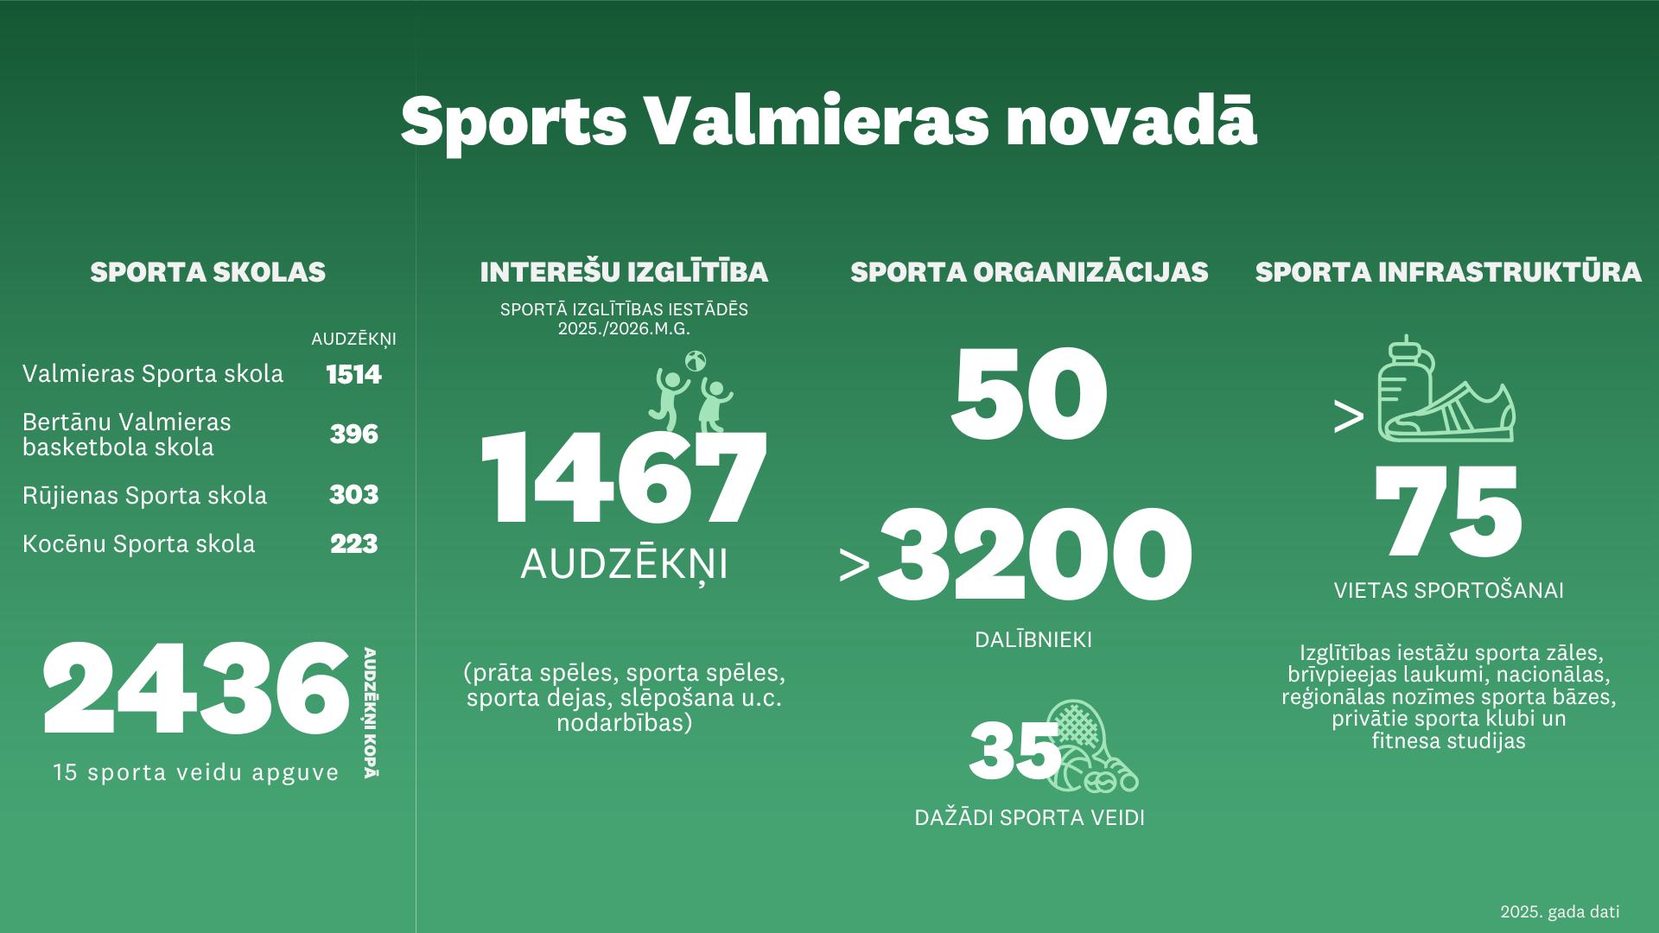
Pašvaldības kompetenci sporta politikas jomā un tās attīstību atbilstoši Valmieras novada Sporta nozares attīstības stratēģijai 2023.-2028. gadam nodrošina Valmieras novada Sporta pārvalde sadarbībā ar citām Pašvaldības iestādēm un novada sporta organizācijām. Lai veicinātu iedzīvotāju veselīgu un aktīvu dzīvesveidu, kā arī attīstītu sporta jomu Valmieras novadā, Pašvaldība 2025. gadā turpināja iesāktās iniciatīvas sporta nozares attīstībai, nodrošinot finansiālu atbalstu vietējām sporta organizācijām, sporta pasākumu organizēšanai Valmieras novadā, bērnu un jauniešu, kā arī augstu sasniegumu sportam.
6. infografika. Audzēkņu skaits 2025./2026. m.g. profesionālās ievirzes sporta skolās Valmieras novadā. Avots: Izglītības pārvalde.

Valmieras novadā ir četras sporta skolas, kurās mācības 2025./2026. mācību gadā uzsāka 2436 audzēkņi, kas ir par 127 vairāk nekā iepriekšējā mācību gadā. Šī pozitīvā tendence novērojama jau kopš 2022. gada. Turpina attīstīties arī vietējās sporta organizācijas – lokālie sporta klubi piedāvā nodarboties ar vairāk nekā 35 sporta veidiem, pulcējot vairāk nekā 2400 biedru un dalībnieku.
Lai nodrošinātu Valmieras novada amatieru un tautas sporta organizāciju, kā arī profesionālo sporta klubu darbību, 2025. gadā Pašvaldība ar finansiālu atbalstu nodrošināja Valmieras novada pārstāvniecību Latvijas čempionātos dažādos individuālajos sporta veidos un tautas sporta sacensībās, florbola, volejbola, basketbola un futbola komandu amatieru turnīros un čempionātos, kā arī sporta pasākumu organizēšanu, kopā piešķirot 216 760 eiro atbalstu 45 sporta organizācijām, kā arī pārstāvniecību Latvijas augstākajās divīzijās komandām “FBK Valmiera”, florbola klubam “Rubene” un basketbola klubam “Valmiera Glass/Via”, kopā piešķirot 250 000 eiro atbalstu. Atbalsts amatieru komandām un sporta organizatoriem veicina iedzīvotāju iesaisti sportiskajās aktivitātēs, kā arī nodrošina sporta aktivitāšu pieejamību apvienībās, bet profesionālā sporta klubu darbība sniedz motivāciju bērniem un jauniešiem tiekties pēc augstākiem sportiskajiem sasniegumiem, kā arī veicina līdzjutēju kustību un lokālpatriotismu.
2025. gadā Valmieras novadā norisinājās vairāk nekā 200 sporta norišu, neskaitot bērnu un jauniešu regulāros Latvijas čempionātus dažādos sporta veidos. Pašvaldība SIA “Valmieras Olimpiskais centrs” (Valmieras OC) ir deleģējusi vairākus pārvaldes uzdevumus, tajā skaitā uzturēt un attīstīt nodoto Pašvaldības un Valmieras OC īpašumā esošo sporta infrastruktūru, tostarp nacionālas nozīmes sporta bāzes, nodrošinot augsta līmeņa mācību-treniņu un sacensību norises vietas. Lai Valmieras OC pilnvērtīgi nodrošinātu deleģētos uzdevumus, Pašvaldība aizvadītajā gadā piešķīra 1,21 miljonu eiro Valmieras OC, lai nodrošinātu mācību-treniņu procesu Valmieras Sporta skolas, Bertānu Valmieras basketbola skolas un Valmieras Gaujas Krasta vidusskolas–attīstības centra audzēkņiem, kā arī komandām “Valmiera FC/VSS”, “FBK Valmiera” un basketbola klubam “Valmiera Glass/ViA”.
2025. gadā atbalsts sporta biedrībām un klubiem kopumā piešķirts 477 731 eiro apmērā, detalizēta informācija skatāma 6. pielikumā.
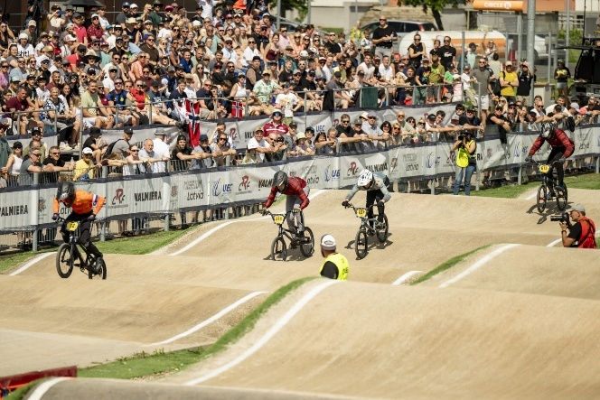
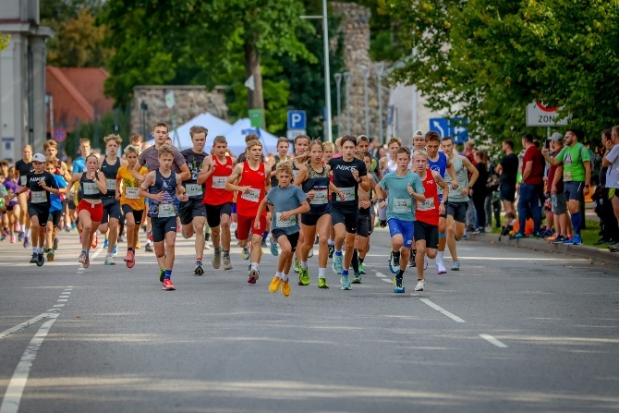
Turpinājās 2024. gadā uzsāktā atbalsta sistēma Valmieras novada perspektīvajiem sportistiem vecumā no 16 līdz 23 gadiem – Valmieras novada sporta vienība (turpmāk – Vienība), kas paredz finansiāla atbalsta piešķiršanu augstu sportisko mērķu sasniegšanā. Vienības sportistiem ir iespēja saņemt 1500–3000 eiro finansējumu, to novirzot dalībai pasaules un Eiropas līmeņa sacensībās, dalībai mācību-treniņu nometnēs, inventāra iegādei, sporta speciālistu piesaistei, kā arī medicīnas un rehabilitācijas pakalpojumu saņemšanai. Aizvadītajā gadā 10 Vienības sportistiem piešķirts kopējais atbalsts 15 000 eiro apmērā. Ikgadējās Pašvaldības iniciatīvas “Projektu konkurss” ietvaros, 2025. gadā apstiprināts atbalsts septiņu sporta projektu realizēšanai Valmieras novadā, ar kopējo atbalstu 10 670 eiro apmēra. Pateicoties sadarbības partneriem – biedrībai “Burkānciems&Co”, Valmieras Sporta skolai, Bertānu Valmieras basketbola skolai, Valmieras OC, Spēka klubam “Valmiera” u.c., novada iedzīvotājiem bija iespējas piedalīties spēka treniņu meistarklasēs, telpu orientēšanās seriālā, izglītojošās lekcijās, ģimeņu sporta dienās un citos projektos.
11. foto. Eiropas BMX čempionāts 11.-13.07.2025. | 12. foto. Valmieras Pilsēttakas Stirnu buks. 13.09.2025.
Finansējums 2025. gadā piešķirts gan starptautisku sporta pasākumu norisei, tajā skaitā lielākajam sporta notikumam reģionā – UEC Eiropas BMX čempionātam (65 000 eiro), florbola turnīram “Latvian Open” (18 000 eiro) un Baltijas čempionātiem vieglatlētikā, gan lokālu pasākumu īstenošanai visa Valmieras novada teritorijā, kur lielākie no tiem minami skriešanas un nūjošanas seriāls “FizKulTūre”, velobrauciens apkārt Burtnieka ezeram, skrējiens “Apkārt Vaidavas ezeram”, dažādi pludmales sporta spēļu turnīri, apvienību un pagastu sporta spēles u.c. Ik gadu Valmierā notiek vairāki ievērojami Latvijas līmeņa sporta notikumi un sacensības, kuras līdzfinansē arī Pašvaldība, un 2025. gadā lielākie no tiem bija Ghetto Games karnevāls Valmierā, Stirnu buka “Valmieras Pilsēttakas” posms (10 000 eiro), velomaratons “Cēsis–Valmiera”, Latvijas čempionāts standartdejās, starptautisks basketbola turnīrs “Valmieras Summer Cup”, dažādu vecumu vieglatlētikas Latvijas čempionāti u.c. Sporta nozares uzturēšanai un attīstībai 2025. gadā ieguldīts finansējums vairāk nekā 1,8 miljoni eiro.
2025. gadā turpinājās pilotprojekts skolēnu vispārējās fiziskās sagatavotības uzlabošanai, ik nedēļu īstenojot 2x20min specifisku vingrinājumu kompleksus, kas veidoti BST.Coach platformā. Pasākumā iesaistījās 15 novada izglītības iestādes un vairāk nekā 1600 audzēkņu. Projekta pozitīvo ietekmi novērtē kā sporta pedagogi, tā audzēkņi.
Atpūtas un sporta pasākumiem, kā arī sporta biedrību atbalstam 2025. gadā ieguldīts finansējums 1,91 miljona eiro apmērā.

Pašvaldības autonomā funkcija:
- nodrošināt iedzīvotājiem atbalstu sociālo problēmu risināšanā, kā arī iespēju saņemt sociālo palīdzību un sociālos pakalpojumus;
- īstenot bērnu un aizgādnībā esošo personu tiesību un interešu aizsardzību.
Kopumā 2025. gadā sociālās aizsardzības nozares budžets bija 12,12 miljoni eiro, faktiskie izdevumi bija 11,06 miljoni eiro (budžeta izpilde 91,2 %).
Pašvaldībā sociālās aizsardzības funkciju nodrošina Pašvaldības iestāde “Valmieras novada Sociālo lietu pārvalde”, pansionāts “Valmiera”, sociālās aprūpes centrs “Lode” un Valmieras novada bāriņtiesa, kā arī citi sociālo pakalpojumu sniedzēji.
Iedzīvotājiem nodrošināti dažādi sociālie pabalsti un pakalpojumi, tai skaitā sociālās rehabilitācijas un sociālās aprūpes pakalpojumi deinstitucionalizācijas projektu ietvaros.
Sociālie pakalpojumi. 2025. gadā Valmieras novada Sociālā lietu pārvalde turpināja sniegt sociālā darba, psihologa, ģimenes asistenta, sociālā mentora un sociālās rehabilitācijas pakalpojumus, lai nodrošinātu mērķtiecīgu atbalstu ģimenēm ar bērniem un pilngadīgām personām dažādu sociālo problēmu risināšanā, kas saistītas ar sociālo un ikdienas prasmju trūkumu, ilgstošu bezdarbu, dažāda veida atkarībām, veselības un sociālās aprūpes problēmām, bezpajumtniecību un mājokļa zaudēšanas riskiem, grūtībām integrēties sabiedrībā, bērnu novārtā pamešanu, pusaudžu uzvedības traucējumiem un atkarību riskiem, smagām krīzēm ģimenēs, tostarp vecāku šķiršanos un fizisku vai emocionālu vardarbību. Vecākiem sniegts konsultatīvs un izglītojošs atbalsts saistībā ar bērnu emocionālo audzināšanu un aprūpi, pusaudžu disciplinēšanu, sadzīves iemaņu uzlabošanu un citiem svarīgiem ikdienas dzīves jautājumiem. 2025. gadā sniegts atbalsts un palīdzība 1948 personām, tai skaitā 734 bērniem.
2025. gadā saglabājās augsts senioru un personu ar invaliditāti pieprasījums pēc pakalpojumiem. 572 personas ar I vai II invaliditātes grupu un 122 bērni regulāri saņēma asistenta pakalpojumu. Vairumā gadījumu tas izmantots ārstniecības iestāžu apmeklējumam un aktivitātēm dažādos sociālajos pasākumos, tai skaitā dienas aprūpes centra un NVO apmeklēšanai. Savukārt bērniem asistenta pakalpojums nodrošināts nokļūšanai uz un no izglītības un ārstniecības iestādēm. Dienas aprūpes centru apmeklēja 28 bērni ar funkcionāliem traucējumiem, bet 65 bērni saņēma dažādus sociālās rehabilitācijas pakalpojumus. 43 pilngadīgas personas ar garīga rakstura traucējumiem apguva darbam nepieciešamās prasmes specializētajās darbnīcās, bet 81 persona pavadīja laiku kādā no dienas aprūpes centriem Valmierā, Vaidavā, Mazsalacā vai Rūjienā. Grupu dzīvokļi par mājvietu kļuvuši 71 personai.
2025. gadā palielinājās vajadzība pēc aprūpes pakalpojumiem. Pakalpojumu “Aprūpe mājās” saņēma 145 pilngadīgi iedzīvotāji un 38 bērni, bet 309 pilngadīgas personas un septiņi bērni – ilgstošas sociālās aprūpes pakalpojumu kādā no Pašvaldības aprūpes iestādēm vai aprūpes iestādēs, kas atrodas ārpus novada teritorijas. Īslaicīgās sociālās aprūpes pakalpojums bija nepieciešams trīs personām.
Sociālās rehabilitācijas pakalpojumus personām, kas cietušas no vardarbības, individuālu konsultāciju veidā saņēma 43 pilngadīgas personas un 65 bērni. Pakalpojumu ar izmitināšanu 33 bērni un trīs pilngadīgās personas, bet pakalpojumu vardarbīgas uzvedības mazināšanai izmantoja 34 personas.
Nakts patversmes pakalpojumu izmantoja 41 persona, bet patversmes pakalpojumu trīs personas bez noteiktas dzīvesvietas. Krīzes centra pakalpojums bija nepieciešams septiņiem Valmieras novada iedzīvotājiem.
Sociālā palīdzība. 2025. gadā bija šādi minimālo ienākumu sliekšņi sociālās palīdzības saņemšanai:
- garantētais minimālais ienākumu (GMI) slieksnis (valstī vienots) – 166 eiro pirmajai vai vienīgajai personai mājsaimniecībā un 116 eiro pārējām personām mājsaimniecībā. GMI pabalstu saņēma 276 novada mājsaimniecības, tajā skaitā 476 personas;
- trūcīgas mājsaimniecības ienākumu slieksnis (valstī vienots) – 377 eiro pirmajai vai vienīgajai personai mājsaimniecībā un 264 eiro pārējām personām mājsaimniecībā. Trūcīgas mājsaimniecības statuss piešķirts 936 mājsaimniecībām, kopā 1353 personām;
- maznodrošinātas mājsaimniecības ienākumu slieksnis Pašvaldībā ir 453 eiro pirmajai vai vienīgajai personai mājsaimniecībā un 317 eiro pārējām personām mājsaimniecībā, maznodrošinātas mājsaimniecības statuss – 300 mājsaimniecībām, kopā 372 personām.
Mājokļa pabalstu, kas ietver personas materiālās situācijas izvērtēšanu, saņēma 1415 mājsaimniecības. 1629 daudzbērnu ģimeņu bērni, kuri apgūs obligāto izglītību, saņēma atbalstu mācību piederumu iegādei. Pabalsts izdevumu par veselības aprūpi daļējai segšanai piešķirts 344 personām. Nozīmīgas dzīves jubilejas 2025. gadā svinēja un pabalstu saņēma 83 seniori no 90 gadu vecuma.
2025. gadā sociālajai palīdzībai, pabalstiem, pakalpojumiem un sabiedrisko organizāciju atbalstam kopumā izlietoti 5,65 miljoni eiro.
Bērnu tiesību aizsardzība. Par bērnu tiesību aizsardzību Valmieras novadā atbild Valmieras novada bāriņtiesa. Bāriņtiesai primāri jānodrošina iespēja bērnam augt ģimeniskā vidē – pie aizbildņa vai audžuģimenē. No visiem ārpusģimenes aprūpē esošiem bērniem 82 bērni atrodas aizbildņu ģimenēs, četriem ukraiņu tautības bērniem nodibināta ārkārtas aizbildnība, 42 bērni ievietoti audžuģimenēs, t.sk. krīzes vai bērnam ar smagiem funkcionāliem traucējumiem, un astoņi bērni ievietoti ilgstošas sociālās aprūpes un sociālās rehabilitācijas institūcijā.
2025. gada 31. decembrī Valmieras novadā bija 32 audžuģimenes, kurām ar bāriņtiesas lēmumu piešķirts audžuģimenes statuss, no tām 7 audžuģimenēs nav ievietoti bērni, tostarp 5 audžuģimenes pamatotu iemeslu dēļ nevar uzņemt bērnus (par ko rakstveidā ir informēta bāriņtiesa).
Aizbildņu kopējais skaits Valmieras novadā 2025. gada 31. decembrī bija 57, no kuriem 35 aizbildņi ir bērna vecvecāki, 13 aizbildņi ir bērna radinieki, un 9 aizbildņi – citas personas.
Pārskata gadā bērnu turpmākā aprūpe aizbildņa ģimenē izbeigta 26 bērniem. No tiem četri bērni nodoti audžuģimenē, seši bērni ievietoti citā aizbildņa ģimenē, seši bērni nodoti vecāku aprūpē pēc pārtraukto vai atņemto aizgādības tiesību atjaunošanas vecākiem, trīs bērni ievietoti aprūpes un rehabilitācijas institūcijā, 12 bērni sasnieguši pilngadību.
Pārskata gadā 43 vecākiem ar bāriņtiesas lēmumu pārtrauktas aizgādības tiesības (kopā 46 bērni), savukārt 15 vecākiem pārtrauktās aizgādības tiesības atjaunotas (kopā 23 bērni)
Pārskata perioda beigās bāriņtiesas lietvedībā atradās 524 administratīvās lietas. Bāriņtiesa 2025. gadā pieņēmusi 337 lēmumus. Bāriņtiesu likuma 5. panta ceturtā daļā noteikts, ka bāriņtiesa ne retāk kā reizi gadā sniedz attiecīgās pašvaldības domei pārskata ziņojumu par savu darbību. Pārskata ziņojums publicēts Pašvaldības tīmekļvietnē valmierasnovads.lv, sadaļā “Par pašvaldību” – “Kontakti” – “Bāriņtiesa”.
Ņemot vērā Ministru kabineta noteikumos Nr. 545 “Noteikumi par institūciju sadarbību bērnu tiesību aizsardzībā” definēto, sadarbības grupa Pašvaldībā darbojas divu līmeņu ietvarā: 1) Bērnu tiesību aizsardzības komisija; 2) starpprofesionāļu komandas. Pārskata gadā turpinājās bērnu tiesību aizsardzības programmas izstrāde, ņemot vērā Bērnu tiesību aizsardzības likuma 66. panta 1. daļā noteikto.

Pašvaldības autonomā funkcija:
- gādāt par iedzīvotāju veselību – īstenot veselīga dzīvesveida veicināšanas pasākumus un organizēt veselības aprūpes pakalpojumu pieejamību.
Kopumā 2025. gadā veselības nozares budžets bija 284 tūkstoši eiro, faktiskie izdevumi bija 184 tūkstoši eiro (budžeta izpilde 64,7 %).
Arī 2025. gadā Sociālo lietu pārvaldes Veselības aprūpes nodaļa turpināja rūpēties par primārās veselības aprūpes pieejamības nodrošināšanu attālākās novada teritorijās. Feldšerpunktu apmeklētāju skaits 2025. gadā: Strenčos – 620 iedzīvotāji, Plāņos – 868, Ipiķos – 310, Ramatā – 357, Matīšos – 48, Sēļos – 249, Vecatē – 119, Burtniekos – 276. 2025. gada nogalē atvērts Vaidavas pagasta feldšerpunkts. Medpunktu un feldšerpunktu izdevumiem 2025. gadā izlietoti 123,89 tūkstoši eiro.
No 2025. gada decembra Pašvaldībā veselības veicināšanas jomā darbojas divi veselības veicināšanas speciālisti. Viņu pienākumos ietilpst sabiedrības informēšana, kā arī dažādu akciju un aktivitāšu organizēšana pasākumu ietvaros. Pašvaldības veselības jomas speciālisti organizēja apmācības, seminārus un lekcijas Pašvaldības iestāžu darbiniekiem par sabiedrības veselības, veselības veicināšanas un veselības aprūpes jautājumiem.
Pašvaldība turpināja dalību Nacionālajā veselīgo pašvaldību tīklā.
ESF+ projekta “Veselības veicināšanas un slimību profilakses pasākumi Valmieras novadā” ietvaros īstenotas aktivitātes dažādām iedzīvotāju mērķa grupām, lai paplašinātu veselības prasmes un praktiskas iemaņas ikdienas veselības jautājumos. Atkarību mazināšanas un profilakses, kā arī seksuālās un reproduktīvās veselības jomā organizētas izglītojošas lekcijas Valmieras novada izglītības iestāžu skolēniem un topošajiem vecākiem. Fizisko aktivitāšu veicināšanai organizētas peldētapmācības nodarbības Valmieras novada izglītības iestāžu skolēniem. Tāpat iedzīvotājiem vecumā 25–54 gadi un senioriem no 54 gadu vecuma piedāvātas vingrošanas nodarbības baseinā. Papildu nodrošinātas vingrošanas apmācības. 2025. gadā notika sporta spēles bērniem un jauniešiem ar īpašām vajadzībām “Mēs varam”, bet traumatisma profilakses veicināšanai notika izglītojošs pasākums “Drošības diena”. Projekta “Veselības veicināšanas un slimību profilakses pasākumi Valmieras novadā” īstenošanas aktivitātēm Valmieras novadā izlietoti 6968 eiro.
2025. gadā Pašvaldība nodrošināja finansējumu medicīnas studiju programmu studentu stipendijām, lai nodrošinātu kvalitatīvu un savlaicīgu ārstniecības pakalpojumu pieejamību, kā arī veicinātu ārstniecības personāla paaudžu nomaiņu slimnīcās un ģimenes ārstu praksēs. Jauno speciālistu stipendijām atvēlēti 14 240 eiro.
Daudzu gadu garumā biedrība “Latvijas Sarkanais Krusts” ar Pašvaldības atbalstu nodrošina iedzīvotāju izglītošanu un informēšanu par veselīgu dzīvesveidu, sniedzot iespēju bez maksas izmērīt asinsspiedienu, noteikt auguma garumu un svaru, anonīmi un konfidenciāli veikt HIV, sifilisa, B un C hepatīta eksprestestus, tādējādi veicinot sabiedrības izpratni par seksuāli reproduktīvās veselības jautājumiem, tai skaitā infekcijas slimību agrīnu diagnostiku un inficēšanās risku mazināšanu. 2025. gadā Valmieras HIV profilakses punktā veikti 229 B hepatīta eksprestesti, 231 C hepatīta eksprestests, 230 HIV eksprestesti un 230 sifilisa eksprestesti.

Pašvaldības autonomās funkcijas:
- piedalīties sabiedriskās kārtības un drošības nodrošināšanā, tostarp izveidojot un finansējot Pašvaldības policiju;
- veikt pasākumus civilās aizsardzības un katastrofu pārvaldīšanā, ugunsdrošības un ugunsdzēsības jomā;
- nodrošināt atskurbināšanas pakalpojumu pieejamību.
Kopumā 2025. gadā sabiedriskās kārtības un drošības budžets bija 1,46 miljoni eiro, faktiskie izdevumi bija 1,39 miljoni eiro (budžeta izpilde 95 %). Sabiedriskās kārtības un drošības izdevumus veido finansējums sabiedriskās kārtības uzturēšanai, atbalsts ugunsdrošības, ugunsdzēsības, glābšanas un civilās drošības dienestiem un Valmieras novada Pašvaldības policijas (turpmāk – VNPP) izdevumiem.
Par sabiedrisko kārtību un drošību gādā VNPP, veicot gan preventīvu darbu – izglītojot, brīdinot, veicot pārrunas, gan uzraugot saistošo noteikumu ievērošanu, gan nodrošinot sabiedrisko kārtību publiskos pasākumus, gan arī nepieciešamības gadījumā piemērojot administratīvos sodus.
VNPP darbības mērķis ir nodrošināt sabiedrisko kārtību un drošību novada teritorijā, kontrolēt Pašvaldības saistošo noteikumu ievērošanu, veikt preventīvos pasākumus, kā arī, operatīvi reaģējot, novērst pārkāpumus. Policijas sastāvā darbojas vairāki ugunsdzēsības speciālisti, kuru pārziņā ir materiāli tehniskie resursi ugunsdzēsībai – automašīnas, kā arī paredzēti izdevumi aprīkojuma iegādei, apmācībai, kā arī brīvprātīgo ugunsdzēsēju nelaimes gadījumu apdrošināšanai.
Kārtību un drošību ikdienā nodrošina gan patruļas ekipāžas visā novada teritorijā, gan Operatīvās informācijas centrs diennakts režīmā veic publisko teritoriju videonovērošanu, ar mērķi nodrošināt sabiedrisko kārtību un drošību, novērst noziedzīgu nodarījumu veikšanu, kā arī sniedz atbalstu iedzīvotājiem, ja dzīvesvietā vai novadā nepieciešams saimniecisks risinājums vai operatīva reaģēšana. Iedzīvotāju ērtībām pieejams vienots bezmaksas atbalsta tālrunis 8484. Pārskata periodā ir saņemti 294 informācijas ziņojumi saimnieciskos jautājumos, bet 1607 gadījumos VNPP izbraukusi uz dažādiem sabiedriskās kārtības pārkāpumiem, kas konstatēti ar video novērošanas palīdzību.
Par dažādiem administratīviem pārkāpumiem uzsākti un piemērots administratīvais sods 1254 gadījumos. Pieņemti lēmumi 3906 gadījumos par stāvēšanas/ apstāšanās noteikumu neievērošanu (uzlīmes uz automašīnām). Kopumā reģistrēti 7685 izsaukumi, tai skaitā 3783 pieteikumi uz atbalsta tālruni 8484. Personas alkohola reibumā dzīvesvietā nogādātas 257 gadījumos, 73 personas medicīnas iestādēs, uz ģimenes skandāliem izbraukts 22 reizes, 369 gadījumos izbraukts uz sabiedriskā miera traucēšanu (trokšņošanu), 16 personas aizturētas par noziedzīgiem nodarījumiem, kā arī sagatavoti 60 materiāli pēc piekritības izskatīšanai un lēmuma pieņemšanai Valsts policijai. VNPP pārskata periodā aizturējusi 16 personas, kuras bija izsludinātas meklēšanā.
Pārskata periodā Valmieras novada teritorijā kopumā reģistrēti 83 brīvprātīgo ugunsdzēsēju komandu izsaukumi. Visvairāk izsaukumu bijis brīvprātīgo ugunsdzēsēju komandai Naukšēnu pagastā – 20, kam seko Rencēnu pagasts ar 15 izsaukumiem. Vismazāk izsaukumu reģistrēts Burtnieku, Ēveles, Dikļu un Bērzaines pagastu komandām – katrā pa 7. No visiem izsaukumiem lielāko daļu veido ugunsgrēki īpašumos (35 gadījumi jeb 42 %), kam seko gāztu koku novākšana (25 gadījumi jeb 30 %). Tehniskās palīdzības, auto un saimnieciskie darbi veikti 14 reizes, ugunsgrēki kūlā dzēsti 7 gadījumos, savukārt grāvī iebraukušu automašīnu izcelšana veikta 2 reizes. Papildu operatīvajai darbībai, ugunsdzēsēji piedalījušies 25 mācību un sporta pasākumos, veicinot profesionālo prasmju pilnveidi un gatavību reaģēt ārkārtas situācijās.
Dzīvnieku patversmē VNPP nogādājusi 213 klaiņojošus vai bezpalīdzīgā stāvoklī nonākušus dzīvniekus.
VNPP inspektoriem, apsekojot Valmieras novada ūdensobjektus, sastādīti 211 administratīvā pārkāpuma protokoli, 32 gadījumos izteikti mutvārdu brīdinājumi (aizrādījumi) par pārkāpumiem makšķerēšanas jomā, izņemti 43 zvejas/makšķerēšanas rīki u.c.
Lai uzlabotu sabiedrisko kārtību un drošību, VNPP funkciju veikšanai vairākās vietās novadā papildus ir uzstādītas videonovērošanas kameras, to iegādes un uzstādīšanas izmaksas – 23 383 eiro, iegādātas portatīvās radiostacijas operatīvā darba uzlabošanai 11 105 eiro apmērā, kā arī atjaunots darba (formas) apģērbs 9 187 eiro apmērā.
Atskurbtuvē ēkā Ūdens iela 2C, Valmiera 2025. gadā nogādātas 1056 personas. Atskurbšanas pakalpojumu nodrošina SIA “SP Labāka Rītdiena” un tā apmaksai izlietoti 27 366 eiro.
VNPP darba pilnveidei, sabiedriskās kārtības nodrošināšanai, t.sk. ceļu satiksmes drošības uzlabošanai, 2025. gadā iegādāti trīs operatīvie transportlīdzekļi, tam atvēlot 244 662 eiro.
Pašvaldībā darbojas Satiksmes drošības komisija, kas izvērtē Pašvaldībā saņemtos iesniegumus par ceļu satiksmes norisi, satiksmes drošību un organizāciju, par sabiedriskā transporta Valmieras pilsētas nozīmes maršrutu tīklu vai tā grozījumiem un izskata citus ar satiksmes drošību saistītus jautājumus.
Satiksmes ministrijas rīkotajā konkursā “Ceļu satiksmes drošības pašvaldību novērtēšanas indekss 2024” Valmieras novads tika atzīts par satiksmei drošāko novadu. Apbalvojuma saņemšanai konkursā vērtēts iedzīvotāju viedoklis, ceļu satiksmes negadījumu (CSNg) statistika un mikromobilitātes novērtējums.
VNPP darbības nodrošināšanai pārskata periodā kopumā ieguldīti 1,32 miljoni eiro. Ugunsdrošības, ugunsdzēsības, glābšanas un civilās aizsardzības dienestiem 2025. gadā izlietoti 68,6 tūkstoši eiro, no tiem nepieciešamā ugunsdzēsības inventāra iegādei un atjaunošanai 3 947 eiro, ugunsdzēsības formastērpu iegādei 3 121 eiro, brīvprātīgo ugunsdzēsēju nelaimes gadījumu apdrošināšanai 1199 eiro, kā arī izdevumi Civilās aizsardzības nodaļas uzturēšanai.
Pašvaldības domes 29.01.2026. sēdē pieņemts lēmums izveidot Civilās aizsardzības nodaļu. Tā ir Pašvaldības struktūrvienība, kas darbojas domes priekšsēdētāja pakļautībā. Tās uzdevums ir rūpēties par iedzīvotāju drošību, organizējot preventīvos civilās aizsardzības pasākumus, koordinējot rīcību krīzes situācijās un veicinot efektīvu sadarbību starp pašvaldības un valsts institūcijām. Nodaļa nodrošina gatavību dažādiem apdraudējumiem, tostarp arī militāriem, kā arī operatīvu un saskaņotu rīcību krīžu laikā.

Pašvaldības autonomā funkcija:
- gādāt par Pašvaldības īpašumā esošo ceļu būvniecību, uzturēšanu un pārvaldību;
- nodrošināt ar būvniecības procesu saistīta administratīvā procesa tiesiskumu;
- sekmēt saimniecisko darbību Pašvaldības administratīvajā teritorijā un sniegt tai atbalstu;
- izsniegt atļaujas un licences komercdarbībai;
- organizēt sabiedriskā transporta pakalpojumus.
Kopumā 2025. gadā ekonomiskās darbības budžets bija 11,83 miljoni eiro, faktiskie izdevumi bija 10,24 miljoni eiro (budžeta izpilde 86,5 %).
Šīs budžeta sadaļas izdevumus veido izdevumi vispārējiem nodarbinātības veicināšanas pasākumiem, lauksaimniecības un zivsaimniecības atbalstam, kurināmā nodrošināšanai, būvvaldes uzturēšanai, izdevumi novada ceļu satiksmes infrastruktūras uzturēšanai un uzlabošanai, ekonomiskās darbības atbalsts, kā arī šajā funkcionālajā kategorijā tiek uzskaitīta zaudējumu kompensācija par pasažieru regulārajiem pārvadājumiem Valmieras valstspilsētas nozīmes maršrutos.
Atbalsta programmas uzņēmējiem “Zīle” finansēšanai izlietoti 42 867 eiro. Atbalsta programmai ir divas apakšprogrammas: “ZĪLE Attīstībai” piemērota uzņēmumiem, kas savā darbībā vēlas izstrādāt jaunus produktus vai ieviest inovatīvus risinājumus, un “ZĪLE Startam” paredzēta jaunuzņēmumiem un biznesa ideju autoriem uzņēmējdarbības uzsākšanai un attīstīšanai. Valmieras Attīstības aģentūrai (turpmāk – VAA) pasākuma “Uzņēmējdarbības gada balva” rīkošanai piešķirti 25 000 eiro.
2025. gadā Pašvaldība iesaistījās projekta “Reemigrācijas atbalsta pasākums – uzņēmējdarbības atbalsts”, kura ietvaros veicināta jaunu produktu vai pakalpojumu attīstība, sniedzot atbalstu uzņēmējdarbības uzsākšanai reemigrantiem Valmieras novadā. Projekta norises laiks ir līdz 2026. gada 31. decembrim. 2025. gadā šī projekta realizācijai izlietoti 10 479 eiro.
2025. gadā atbalstīts Pašvaldības projekta “Uzņēmējdarbības attīstības veicināšana Valmieras novadā” pieteikums LIAA, piesaistot finansējumu 200 tūkstošu eiro apmērā. Projektu realizē divās īstenošanas vietās – Rūpniecības ielas izbūve Zilākalnā un siltumapgādes, ūdensapgādes un kanalizācijas pievadu tīklu izbūve Kalēju ielā 2, Valmierā.
Atbalstot mazos ražotājus, tīmekļvietnes valmierasnovads.lv apakšsadaļā “Mājražošana Valmieras novadā” tiek ievietota pamatinformācija par Valmieras novadā esošajiem mājražotājiem un amatniekiem katrā apvienībā. 2025. gadā piešķirti 17 apliecinājumi preču zīmes “Radīts Valmieras novadā” lietotājiem (kopā 81 saņēmējs). Lai nostiprinātu kā kvalitatīvu vietējā produkta simbolu gan lokāli Vidzemē, gan visā Latvijā, 2024. gadā izveidots zīmols “Burtnieka zandarts”, tam izveidota vizuālā identitāte un reģistrēta preču zīme un ģeogrāfiskā norāde “Burtnieka zandarts”. Preču zīmes un ģeogrāfiskās norādes “Burtnieka zandarts” lietošanas tiesības līdz 2025. gada sākumam piešķirtas 10 ēdināšanas uzņēmumiem. 2025. gadā novadā notikuši 22 mājražotāju un amatnieku tirdziņi un 52 REKO Valmiera tirdziņi. Mājražotāju un amatnieku darbi vesti uz Adventes tirdziņiem sadraudzības pilsētās Vācijā.
Nodarbinātības jautājumu risināšanai, tai skaitā NVA projekta “Subsidētās darbavietas bezdarbniekiem” aktīvā nodarbinātības pasākuma projekta “Algotie pagaidu sabiedriskie darbi”, 2025. gadā izlietoti 16 329 eiro, savukārt ar NVA atbalstu organizētajiem novada skolēnu (15–20 gadi) vasaras nodarbinātības pasākumiem finansējums 161 855 eiro, tai skaitā Pašvaldības līdzfinansējums 94 424 eiro.
Zivsaimniecības atbalstam un dabas resursu uzturēšanai 2025. gadā izlietoti 61 252 eiro, tai skaitā zivju resursu pavairošanai un aizsardzībai 4 457 eiro un novada mežu apsaimniekošanai (jaunaudžu kopšana, sanitārās izlases cirtes, stigošana, meža inventarizācija) 40 303 eiro.
Kurināmā nodrošināšanai Brenguļu, Kauguru un Trikātas apvienībā un Strenču apvienībā, kur apkuri nodrošināja Pašvaldība, izlietoti 473,6 tūkstoši eiro.
Zaudējumu kompensēšanai par pasažieru regulārajiem pārvadājumiem Valmieras valstspilsētas administratīvajā teritorijā un maršrutu daļai, kas vairāk kā 30 % iziet ārpus pilsētas administratīvās teritorijas, SIA “VTU Valmiera” pārskaitīti 426,26 tūkstoši eiro, tai skaitā 140,51 tūkstotis eiro valsts budžeta finansējums zaudējumu, kas saistīti ar I un II grupas invalīdu, bērnu invalīdu un personu, kura pavada I grupas invalīdu un bērnu invalīdu pārvadāšanu, kompensēšanai, kā arī zaudējumu kompensēšanai par pasažieru regulārajiem pārvadājumiem maršrutos.
Pašvaldības ielu un autoceļu ikdienas uzturēšanā kopumā investēti 7,57 miljoni eiro (bedrīšu remonti, virsmu apstrādes, grants seguma atjaunošana, ielu remontdarbi, tranzītielu remontdarbi un citi darbi), tai skaitā Satiksmes ministrijas apstiprinātā mērķdotācija pašvaldību autoceļiem (ielām) 1,64 miljonu eiro apmērā un tranzītielu remontdarbiem 875,5 tūkstoši eiro.
Kārtējiem ielu uzturēšanas darbiem 2025. gadā izlietoti 1,34 miljoni eiro, tostarp:
- ielu bedrīšu remontiem 340,91 tūkstotis eiro;
- grantēto ceļu uzturēšanai 406,15 tūkstoši eiro;
- ielu horizontālo apzīmējumu atjaunošanai 39,7 tūkstoši eiro;
- ielu uzturēšanai ziemas periodā 373,16 tūkstoši eiro;
- ielu uzturēšanai vasarā 179,78 tūkstoši eiro.
Autoceļu (ielu) remontiem un pārbūvei 2025. gadā veiktas investīcijas 5,35 miljonu eiro apmērā, tai skaitā:
- barjeru izbūve gar Pašvaldības autoceļu Ķikutu tilts – Kaģi – Kaupi Trikātas pagastā 17,5 tūkstoši eiro;
- autoceļa Burtnieki–Pintes Matīšu pagastā ceļa seguma atjaunošana 195,33 tūkstoši eiro,
- Eķenupes tilta Burtnieku pagastā remonts 32,2 tūkstoši eiro;
- Kančupes tilta Rencēnu pagastā remonts 43,9 tūkstoši eiro;
- Ošu ielas seguma pārbūve Kocēnos 129,48 tūkstoši eiro;
- Parka ielas Mazsalacā asfalta virskārtas atjaunošana 124,24 tūkstoši eiro;
- Rūjienas ielas (autoceļa maršrutā P21 Rūjiena–Mazsalaca) brauktuvju asfalta dilumkārtas atjaunošana;
- Jāņu ielas, Kalēju ielas, Aspazijas ielas, Bērzu ielas un Vītola ielas Rūjienā virsmas divkārtu apstrāde 117,84 tūkstoši eiro,
- Rīgas ielā, Rūjienā (posmā no Austrumu ielas līdz Lauku ielai) gājēju ietves seguma atjaunošana 58,04 tūkstoši eiro;
- Pērnavas ielas Rūjienā (P17 tranzītceļa Valmiera – Rūjiena – Unguriņi) remonts 269,26 tūkstoši eiro;
- Rīgas ielas Rūjienā (P22 tranzītceļa Valka–Rūjiena) remonts 548,99 tūkstoši eiro;
- gājēju ietves pārbūve Pulkveža Brieža ielā, Strenčos (posmā no Beverīnas ielas līdz Smilšu ielai) 181,06 tūkstoši eiro;
- Slimnīcas ielas Strenčos dilumkārtas atjaunošana 124,24 tūkstoši eiro;
- Strauta ielas Valmierā 2024. gadā iesākto pārbūves darbu pabeigšanai 1,29 miljoni eiro;
- Semināra ielas Valmierā (posmā no Pāvila Rozīša ielas līdz Smilšu ielai) pārbūvei un divu stāvlaukumu izbūvei (pie Valmieras Valsts ģimnāzijas un pie Semināra ielas) 1,02 miljoni eiro;
- Valkas ielas Valmierā (posmā no Raiņa ielas līdz Tērbatas ielai) seguma atjaunošana 348,03 tūkstoši eiro;
- Ausekļa ielas Valmierā (posmā no Rīgas ielas līdz Voldemāra Baloža ielai) seguma atjaunošana 265,57 tūkstoši eiro;
- Rietekļa ielas Valmierā pārbūves pabeigšana 274,03 tūkstoši eiro.
Projektiem, kuri finansēti ar Lauku atbalsta dienesta līdzfinansējumu, 2025. gadā izlietoti 222,89 tūkstoši eiro. Strenču Kultūras centra vidējās paaudzes deju kolektīvam “Gaujmalieši” un Ēveles Tautas nama senioru deju kopai “Ēvele” kopumā iegādāti 48 Valmieras novada tautastērpu komplekti. Iegādāti pieci pārvietojamie spēka trenažieri, kuri tiks uzstādīti biedrības “No Salacas līdz Rūjai” darbības teritorijā dažādās vietās Valmieras novadā. Uzsākta arī jaunas infrastruktūras izveide – Rūjmalas pastaigu takas Rūjienā un Skaņākalna Dabas apmeklētāju centra ēkas būvniecība.
Valmieras novada būvvaldes galvenais mērķis ir kontrolēt būvniecības procesa tiesiskumu Valmieras novada administratīvajā teritorijā. Tāpat iestādes pienākums ir sniegt ziņas par teritorijas izmantošanu un apbūves nosacījumiem, teritorijā esošajiem inženiertīkliem, sniegt konsultācijas par būvniecības procesa kārtību, izskatīt iesniegumus un pieņemt lēmumus par būvniecības iecerēm, pieņemt būves un ēkas ekspluatācijā, riskos balstītā pieejā veikt daudzdzīvokļu dzīvojamo ēku drošuma pārbaudes u.c. Plašāka informācija šī pārskata 1.2.3. sadaļā. Valmieras novada būvvaldes darbības nodrošināšanai 2025. gadā izlietoti 377,97 tūkstoši eiro.
Kapitāla pārvaldības un uzņēmējdarbības atbalsta nodaļa sekmē saimniecisko darbību Valmieras novada teritorijā, tostarp plāno un ievieš mājražošanas un amatniecības attīstību veicinošus pasākumus un sniedz konsultatīvo atbalstu, veic Pašvaldībai piederošo kapitāla daļu un kapitālsabiedrību pārvaldību, veicinot racionālu un ekonomiski pamatotu resursu izmantošanu, labas korporatīvas pārvaldības principu ievērošanu, kā arī koordinē Pašvaldības līdzdalību biedrībās, nodibinājumos, kurās Pašvaldība ir biedrs/dibinātājs.
Organizēta tikšanās par pirmā Latvijas iekšzemes multimodālā loģistikas centra izveidi Valmieras Industriālajā parkā. Tikšanās piedalījās kravu pārvadājumu un loģistikas pakalpojumu sniedzēji, potenciālie klienti – eksportējošie uzņēmumi Vidzemē, VAS “Latvijas dzelzceļš” un Satiksmes ministrijas pārstāvji. Savukārt sadarbībā ar Pašvaldības kapitālsabiedrību SIA “Valmieras namsaimnieks”, Zīmolvedības un sabiedrisko attiecību nodaļu, būvuzņēmumu “Monum” un finanšu institūciju ALTUM noorganizēts Latvijā pirmo zemas īres maksas daudzdzīvokļu dzīvojamo māju (Ķieģeļu ielā 11 un 13, Valmierā) svinīgais atklāšanas pasākums.
Valmieras novadā ir 40 Pašvaldības iekārtotas ielu tirdzniecības vietas. 2025. gadā izsniegtas 417 ielu tirdzniecības atļaujas un 65 ielu tirdzniecības organizēšanas atļaujas, kopējais saskaņotais tirdzniecības dalībnieku skaits tirdzniecības organizēšanas vietās bija 2598.
Kapitāla pārvaldības un uzņēmējdarbības atbalsta nodaļas uzturēšanas izmaksas 2025. gadā bija 169,39 tūkstoši eiro.

Pašvaldības iestādes “Valmieras novada Tūrisma pārvalde” funkcijas ietver kvalitatīvas, daudzveidīgas tūrisma informācijas par Valmieras novadu, Vidzemi un Latviju pieejamības nodrošināšanu vietējiem, nacionāla vai starptautiska mēroga tūristiem un viendienas atpūtniekiem; novada atpazīstamības veicināšanu nacionālā un starptautiskā līmenī, popularizējot to kā tūrisma galamērķi un tā piedāvājumu; tūrisma infrastruktūras attīstības veicināšanu; dabas un kultūras mantojuma ilgtspējīgas izmantošanas veicināšanu un iesaisti tūrismā u.c.
2025. gadā Valmieras novada Tūrisma pārvalde īstenojusi dažādas tūrisma aktivitātes un turpinājusi iesāktos darbus tūrisma nozares attīstībai:
- Turpināti tūrisma infrastruktūras uzlabošanas darbi. Īpaši izceļams Zilākalna skatu torņa un Veselības takas novērtējums, kas saņēma “Latvijas Ainavu arhitektūras balvas 2025” un “Eksporta un inovācijas balvas 2025” atzinību. Jaunizveidotā infrastruktūra piesaistījusi vairāk nekā 33 tūkstošu apmeklētāju. Aizvadītajā gadā atklāts pavisam jauns tūrisma maršruts – Zaļā dzelzceļa posms no Rūjienas uz Meisakilu, Igaunijā. Zaļais dzelzceļš 24 km garumā ved no Rūjienas, kas bagāta ar kultūrvēsturisko mantojumu, caur Pendigas, Ķirbeļu un Ipiķu stacijām, lūkojot vēsturiskos tiltus un skaitot robežstabus. Cauri pamatīgai savvaļai Zaļā dzelzceļa posms noslēdzas Igaunijas mazākajā apdzīvotajā vietā, kurai piešķirtas pilsētas tiesības – Meisakilā.
- Organizēts tūrisma uzņēmēju pieredzes apmaiņas brauciens uz Līgatni, aizvadīts saliedēšanās pasākums saimniecībā “Stores”, veikti vairāki uzņēmēju apsekojumi un organizētas fotosesijas. Aizsākts arī video sēriju cikls “Valmieras novada tūrisma sarunu ekspresis”, kur interviju veidā pārvaldes vadītājs kopā ar uzņēmēju iepazīstina ar uzņēmuma piedāvājumu un aktualitātēm.
- Īstenota Valmieras novada gidu tīkla uzturēšana, attīstot ekskursiju piedāvājumu Valmieras novadā. Valmieras Tūrisma informācijas centrā (turpmāk – Valmieras TIC) 2025. gadā pieteiktas 60 ekskursijas.
- Atjaunināti, radīti un izdoti dažādi tūrisma informatīvie materiāli, nodrošinot informācijas pieejamību arī digitālajā vidē, izveidota vortāla visit.valmiera.lv vācu valodas sadaļa un uzsākts darbs pie somu valodas sadaļas.
- Notikuši tādi ikgadējie zīmola pasākumi kā “Mājas kafejnīcu dienas” ar aptuveni 4200 gardēžiem ne tikai no Latvijas, bet arī no tādām valstīm kā Igaunija, Lietuva, Somija, Vācija, Norvēģija. Aizvadītas Burtnieka zandarta īpašo piedāvājumu dienas, pulcinot 10 ēdinātājus no Valmieras un Cēsu novadiem. Noorganizēta ikgadējā Valmieras novada tūrisma akcija, kurā piedalījās vairāki simti dalībnieku, bet izlozē piedalījās 103 dalībnieki.
- Starptautiskā tūrisma attīstībā turpinājusies Pašvaldības sadarbība ar Gaujas Nacionālā parka tūrisma biedrību “Enter Gauja”, tāpat novads bija pārstāvēts divās starptautiskās tūrisma izstādēs Somijā un Igaunijā. Turpinājās sadarbība ar tīklojumu “ViA Hansaetica”. Valmiera 2035. gadā kļūs par 55. Starptautisko Hanzas dienu mājvietu, uzņemot delegācijas no daudzām Eiropas Hanzas pilsētām. Šis nozīmīgais lēmums oficiāli paziņots 45. Starptautiskajās Hanzas dienās Visbijā, Zviedrijā.
- Valmieras TIC 2025. gadā klātienē apmeklējuši 12 357 viesi, kas ir par 15 % vairāk nekā iepriekšējā gadā. Ārvalstu interesentu valstu topā līdera pozīcijas saglabā Igaunija, Vācija, Lietuva, Lielbritānija un Somija, savukārt, no Latvijas – Valmieras pilsētas un Valmieras novada, Rīgas pilsētas, Cēsu un Smiltenes novadiem, kas ir nemainīgi, salīdzinot ar citiem gadiem.
- Valmieras novada tūristu mītnēs viesojušies 41 302 nakšņotāji, kas ir par 7,13 % mazāk nekā pērn, bet par 2,48 % pieaudzis nakšņošanas ilgums. Lielākie tūrisma objekti aizvadītajā gadā apmeklēti 757 844 reizes, kas ir par 8,6 % vairāk nekā 2024. gadā. Visvairāk Valmieras novada tūrisma objektus 2025. gadā apmeklējuši viesi no Latvijas – Valmieras pilsētas un Valmieras novada, Rīgas pilsētas, Limbažu, Cēsu un Valkas novadiem, ārvalstu viesi no Igaunijas, Vācijas, Lietuvas, Somijas un Apvienotās Karalistes.
Tūrisma projektu īstenošanai ieguldīti 87 330 eiro, tai skaitā projektam “Zaļie dzelzceļi II/ Iekļaujoši un pieejami Zaļie dzelzceļi Igaunijā un Latvijā” 80 070 eiro, kura ietvaros uzstādīts apmeklētāju plūsmas skaitītājs, tiltu norobežojoši elementi un margas 65 627 eiro apmērā.
Tūrisma pārvaldes uzturēšanai izlietoti 276,29 tūkstoši eiro.

Pašvaldības autonomā funkcija:
- veicināt dabas kapitāla ilgtspējīgu pārvaldību un apsaimniekošanu, kā arī noteikt publiskā lietošanā esoša Pašvaldības īpašuma izmantošanas kārtību, ja likumos nav noteikts citādi;
- veicināt klimata pārmaiņu ierobežošanu un pielāgošanos tām.
Kopumā 2025. gadā vides aizsardzības budžets bija 2,09 miljoni eiro, faktiskie izdevumi bija 1,62 miljoni eiro (budžeta izpilde 77,2 %).
Pašvaldībā vides aizsardzības kompetenci nodrošina Dabas resursu pārvalde sadarbībā ar citām Pašvaldības iestādēm un sadarbības organizācijām. Dabas resursu pārvalde nodarbojas ar Pašvaldības īpašumā vai valdījumā esošo dabas resursu pārvaldību un apsaimniekošanu, vides pārvaldību, vides un dabas aizsardzības jautājumu risināšanu normatīvajos aktos noteiktajā kārtībā. Pašvaldības kompetence vides aizsardzības jomā ir noteikta Vides aizsardzības likumā, Atkritumu apsaimniekošanas likumā, Ūdens apsaimniekošanas likumā un citos normatīvajos aktos.
Dabas resursu pārvaldes pārziņā ir mežu platības (3679,24 ha saskaņā ar grāmatvedības uzskaiti uz 31.12.2025.) un to apsaimniekošana, kā arī publiskie ūdeņi (publiskie ezeri – 4438,2 ha) un purvi (781,72 ha).
Koku kopšanai un uzturēšanai dažādās vietās Valmieras novadā kopumā 2025. gadā izlietoti 56 143 eiro.
Veikta meža augsnes sagatavošana meža mākslīgās atjaunošanas vajadzībām 2,34 ha platībā, kā arī meža mākslīgā atjaunošana 2,93 ha platībā, iestādot 1200 priežu kailsakņus un 3500 egļu kailsakņus ar uzlabotu sakņu sistēmu. Veikta jaunaudžu kopšana 35,08 ha platībā, un meža jaunaudžu aizsardzība, tostarp lietojot repelentus 21,67 ha platībā, kā arī veikta meža inventarizācija 26 Pašvaldībai piederošos īpašumos 338,04 ha platībā.
Bioloģiski noārdāmo atkritumu savākšanai 3976,85 m³ apjomā, tostarp rudens lapu savākšanas akcijai, kā arī Lielās Talkas atkritumu apsaimniekošanai ir izlietoti 148 735 eiro. Dabas resursu izpētē – Zivsaimnieciskās stratēģijas, tai skaitā zivsaimnieciskās ekspluatācijas noteikumu izstrādei Burtnieka ezeram, ieguldīti 11 979 eiro, no tiem Pašvaldības finansējums 1 979 eiro. Šis projekts tika īstenots sadarbībā ar Zivju fondu, lai radītu pamatu ezera ekosistēmas atveseļošanai un ilgtspējīgai zivju resursu apsaimniekošanai.
Koku stāvokļa novērtēšana izmaksājusi 3 715 eiro. Burtnieku ezera niedru pļaušana izmaksājusi 16 686 eiro, no tiem 3 170 eiro Pašvaldības finansējums. Vides atveseļošanai (invazīvās sugas – Sosnovska latvāņa izplatības ierobežošanai, apkarošanai) ieguldīts 27 071 eiro, vides monitoringam (rekultivētās atkritumu izgāztuvēs, peldvietās, avotos un fosforu aizturošo filtru darbības novērtēšanai) 7 864 eiro. Vides piesārņojuma un piegružošanas novēršanai, nodrošinot būvniecības atkritumu apsaimniekošanu 545,16 m³ apjomā un naftas produktus saturošu atkritumu daudzumu 6,92 t apjomā par 15 641,83 eiro.
Pašvaldība 2025. gadā īstenojusi vides aizsardzības projektus par kopsummu 127,96 tūkstoši eiro, tai skaitā Valsts zivju fonda atbalsts – 46 503,98 eiro, Pašvaldības līdzfinansējums – 7 114,41 eiro. Par šiem līdzekļiem papildināts VNPP ūdenstilpju uzraudzības grupas inspektoru aprīkojums ar elektromotoru laivai, termokameru, diviem upes kajakiem, 10 pārvietojamām kamerām un divām ķermeņa kamerām, veikta līdaku nārsta teritoriju paplašināšana Burtniekā par 7 ha, kā arī iepriekšminēto noteikumu izstrāde Burtnieka ezeram.

Pašvaldības autonomās funkcijas:
- organizēt iedzīvotājiem ūdenssaimniecības, siltumapgādes un sadzīves atkritumu apsaimniekošanas pakalpojumus neatkarīgi no tā, kā īpašumā atrodas dzīvojamais fonds;
- gādāt par Pašvaldības administratīvās teritorijas labiekārtošanu un sanitāro tīrību (publiskai lietošanai paredzēto teritoriju apgaismošana un uzturēšana; parku, skvēru un zaļo zonu ierīkošana un uzturēšana; pretplūdu pasākumi; kapsētu un beigto dzīvnieku apbedīšanas vietu izveidošana un uzturēšana), kā arī noteikt teritoriju un būvju uzturēšanas prasības, ciktāl tas saistīts ar sabiedrības drošību, sanitārās tīrības uzturēšanu un pilsētvides ainavas saglabāšanu;
- sniegt iedzīvotājiem palīdzību mājokļa jautājumu risināšanā, kā arī veicināt dzīvojamā fonda veidošanu, uzturēšanu un modernizēšanu;
- veicināt klimata pārmaiņu ierobežošanu un pielāgošanos tām;
- saskaņā ar Pašvaldības teritorijas plānojumu noteikt zemes izmantošanu un apbūvi.
Kopumā 2025. gadā pašvaldības teritoriju un mājokļu apsaimniekošanas budžets bija 32,1 miljons eiro, faktiskie izdevumi bija 27,88 miljoni eiro (budžeta izpilde 86,8 %).
Par Pašvaldības teritoriju un mājokļu uzturēšanu un attīstību novadā atbild Nekustamā īpašuma apsaimniekošanas pārvalde, apvienību pārvaldes un Attīstības pārvalde.
Valmiera kā novada administratīvais centrs ir ilgtspējīga pilsēta, kur, veicinot novada industriālo attīstību, rūpējas par tīru un sakārtotu pilsētvidi, dabas vērtību saglabāšanu un ietekmes uz apkārtējo vidi izlīdzināšanu. Pašvaldība EN ISO 50001:2018 standartam atbilstošu energopārvaldību Valmieras pilsētā (publiskais apgaismojums, Pašvaldības ēkas) īsteno kopš 2017. gada, bet pēc novada izveides 2021. gadā energopārvaldības sistēmai ir pievienotas izglītības iestādes un ielu apgaismojums apvienībās.
Lai tiektos uz klimatneitralitātes sasniegšanu 2050. gadā un tādējādi sekmētu ANO Ilgtspējīgas attīstības mērķu, īpaši 7. mērķa “Pieejama un atjaunojama enerģija” un 13. mērķa “Rīcība klimata jomā”, sasniegšanu, Pašvaldība 2022. gadā ir pieņēmusi lēmumu par pievienošanos starptautiskajam Mēru paktam un 2023. gadā ir apstiprinājusi Valmieras novada ilgtspējīgas enerģētikas un klimata rīcības plānu līdz 2030. gadam. Klimata pārmaiņu mazināšana ir Pašvaldības visaptverošas energopārvaldības uzdevums, kas paveicams, Valmieras novadā, paplašinot EN ISO 50001:2018 standartam atbilstošu energopārvaldības sistēmu.
Energopārvaldības sistēmā iekļauts: Pašvaldības 62 ēkas Valmieras pilsētā ar kopējo apkurināmo platību 133 233,11 m² un 22 ēkas apvienībās ar kopējo apkurināmo platību 50 187,34 m². Atšķirība ar 2024. gada publisko pārskatu – izslēgta ēka Rūpniecības ielā 25C, Valmierā, kas ir atsavināta, bet sistēmai pievienota ēka Raiņa ielā 14, Valmierā un izglītības iestāžu ēkas apvienībās.
Pašvaldības teritoriju un mājokļu attīstības budžeta sadaļas izdevumus veido dzīvojamo un nedzīvojamo namu apsaimniekošanas un uzturēšanas izdevumi, izdevumi teritoriālajai plānošanai un attīstībai, izdevumi ielu apgaismošanai, Nekustamā īpašuma apsaimniekošanas pārvaldes un apvienību pārvalžu uzturēšanai, kā arī citi ar teritoriju un kapsētu apsaimniekošanu saistīti izdevumi.
Rūpniecības un eksporta parka industriālās teritorijas izveides turpināšanai un uzturēšanai izlietoti 199,67 tūkstoši eiro, kas finansēti no 2024. gada atlikuma līdzekļiem (industriālā parka meža cirsmu izsoļu ieņēmumi un ieņēmumi par zemes nomu apbūves tiesībām).
2025. gadā Valmieras Industriālajā parkā, kas ir nacionālas nozīmes infrastruktūra, noslēdzās tā izbūve – ekspluatācijā pieņēma dzelzceļa pievedceļu un iekšējās teritorijas dzelzceļu, kravu iekraušanas/ izkraušanas (loģistikas) laukumu, industriālās elektroenerģijas pieslēgumu. Izveidota arī pārējā infrastruktūra, kas paredzēta eksportējošiem ražošanas uzņēmumiem, kas darbojas viedās specializācijas (RIS3) nozarēs, radot produktus ar augstu pievienoto vērtību. 2025. gadā šī projekta realizācijā investēti 15,79 miljoni eiro, no kuriem 14,54 miljoni eiro ir ES līdzfinansējums.
Pašvaldības valdījumā esošo dzīvojamo ēku apsaimniekošanai un remontiem pārskata gadā ieguldīti 951,98 tūkstoši eiro, tajā skaitā valsts budžetā pārskaitīts pievienotās vērtības nodoklis (turpmāk – PVN) 11,7 tūkstošu eiro apmērā. Dzīvojamā fonda uzturēšanas un kapitālajos remontos ieguldīti 123,15 tūkstoši eiro, tai skaitā lielākie remontdarbi veikti:
- dzīvojamās mājas “Randavas”, Rubenē ēkas fasādes atjaunošana un koka logu nomaiņa 19 989 eiro;
- dzīvojamā mājas “Dēkas”, Bērzaines pagastā remontdarbi 4768 eiro;
- dzīvojamās mājas Upes ielā 7, Rūjienā remontdarbi 5791 eiro;
- ēkas Stacijas ielā 26, Valmierā istabu remonti 21 787 eiro;
- ēkas Stacijas ielā 22, Valmierā istabu remonti 16 743 eiro.
Līdzfinansējums daudzdzīvokļu dzīvojamo māju Valmierā novadā energoefektivitātes pasākumu veikšanai un pagalmu labiekārtošanai, atbilstoši saistošajiem noteikumiem 2025. gadā izmaksāti 40 980 eiro projektu īstenošanai šādās daudzdzīvokļu dzīvojamās mājās: “Parkmaļi”, Mazsalacas pagasts – piebraucamā ceļa atjaunošanai (11 781,34 eiro), Rubenes iela 32, Valmiera – piebraucamā ceļa atjaunošanai (12 028,31 eiro), “Lazdas”, Dikļu pagasts – servitūta ceļa atjaunošanai (6 000 eiro), Stacijas iela 39, Valmiera – būvprojekta izstrādei pagalma labiekārtošanai (1 000 eiro), Garā iela 2, Valmiera – ēkas energosertifikāta sagatavošanai (300 eiro), Annas kvartāls Valmierā (Annas iela 4 un 8, Graudu iela 6a, Ziemeļu iela 17B) – pagalma labiekārtošanai (9 870,70 eiro). Projektu pieteikumus 2025. gadā iesnieguši arī Kalna iela 4, Rubene – būvprojekta izstrādei energoefektivitātes pasākumu īstenošanai (1 500 eiro) un Voldemāra Baloža iela 22/3, Valmiera – ārdurvju nomaiņai (3 568,08 eiro) – šiem projektiem atbalstu izmaksās 2026. gadā.
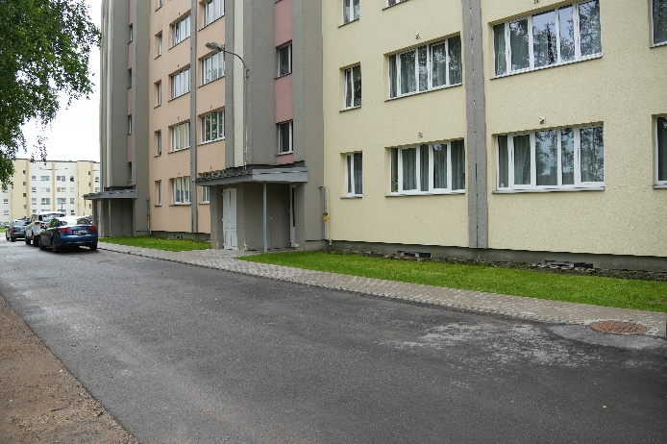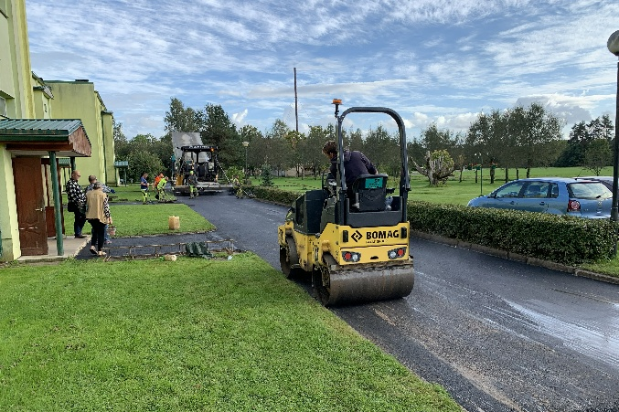
Foto. Rubenes iela 32, Valmierā. | Foto. “Parkmaļi”, Mazsalacas pagastā.

Attīstības pārvaldes uzturēšanai un teritorijas attīstībā ieguldīts finansējums 1,55 miljonu eiro apmērā, tostarp būvprojektu izstrādēm un to ekspertīzēm 505,93 tūkstoši eiro, tai skaitā:
- paskaidrojuma raksts sabiedriskās tualetes ēkas uzstādīšanai Dzirnavu ielā 1, Valmiermuižā, ko paredzēts īstenot projekta “Valmiermuižas parka infrastruktūras pilnveide” ietvaros – 10 890 eiro;
- pirmsskolas izglītības iestādes “Cielaviņa” Dikļos energoefektivitātes uzlabošanas pārbūves būvprojekta sagatavošanai 22 239 eiro un tam nepieciešamai ekspertīzei 6050 eiro;
- mācību vides uzlabošanai vispārējās izglītības iestādēs Valmieras novadā: Mazsalacas Mūzikas un mākslas pamatskolas telpu pārbūves būvprojektam 36 300 eiro, Rūjienas vidusskolas telpu pārbūves būvprojektam 22 627 eiro, Strenču pamatskolas telpu pārbūves būvprojektam 14 883 eiro, Valmieras 2. vidusskolas telpu pārbūves būvprojektam 48 279 eiro;
- Projekta “Dabas un vides objektu sakārtošana un pieejamības uzlabošana Laipu ielā, Rūjienā” īstenošanai nepieciešamā būvprojekta izstrādei 13 732 eiro;
- Rūjienas bibliotēkas siltināšanas būvprojekta izstrādei 34 986 eiro;
- Gaujas krasta promenādes izveidošanas būvprojekta izmaiņu izstrādei 42 570 eiro;
- Mūrmuižas ielas Valmierā turpinājuma izbūves būvprojekta izstrādei 25 883 eiro;
- Pašvaldības teritorijas plānojuma izstrādei 57 450 eiro.
Valmieras pilsētvides mākslinieciskajam noformējumam gadskārtu un pilsētas svētkos atvēlēti 69 835 eiro.
Ūdensapgādes pakalpojuma un ūdens saimniecības uzturēšanai atsevišķos objektos Mazsalacas, Naukšēnu, Strenču, kā arī Brenguļu, Kauguru un Trikātas apvienībās izlietoti 53 689 eiro.
Ielu apgaismošanai un ielu apgaismojuma tīklu uzturēšanā 2025. gadā ieguldīti 770,73 tūkstoši eiro, tajā skaitā ielu apgaismojumam 422,4 tūkstoši eiro, bet ielu apgaismojuma tīklu uzturēšanai 241,9 tūkstoši eiro. Ielu apgaismojuma tīklu pārbūvē un uzlabošanā ieguldīti 102,5 tūkstoši eiro, tai skaitā:
- ielu apgaismojuma izbūve Ozolu un Jaunatnes ielas krustojumā Burtniekos – 4725 eiro;
- ielu apgaismojuma izbūve Torņa ielā, Valmiermuižā – 5015 eiro;
- ielu apgaismojuma kabeļa atjaunošana Krasta ielā, Mazsalacā – 29 512 eiro;
- ielu apgaismojuma vadības bloku un apgaismojuma nomaiņa Valmieras pilsētā – 4509 eiro;
- ar ielu pārbūvi saistīto ielu apgaismojuma tīklu pārcelšana – 39 438 eiro.
Projekta “Publisko teritoriju ielu apgaismojuma inženiertīklu pārbūve Valmieras novadā” pabeigšanai paredzēti 63 910 eiro.
Pašvaldības valdījumā esošo neapdzīvojamo ēku un nomas telpu kopīpašuma daļas apsaimniekošanai un remontdarbos ieguldīti 2,16 miljoni eiro, tajā skaitā maksas pakalpojumu ieņēmumiem valsts budžetā pārskaitīts PVN 139,25 tūkstoši eiro apmērā.
Ēku uzturēšanai, ikdienas remontdarbiem un komunālo pakalpojumu apmaksai izlietots 1,31 miljons eiro. Pašvaldības nedzīvojamām ēkām pārskata periodā veikti kapitālie ieguldījumi 347,81 tūkstoša eiro apmērā, tai skaitā:
- ēkas Skolas ielā 11, Matīšos jumta nomaiņai 158,02 tūkstoši eiro;
- ēkas Skolas ielā 1, Vaidavā administrācijas telpu pārbūvei par feldšerpunktu 31 581 eiro;
- ēkas Rīgas ielā 25A, Valmierā remontdarbiem 23 465 eiro;
- ēkas Raiņa ielā 14, Valmierā telpu pielāgošanai Valmieras 2. vidusskolas īslaicīgai (skolas telpu pārbūves laikā) uzturēšanās vajadzībām 22 665 eiro;
- ēkas Raiņa ielā 9F, Valmierā telpu remontdarbiem 17 170 eiro;
- ēkas “Jaunrūķīši”, Ramatas pagastā granulu katla uzstādīšanai 15 979 eiro;
- ēkas Rīgas ielā 7, Strenčos remontdarbiem 10 651 eiro;
- ēkas “Naukšēnu muiža”, Naukšēnu pagastā remontdarbiem 7477 eiro;
- ēkas “Grāvelsiņi”, Dikļos remontdarbiem 6801 eiro;
- ūdens un kanalizācijas tīkla izbūvei ugunsdzēsēju depo Rencēnos 2372 eiro.
Novada nekustamo īpašumu kadastrālajai uzmērīšanai, inventarizācijām, īpašumu reģistrēšanai Valsts zemes dienesta Nekustamā īpašuma valsts kadastra informācijas sistēmā, tirgus cenas vai nomas maksas noteikšanai un tamlīdzīgiem izdevumiem 207,17 tūkstoši eiro.
Novada publisko teritoriju uzturēšanai un kopšanai, kā arī novada kapsētu uzturēšanai izlietoti 1,15 miljoni eiro, tai skaitā lielākie teritoriju labiekārtošanas darbi:
- gājēju celiņu seguma atjaunošanai Skolas ielā, Vaidavā 16 349 eiro;
- dzelzsbetona konstrukciju laiduma remontdarbiem gājēju pastaigu takā Vilpulkas pagastā 11 522 eiro;
- vidi degradējošas ēkas Rīgas ielā 10, Strenčos nojaukšanai un teritorijas sakārtošanai 23 639 eiro;
- publiskā bērnu rotaļu laukuma Rūjienā paskaidrojuma raksta izstrādei 32 594 eiro;
- teritorijas uzkopšanai Valmieras pagastā (ārpakalpojums) 74 734 eiro;
- publisko bērnu rotaļu laukumu uzturēšanai Valmierā 31 346 eiro;
- Valmieras pilsētas teritorijā esošo kāpņu remontdarbiem 20 128 eiro;
- klaiņojošo dzīvnieku patversmes (apkalpo Valmieras novadu) uzturēšanai Valmierā 148 tūkstoši eiro.
Pārskata periodā Nekustamā īpašuma apsaimniekošanas pārvaldes uzturēšanas izdevumi bija 589 tūkstoši eiro, septiņu apvienību pārvalžu uzturēšanas izdevumi bija 3,93 miljoni eiro.
2025. gadā piešķirts līdzfinansējums VAA darbības nodrošināšanai 80 560 eiro. Biedrības prioritāte ir uzņēmēju informēšana un atbalsts, novada attīstībai īstenojot plašu sadarbības projektu klāstu, iesaistot industriju, izglītības iestādes, pašvaldības un sabiedrību, bet galvenie darba virzieni saistīti ar Valmieras koprades darbnīcu “DARE”, digitalizācijas, inovāciju un viedas pilsētas projektiem, kā arī zināšanu un tehnoloģiju pārnesi.
Lai stiprinātu kopienas, veicinātu savstarpēju sadarbību un palīdzētu kopīgi risināt dažādus vietējās sabiedrības izaicinājumus, Pašvaldība katru gadu izsludina iedzīvotāju iniciatīvas projektu konkursu. 2025. gadā šo projektu īstenošanai atvēlēti 16 589 eiro.
Valmieras novada līdzdalības budžeta projektu konkursā augstāko vērtējumu saņēmušo ideju īstenošanai izlietoti 13 554 eiro. Plašāka informācija par līdzdalības budžetu šī pārskata 7.2. punktā.
Pašvaldība ir izveidojusi īpašu finansiālā atbalsta programmu “Atbalsts uzņēmējdarbības attīstībai publiski pieejamos vēsturiski nozīmīgos objektos”, kura mērķis ir atbalstīt uzņēmējus, kuri ar savu darbību veicina vēsturiski nozīmīgu objektu ilgtspējīgu saglabāšanu, atjauno vai uztur vēsturisko vidi. 2025. gadā atbalsta programmai atvēlēti 18 758 eiro. Plašāka informācija šī pārskata 7.3. punktā.
Biedrības “Valmieras–Giterslo reģionu sadarbībai” darbības nodrošināšanai un sadarbības ar Giterslo apriņķi Vācijā aktivitāšu īstenošanai 2025. gadā atvēlēti 17 500 eiro.

Šajos izdevumos ietilpst lēmējvaras (Pašvaldības dome), izpildvaras institūcijas, Pašvaldības budžeta parāda procentu maksājumi un vispārēja rakstura transferti no pašvaldību budžeta (PVN maksājumi valsts budžetā no ieņēmumiem par zemes nomu).
Izpildvaras institūcijas ir Pašvaldības Centrālā pārvalde, kā arī struktūrvienības – Audita un kvalitātes vadības nodaļa, Valmieras pārstāvniecība Rīgā, Valmieras novada Dzimtsarakstu nodaļa, VPVKAC (26), Vēlēšanu komisija.
Kopumā 2025. gadā izpildvaras institūciju budžets bija 5,37 miljoni eiro, faktiskie izdevumi bija 5,19 miljoni eiro (budžeta izpilde 96,6 %) un vispārēja rakstura transfertiem no pašvaldības budžeta bija plānoti 100,53 tūkstoši eiro, faktiskie izdevumi bija 92,78 tūkstoši eiro (budžeta izpilde 92,3 %).
Valmieras pārstāvniecība Rīgā
2025. gadā turpinot darbu pie Atveseļošanas un noturības mehānisma investīcijas 3.1.1.3.i investīciju projekta Valmieras Industriālā parka pilnveides, Valmieras pārstāvniecība Rīgā sadarbībā ar Kapitāla pārvaldības un uzņēmējdarbības atbalsta nodaļu gada laikā aktīvi risināja loģistikas laukuma pārvaldības jautājumus, tai skaitā dzelzceļa izbūves, sertificēšanas un apkalpošanas aspektus. Projekta īstenošanā piesaistīti dažādi sadarbības un atbalsta partneri, tostarp Latvijas Stividoru asociācijas, VAS “Latvijas dzelzceļš” un Satiksmes ministrijas pārstāvji.
Gada sākumā un vasaras periodā Valmieras pārstāvniecības Rīgā veltīja īpašu uzmanību civilās aizsardzības jautājumiem, tai skaitā patvertņu izbūves un pielāgošanas plānošanai. Panākts progress attiecībā uz patvertņu būvniecības un regulējuma pielāgošanas nepieciešamību, finansējuma piesaisti, kā arī papildu aprīkojuma definēšanu krīžu novēršanā un gatavības nodrošināšanā.
Turpinājās aktīva sadarbība ar Pašvaldību pārstāvošām organizācijām, tostarp ar Latvijas Pašvaldību savienību, vienlaikus stiprinot Latvijas Lielo pilsētu asociācijas lomu kopējā pašvaldību attīstības modelī Latvijā. Šīs aktivitātes veicināja ciešāku koordināciju starp dažādu līmeņu pašvaldībām, nodrošinot, ka gan reģionālās, gan valstspilsētu intereses tiek iekļautas stratēģisko lēmumu pieņemšanas procesā. Īpaša uzmanība pievērsta valstspilsētu statusa nozīmības veicināšanai, kas ir būtisks faktors gan ekonomikas attīstības, gan infrastruktūras plānošanas kontekstā. Pateicoties šai sadarbībai, panākta skaidrāka prioritāšu definīcija valsts un pašvaldību līmenī, kā arī Valmieras novada un valstspilsētu attīstības perspektīvas sistemātiski integrētas plašākā Latvijas pašvaldību modelī.
Sadarbībā ar Pašvaldību pārstāvošajām institūcijām Valmieras pārstāvniecība Rīgā 2025. gada vidū aktīvi iesaistījās jaunā ES finansēšanas instrumenta Sociālais klimta fonds ietvara izstrādē. Fonda finansējums paredzēts dažādām Valmieras novadam svarīgām aktivitātēm – transporta sektoram, ēku energoefektivitātes veicināšanai, sabiedrības atbalsta mehānismi. Valmieras pārstāvniecība Rīgā diskusijās ar Klimata un enerģētikas ministriju aktīvi aizstāvēja Pašvaldības vajadzības un potenciālos fonda finansējuma apguves riskus. Fonda apguves uzsākšana paredzēta 2026. gada otrā pusē.
Turpinājās aktīvas darbības zemas īres mājokļu attīstības projekta ietvaros, tostarp regulāras sarunas ar Ekonomikas ministrijas vadību un Mājokļu politikas departamentu. Šajā periodā, kad valdība aktīvi strādāja pie ES daudzgadu budžeta 2021.–2027. gada pārdalēm, radītas iespējas Pašvaldībai piesaistīt papildu finansējumu otrās kārtas 120 dzīvokļu izbūvei.
2025. gadā norisinājās koncepta izstrādes process jaunā nacionālās aizsardzības militāro kompetenču centra izveidei Valmierā. Ņemot vērā Valmieras infrastruktūras attīstību, rūpniecības potenciālu un Zemessardzes klātbūtni, pilsēta ir īpaši piemērota šī projekta īstenošanai. Saistībā ar nacionālās aizsardzības un aizsardzības nozares komersantu vajadzībām paredzēts izveidot nacionālās aizsardzības un drošības kompetenču centru ar dienesta viesnīcu, kur vienkopus būs apvienotas militārās tehnikas, dronu tehnoloģiju un kiberdrošības jomas. Projekta izstrādē aktīvi iesaistījās Valmieras tehnikums, SIA “Defence Partnership Latvia”, Mašīnbūves un metālapstrādes rūpniecības asociācija un Pašvaldība, nodrošinot ciešu sadarbību starp akadēmisko, privāto un pašvaldību sektoru. Darbs turpināsies arī 2026. gadā.
Vienlaikus, izvērtējot biroja darbības procesus, tika identificētas optimizācijas iespējas. Pateicoties ieviestajiem digitalizācijas risinājumiem, tostarp finanšu dokumentu aprites digitalizācijai pārstāvniecībā, biroja darbība kļuva efektīvāka, vienlaikus samazinot nepieciešamo amata vietu skaitu un optimizējot biroja vadītāja funkciju.
Audita un kvalitātes vadības nodaļai ir noteikti vairāki mērķi. Iekšējo auditoru uzdevums ir palīdzēt Pašvaldībai sasniegt tās mērķus un uzlabot Pašvaldības darbību, neatkarīgi un sistemātiski pārbaudot, novērtējot iekšējās kontroles sistēmas un kvalitātes vadības sistēmas efektivitāti un sniedzot ieteikumus un konsultācijas tās pilnveidošanai. Kvalitātes vadītājs atbild par Pašvaldībā ieviestās integrētās kvalitātes vadības sistēmas, ko veido divi starptautiskie standarti ISO 9001 un ISO 50001, uzturēšanu, pilnveidošanu un pārraudzības nodrošināšanu, datu aizsardzības speciālists – par Pašvaldības mērķiem un vajadzībām atbilstošu personas datu aizsardzības sistēmas uzturēšanu, savukārt pakalpojumu vadītājs – Pašvaldības struktūrvienību un iestāžu sniegto pakalpojumu un ar to saistīto procesu apzināšanu, aprakstīšanu, publicēšanu un pilnveidi.
Dzimtsarakstu nodaļa (Pašvaldības autonomā funkcija: veikt civilstāvokļa aktu reģistrāciju) sniedz pakalpojumus piecās pieņemšanas vietās novadā: Valmieras valstspilsētā (atrodas arī arhīvs), Mazsalacas, Rūjienas un Strenču pilsētās, kā arī Kocēnu pagasta Kocēnos.
Iestāde veic dzimšanas, laulības un miršanas fakta reģistrāciju, kā arī veido civilstāvokļa aktu reģistru arhīvu. Iestāde arī administrē materiālā atbalsta sniegšanas – Pašvaldības pabalsta piešķiršanas jautājumus.
2025. gadā Dzimtsarakstu nodaļā reģistrēti 348 jaundzimušie – 184 zēni un 164 meitenes. Lai sveiktu mazuli (Valmieras novadnieku) un vecākus, reģistrējot bērnu, ģimene saņem dzimšanas apliecību, mazuļa pirmo grāmatu “Mūsu bērns” un suvenīru “Valmieriņš”.
2025. gadā Valmieras novadā reģistrētas 307 laulības: dzimtsarakstu nodaļā 296, t.sk. astoņas iestādē “Valmieras cietums”, baznīcās – 11. Lai stiprinātu un godātu ģimenes un laulības lomu mūsdienu sabiedrībā, 2025. gada nogalē ikgadējā ceremonijā “Gada Zelta pāris” sveikti 18 laulātie pāri, kuri laulībā nodzīvojuši 50 gadus. Svinīgās ceremonijās sveikti arī “Gada Dimanta pāris” četri pāri, kuri laulībā nodzīvojuši 60 gadus, kā arī svinīgās ceremonijās “Gada Briljanta pāris” divi pāri, kuri laulībā nodzīvojuši 70 gadus. kāzas (50 gadi laulībā), Dimanta kāzas (60 gadi laulībā), Briljanta kāzas (70 gadi laulībā). Ar pāru dzīvesstāstiem var iepazīties tīmekļvietnē valmierasnovads.lv un Pašvaldības informatīvajā izdevumā.
2025. gadā mūžībā aizvadīti 968 mirušie (reģistrēto miršanu skaits iestādē), kas ir par 70 miršanas reģistriem vairāk nekā 2024. gadā. Sadalījumā pēc dzimuma: miruši 454 vīrieši un 513 sievietes (viens mirušais – nezināma dzimuma).
Dzimtsarakstu nodaļas arhīvā Valmierā atrodas:
- Valmieras novada (rajona) dzimšanas, miršanas un laulības reģistri ar glabāšanas termiņu 100 gadi;
- adopcijas reģistri no 1945. gada līdz 1993. gada 1. septembrim;
- uzvārda, vārda (tēvvārda) maiņas reģistri no 1955. gada līdz 1993. gadam;
- laulības šķiršanas reģistri 1941. gads; no 1945. gada līdz 1994. gada 1. septembrim.
Centrālās pārvaldes mērķis ir nodrošināt Pašvaldības domes pieņemto lēmumu izpildi, darba organizatorisko un tehnisko apkalpošanu un veikt centralizēta atbalsta funkcijas Pašvaldības kompetences īstenošanā, tai skaitā dokumentu aprites un komunikācijas, tai skaitā ar iedzīvotājiem, nodrošināšana (Dokumentu pārvaldības un klientu apkalpošanas centrs), finanšu resursu plānošana un izpildes kontrole (Finanšu un ekonomikas nodaļa), grāmatvedības uzskaite un organizācija (Grāmatvedības nodaļa), iepirkumu procesa plānošana un organizēšana (Iepirkumu nodaļa), vienotas informācijas un komunikācijas tehnoloģiju stratēģijas un attīstības virzienu noteikšana Pašvaldībā un to efektīvas ieviešanas un darbības nodrošināšana (Informācijas tehnoloģiju centrs), tiesiskuma nodrošināšana un juridiskā riska mazināšana Pašvaldības darbībā (Juridiskā nodaļa), vienotas personāla vadības politikas un stratēģijas īstenošana, kā arī profesionāla personāla nodrošināšana (Personāla nodaļa), kā arī nodrošināt sabiedrības informētību par Pašvaldības aktualitātēm, Pašvaldības domes pieņemtajiem lēmumiem, to pamatojumu un izpildi (Zīmolvedības un sabiedrisko attiecību nodaļa).
VPVKAC. Valmieras novadā darbojas 26 VPVKAC – tās ir pakalpojumu pieteikšanas vietas Pašvaldībā, kur iedzīvotāji vienkopus var pieteikt atsevišķus pieprasītākos valsts un Pašvaldības pakalpojumus. Plašāk par VPVKAC lasīt šī pārskata 2.1.2. sadaļā.
Vēlēšanu komisija nodrošina Saeimas vēlēšanu, Eiropas Parlamenta vēlēšanu, tautas nobalsošanas, kā arī pašvaldības domes vēlēšanu un vietējās pašvaldības referenduma sagatavošanu, no vēlētājiem izveidojot Valmieras novada pašvaldības vēlēšanu komisiju. 2025. gadā tika nodrošināta Pašvaldību vēlēšanu norise.
Pašvaldības budžeta parāda procentu maksājumu budžets bija 2,7 miljoni eiro, faktiskie izdevumi bija 2,7 miljoni eiro (budžeta izpilde 100 %)
Ziedojumu un dāvinājumu budžeta līdzekļi ietver līdzekļus, ko Pašvaldība vai tās iestādes ir saņēmušas ziedojumu vai dāvinājumu veidā ar norādītu mērķi vai bez tā. Pārskata periodā ziedojumu un dāvinājumu līdzekļi (nauda) saņemti 6,4 tūkstošu eiro apmērā un izlietoti atbilstoši norādītajiem mērķiem 80,2 tūkstošu eiro apmērā (skatīt 7. pielikumu). Pašvaldība un tās iestādes pārskata gadā saņēma arī mantas dāvinājumus 52,5 tūkstošu eiro vērtībā (skatīt 7.pielikumā).
Citi budžeta līdzekļi. Atbilstoši Valsts kases pārskatu sagatavošanas prasībām un Finanšu ministrijas norādījumiem no pamatbudžeta nodalīta citu budžeta līdzekļu uzskaite, tai skaitā kļūdaini iemaksātie naudas līdzekļi, drošības nauda, kā arī pansionāta “Valmiera” iemītniekiem izmaksājamās pensijas. 2025. gadā pansionāta “Valmiera” un sociālā aprūpes centra “Lode” iemītniekiem izmaksājamās pensijas saņemtas un izmaksātas 141,7 tūkstošu eiro apmērā. Citu budžetu līdzekļu atlikums uz 31.12.2025. bija 190,5 tūkstoši eiro.

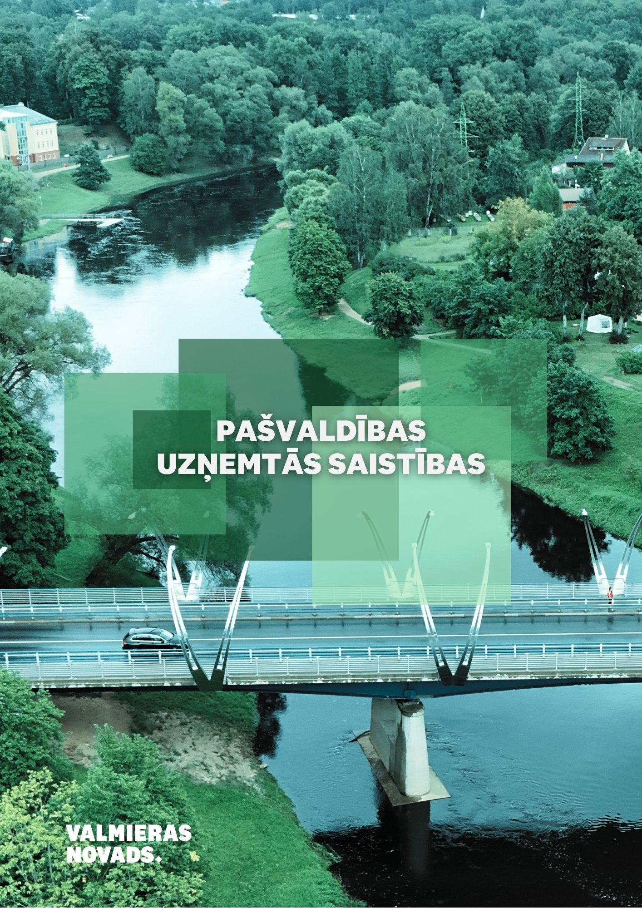

5. PAŠVALDĪBAS UZŅEMTĀS SAISTĪBAS
Īstermiņa prasības jeb parāds Pašvaldības budžetam (debitori un īstermiņa finanšu ieguldījumi) 2025. gada 31. decembrī bija 2,09 miljoni eiro, kas ir par 3,93 miljoniem eiro mazāk nekā 2025. gada 1. janvārī.
Norēķini par NĪN ēkām, mājokļiem un zemi (kārtējā gada aprēķins un kavētie maksājumi, bez uzkrājuma šaubīgajiem debitoru parādiem) debitoru sastāvā uz pārskata perioda beigām iekļauti 299,1 tūkstoša eiro apmērā (uz 2025. gada sākumu 297,5 tūkstoši eiro). Iedzīvotāji par saņemtajiem dzīvokļu un komunālajiem pakalpojumiem uz 2025. gada 31. decembri nebija apmaksājuši 194,6 tūkstošus eiro. Par izglītības iestāžu sniegtajiem maksas pakalpojumiem uz pārskata perioda beigām nebija nomaksāti 76,2 tūkstoši eiro, bet par pansionāta “Valmiera” un sociālās aprūpes centra “Lode” sniegtajiem maksas pakalpojumiem uz 2025. gada 31. decembri nebija apmaksāti 123,8 tūkstoši eiro.
Pašvaldības kopējās saistības 2025. gada 31. decembrī bija 107,89 miljoni eiro, tostarp ilgtermiņa saistības (kredītiestādes, piegādātāji un ilgtermiņa saistības par ES fondu un citu finanšu instrumentu projektiem) 2025. gada 31. decembrī bija 72,11 miljoni eiro (tostarp ilgtermiņa aizņēmumi 71,18 miljoni eiro), kas ir par 1,18 miljoniem eiro vairāk nekā gada sākumā.
2025. gadā Pašvaldība nodrošināja nepieciešamos līdzekļus attīstības projektu, tajā skaitā ES struktūrfondu projektu, finansēšanai, tam piesaistot arī ilgtermiņa Valsts kases aizņēmumus. 2025. gadā saņemti Valsts kases aizņēmumi 5,96 miljonu eiro apmērā. 2025. gadā aizņēmumi atmaksāti 3,83 miljonu eiro apmērā un atbilst noslēgtajiem līgumiem un atmaksas grafikiem.
Pašvaldības ilgtermiņa aizņēmumu (ieskaitot procentu maksājumus par aizņēmumiem) saistību apjoms uz perioda beigām sastāda 9,27 % no pamatbudžeta ieņēmumiem (bez mērķdotācijām un iemaksām Pašvaldību finanšu izlīdzināšanas fondā), kas norāda uz to, ka Pašvaldībai ir pietiekama finanšu kapacitāte, lai piesaistītu aizņēmumu līdzekļus visa novada attīstībai svarīgu un neatliekamu investīciju projektu līdzfinansēšanai (skatīt 3. pielikumu).
Īstermiņa saistības uz 2025. gada 31. decembri bija 35,79 miljoni eiro, tostarp ilgtermiņa aizņēmumu īstermiņa daļa 6,75 miljoni eiro, bet īstermiņa saistības pret piegādātājiem un darbuzņēmējiem (norēķini ar piegādātājiem, tajā skaitā radniecīgie un asociētie uzņēmumi un pārējās īstermiņa saistības) bija 2,06 miljonu eiro apmērā, kas ir par 870 tūkstošiem eiro mazāk nekā 2025. gada sākumā.
Saistību attiecība pret pašu kapitālu ir 0,42 (optimālais no 0,5<1), kas liecina, ka Pašvaldība turpina piesardzīgi izmantot aizņemtos līdzekļus (skatīt 3. pielikumu).
Pašvaldība kopš 2022. gada jaunas galvojumu saistības nav uzņēmusies. Ar Pašvaldības galvojumiem pārskata perioda beigās var iepazīties 4. pielikumā.

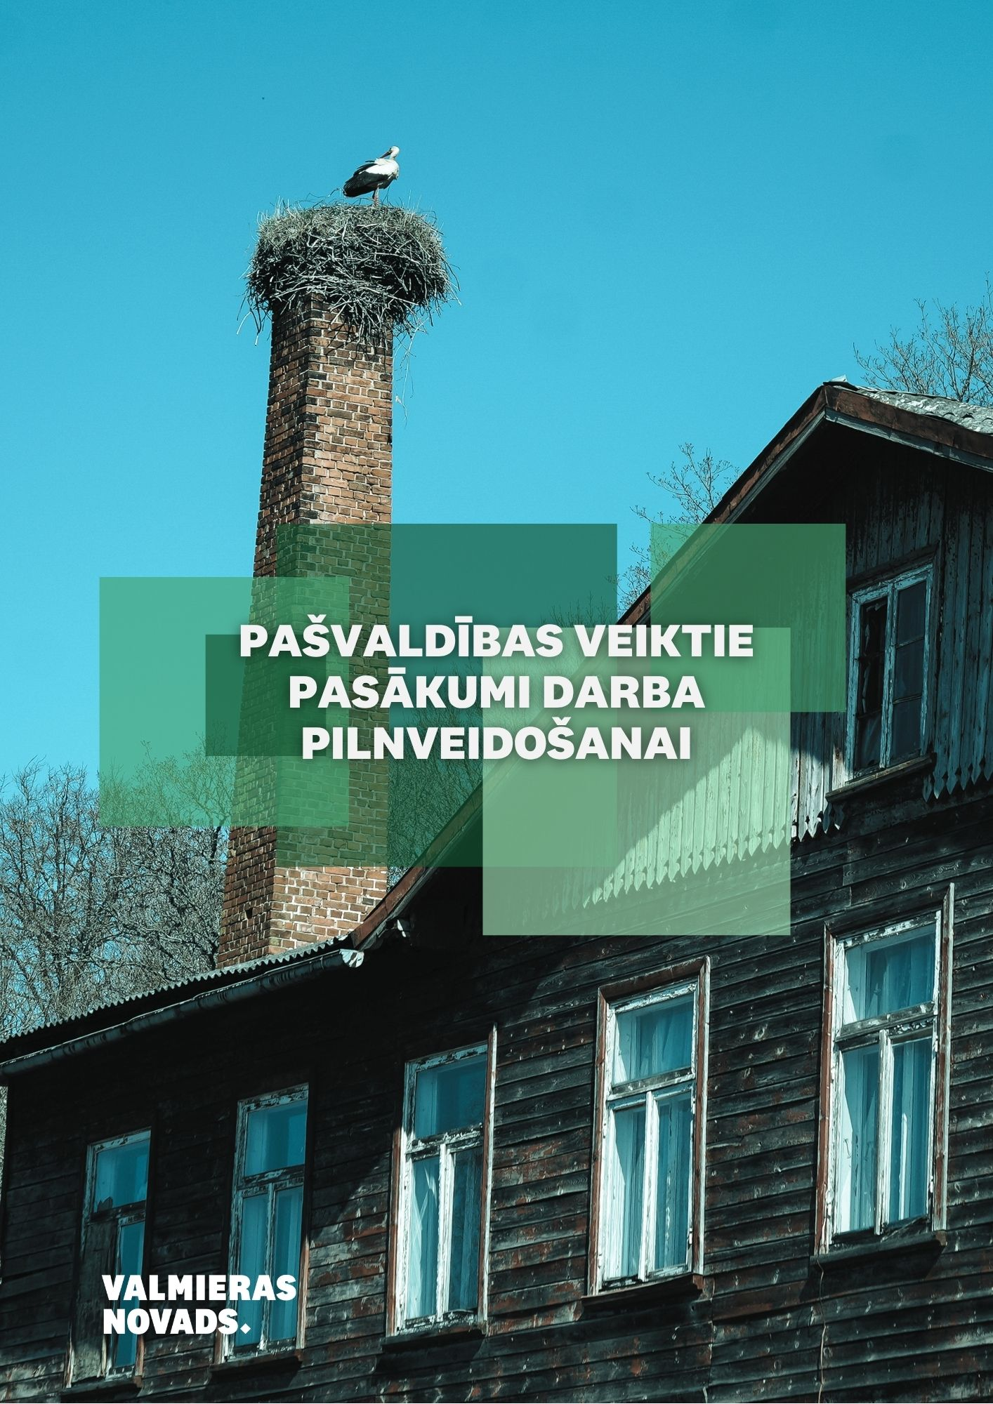

6. PAŠVALDĪBAS VEIKTIE PASĀKUMI DARBA PILNVEIDOŠANAI

6.1. Pašvaldības vadības un darbības uzlabošanas sistēmas
Pašvaldības institucionālo sistēmu un darba organizāciju nosaka Pašvaldības saistošie noteikumi Nr. 118 “Valmieras novada pašvaldības nolikums”, tā darbojas atbilstoši Latvijas Republikā spēkā esošajiem normatīvajiem aktiem, Pašvaldības domes lēmumiem, domes priekšsēdētāja un Pašvaldības izpilddirektora rīkojumiem un norādījumiem.
2025. gadā notika Pašvaldību vēlēšanas. Plašāka informāciju par Pašvaldības domē ievēlētajiem deputātiem skatīt šī pārskata 1.3. nodaļā.
Pašvaldības darbība tiek veikta atbilstoši starptautiskā kvalitātes pārvaldības sistēmas standarta LVS ISO 9001:2015 (turpmāk – KVS) prasībām, kas nodrošina gan augstāku organizācijas darbības efektivitāti un atbilstību normatīvo aktu prasībām, gan organizācijas un vadības procesu, kā arī sniegto pakalpojumu kvalitātes nepārtrauktu uzlabošanos. Atbilstoši standarta LVS EN ISO 50001:2018 prasībām organizēta energopārvaldības sistēma. Abas kvalitātes vadības sistēmas apvienotas kā Integrētā vadības sistēma (turpmāk – IVS).
Standarti kalpo par apliecinājumu Pašvaldības klientiem, ka Pašvaldības sniegtie pakalpojumi ir atbilstoši noteiktai kvalitātei un pakalpojumu kvalitāte tiek nepārtraukti uzlabota. KVS uztur kvalitātes vadītājs, noteikti iekšējie auditori un KVS darba grupa, kas veic koordinējošas, lemjošas funkcijas.
Katru gadu tiek pārskatīti procesos identificētie riski nosakot risku līmeņus, t.sk. augsta līmeņa riskus. Risku līmeņa mazināšanai izvērtē, vai nepieciešams izstrādāt rekomendācijas iekšējās kontroles sistēmas uzlabošanai.
2025. gadā veikti 20 KVS iekšējie auditi (auditēti procesi, kuriem iepriekšējā gadā bija sniegti ieteikumi procesu uzlabošanai), auditu ziņojumos sniegti desmit ieteikumi, kuros ieteikts aktualizēt procedūras aprakstu, izslēgt formas, kas zaudējušas aktualitāti un procesā nav nepieciešamas, un aktualizēt atsauces uz atbilstošiem normatīvajiem aktiem.
2025. gada 9. jūnijā īstenots Pašvaldības IVS uzraudzības audits, ko veica SIA “Bureau Veritas Latvia” auditori. Auditā veikta darbības sfēras atbilstības izvērtēšana atbilstoši standartu ISO 9001 un ISO 50001 prasībām. Audita laikā neatbilstības netika konstatētas, novērojumi un pilnveides iespējas dokumentētas audita atskaitē.
Risku vadība ir identificēts kā būtisks elements veiksmīgai organizācijas darbībai un ilgtermiņa attīstībai, palīdzot konstatēt, novērtēt un kontrolēt riskus, kas var ietekmēt Pašvaldības stratēģiskos un operacionālos mērķus. 12.08.2025. izdots rīkojums “Par Valmieras novada pašvaldības risku vadību” ar mērķi uzsākt risku vadības ieviešanu Pašvaldībā, to ieviešot līdz 2026. gada 30. jūnijam.
Pašvaldībā joprojām tiek veikta iekšējās kontroles pasākumu pilnveide (tostarp, regulāri novērtējot kvalitātes vadības procesu efektivitāti, pārskatot riskus, identificējot jaunus, nosakot risku līmeņus un pasākumus to novēršanai, kā arī veic korupcijas riskam pakļauto amatu izvērtējumu), lai novērstu vai mazinātu iespējamos riskus. 2025. gadā Pašvaldībā un padotībā esošajās iestādēs atbilstoši apstiprinātajam iekšējā audita plānam veikti 14 iekšējie auditi, konsultācijas. Ziņojumos kopumā sniegti 76 ieteikumi procesu uzlabošanai. Turpinās ieteikumu ieviešana.
Iepriekšējā gadā veikto auditu rezultāti liecina, ka Pašvaldībā ir izveidota un darbojas iekšējās kontroles sistēma, lai gan atsevišķās sistēmās ir nepieciešami uzlabojumi, lai novērstu konstatētās nepilnības un efektivizētu iekšējos procesus.
Pārskata periodā pilnveidota personas datu apstrādes pārvaldība, īpašu uzmanību pievēršot datu pārziņa un apstrādātāja pienākumu un atbildības skaidrai nodalīšanai, aktualizējot līgumiskos nosacījumus ar sadarbības partneriem. Vienlaikus būtiska uzmanība pievērsta jauno kiberdrošības prasību ievērošanai, stiprinot tehniskos un organizatoriskos pasākumus, lai nodrošinātu personas datu konfidencialitāti, integritāti un pieejamību. Atbilstoši Nacionālās kiberdrošības likumā noteiktajam, Pašvaldība noteiktajā termiņā ir izstrādājusi Kiberdrošības politiku un ar to saistīto dokumentāciju.
Lai uzlabotu Pašvaldības darba efektivitāti, regulāri tiek pārskatīts un izvērtēts Pašvaldības funkciju izpildei nepieciešamais personāla slodžu skaits, amatiem noteiktais pienākumu saturs un apjoms, kā arī vērtētas iespējas procesu un pakalpojumu efektivitātes paaugstināšanai.
2025. gadā noslēdzies pētījums par jauniešu atbalsta iespējām sociālajai un ekonomiskajai iekļaušanai Pašvaldībā sadarbībā ar Vidzemes Augstskolu. Balstoties uz pētījuma rezultātiem, izstrādāti ieteikumi atbalsta pasākumu pilnveidei, lai mazinātu vai novērstu pastāvošos šķēršļus un veicinātu jauniešu līdzdalību Valmieras novadā, īpaši mazāk aizsargāto jauniešu dzīves kvalitātes uzlabošanos. Daži no ieteikumiem: digitālās pratības attīstīšana, dažādu mentoru programmu ieviešana, stiprināt uzticēšanos veselības aprūpes speciālistiem, nodrošināt praktiskas pieredzes iespējas jauniešiem, veicināt Pašvaldības un NVO partnerību u.c. Pētījumā balstītie ieteikumi tiks integrēti Pašvaldības attīstības plānos, nodrošinot ilgtermiņa risinājumus grūtībās esošo jauniešu atbalstam.
Savukārt Korupcijas novēršanas un apkarošanas biroja veiktajā analīzē par korupcijas riskiem būvvaldēs cita starpā secināts, ka Valmieras novada būvvaldē identificējami vieni no viszemākajiem interešu konflikta un korupcijas riskiem būvinspektoru darbībā, kas apliecina līdz šim īstenoto iekšējās kontroles pasākumu efektivitāti Pašvaldībā, vienlaikus nodrošinot, ka 2025. gadā Pašvaldības risku izvērtējumā papildus tika ietverta funkcija “Būvniecības joma” un veikts tās padziļināts izvērtējums.
Pašvaldība turpina attīstīt drošības risinājumus visā novadā, piemēram, ieviešot projektu “Vidzemes piekūns” – dronu sistēma, kas tiks integrēta esošajā videonovērošanas tīklā un nodrošinās efektīvu teritorijas uzraudzību. Sistēma apvienos gaisa novērošanu, videokameras un sensoru tehnoloģijas. Tas nodrošinās reāllaika uzraudzību, datu analīzi un ātru reaģēšanu, un nākotnē to varēs izmantot arī valsts līmeņa drošības uzraudzībai.
Lai veicinātu sabiedrības līdzdalību Pašvaldības darbā, arī 2025. gadā īstenotas aktivitātes ar iedzīvotāju iesaisti – līdzdalības budžets, iedzīvotāju iniciatīvu projektu konkurss un regulāras tikšanās ar iedzīvotājiem.
Turpinājās darbs pie Pašvaldībai piederošo nekustamo īpašumu apzināšanas, izvērtēšanas (Pašvaldības dome 27.11.2025. pieņēma lēmumu “Par Valmieras novada pašvaldības īpašumā un valdījumā esošās neapbūvētās zemes un degradēto teritoriju izmantošanas iespēju izvērtēšanu”), izvērtējumu (publiskai lietošanai un Pašvaldības speciālistu lietošanai) publicējot ĢIS formātā, dokumentācijas sakārtošanas un pašvaldības funkciju izpildei nevajadzīgo – atsavināšanas, bet avārijas, vidi degradējošā vai bīstamā stāvoklī esošo – demontāžas. Tāpat Pašvaldības dome ar 27.11.2025. lēmumu apstiprināja Pašvaldības nekustamā īpašuma pārvaldīšanas noteikumus un 23.12.2025. lēma par Pašvaldības nekustamo īpašumu nodošanu apsaimniekošanā un lietošanā Pašvaldības iestādēm.
Atbilstoši Pašvaldību likumā un Ministru kabineta 19.12.2022. noteikumos Nr. 822 “Valsts noslēpuma, Ziemeļatlantijas līguma organizācijas, ES un ārvalstu institūciju klasificētās informācijas aizsardzības noteikumi” noteiktajam Pašvaldības domes priekšsēdētājs un Pašvaldības domes priekšsēdētāja vietnieki ir saņēmuši otrās kategorijas speciālās atļaujas pieejai valsts noslēpumam.
Publiski pieejami dokumenti par Pašvaldības darbību pārskata gadā:
- ikgadējais Attīstības programmas monitoringa ziņojums par 2025. gadu – šī pārskata sagatavošanas brīdī ir izstrādes stadijā, būs pieejams 2026. gada jūnijā tīmekļvietnes valmierasnovads.lv sadaļā “Attīstība” – “Valmieras novada plānošanas dokumenti”;
- iedzīvotāju aptaujas rezultāti par 2025. gadu;
- iedzīvotāju aptauja par iedzīvotāju apmierinātība ar dzīves kvalitāti pilsētās. Rezultāti sniedz nozīmīgu informāciju pilsētas stratēģiskās attīstības plānošanai. Kā galvenais rādītājs pausts, ka ar dzīves kvalitāti savā pilsētā visapmierinātāko iedzīvotāju īpatsvars – 99,5%, ir Valmierā;
- iestāžu/komisiju, kapitālsabiedrību un citu Pašvaldības institūciju pārskati tiek publicēti atbilstoši normatīvo aktu prasībām.

6.2. Vadības un speciālistu kapacitātes celšana
Pašvaldības attīstības pamatā ir profesionāli, motivēti un uz izaugsmi orientēti darbinieki. 2025. gadā turpināts darbs pie personāla kapacitātes stiprināšanas, nodrošinot iespējas piedalīties dažāda veida apmācībās un pieredzes apmaiņas pasākumos gan klātienē, gan attālināti. Mācību procesā bija iesaistīti gan vadošie darbinieki, gan speciālisti un tehniskais personāls. Kapacitātes stiprināšana īstenota, lai uzlabotu pārvaldības kvalitāti, paaugstinātu sniegto pakalpojumu efektivitāti un stiprinātu Pašvaldības darbinieku kapacitāti.
Kopumā 2025. gadā apmācībās piedalījās vairāk nekā 700 Pašvaldības darbinieku. Apmācības aptvēra plašu tematisko loku – tiesību aktu piemērošana, finanšu un projektu vadība, personāla vadība, digitālo prasmju attīstība, klientu apkalpošana, kā arī nozaru specifiskās kompetences.
Apmācību aktivitātes organizētas gan centralizēti, gan struktūrvienību līmenī, nodrošinot profesionālās pilnveides kursus, seminārus un konferences gan klātienē, gan attālināti, vadības prasmju stiprināšanu, organizējot apmācības par līderību, komandas vadību un pārmaiņu vadību, klientu apkalpošanas kvalitātes pilnveidi un arī dalību nozaru profesionālajos tīklos un pieredzes apmaiņas pasākumos. Svarīga loma kapacitātes celšanā bija sadarbībai ar Valsts administrācijas skolu (VAS), kā ietvaros Pašvaldības darbinieki apguva daudzveidīgas bezmaksas apmācības programmas, piemēram, “Ievadkurss ES kohēzijas politikas fondu vadībā”, “Ievadkurss valsts atbalsta noteikumu ievērošanai ES kohēzijas politikas īstenošanā”, “Krāpšanas identificēšana projektu dzīves ciklā un rīcība interešu konflikta gadījumā”, “Saprotama, vienkārša un skaidra valoda valsts pārvaldē”, “Ievads publiskās pārvaldes digitālajā transformācijā”, “Ievads pakalpojumu pārvaldības politikā”, “Mākslīgā intelekta izmantošana publiskās pārvaldes iepirkumu procesā – tehniskās specifikācijas veidošanā un piedāvājumu vērtēšanā” un citas. Par aktīvu iesaisti VAS organizētajās apmācībās, Pašvaldība saņēma Pateicības rakstu, kā viena no TOP5 VAS Digitālās akadēmijas apmācību apmeklētājiem 2025. gadā.
Salīdzinot ar iepriekšējiem gadiem, Pašvaldība konsekventi turpina attīstīt darbinieku profesionālās prasmes, to nosakot kā vienu no galvenajiem priekšnoteikumiem efektīvai un kvalitatīvai Pašvaldības funkciju izpildei, 2025. gadā īpašu uzsvaru liekot uz kiberdrošību un datu aizsardzību. VAS Digitālās akadēmijas e-mācību kursu “Kiberdrošība publiskajā pārvaldē” ar mācību apjomu 15 akadēmiskās stundas apguva 232 Pašvaldības darbinieki.
Tāpat kā iepriekš, arī 2025. gadā darbinieku līdzdalība kapacitātes paaugstināšanas pasākumos tika ņemta vērā darba snieguma novērtēšanas procesā. Pamatojoties uz novērtējumu, katram darbiniekam noteiktas individuālās attīstības vajadzības, ko īsteno nākamā gada laikā.
Vadības un speciālistu kapacitātes celšanai 2025. gadā atsevišķas struktūrvienības uzņēmušas savā darbavietā kolēģus no vairāk nekā 10 pašvaldībām Latvijā un Igaunijā, kā arī devušies pieredzes apmaiņā pie piecām pašvaldībām Latvijā un Igaunijā. Pieredzes apmaiņās prezentēta Valmieras novada pieredze un gūta citu pašvaldību pieredze grāmatvedības organizēšanā, personāla vadības, sociālās palīdzības organizēšanā, dokumentu pārvaldībā, nekustamā īpašuma apsaimniekošanā, sporta organizācijā, muzeju un bibliotēku darbībā, kultūrpolitikas īstenošanā, uzņēmējdarbības veicināšanā, investīciju piesaistē un industriālo parku darbībā. Starptautiskās pieredzes apmaiņas ietvaros Pašvaldības darbinieki 2025. gadā apmeklējuši vairāk nekā 20 valstis, gūstot pieredzi tādās jomās kā pašvaldību darba un pakalpojumu attīstība, digitalizācija un inovācijas, izglītības kvalitātes uzlabošana un iekļaujošā izglītība, vides ilgtspēja un energoefektivitāte un citās.

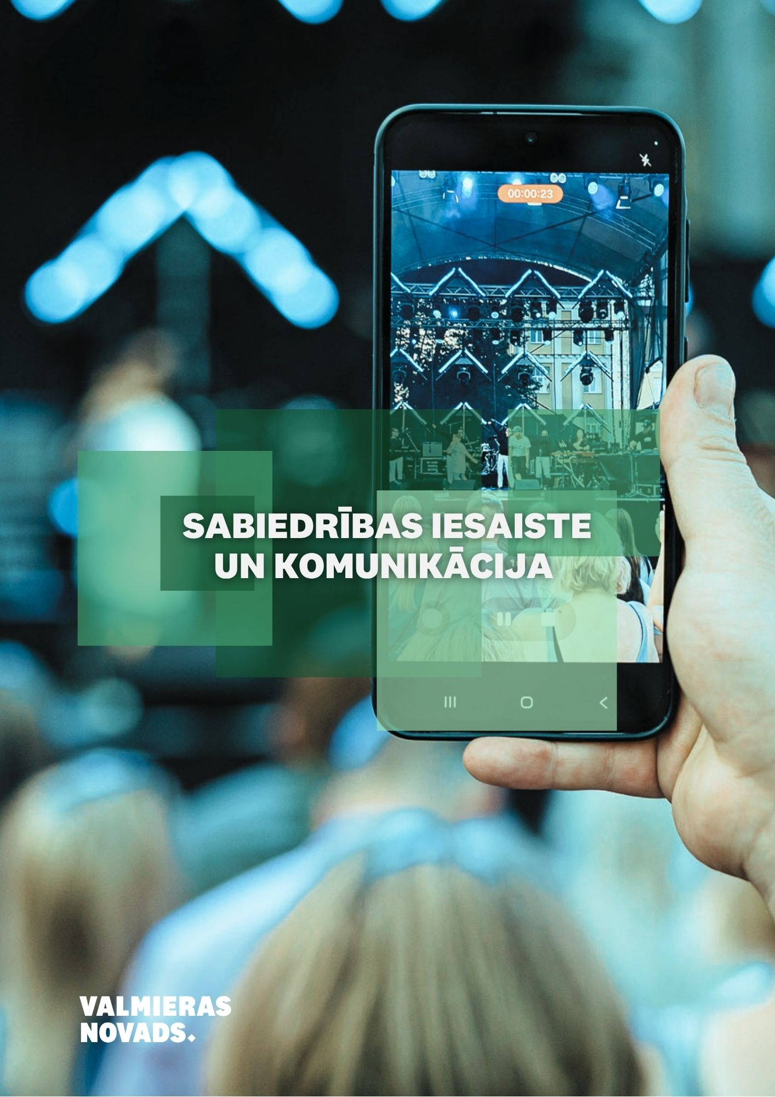

7. SABIEDRĪBAS IESAISTE UN KOMUNIKĀCIJA

7.1. Sabiedrības informēšana par pašvaldības darbu
Komunikācijai ir būtiska nozīme pilsoniskās sabiedrības līdzdalības veicināšanā, ar komunikācijas palīdzību Pašvaldība veicina darba atklātību, uzlabo sabiedrības pieeju informācijai un nodrošina tiešu iedzīvotāju iesaisti tiem būtisku jautājumu risināšanā.
2025. gadā turpinājās mērķtiecīgs darbs pie ilgtermiņa vienota, spēcīga un atpazīstama Valmieras novada zīmola veidošanas, lai sasniegtu novada ilgtspējīgas attīstības stratēģijas un attīstības programmas mērķus.
Lai sniegtu sabiedrībai patiesu un objektīvu informāciju, Pašvaldība izmanto dažādus saziņas kanālus: tīmekļvietni, Pašvaldības informatīvo izdevumu, sociālo tīklu vietnes: Facebook, Instagram, LinkedIn, YouTube, podkāstu “Valmierīgas sarunas”, kā arī maksas publicitāti: ziņas radio, TV raidījumu “Tikšanās vieta. Valmieras novads” u.c.
Tīmekļvietne valmierasnovads.lv
2025. gadā Pašvaldības tīmekļvietnes unikālo lietotāju skaits ir 197 801, notikuši 1 655 358 lapu skatījumi, notikušas 685 165 sesijas. Visbiežāk Pašvaldības tīmekļvietni apmeklē, izmantojot mobilo tālruni/viedtālruni (68,94 %), otra visvairāk lietotā ierīce ir dators (30,03 %). Tīmekļvietnē publicēti 3167 jaunumi.
Tīmekļvietnē darbojas saziņas forma “Tu jautā”, ar kā palīdzību ātri, ērti un operatīvi iedzīvotājiem ir iespēja uzdot jautājumus Pašvaldībai. 2025. gadā saņemti, izskatīti un atbildēti 125 jautājumi. Paralēli saziņas formai “Tu jautā” darbojas arī problēmpieteikumu ziņošanas iespēja, kas pieteikumus no tīmekļvietnes pārvirza uz jaunizveidoto Incidentu vadības sistēmu, kur tos apstrādā VNPP Operatīvās informācijas centrs.
Lai reklamētu novada lielākā pasākuma – valstspilsētas svētku – programmu, darbojas tīmekļvietne valmierasvin.lv. Līdz ar Valmieras Rūpniecības un eksporta parka un Valmieras Industriālā parka attīstību, par nozīmīgu mārketinga kanālu ir kļuvusi tīmekļvietne investinvalmiera.eu. 2025. gadā izveidota tīmekļvietne sports.valmierasnovads.lv, kur pieejama visa aktuālā informācija par notikumiem sporta jomā Valmieras novadā.
Lai veicinātu sabiedrības informētību par Pašvaldības darbu, iedzīvotājiem ir iespēja tīmekļvietnē valmierasnovads.lv pieteikties “Jaunumiem”, izvēlē atzīmējot tematiskās intereses. 2025. gadā iespēju saņemt Pašvaldības aktualitātes e-pastā izmantojuši 335 iedzīvotāji.
Tāpat iedzīvotāji no tīmekļvietnes caur saziņas formu “Ziņo par problēmu infrastruktūrā” var ātri un ērti informēt Operatīvās informācijas centru par bojājumiem ielu apgaismojuma infrastruktūrā, pilsētvidē, klaiņojošiem dzīvniekiem un citiem aktuāliem jautājumiem.
Sabiedrības informēšanai sagatavotas 723 publikācijas. Publicēti 540 (2024. gadā – 346) izsoļu un 14 (2024. gadā – astoņi) sabiedrisko apspriešanu paziņojumi.
Nodrošinātas Pašvaldības domes 24 sēžu tiešraides, ieraksti saglabāti YouTube kanālā.
Sabiedrības vides apziņas veicināšanai, 2025. gadā publicētas 183 (2024. gadā – 223) preses relīzes vides jomā un īstenotas 58 (2024. gadā – 46) vides komunikācijas aktivitātes, īstenoti astoņi (2024. gadā – divi) projekti vides komunikācijas jomā un organizēts viens starptautisks pasākums ar 130 dalībniekiem, kuri pārstāvēja sešas valstis.

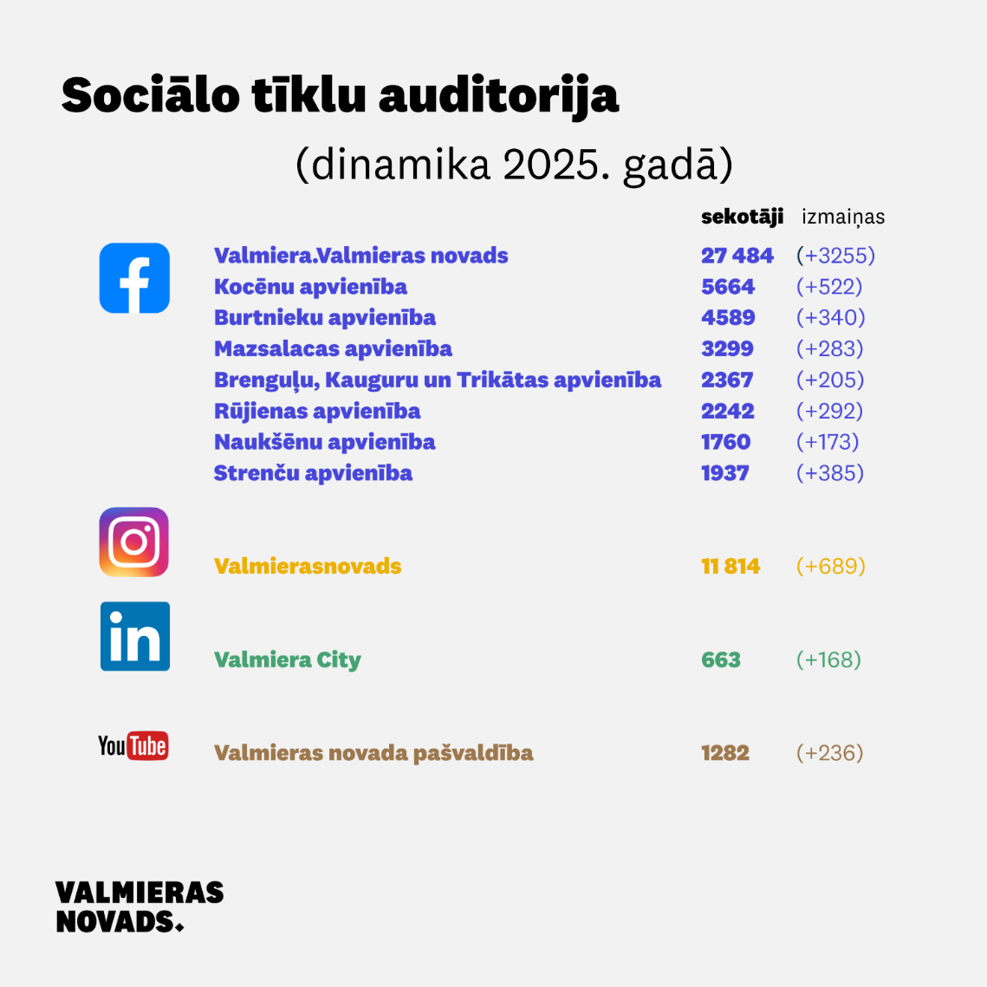
Sociālie tīkli

7. infografika. Pašvaldības sociālo tīklu auditorija. Avots: Zīmolvedības un sabiedrisko attiecību nodaļa.
Pašvaldības informatīvais izdevums. Pašvaldība informatīvo izdevumu izdod vienu reizi mēnesī (krāsains, žurnāla veida, A4 formātā, ar 32 lappusēm). Informatīvais izdevuma piegāde tiek nodrošināta katrā reģistrētajā pastkastē Pašvaldības administratīvajā teritorijā, tā tirāža 2025. gadā palielināta līdz 25 295 eksemplāriem, ņemot vērā jaunuzbūvētas daudzdzīvokļu dzīvojamās mājas. Izdevums iedzīvotājiem ir pieejams bez maksas, kā arī lasāms digitāli Pašvaldības tīmekļvietnē. Apstiprinot Pašvaldības 2026. gada budžetu, tika būtiski samazināts finansējums, kas paredzēts informatīvā izdevuma drukāšanas un izplatīšanas pakalpojumam, kā rezultātā no 2026. gada jūnija izdevuma tirāža no 25 295 eksemplāriem samazināta līdz 15 000 eksemplāriem. Izmaiņas skars arī izplatīšanu – izdevumi netiks ievietoti katrā pastkastē, bet tos varēs saņemt VPVKC, bibliotēkās, kultūras centros un muzejos Valmieras novadā. Iedzīvotājiem ar pārvietošanās grūtībām Pašvaldība, iepriekš saņemt personas pieteikumu, izdevums tiks ievietots pastkastē. Savukārt personām, kuras vēlas lasīt izdevumu PDF formātā, katru mēnesi tas tiks nosūtīts e-pastā.
Lietotni “Valmiera” līdz 2025. gada 31. decembrim lejupielādējuši 19 965 lietotāji, kas ir par 2 379 lietotājiem vairāk nekā 2024. gadā.
Podkāsts. 2025. gadā turpinājās Pašvaldības podkāsta “Valmierīgas sarunas” darbības nodrošināšana. 2025. gadā tika izveidotas un publicētas 13 epizodes. Kopumā līdz 31.12.2025. podkāsta epizodes YouTube noklausītas 682 reizes, Spotify – 759. Populārākās epizodes Spotify – saruna ar BMX treneri Olafu Lakuču un BMX riteņbraucēju Mārtiņu Emīlu Treimani par Eiropas BMX čempionātu Valmierā, saruna ar fiziskās sagatavotības treneri Reini Krēgeru un Pašvaldības pārstāvi Elīnu Karlivāni par fiziskajām aktivitātēm un Eiropas Sporta nedēļu, kā arī saruna ar sporta entuziastu un funkcionāru Jāni Matisonu un garo distanču skrējēju Ritvaru Kalniņu par iedvesmu sportā. Savukārt YouTube visvairāk straumētie podkāsti ir saruna ar BMX treneri Olafu Lakuču un BMX riteņbraucēju Mārtiņu Emīlu Treimani par Eiropas BMX čempionātu Valmierā, saruna ar Pašvaldības domes priekšsēdētāju Jāni Baiku par aktuālo Valmieras novadā, saruna ar Valmieras OC pārstāvēm Ingu Ameriku un Vendiju Vagali par pasākumu “Sporta festivāls”.
Sadarbība ar plašsaziņas līdzekļiem. Lai nodrošinātu Valmieras novada iedzīvotājiem informāciju par Pašvaldības darbu, aktivitātēm, domes pieņemtajiem lēmumiem, veidotu atgriezenisko saiti ar iedzīvotājiem, izzinātu sabiedrības viedokli, veicinātu novada attīstību, iedzīvotājiem un uzņēmējiem pieejamo Pašvaldības atbalstu, 2025. gadā atbilstoši iepirkumu rezultātā noslēgtajiem līgumiem Pašvaldība izmantoja arī komercmediju – valmieraszinas.lv, ReTV, Radio Tev u.c. pakalpojumus.
2025. gadā kopumā sagatavoti 723 (2024. gadā – 675) komunikācijas materiāli par Pašvaldības darbu, pieņemtajiem lēmumiem, sabiedrības līdzdalības iespējām, aktualitātēm Valmieras novadā izglītības, kultūras, sporta, tūrisma, vides, sociālajās jomās uzņēmējdarbībā u.c. 2025. gadā īpaša uzmanība pievērsta industriālo teritoriju investoru piesaistes mārketingam.
Turpinājās ReTV raidījums “Tikšanās vieta. Valmieras novads”. 52 oriģinālraidījumi (katrā 3–5 sižeti) 2025. gadā sasniedza kopējo auditoriju 207,69 tūkstoši. Papildu auditorija sasniegta, katru sižetu atsevišķi publicējot Facebook, YouTube vietnēs Pašvaldības un ReTV lapās, kā arī tīmekļvietnē valmierasnovads.lv.
2025. gadā bija spēkā līgums, kas paredzēja Pašvaldības ziņu pārraidi trīs reizes nedēļā un septiņas radio kampaņas (piemēram, Eiropas BMX čempionāts Valmierā, Valmierai 742, notikumi Valmieras novadā augusta sākumā, notikumi vasaras izskaņā novadā, Valmiermuižas etnomūzikas festivāls, Mājas kafejnīcu dienas u.c.) raidstacijā RadioTEV, nodrošinot auditoriju Vidzemē – ne mazāk kā 40 000 klausītāju nedēļā.
Portālā “Valmieras Ziņas” tika publicēta Pašvaldības iesūtītā rakstveida informācija, izvietoti reklāmas baneri, kā arī kalendārā ievietoti pasākumi (unikālo apmeklētāju skaits vidēji mēnesī 50 000–60 000).
Pašvaldībai izveidojusies sekmīga sadarbība ar reģionālajiem laikrakstiem “Liesma” un “Ziemeļlatvija”, reklāmas laikrakstu “Tava Izvēle”, kā arī citiem reģionālajiem un nacionālajiem plašsaziņas līdzekļiem, kā arī ziņu aģentūru LETA.
Publiskās apspriešanas. Normatīvajos aktos noteiktajā kārtībā Pašvaldība 2025. gadā organizēja gan saistošo noteikumu publisko apspriešanu, gan vienu sabiedrisko apspriešanu par koku ciršanas ieceri. 2025. gadā Pašvaldība noskaidroja sabiedrības viedokli 20 saistošo noteikumu projektiem. Plašāka informācija šeit.
2025. gadā izsludinātas šādas publiskās apspriešanas:
- “Par detālplānojuma nekustamajam īpašumam “Zeltkalni”, Valmiermuižā, Valmieras pagastā, Valmieras novadā, nodošanu publiskajai apspriešanai un institūciju atzinumu saņemšanai”;
- “Par sabiedrisko apspriešanu koku ciršanai Jāņa Daliņa ielā Valmierā”;
- “Par lokālplānojuma, kas groza Burtnieku novada teritorijas plānojumu 2012.–2024. gadam, vēja parkam Matīšu pagastā, Valmieras novadā, un tā Vides pārskata projekta nodošanu publiskajai apspriešanai un institūciju atzinumu saņemšanai”;
- “Par lokālplānojuma, kas groza Mazsalacas novada teritorijas plānojumu 2013.–2024. gadam un Burtnieku novada teritorijas plānojumu 2012.–2024. gadam, vēja parkam Skaņkalnes un Vecates pagastos, Valmieras novadā, un tā Vides pārskata projekta nodošanu publiskajai apspriešanai un institūciju atzinumu saņemšanai”;
- “Par lokālplānojuma, kas groza Rūjienas novada teritorijas plānojumu 2012.–2024. gadam, vēja parks “Lode”, Lodes pagastā, Valmieras novadā, apstiprināšanu” un apstiprinājusi Pašvaldības saistošos noteikumus Nr. 150 “Lokālplānojuma, kas groza Rūjienas novada teritorijas plānojumu 2012.–2024. gadam, vēja parks “Lode”, Lodes pagastā, Valmieras novadā, teritorijas izmantošanas un apbūves noteikumi un grafiskā daļa”.
Iedzīvotāju tikšanās un sabiedrības tiešā iesaiste. Sabiedrības vajadzību apzināšanai un viedokļa noskaidrošanai, kā arī novada iedzīvotāju plašākai informēšanai par Pašvaldības 2025. gada budžeta aktualitātēm, novadā plānotajiem un īstenošanā esošajiem investīciju projektiem no 2025. gada 24. februāra līdz 3. martam notika astoņas iedzīvotāju tikšanās ar Pašvaldības izpilddirektori un vietniekiem, nozaru vadītājiem un speciālistiem.
Informējot novada iedzīvotājus par jauno līdzdalības budžeta projektu konkursa organizēšanas kārtību, kā arī konsultējot par iespējamajiem piesakāmo projektu risinājumiem, no 2025. gada 31. oktobra līdz 25. novembrim tika organizētas astoņas tikšanās ar iedzīvotājiem. Projektu ideju sagatavotāji tika konsultēti arī telefoniski un e-pastos.
Lai sekmētu pilsētvides attīstību, pielāgojoties klimata pārmaiņu izaicinājumiem, 2025. gadā Pašvaldībā ritēja tematiskā plānojuma “Valmieras valstspilsētas zaļās infrastruktūras attīstības plāns” izstrāde. Sabiedrības informēšanai, kā arī labāko risinājumu meklēšanai organizēta koprades darbnīca “Valmieras pilsētas Pārgaujas kvartāla ainavas pilsētvides plānošanas darbnīca”. Līdzīgi sabiedrība tika iesaistīta arī ainavas un pilsētvides plānošanas darbnīcā “Valmieras valstspilsētas zaļās infrastrukūras attīstības plāns”. Bērni un plašāka sabiedrība, izvēloties un balsojot par risinājumiem, piedalījās arī darbnīcā pie izstādes “Koks – vairāk nekā ēna”.
2025. gadā turpinājās darbs pie Valmieras novada teritorijas plānojuma un tā vides pārskata izstrādes. Visu gadu plāna izstrādes vajadzībām tika organizētas konsultācijas ar iesaistītajām pusēm. Pašvaldības dome 23.12.2025. sēdē pieņēma lēmumu Nr. 828 “Par Valmieras novada teritorijas plānojuma 1. redakcijas nodošanu publiskajai apspriešanai un institūciju atzinumu saņemšanai”. Publiskās apspriešanas norises laiks noteikts no 2026. gada 26. janvāra līdz 2026. gada 8. martam. Šī pārskata sagatavošanas brīdī turpinājās teritorijas plānojuma 2. redakcijas izstrāde. Plašāka informācija par teritorijas plānojumu šeit.
2025. gadā, turpinot 2024. gada Valmieras pilsētas svētku pieredzi, sabiedrība iepazīstināta ar vides ilgtspējas un aprites ekonomikas tematiku, kas saistīta ar vienreiz lietojamās plastmasas izaicinājumiem. Astoņās vietās, astoņos vasaras pasākumos Valmieras novadā – Gaujas plostnieku svētkos Strenčos, Saldējuma svētkos Rūjienā, Ķēniņa Tālivalža svētkos Trikātā, Ērenpreisa svētkos Mazsalacā, Valmieras 742. dzimšanas dienas svinībās, Rūjienas pilsētas svētkos, Burtnieka ezera svētkos, kā arī Kokmuižas svētkos – svētku apmeklētājus Pašvaldība iepazīstināja ar izglītojošu izstādi “Plastmasa mūsu ikdienā”, kā arī sabiedrība varēja līdzdarboties, paužot novērtējumu par Pašvaldības vides ilgtspējas iniciatīvām dzīvās statistikas darbnīcā “Zaļais pulss”.
Iedzīvotāju aptauja. Katra kalendārā gada sākumā Pašvaldība aicina iedzīvotājus piedalīties aptaujā, sniedzot savu vērtējumu par Pašvaldības pakalpojumu pieejamību un kvalitāti aizvadītajā gadā, kā arī paužot viedokli par Valmieras novadā līdz šim paveikto un darbiem, kam nākotnē būtu pievēršama īpaša uzmanība. 2025. gadā iedzīvotāju aptaujā piedalījās 658 respondenti, aizpildot anketas elektroniski vai drukātā veidā Pašvaldības informatīvajā izdevumā. No visiem respondentiem Valmieras pilsētas iedzīvotāji bija 326 jeb 50 %, pārējie Valmieras novada pilsētu un pagastu iedzīvotāji – 50 %. 93 % jeb 612 aptaujas dalībnieki norādīja, ka ir apmierināti ar dzīvi Valmieras novadā. Tas ir par 3 % vairāk nekā 2024. gada aptaujā. Iedzīvotāju apmierinātība kopš Valmieras novada izveides (2022. gada aptauja) augusi par 17 % (no 76 % līdz 93 %). Pirmo reizi aptaujā bija ietverts jautājums par apmierinātību ar Pašvaldības darbu. 81 % jeb 530 aptaujas dalībnieku norādīja, ka ir apmierināti ar Pašvaldības darbu. Savukārt 19 % jeb 128 atzina, ka nav apmierināti. Ar aptaujas rezultātiem var iepazīties šeit.
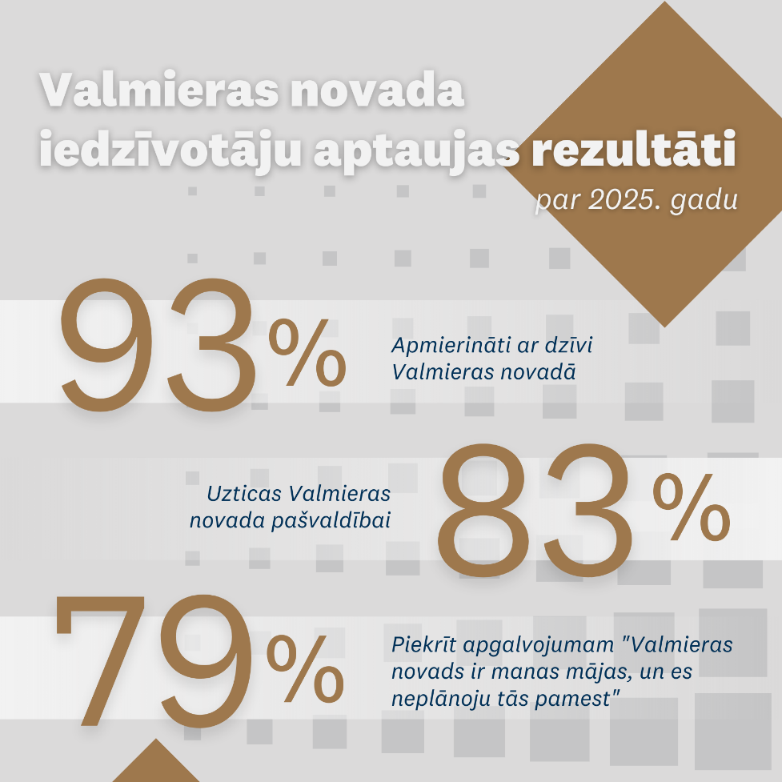

8. infografika. Valmieras novada iedzīvotāju aptaujas rezultāti.
Avots: Zīmolvedības un sabiedrisko attiecību nodaļa.

Iedzīvotāju padomes. Strādājot pie novada iedzīvotāju padomju izveides, 2025. gadā tika veikta iedzīvotāju aptauja par teritorijām, kādām novada iedzīvotāju padomes būtu jāveido. Aptaujā saņemtas atbildes no 367 novada iedzīvotājiem, iezīmējot tendenci iedzīvotāju padomju izveidei gan novada pagastu robežās, gan novada teritoriālo apvienību robežās. Novada iedzīvotāju padomju izveide turpināsies 2026. gadā.
Bērnu un jauniešu vēlēšanas. 2025. gads bija Pašvaldību vēlēšanu gads. Lai sekmētu jauniešu dalību lēmumu pieņemšanas procesā, veidojot izpratni par demokrātiju un vēlēšanām, novada bērni un jaunieši pirmsskolas līdz 12. klases vecumā iesaistījās vēlēšanās bērniem un jauniešiem “Demokrātija sākas ģimenē”. 7. jūnijā visā Valmieras novadā nobalsoja 1263 bērni un jaunieši, balsošana norisinājās kā īsts vēlēšanu process – ar īstiem biļeteniem, trīs vecumposmiem atbilstošām izvēlēm, vēlēšanu urnām un brīvprātīgajiem palīgiem.

7.2. Līdzdalības budžets
2025. gadā īstenoti iepriekšējā gadā apstiprinātie līdzdalības budžeta projekti:
- bērnu rotaļu laukumiņš Viestura ielā 20/26, Rūjienā iniciatīvas “Jauns bērnu laukumiņš Rūjienā” ietvaros tika papildināts ar rotaļu kompleksu un atsperšūpolēm “Aitiņa”, kā arī ieklāts gumijas mulčas segums. Projekta izmaksas: 9 855,45 eiro ar PVN;
- Alejas ielā 2, Kocēnos tika veidots jauns spēļu un aktīvās atpūtas laukums, uzstādot tīklu piramīdu, šūpoles un karuseli. Projekta izmaksas: 30 576,70 ar PVN. Projekta īstenošana turpinās 2026. gadā;
- iniciatīvas “Izgaismosim Vērsi” ietvaros, nodrošinot ciema iedzīvotājiem sen gaidītu drošību un komfortu diennakts tumšajā laikā, tika izbūvēts ielu apgaismojums Ramatas pagasta Vērsī. Projekta izmaksas: 10 659,93 eiro ar PVN. Projekta īstenošana turpinās 2026. gadā.
Atbilstoši likuma “Par valsts budžetu 2025. gadam un budžeta ietvaru 2025., 2026. un 2027. gadam” 19. pantā noteiktajam, Pašvaldības dome gadskārtējā Pašvaldības budžetā 2025. gadam paredzēja finansējumu līdzdalības budžetam ne mazāk kā 0,1 % apmērā no Pašvaldības vidējiem viena gada iedzīvotāju ienākuma nodokļa un nekustamā īpašuma nodokļa faktiskajiem ieņēmumiem, kas tiek aprēķināti par pēdējiem trim gadiem. Šim mērķim atvēlēti 49 049 eiro.
2025. gadā tika organizēts līdzdalības budžeta projektu konkurss projektiem, kuru ieviešana plānota 2026. gadā. 2025. gadā konkurss organizēts atbilstoši 30.10.2025. Pašvaldības domes saistošajiem noteikumiem Nr. 163 “Valmieras novada pašvaldības līdzdalības budžeta nolikums”, projektu iesniegšanu, projektu atlasi un balsošanu organizējot portālā geolatvija.lv pieejamajā līdzdalības budžeta informācijas sistēmā. Ņemot vērā ierobežoto informācijas sistēmas funkcionalitāti, konkursa norisi regulējošie Pašvaldības saistošie noteikumi 2026. gadā tiks grozīti.
2025. gadā Pašvaldības līdzdalības budžeta projektu konkursā saņemti 29 projektu ideju pieteikumi. Balsošanai izvirzīja 18 nolikumam atbilstošās projektu idejas. No tām ieviešanai 2026. gadā izvirzīti divi visvairāk svērto balsu saņēmušie projekti:
- basketbola laukuma atjaunošana pie Naukšēnu pamatskolas;
- piedzīvojumu trases bērniem un jauniešiem izveide Dinozauru parkā, Mazsalacā.

7.3. Piešķirtie finanšu līdzekļi biedrībām un nodibinājumiem, arodbiedrībām, reliģiskajām organizācijām un sociālajiem uzņēmumiem
Finansējums tiek piešķirts, pamatojoties uz Pašvaldības saistošajiem noteikumiem par budžetu, noslēdzot finansējuma līgumu, tajā nosakot finansējuma izlietojuma mērķi, saņemšanas kārtību un kārtību, kādā iesniedzama finansējuma izlietojuma atskaite. Detalizēts saraksts skatāms šī pārskata 6. pielikumā.
Sadarbības ar kopienām (t.sk. neformālām iedzīvotāju iniciatīvas grupām), biedrībām un reliģiskām organizācijām stiprināšanai 2025. gadā Pašvaldība organizēja iedzīvotāju iniciatīvas projektu konkursu. Konkursa mērķis bija sekmēt sabiedrības iniciatīvu un Sabiedriskā labuma organizāciju likuma izpratnei atbilstošu sabiedriskā labuma darbību Valmieras novada administratīvajā teritorijā, veicināt sadarbību starp Pašvaldību un neformālām iedzīvotāju grupām un pilsoniskās sabiedrības organizācijām, kā arī piesaistīt vietējos resursus un brīvprātīgo darbu sabiedriski nozīmīgu vajadzību risināšanā. Konkursā saņemti 59 projektu pieteikumi, no kuriem atbalstīts 41 projekts. Līgumi par ieviešanu noslēgti ar 34 projektu ieviesējiem, paredzot teritorijas labiekārtošanas iniciatīvas, kopienas saliedējošus novadpētniecības, sporta, kultūras un mūžizglītības iniciatīvas. 2025. gada finansējums šim mērķim – 17 200 eiro. Informācija par īstenotajiem projektiem apkopota šeit.
Lai sniegtu atbalstu un sekmētu novadā reģistrētu biedrību iniciatīvu pretendēt uz ES, EEZ valstu vai Šveices finansējuma saņemšanu sabiedriskā labuma projektu ieviešanai Pašvaldībā ir vienota kārtība līdzfinansējuma piešķiršanai biedrībām šādu projektu ieviešanai. Informācija par līdzfinansējuma iespēju publicēta šeit. 2025. gadā turpinājās 2024. gadā uzsāktais projekts “Dārza pērles ikvienam” (partneris biedrība “Oleru muiža”) 2025. gadā Pašvaldības līdzfinansējums piešķirts biedrības “Valmiermuižas kultūras biedrībai” projekta “Kopienas un ģimeņu aktivitāšu un kultūrpieredzes bagātināšana Valmiermuižā”, kas paredzēja īpaši vietai dizainētas teātra platformas/ karuseļa jaunradi, dažādojot Valmiermuižas kultūras un sabiedriskās aktivitātes, biedrībai “Šūpolēs” projekta “Tautas tērpi senioru deju kopai” līdzfinansēšanai, kā arī biedrībai “Pie upes” projekta “Ziemeļmeita un tas, kurš gāja viņu meklēt” līdzfinansēšanai. Divu projektu ieviešana turpinās 2026. gadā, sekmējot iedzīvotājiem daudzveidīga kultūras piedāvājuma pieejamību un iespēju piedalīties kultūras dzīvē.
Pārskata periodā ar Pašvaldības finansējumu kultūras, atpūtas un reliģijas nozarē:
- īstenots kultūras, sporta un bērnu un jauniešu nometņu projektu konkurss NVO un izglītības iestādēm. Apstiprināti 43 projektu pieteikumi, sadalot finansējumu 71 700 eiro apmērā;
- 2025. gadā īstenota mērķprogramma sakrālā mantojuma saglabāšanai un uzturēšanai Valmieras novadā. 2025. gadā piešķirts atbalsts 12 projektu pieteikumiem 67 500 eiro apmērā;
- 45 sporta organizācijas saņēma piešķirto 216 760 eiro atbalstu (plašāk par sportu šī pārskata 4. sadaļas apakšsadaļā “Atpūta, kultūra, sports un reliģija”).
Lai sniegtu atbalstu uzņēmējdarbības attīstībai un sekmētu īpašumu ar kultūrvēsturisku un vēsturisku nozīmi saglabāšanu un izmantošanu, Pašvaldība ir izveidojusi īpašu finansiālā atbalsta programmu – “Atbalsts uzņēmējdarbības attīstībai publiski pieejamos vēsturiski nozīmīgos objektos”. 2025. gadā otro reizi norisinājās konkurss, kura mērķis ir atbalstīt uzņēmējus, kuri ar savu darbību veicina vēsturiski nozīmīgu objektu ilgtspējīgu saglabāšanu, atjauno vai uztur vēsturisko vidi. 2025. gadā noslēdzās iepriekšējā gada konkursā atbalstīto projektu īstenošana: biedrības “Jaunā Mazsalacas biedrība” projekts “Āža kroga ēkas tehniskā apsekošana un staļļa daļas būvprojekta izstrāde”, SIA “Bauņu sēta” projekts “Leduspagrabi”, Lindas Krievas projekts “Burtnieku vēsturiskā pieminekļa ēkas Ezera ielā 7A, Burtnieki (“Ratnīcas”) iekonservēšanas darbi”. 2025. gada konkursā uz finansiālu atbalstu pretendēja četri projektu iesniedzēji, no kuriem atbalstīti divi: SIA “USO” projekts “Mičkēnu šķūņaugšas attīstība” un biedrības “Jaunā Mazsalacas biedrība” projekts “Āža kroga staļļa daļas būvprojekta īstenošana: konstrukcijas pārbūve”, saņemot kopumā 16 480,00 eiro lielu Pašvaldības finansiālo atbalstu. Abu projektu ieviešana turpinās 2026. gadā.

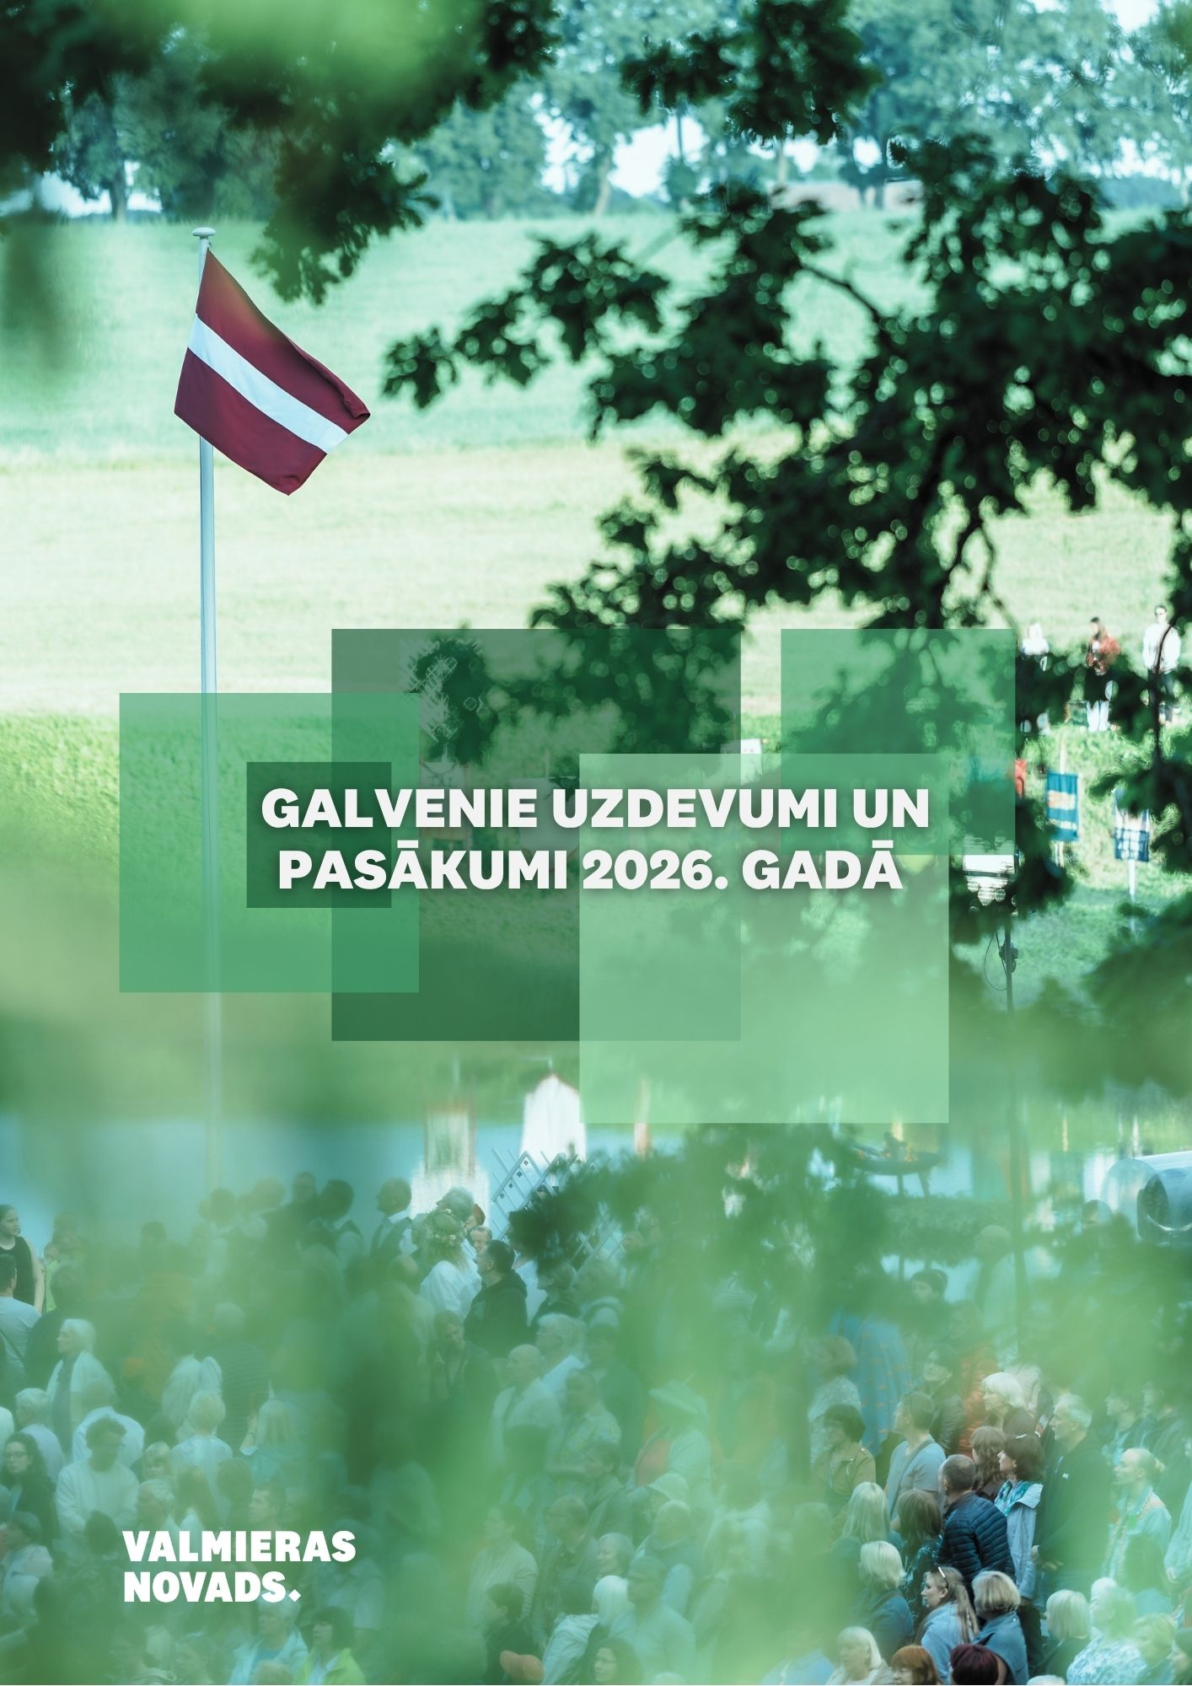

8. GALVENIE UZDEVUMI UN PASĀKUMI 2026. GADĀ
Lai sasniegtu ilgtermiņa attīstības mērķi – nodrošinātu iedzīvotāju labklājības pieaugumu, Pašvaldības viens no galvenajiem uzdevumiem ir attīstīt uzņēmējdarbību, īpaši akcentējot ražošanu, nodrošināt dzīvojamā fonda piedāvājumu, uzlabot novada infrastruktūru un sekmēt inovācijas dažādās jomās (uzņēmējdarbība, ēku energoefektivitātes uzlabošana, izglītība, sociālā aizsardzība un citi), 2026. gadā un nākamajos gados gan industriālo teritoriju, gan novada kopējai attīstībai plānots gan turpināt, gan uzsākt jaunus nozīmīgus projektus, izmantojot ES struktūrfondu, valsts un Pašvaldības budžeta līdzekļus. Sagatavojot Pašvaldības 2026. gada budžetu, noteiktas šādas prioritātes – ekonomiskās aktivitātes veicināšana un uzņēmējdarbības vides atbalsts, izglītības iestāžu darbības nodrošināšana un attīstība drošība (sociālā un fiziskā).
Iedzīvotāji
Tāpat kā iepriekšējos gados, Pašvaldības prioritāte arī 2026. gadā būs veselības aprūpes pakalpojumu pieejamības, sociālās drošības un kvalitatīvas dzīves vides nodrošināšana visām iedzīvotāju grupām. Norisināsies veselības veicināšanas un slimību profilakses pasākumu īstenošana Valmieras novadā. Turpināsies atbalsts jauno speciālistu piesaistei izglītības un veselības aprūpes jomā, tostarp nodrošinot stipendijas gan medicīnas nozarē studējošajiem un ģimenes ārstu rezidentiem, lai sekmētu veselības aprūpes pakalpojumu pieejamību novadā, gan studējošajiem, kuri apgūst pedagoģiskās izglītības programmu.
2026. gadā Pašvaldība turpinās nodrošināt līdzšinējos sociālos pabalstus un pakalpojumus, tostarp atbalstu ģimenēm ar bērniem, senioriem un personām ar invaliditāti. Vienlaikus būtiski palielināts atbalsts iedzīvotājiem vairākos sociālā atbalsta veidos – jaundzimušo pabalsts, atbalsts audžuģimenēm un bezmaksas sabiedriskā transporta pieejamība skolēniem un senioriem. Turpināsies sociālo pakalpojumu attīstība, alternatīvo sociālās aprūpes pakalpojumu nodrošināšana un sociālo mājokļu pieejamības veicināšana. Ar mērķi uzlabot sociālo mājokļu pieejamību noteiktām iedzīvotāju grupām, plānots piedalīties ES Kohēzijas politikas programmas pasākumā “Sociālo mājokļu atjaunošana vai jaunu sociālo mājokļu būvniecība”, paredzot mājokļu izveidošanu – Rūjienā (24 dzīvokļi) un Valmierā (14 dzīvokļi). Arī turpmāk būs pieejams pabalsts mājokļa pielāgošanai personai, kurai Sociālo lietu pārvalde piešķīrusi trūcīgas vai maznodrošinātas mājsaimniecības statusu un kurai ir I vai II grupas invaliditāte (ar redzes, dzirdes un/ vai kustību funkcionāliem traucējumiem).
Sabiedriskās kārtības un drošības stiprināšanai turpināsies Operatīvās informācijas centra 8484 darbība, videonovērošanas sistēmu uzturēšana un attīstība, kā arī projekta “Vidzemes piekūns” īstenošana.
Civilās aizsardzības jomā šī pārskata sagatavošanas laikā jau ir izveidota Civilās aizsardzības nodaļa (skatīt 4. nodaļu). Turpināsies darbs pie telpu pielāgošanas patvertņu izveidei, to aprīkošana, kā arī sadarbības stiprināšana ar drošības un glābšanas dienestiem, lai uzlabotu Pašvaldības un sabiedrības gatavību dažādām krīzes situācijām.
Turpināsies arī iedzīvotāju līdzdalības un sabiedrības iesaistes pasākumi, tostarp sadarbība ar NVO un iedzīvotāju iniciatīvu grupām, nodrošinot līdzdalības budžeta konkursus, atbalstu iedzīvotāju iniciatīvām un sabiedrības iesaistei infrastruktūras un vides uzlabošanas projektos. Vienlaikus Pašvaldība turpinās īstenot klimatneitralitātes un ilgtspējīgas attīstības iniciatīvas, tostarp energoefektivitātes pasākumus un zaļās infrastruktūras attīstību.
Dzīvojamā fonda attīstībai un tā pieejamības uzlabošanai turpināsies darbs pie īres mājokļu attīstības programmām. Novadā esošā dzīvojamā fonda atjaunošanai Pašvaldība turpinās līdzfinansēt daudzdzīvokļu māju energoefektivitātes paaugstināšanas un pagalmu pārbūves projektus, kā obligātu prasību nosakot transporta infrastruktūras jautājumu risināšanu, tajā skaitā nodrošinot operatīvo transportlīdzekļu piekļuves iespējas, vides pieejamības risinājumus un pazemes tipa atkritumu konteineru izbūvi. Lai veidotu ģimenēm draudzīgu un drošu dzīves vidi visā novada teritorijā, turpināsies arī pagalmu labiekārtošanas līdzfinansējuma piešķiršanas apakšprogramma – bērnu rotaļu laukumu izveide daudzdzīvokļu māju pagalmos.
Turpināsies darbs Pašvaldības domes 2024. gada oktobrī pieņemtā lēmuma par konceptuālu rīcību vienota tarifa noteikšanai visiem ūdenssaimniecības pakalpojumu lietotājiem Valmieras novada administratīvajā teritorijā, tādējādi atbalstot vienota tarifa noteikšanu no 2027. gada visiem ūdenssaimniecības un pakalpojumu lietotājiem, kā arī vienlaikus veicot Pašvaldības SIA “Rūjienas siltums”, SIA “Kocēnu komunālā saimniecība” un SIA “Valmieras ūdens” reorganizāciju, kā iegūstošo sabiedrību nosakot SIA “Valmieras ūdens”. Reorganizācija tiek realizēta, lai novērstu funkciju dublēšanos, samazinātu administratīvās izmaksas un vienkāršotu pakalpojumu pārvaldību.
Izglītība
2026. gadā turpināsies Valmieras novada Izglītības ekosistēmas attīstības stratēģijas 2024.–2030. gadam ieviešana, kuras mērķis ir nodrošināt kvalitatīvu, modernu, iekļaujošu un uz nākotnes prasmēm vērstu izglītības vidi visos izglītības posmos. Stratēģijas ieviešanas ietvaros tiks turpināta izglītības iestāžu tīkla pilnveide, mācību vides modernizācija un digitālo risinājumu integrēšana mācību procesā. Īpaša uzmanību pievērsīs STEM jomu attīstībai, veicinot bērnu un jauniešu interesi par eksaktajām zinātnēm, tehnoloģijām un inženierzinātnēm jau no pirmsskolas vecuma.
Pašvaldības dome ir apstiprinājusi Pašvaldības dibināto vispārējās izglītības iestāžu tīklu līdz 2030.gadam, taču, ņemot vērā zemos dzimstības rādītājus valstī (tostarp Valmieras novadā), aktuāls būs jautājums par nākotnē nepieciešamo izglītības iestāžu skaitu, to kapacitāti un turpmāko attīstību.
2026. gadā turpināsies ES finanšu instrumentu projektu īstenošana izglītības pakalpojuma pilnveidošanas jomā. Novada izglītības iestādēs turpināsies kompetenču pieejā balstīta mācību satura pilnveidei, individuālo kompetenču attīstībai, priekšlaicīgas mācību pārtraukšanas mazināšanai un karjeras atbalsta nodrošināšanai skolēniem. Tāpat turpināsies projekts “Pedagogu profesionālā atbalsta sistēmas izveide”, stiprinot pedagogu profesionālās pilnveides un metodiskā atbalsta sistēmu novadā.
2026. gadā sāksies projekta īstenošana, kas paredz asistīvo tehnoloģiju un mācību atbalsta risinājumu ieviešanu izglītības iestādēs, lai sekmētu kvalitatīvas un iekļaujošas izglītības pieejamību izglītojamajiem ar dažādām mācību vajadzībām. Projekta ietvaros paredzēts pilnveidot izglītības iestāžu materiāltehnisko nodrošinājumu, veicināt pedagogu kompetenci darbā ar asistīvajām tehnoloģijām un stiprināt atbalsta sistēmu skolēniem ar speciālām vajadzībām.
Lai mazinātu pedagogu trūkumu un veicinātu jauno speciālistu piesaisti, Pašvaldība turpinās nodrošināt stipendijas pedagoģijas studiju programmās studējošajiem, kā arī sadarbību ar nodibinājumu “Iespējamā misija”. Pedagogiem tiks organizēti profesionālās pilnveides semināri, metodiskās darbnīcas un pieredzes apmaiņas pasākumi par iekļaujošo izglītību, digitālo prasmju pilnveidi, mācību satura ieviešanu un skolēnu labbūtības jautājumiem.
2026. gadā Pašvaldība turpinās veicināt mūžizglītības un pieaugušo izglītības piedāvājumu, sekmējot darba tirgus vajadzībām atbilstošu prasmju pilnveidi, digitālo kompetenču attīstību un profesionālās pārkvalifikācijas iespējas. Sadarbībā ar uzņēmējiem un izglītības partneriem tiks organizēti dažādi mācību un profesionālās pilnveides pasākumi pieaugušajiem.
2026. gadā plānots pilnveidot darbu jaunatnes jomā, nodalot neformālās izglītības un darba ar jaunatni funkcijas no interešu izglītības procesa, veidojot vienotu un mērķtiecīgu pieeju jaunatnes politikas īstenošanai novadā. Tiks veidota jauna struktūra darbam ar jaunatni, kas koordinēs un attīstīs jaunatnes darbu visā Valmieras novadā. Paredzēts stiprināt jaunatnes darbinieku tīklu novada teritoriālajās apvienībās, attīstīt mobilo darbu ar jaunatni, digitālo darbu ar jauniešiem un veicināt jauniešu līdzdalību, kā arī nodrošināt vienotu pieeju jauniešu centru darbībai, saglabājot pieejamus pakalpojumus visā novada teritorijā. Plānots, ka Valmieras Jaunatnes centrs “Vinda” pakāpeniski nodalīs interešu izglītības funkcijas no neformālā jaunatnes darba, fokusējoties uz interešu izglītības programmu īstenošanu.
2026. gadā turpināsies jauniešu iniciatīvu projektu konkurss, sniedzot atbalstu jauniešu ideju realizēšanai sabiedriskās aktivitātes, kultūras, sporta un izglītības jomās. Turpināsies bērnu un jauniešu nometņu projektu konkursi, kā arī daudzveidīgs interešu izglītības piedāvājums novada izglītības iestādēs un jauniešu centros. Valmieras Jaunatnes centrs “Vinda” turpinās darbu pie valsts nozīmes interešu izglītības iestādes statusa iegūšanas.
Kultūrizglītības jomā 2026. gadā turpināsies koru, tautas deju kolektīvu, instrumentālo ansambļu, teātru un vizuālās mākslas kolektīvu darbība, nodrošinot Dziesmu un deju svētku tradīcijas saglabāšanu un pēctecību novadā. Skolēni turpinās aktīvi iesaistīties kultūras un mākslas aktivitātēs, pārstāvot novadu dažādos reģionāla un valsts mēroga pasākumos.
Pašvaldība arī 2026. gadā turpinās attīstīt iekļaujošās izglītības atbalsta sistēmu, nodrošinot speciālistu konsultācijas, pedagoģiski medicīniskās komisijas darbu un atbalstu izglītības iestādēm darbā ar bērniem, kuriem nepieciešams individuāls atbalsts. Tiks stiprināta sadarbība starp izglītības, sociālās un veselības jomas speciālistiem, lai veicinātu katra bērna iespējas saņemt kvalitatīvu un pieejamu izglītību.
Pašvaldība 2026. gadā turpinās īstenot investīcijas izglītības iestāžu infrastruktūras attīstībā, uzlabojot mācību vidi un pieejamību izglītības iestādēs, piemēram, Valmieras 2. vidusskolā, Rūjienas vidusskolā, Strenču pamatskolā, Mazsalacas Mūzikas un mākslas pamatskolā, kā arī citās novada izglītības iestādēs. Tiks modernizētas mācību telpas, uzlabota energoefektivitāte, attīstīta sporta infrastruktūra un papildināts digitālais aprīkojums. Vienlaikus turpināsies vides pieejamības risinājumu ieviešana, stiprinot iekļaujošās izglītības iespējas.
Kultūra
Kultūras nozarē 2026. gadā turpināsies darbs pie Valmieras novada kultūras attīstības stratēģijā 2024.–2030. gadam noteikto mērķu īstenošanas, nodrošinot daudzveidīgu un kvalitatīvu kultūras piedāvājumu, kultūras pieejamību visā novadā, materiālā un nemateriālā kultūras mantojuma saglabāšanu un attīstību, kā arī veicinot sabiedrības iesaisti un līdzdalību kultūras procesos. Tāpat turpināsies darbs pie Valmieras novada ilgtspējīgas attīstības stratēģijā un attīstības programmā noteikto rīcības virzienu un uzdevumu īstenošanas kultūras nozarē.
2026. gadā tiks atbalstītas novada kultūras iestāžu (kultūras centri, bibliotēkas un muzeji), kultūrizglītības iestāžu, privāto uzņēmumu un NVO aktivitātes kultūras jomā, tajā skaitā organizējot Pašvaldības projektu konkursu kultūras jomā un sakrālā mantojuma saglabāšanā un attīstībā, tāpat tiks nodrošināts atbalsts Valmieras teātrim.
Tiks nodrošināta tradicionālo kultūras pasākumu sagatavošana un īstenošana Valmieras novadā – Valmieras vasaras teātra festivāls, velo un kino festivāls “Kino Pedālis”, Kokmuižas svētki, Gaujas plostnieku svētki Strenčos, Rūjienas saldējuma svētki un Rūjienas pilsētas svētki, Valmieras pilsētas svētki, Burtnieka ezera svētki, Ērenpreisa svētki Mazsalacā, Ķēniņa Tālivalža svētki Trikātā, Tomātu svētki Brenguļos, Pasaules koklētāju nometne u.c. Vienlaikus turpināsies darbs pie programmas “Dinamiskā pilsēta” ieviešanas laikmetīgās mākslas telpā “Kurtuve” un Valmieras novadā. Kā īpašs notikums iecerēta pirmā Latvijas Mākslas gada balvas 2025 ceremonija un Mākslas nedēļas programma Valmierā un Valmieras novadā 2026. gada aprīlī.
Amatiermākslas un tautas mākslas jomā būtiskākie uzdevumi 2026. gadā:
- Valmieras novada amatiermākslas kolektīvu dalība Dziesmu un deju svētku starpsvētku perioda pasākumos: II Jauniešu Deju svētkos Liepājā, Sieviešu un vīru koru salidojumā Cēsīs, Senioru koru svētkos Popē, Pūtēju orķestru svētkos Balvos;
- Valmieras novada amatiermākslas kolektīvu kvalitatīvas darbības nodrošināšana un dažādu amatiermākslas sarīkojumu organizēšana, t.sk. repertuāra pārbaudes skates, kolektīvu jubilejas pasākumi, draudzības koncerti;
- Valmieras novada metodiskā kultūras centra funkciju un uzdevumu īstenošana;
- novada, reģiona un valsts nozīmes kultūras notikumu organizēšana, t.sk. Valmieras novada deju kolektīvu koncertuzvedums Valmieras estrādē, XXV Jaunrades deju konkurss, XI Mazpilsētu un lauku koru konkurss, noslēgsies Latviešu dejas skola u.c.
Valmieras bibliotēka 2026. gadā turpinās nodrošināt vienādas kvalitātes bibliotekāro pakalpojumu, klientu apkalpošanas punktu un VPVKAC pieejamību novada publiskajās bibliotēkās, kā arī īstenos dažādas Stāstu bibliotēkas aktivitātes novadā. Tāpat 2026. gadā turpināsies sadarbība ar LNB, ievietojot novadpētniecības materiālus Digitālajā bibliotēkā, kā arī turpinot 3td eGrāmatu bibliotēkas popularizēšanas aktivitātes. Tiks īstenots Rencēnu pagasta 1. bibliotēkas LNB Atbalsta biedrības atbalstītais projekts “Iedvesmas bibliotēka” un turpināsies dalība LNB īstenotajā EEZ un Norvēģijas finanšu instrumenta programmas “Vietējā attīstība un noturība” projekta “Bibliotēku attīstība kā pamats demokrātijai un saliedētai sabiedrībai” (2027–2030) sagatavošanas noslēguma fāzē. Tāpat tiks aktualizēta filiālbibliotēku dokumentācija sakarā ar bibliotēku akreditāciju 2027. gadā un apkopotas iedzīvotāju atsauksmes par bibliotēku pakalpojumiem, izzinot sabiedrības viedokli par bibliotēku pakalpojumu kvalitāti.
2026. gadā Valmieras muzejs turpinās materiālo un nemateriālo liecību komplektēšanu un pētniecību par Valmieras novadu, attīstot sabiedrības piekļuvi un krājuma digitalizāciju, kā arī daudzveidīgu pakalpojumu attīstību, iesaistot sabiedrību satura veidošanā. Vairāki pārkārtojumi plānoti krājuma telpās, veidojot tūrisma sezonā papildus piekļūstamību krātuvēs. Muzejs turpinās īpašo piedāvājumu veidošanu pirmsskolas un sākumskolas vecuma mērķgrupām un ģimenēm, kā arī vides izstāžu veidošanu vēsturiskajā augu dārzā. Naukšēnu cilvēkmuzejs turpinās iesākto darbu pie Ķoņu pagasta māju apzināšanas, kā arī pilnveidos un attīstīs muzeja piedāvājumu. Mazsalacas muzejs turpinās darbu pie seno dzimtas koku digitalizēšanas un veidos izzinošu ārtelpas izstādi “Mazsalacas ielas”.
Valmieras Kultūras centra 2026. gada darbības prioritāte ir turpināt attīstīt jau uzsāktās sadarbības, nodrošināt kvalitatīvu amatierkolektīvu mēģinājumu procesu, kā arī sekmēt augstvērtīgu koncertu norisi. Īpašs uzsvars tiks likts uz pašu producēto 20. jūnija koncertu “Vidus zemes dejas dzīres”, kas vienos Valmieras novada skatuviskās tautas dejas kolektīvus. Vienlaikus kā būtisks attīstības virziens izvirzīts mērķis paplašināt piedāvājumu bērnu un jauniešu auditorijai, ciešāk sadarbojoties ar programmas “Latvijas skolas soma” iniciatīvām. Mazsalacas Kultūras centrs sadarbībā ar Latvijas Universitāti 2026. gadā uzsāks pētījumu, lai pilsētas 100 gadu jubilejā varētu izdot grāmatu, kas sniegtu vēsturisku ieguldījumu visu nozaru atspoguļojumā.
Starptautiskās sadarbības jomā turpināsies līdzdalība profesionālajās biedrībās bibliotēku, muzeju un kultūras centru nozarēs, kā arī starptautiskajā tīklojumā “Culture Next Network”, kas apvieno 47 pilsētas no 22 valstīm un nodrošina platformu jaunām partnerībām un pieredzes apmaiņai. Norisināsies pētījuma “IN SITU: uz vietas balstīta kultūras un radošo industriju inovācija ne-urbānās teritorijās” noslēdzošā konference, kas no 11. līdz 13. maijam Valmierā pulcēs vairāk nekā 100 kultūrpolitikas plānotāju un kultūras jomas pētnieku no visas pasaules.
Kultūras infrastruktūras attīstības jomā 2026. gadā sāksies vairāku nozīmīgu projektu īstenošana. Apstiprināts ES Kohēzijas politikas programmas 2021.–2027. gadam 4.3.2. specifiskā atbalsta mērķa “Kultūras un tūrisma lomas palielināšana ekonomiskajā attīstībā, sociālajā iekļaušanā un sociālajās inovācijās” projekts, kas paredz laikmetīgās mākslas telpas “Kurtuve” pielāgošanu plašākai sabiedrībai, stiprinot tās fizisko un saturisko pieejamību. Projektā paredzēta gan ēkas Rīgas ielā 25, Valmierā pārbūve un pielāgošana, gan iekļaujošas kultūras programmas īstenošana Valmieras novadā. Projekts tiks īstenots no 2026. līdz 2029. gadam. Tāpat tiks uzsākta 5.1.1.6. specifiskā atbalsta mērķa “Kultūras mantojuma saglabāšana un jaunu pakalpojumu attīstība” projekta īstenošana, paredzot Valmieras pils koncepta turpmāku attīstību un pakalpojumu paplašināšanu (projekts “Valmieras pils viesu istabas izveide”). 2026. gadā tiks īstenots Rencēnu pagasta 1. bibliotēkas attīstības projekts LNB Atbalsta biedrības ilgtermiņa projekta “Iedvesmas bibliotēka” ietvaros – nozīmīgs solis Valmieras novada publisko bibliotēku vienota vizuālā stila veidošanā bibliotēku interjerā un telpās, aizsākot jaunu novada gaismas tīkla vizuālās identitātes izveidi. 2026. gadā turpināsies darbs pie Valmieras Kultūras centra attīstības ieceres, izsludinot arhitektūras metu konkursu jauna kultūras centra un tam piegulošās publiskās ārtelpas risinājuma izveidei. Projekta mērķis ir radīt mūsdienīgu, funkcionālu un energoefektīvu kultūras centru kā nozīmīgu kultūras, sabiedriskās dzīves un pilsētvides objektu Valmierā. Ieceres pamatā ir ambīcija veidot ne tikai jaunu ēku, bet arī kvalitatīvu publisko telpu, kas kopā ar centrālo laukumu veidotu vienotu un mūsdienīgu pilsētas centru. Jaunajā kultūras centrā plānots izveidot daudzfunkcionālu lielo zāli ar aptuveni 800 skatītāju vietām, kamermūzikas un mazāka formāta pasākumu zāli, telpas amatiermākslas kolektīvu darbībai, mēģinājumu un izglītības aktivitātēm, kā arī kafejnīcu un citas sabiedrībai pieejamas funkcijas. Attīstības iecerē īpaša uzmanība būs pievērsta vides pieejamībai, ilgtspējai un energoefektivitātei, integrējot modernākos tehnoloģiskos risinājumus. Vienlaikus plānots izvērtēt pazemes autostāvvietu izbūvi, kas palīdzētu risināt stāvvietu pieejamību pilsētas centrā, kā arī paredzēt telpas, ko nepieciešamības gadījumā varētu izmantot civilās aizsardzības vajadzībām.
Sports
Sports un fiziskās aktivitātes kā būtiskas Valmieras novada un tā iedzīvotāju raksturojošas lietas arī turpmāk noteiks sporta jomas attīstību, veicinot gan sporta organizāciju un pasākumu attīstību, bērnu un jauniešu iesaistes sporta aktivitātes veicināšanu, gan sporta tūrisma attīstību un arī augstu sasniegumu sporta un tautas sporta vienlīdzīgu izaugsmi. Viens no galvenajiem uzdevumiem arī turpmāk būs tautas sporta attīstība, vienlaikus veicinot Valmieras novada iedzīvotāju vienotību un lokālpatriotismu. Tiks īstenoti projekti, kas savā norises laikā apceļos vairākas novada apvienības un apdzīvotās vietas, tostarp Valmieras novada skriešanas un nūjošanas seriāls “FizKulTūre”, Valmieras novada sporta spēļu turnīri 3x3 florbolā un pludmales volejbolā u.c. Šie pasākumi norisināsies Ēvelē, Dikļos, Naukšēnos, Brenguļos, Strenčos, Mazsalacā, Vecatē, Kocēnos un citviet. Pašvaldība paredz atbalstu arī veterānu sporta kustības atbalstam, tajā skaitā Valmieras novada pārstāvniecībai Latvijas Sporta veterānu-senioru savienības sporta spēlēs.
Lielākais gada notikums sportā būs Latvijas Jaunatnes X Olimpiādes uzņemšana Valmieras novadā no 18. līdz 20. jūnijam, kas pulcēs vairāk nekā 3000 talantīgākos sportistus no visas Latvijas. Tie ir valsts mēroga jauniešu sporta svētki, kas kalpo kā platforma jaunu talantu atklāšanai, jauniešu motivēšanai un sporta tradīciju ilgtspējīgai attīstībai visā valstī. Jaunie sportisti sacentīsies 24 sporta veidos un 30 disciplīnās. Valmierai kļūstot par centrālo norises vietu un uzņemot sacensības airēšanas slalomā, badmintonā, 3x3 basketbolā, BMX riteņbraukšanā, boksā, brīvajā cīņā, džudo, grieķu-romiešu cīņā, futbolā, handbolā, loka šaušanā, ložu šaušanā, mākslas vingrošanā, peldēšanā, pludmales volejbolā, svarcelšanā, šosejas riteņbraukšanā, vieglatlētikā un volejbolā. Vienlaikus sacensības norisināsies arī citviet reģionā – florbols Kocēnos, galda teniss un stenda šaušana Rencēnos, golfs un teniss Valmiermuižā, smaiļošana un kanoe Limbažos, ūdens un jāšanas sporta veidi Burtniekos, regbijs Brenguļos, savukārt orientēšanās – Kauguru pagastā.
Vienlaikus sporta jomā plānots strādāt pie sadarbības uzlabošanas ar vietējām sporta organizācijām, spēcinot to īstenotās aktivitātes, piesaistot fiziski aktīvam dzīvesveidam arvien jaunus iedzīvotājus un attīstot esošos projektus, īstenotās aktivitātes, kā arī veicināt sporta mārketingu – popularizējot gan aktīvu dzīvesveidu, gan veicinot sporta tūrismu (lokālo, ārējo).
Uzņēmējdarbības vides atbalsts
2026. gadā turpināsies darbs pie uzņēmējdarbības vides attīstības – industriālo teritoriju attīstības, tostarp Rūpniecības un eksporta parks un Valmieras Industriālais parks, kā arī Pleskavas ielas Valmierā izbūve projekta “Valmieras industriālo teritoriju attīstība – 3. kārta” un Zāļu ielas projekta “Valmieras industriālo teritoriju attīstība – 4. kārta” ietvarā. Tiekoties ar vēstniecībām, turpināsies aktīvs darbs pie investoru piesaistes.
Sadarbībā ar LTRK, LIAA un VAA atjaunots “Vidzemes uzņēmēju dienas” pasākums, kas aptvers visu Vidzemi (Vidzemes plānošanas reģiona robežās).
Uzņēmējdarbības vides attīstīšanā darbu turpinās VAA, īstenojot ar uzņēmējdarbības veicināšanu, investīciju piesaisti un ar karjeras izglītību saistītus projektus un pasākumus. Tāpat turpināsies inovāciju atbalsta programma “ZĪLE”, ar programmām “ZĪLE inovācija” un “ZĪLE startam”. Veicinot biznesa vidi reģionā, turpinās darboties LIAA Valmieras biznesa inkubators, stiprinot uzņēmējdarbību un atbalstot jaunos uzņēmējus Valmierā un Vidzemē.
2026. gadā plānoti 22 mājražotāju un amatnieku tirdziņi visā novadā, plānoti arī 52 REKO Valmiera tirdziņi.
Sadarbības stiprināšanai ar uzņēmējiem un uzņēmējdarbības vides attīstībai turpināsies regulāras Pašvaldības un uzņēmēju tikšanās un citi pasākumi. Tāpat tiks saglabāti arī Pašvaldības administrētā NĪN atvieglojumi gan par investīcijām ražošanā, darba vietu saglabāšanā, gan par būvniecības stadijā esošām daudzdzīvokļu dzīvojamām mājām un citi.
Dinamiskas biznesa vides veicināšanai, vienlaikus nodrošinot kultūras mantojuma saglabāšanu, turpināsies atbalsts vietējas nozīmes kultūras pieminekļu piemērošanai uzņēmējdarbības veikšanai.
Valmierā, Cēsu ielā 4 turpinās darbs pie Inovāciju kvartāla izstrādes, nodrošinot vienotu un savstarpēji papildinošu Vidzemes Augstskolas, LIAA Valmieras biznesa inkubatora, VAA un Valmieras koprades darbnīcas “DARE” pakalpojumu pieejamību.
Tūrisms
Kā svarīgākie tūrisma nozares pasākumi jāatzīmē Valmieras novada kā vienota tūrisma galamērķa stiprināšana, izceļot dabas, kultūras, gastronomijas un tradīciju prasmes, tostarp Valmieras novada tūrisma attīstības stratēģijas 2024.–2028. gadam īstenošana. Tāpat paredzēts stiprināt Valmieras novada tūrisma piedāvājuma atpazīstamību gan vietējā mērogā, gan starptautiskā (uzsvars uz igauņu mērķauditorijas piesaisti ar viņiem specifiski radītām kampaņām un lietuviešu ceļotāju piesaisti).
Turpināsies aktīvās atpūtas pasākumu organizēšana un ekskursiju piedāvājums dažādiem auditorijas segmentiem: aktīvās atpūtas cienītāji tiks aicināti iepazīt Valmieras novada piedāvājumu dažādos pārgājienos pa Valmieras novadu, kā arī piedalīties Valmieras novada tūrisma akcijā, ļaujot iepazīt un apceļot Valmieras novadu caur bērnu acīm un meklēt objektus pēc viņu zīmētiem zīmējumiem. Tūrisma pārvalde būs sastopama vairākos novada svētkos ar “Mobilā TIC” aktivitātēm, kā arī plānoti izbraukumi uz Daugavpili, Ventspili, Šauļiem. Sagaidāmi gardēdības notikumi, kas kļuvuši par tradicionāliem un gaidītiem un ik gadu piesaista arī igauņu uzmanību – Mājas kafejnīcu dienas un Valmieras Restorānu nedēļa.
Lai veicinātu iedzīvotāju aktivitātes un pilnveidotu tūrisma piedāvājumu, paredzēta arī tūrisma infrastruktūras attīstība – tiks atjaunotas un uzlabotas dabas takas un informatīvie stendi. Velobraucējiem tiks iedzīvināts jaunais velomaršruts pa Zaļo dzelzceļu no Rūjienas uz Meisakilu Igaunijā, uzstādot papildu atpūtas vietas un informatīvās plāksnes. Šajā gadā plānota jaunā Skaņākalna Dabas parka apmeklētāju centra atvēršana. Kopā ar Vidzemes Augstskolu tiks organizēta studentu integrētā lauku prakse, kuras laikā nedēļas garumā studenti apmetīsies Sēļos un veiks dažādus praktiskus darbus – attīstīs auto, kāju un velo maršrutus, strādās Skaņākalna Dabas parkā un pie Burtnieka ezera, kā arī veidos publisku pasākumu Sēļos.
Starptautiskā tūrisma attīstībā turpināsies Pašvaldības sadarbība ar Gaujas Nacionālā parka tūrisma biedrību “Enter Gauja”, dalība Ziemeļeiropas lielākajā tūrisma izstādē “Matka” Somijā, tāpat turpināsies sadarbība ar Tartu, Vīlandi un Pērnavu un Valmieras novada pārstāvēšana Starptautiskajās Hanzas dienās Polijā, Stargardā.
Infrastruktūra
Turpināsies Valmieras novada teritorijas plānojuma izstrāde. Uz pārskata sagatavošanas brīdi ir izstrādāta un ar Pašvaldības domes 23.12.2025. lēmumu Valmieras novada teritorijas plānojuma 1. redakcija nodota publiskajai apspriešanai un institūciju atzinumu saņemšanai . Teritorijas plānojuma 1. redakcijā ir noteiktas teritorijas, kurās vēja elektrostaciju būvniecība ir aizliegta, lai sabalansētu un rastu kompromisu starp dažādām ieinteresētajām un iesaistītajām pusēm (iedzīvotāji, uzņēmēji, Pašvaldība) attiecībā uz vēja elektrostaciju un vēju parku izvietošanu. Novadā ir uzsākta vairāku vēja elektrostaciju (VES) izveide, kurām noslēgušās ietekmes uz vidi novērtējuma procedūras – VES Lode (18 turbīnas), VES Aloja (10 turbīnas Valmieras novadā, 26 turbīnas kopā), VES Matīši (četras turbīnas), VES Valmiera–Valka (A – versija 25 turbīnas tikai Valmieras novada teritorija, B – 38 turbīnas Valmieras un Valkas novados). Plānojumā ietverta atsevišķu apdzīvotu vietu un pilsētu robežu pārkārtošana, tā izstrādes gaitā nodrošinot sabiedrības līdzdalību.
2026. gadā turpināsies investīcijas teritorijas attīstībā, uzņēmējdarbības vides pilnveidē, satiksmes infrastruktūras uzlabošanā un sabiedrības drošības stiprināšanā. Turpināsies Valmieras Industriālā parka izveide, uzņēmējdarbību veicinošās infrastruktūras attīstība, kā arī tiks īstenoti vairāki ielu pārbūves un ceļu uzturēšanas projekti visā novada teritorijā, tostarp Valmierā, Mazsalacā, Rūjienā un citviet. Tiks veikta Pašvaldības autoceļu un ielu atjaunošana, prioritizējot tranzīta un uzņēmējdarbības attīstībai nozīmīgus maršrutus, veikti ieguldījumi inženiertehniskajā infrastruktūrā (ūdenssaimniecība, kanalizācija, ielu apgaismojums), kā arī energoefektivitātes paaugstināšanā Pašvaldības ēkās, tai skaitā izglītības iestādēs.
Īstenojot uzņēmēju piesaistes caurspīdīgu sākotnējo atlases procedūru, sadarbībā ar uzņēmējiem tiks sagatavoti un iesniegti projekti ES finanšu līdzekļu piesaistei uzņēmējdarbības infrastruktūras izveidošanai un attīstībai, veicinot jaunu investīciju piesaistes un uzņēmējdarbības attīstības modeli novadā.
Turpināsies darbs pie publiskās infrastruktūras un dzīves vides uzlabošanas projektiem, īstenojot Gaujas krasta promenādes attīstību Valmierā, klimata neitralitātes pasākumus Mūrmuižas ielā un Rīgas ielā 26, Valmierā, kā arī Rūjienā un Strenčos. Paredzēta Vaidavas ezera krasta infrastruktūras pilnveidošana, Skaņākalna Dabas parka apmeklētāju centra izveide, Rūjmalas pastaigu takas izbūve, Valmiermuižas parka infrastruktūras attīstība un citi publiskās ārtelpas uzlabošanas projekti un pasākumi. Tiks veikti meliorācijas sistēmu atjaunošanas darbi vairākās novada teritorijās.
Lai stiprinātu drošību un uzlabotu iedzīvotāju dzīves kvalitāti, paredzētas investīcijas videonovērošanas, sensoru un dronu platformas “Vidzemes piekūns” attīstībā, patvertņu pielāgošanā un aprīkošanā. Turpināsies arī ieguldījumi izglītības infrastruktūras uzlabošanā, tostarp Rūjienas vidusskolā, Strenču pamatskolā, Mazsalacas Mūzikas un mākslas pamatskolā, Valmieras 2. vidusskolā un Valmieras Gaujas krasta vidusskolā–attīstības centrā. Izmantojot Emisijas kvotu izsolīšanas instrumenta (turpmāk – EKII) finansējumu, Pašvaldības ēkām PII “Ābelīte” Palejas ielā 5, Valmierā un ēkai Nākotnes iela 1, Vaidavā uzstādīs atjaunojamās enerģijas iekārtas.
Rūpējoties par vidi un dabas bagātībām, to saglabāšanu nākamajām paaudzēm, turpināsies darbs pie dabas liegumu “Sedas purvs” un “Burtnieka ezera pļavas” dabas aizsardzības plānu izstrādes. Plānota sadarbība ezera ekosistēmas uzlabojošu pasākumu projekta pieteikuma sagatavošanai.
Pārvaldība
Pašvaldība nodrošinās visu tai noteikto autonomo funkciju izpildi, tostarp minimālās darba algas paaugstināšanu (no 740 uz 780 eiro jeb par 5,4 %), sociālā atbalsta (pakalpojumi, pabalsti) izmaksu pieaugumu, likumā “Par valsts budžetu 2026. gadam un budžeta ietvaru 2026., 2027. un 2028. gadam” noteikto obligāto finansējumu sabiedrības līdzdalības budžetam ne mazāk kā 0,2 % apmērā no Pašvaldības vidējiem viena gada iedzīvotāju ienākuma nodokļa un nekustamā īpašuma nodokļa faktiskajiem ieņēmumiem, kas aprēķināti par pēdējiem trim gadiem, un citus nosacījumus.
Pašvaldība turpinās uzlabot informācijas pieejamību, iesaistoties dažādos pasākumos. Lai nodrošinātu normatīvo aktu (piemēram, minimālās algas paaugstināšana, pirmsskolas izglītības pedagogu atlīdzības pieaugumu (kas jānodrošina no 01.01.2027. un citus) un Pašvaldības funkciju kvalitatīvu izpildi ierobežotu finanšu resursu apstākļos, tāpat kā iepriekš, turpināsies darba efektivitātes uzlabošanas pasākumi – pilnveidojot iekšējās kontroles sistēmu, attīstot integrēto vadības sistēmu (standarti ISO 9001 un ISO 50001), pārbaudot un pilnveidojot procesus un procedūras, tos maksimāli digitalizējot, ar mērķi mazināt birokrātiju, izslēgt liekās darbības, samazināt izmaksas un paaugstināt efektivitāti, kā arī regulāri pārskatot funkciju izpildei nepieciešamos cilvēkresursus un paaugstinot darbinieku profesionālo kvalifikāciju un kompetences, tostarp nosakot obligātās apmācības (piemēram, kiberdrošībā, personas datu aizsardzībā u.c.).
Turpināsies darbs pie Pašvaldības nekustamā īpašuma apsaimniekošanas uzlabojumiem – dokumentācijas sakārtošana, nekustamo īpašumu kadastrālā uzmērīšana, inventarizācijas, īpašumu reģistrēšanai Valsts zemes dienesta Nekustamā īpašuma valsts kadastra informācijas sistēmā, neapbūvēto zemes vienību turpmākās izmantošanas izvērtēšanas un Pašvaldības funkciju izpildei nevajadzīgo nekustamo īpašumu atsavināšanas.
Ņemot vērā likumā “Par valsts noslēpumu” un Ministru kabineta 19.12.2023. noteikumos Nr. 822 “Valsts noslēpuma, Ziemeļatlantijas līguma organizācijas, ES un ārvalstu institūciju klasificētās informācijas aizsardzības noteikumi” noteikto, pēc par valsts noslēpuma aizsardzību atbildīgās institūcijas sniegto skaidrojumu, metodisko norādījumu un informatīvo pasākumu īstenošanas tiks uzsāktas nepieciešamās darbības, lai varētu veikt valsts noslēpuma uzglabāšanas tehnisko nodrošinājumu, paaugstinātu personāla kompetenci, kā arī veiktu nepieciešamās dokumentācijas izstrādi.
Atbilstoši Nacionālā kiberdrošības likuma prasībām Pašvaldībā turpināsies nepieciešamo darbību process, tostarp, lai nodrošinātu Pašvaldības darba atbilstību likuma prasībām.
2026. gadā paredzēta risku pārvaldības sistēmas izstrāde un ieviešana, kā arī riskos balstīta iekšējā audita sistēmas izveide. Plānots uzsākt arī darbu pie attīstības plānošanas dokumentiem: Attīstības programmas 2022–2028 un Rīcības plāna 2022–2028 aktualizācija, un to izstrāde nākamajam periodam.

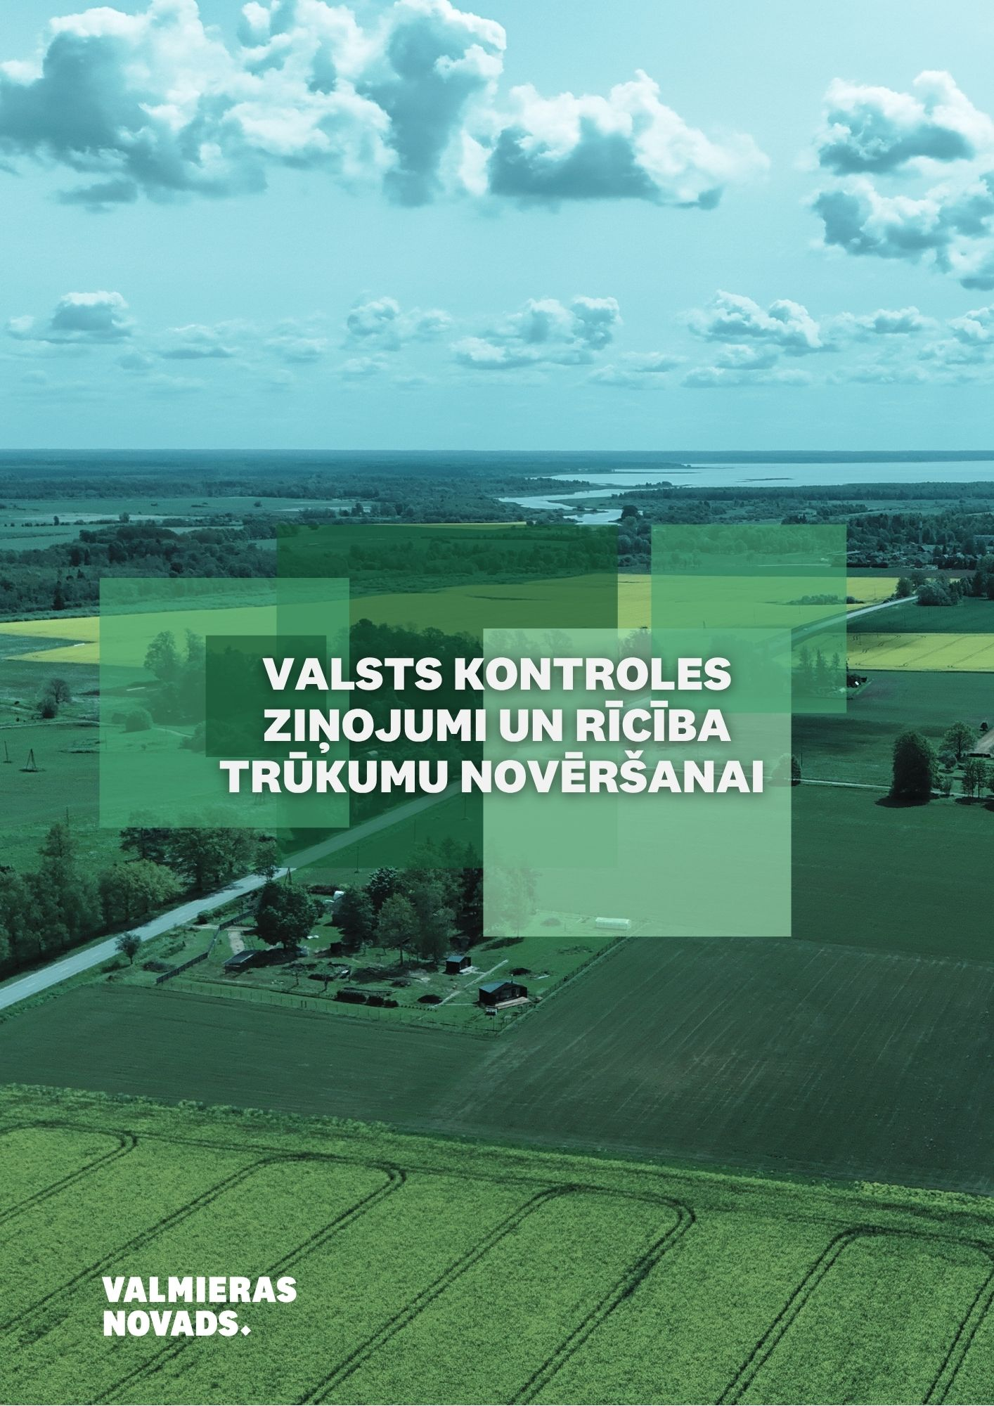

9. VALSTS KONTROLES ZIŅOJUMI UN RĪCĪBA TRŪKUMU NOVĒRŠANAI
Pārskata gadā Pašvaldība nebija iekļauta nevienā Valsts kontroles revīziju apjomā, bet tika sniegta informācija trīs lietderības revīzijās:
- “Vai pašvaldību administratīvās komisijas ir labs risinājums, lai nodrošinātu efektīvu administratīvā pārkāpuma procesu?”;
- “Vai ieguldījumi siltumapgādes un ēku energoefektivitātes uzlabošanā nodrošina ilgtspējīgu un ekonomiski pamatotu siltumapgādi?”;
- “Vai katram bērnam ir iespēja saņemt kvalitatīvu pamatizglītību, sekmējot ikviena skolēna izaugsmi?”
Vienā no revīzijām, proti, “Vai invaliditātes statuss sasniedz savu mērķi un tiek piešķirts iespējami labākajā veidā?” informācija tika iegūta no Sociālo pakalpojumu administrēšanas lietojumprogrammas SOPA. Par datu nodošanu tika noslēgts līgums ar SIA “ZZ Dats” kā lietojumprogrammas uzturētāju.
Jāmin, ka paralēli Valsts kontroles revīzijām, Pašvaldībā tiek veikti arī citu ministriju iniciēti auditi. 2025. gadā Pašvaldība nodrošināja nepieciešamo informāciju un paskaidrojumus, piemēram:
- Viedās administrācijas un reģionālās attīstības ministrijas pasūtītajam auditam “Pašvaldību darbības jomas paplašināta pārraudzība par pašvaldību nodevu objektiem un to izvērtējums”;
- Labklājības ministrijas Iekšējā audita departamenta auditam “Apbedīšanas pabalsta piešķiršana. Apbedīšanas izdevumu segšana no publiskajiem finanšu līdzekļiem” un citi.
2023. gadā uzsāktās lietderības revīzijas “Vai pašvaldību aktivitātes un investīcijas veicina uzņēmējdarbību?” (revīzija Nr. 2.4.1-8/2023) apjomā tika iekļauta Latvijas Investīciju un attīstības aģentūra (LIAA), Viedās administrācijas un reģionālās attīstības ministrija (VARAM) un septiņas pašvaldības, tajā skaitā Pašvaldība. Revīzija veikta par laika posmu no 2019. gada 1. janvāra līdz 2023. gada 30. novembrim. Valsts kontroles 2024. gada 26. novembrī publiskotajā revīzijas atzinumā “Pašvaldību rīcības, institūciju sadarbības un publisko investīciju projektu īstenošanas pilnveides iespējas uzņēmējdarbības veicināšanai pašvaldībās” Pašvaldībai ir sniegti trīs ieteikumi, kuru ieviešanas beigu termiņš noteikts 2026. gada 16. janvāris. Pašvaldība nodrošinājusi ieteikumu ieviešanu Valsts kontroles noteiktajā termiņā.

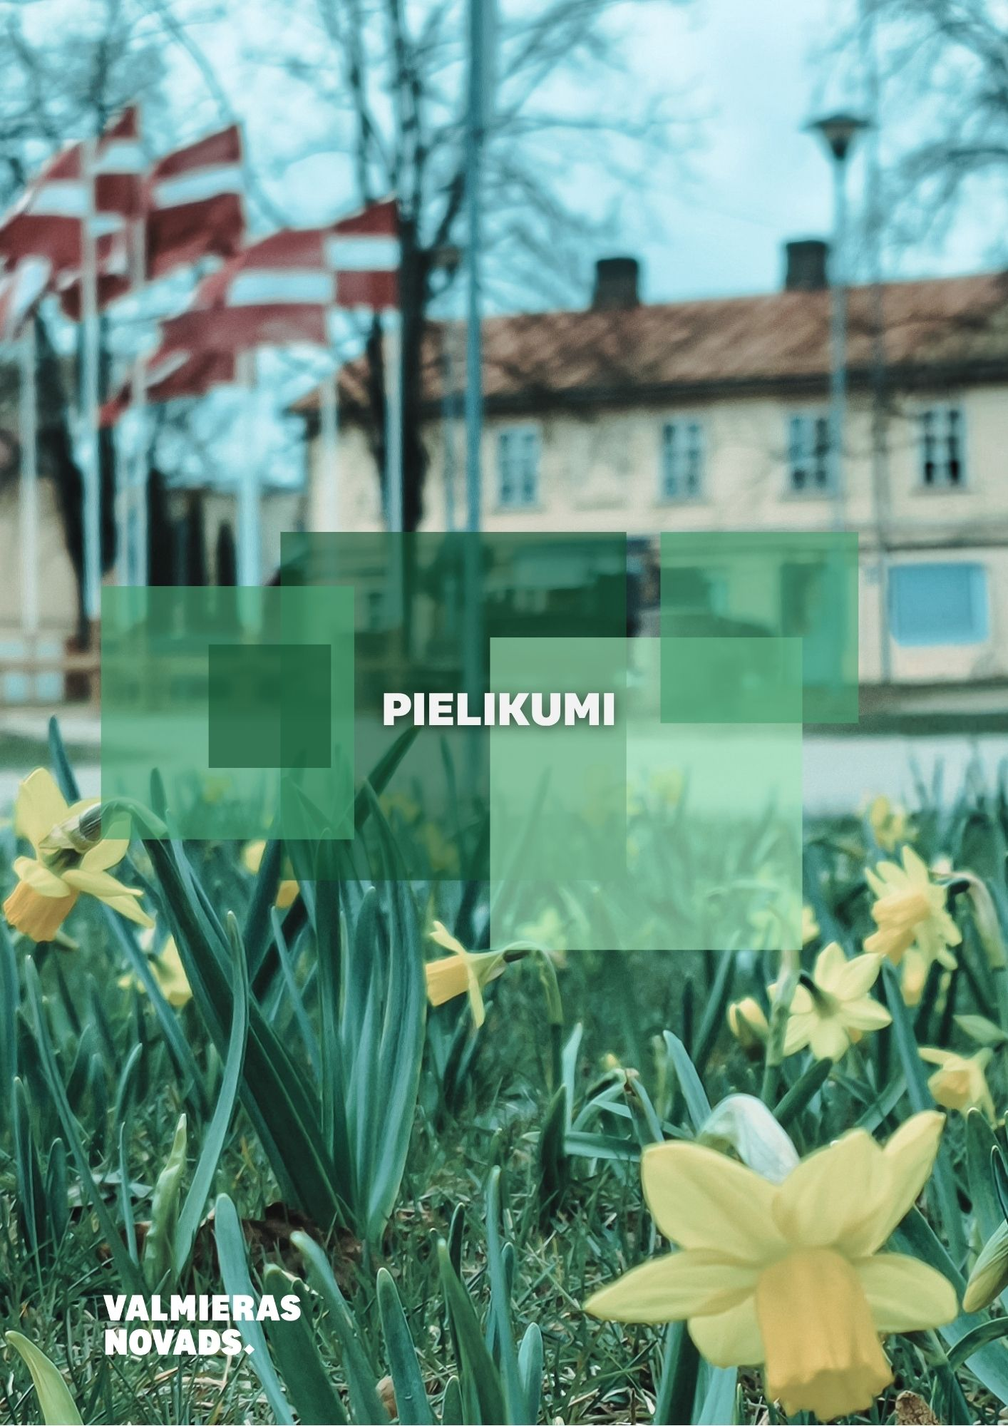
1. pielikums. Pašvaldības administratīvajā teritorijā 2025. gadā īstenotie vai uzsāktie investīciju projekti, kuru izmaksas ir 50 000 eiro un vairāk.
Teritorija | Investīciju objekts | Plānotie darbi | Summa, eiro | Veikto ieguldījumu  ietekme uz attīstības  programmā (tai  skaitā investīciju  plānā) iekļautajiem  investīciju projektu  iznākuma un  rezultāta rādītājiem
Mazsalaca | Mazsalacas Mūzikas un mākslas pamatskola | Mācību vides uzlabošana vispārējās izglītības iestādēs Valmieras novadā, veicinot kvalitatīvas izglītības ieguvi ārpus novada administratīvā centra | Izdevumi plānoti 2026. gadā | Projekts veicina:  VP1 “Izglītība un talantu izkopšana”;  RV1 “Izglītība un nodarbinātība” investīciju plāna pasākumu īstenošanu.  Starpnozaru ietekme, jo kvalitatīvas izglītības infrastruktūras attīstības plānošana rada priekšnoteikumus izglītības kvalitātes paaugstināšanai, profesionālās ievirzes izglītības attīstībai, jauniešu talantu izkopšanai un pakalpojumu pieejamības saglabāšanai ārpus novada administratīvā centra
Rūjiena | Rūjienas vidusskola |  | 300 787
Strenči | Strenču pamatskola |  | 176 081
Valmiera | Valmieras 2. vidusskola |  | 280 576
Valmiera | Valmieras Gaujas krasta vidusskola | 5. grupas remonts Jumaras ielā 9, Valmierā | 81 958 | VP1 “Izglītība un talantu izkopšana”;  RV1 “Izglītība un nodarbinātība” investīciju plāna pasākumu īstenošanu.  Starpnozaru ietekme, jo vides pieejamības uzlabošana speciālās izglītības iestādē veicina ne tikai izglītības pakalpojumu kvalitāti un pieejamību, bet arī sociālo iekļaušanu, vienlīdzīgu iespēju nodrošināšanu un personu ar funkcionāliem traucējumiem līdzdalību sabiedriskajā dzīvē.
Valmiera | Rubenes, Raiņa, Valkas ielas krustojums* | Krustojuma pārbūve par apļveida kustību | 92 213 | VP2 "Pieejams mājoklis"  RV1 "Sasniedzamība, Mobilitāte"  Uzlabota satiksmes drošība un mobilitāte Valmierā, nodrošinot ērtāku un drošāku pārvietošanos autovadītājiem, gājējiem un velobraucējiem.
Valmiera | Rietekļa iela | Ielas izbūve | 274 031
Valmiera | Strauta iela | Ielas pārbūve | 1 294 677 | Projekts veicina:  VP2 "Pieejams mājoklis"  RV1 "Sasniedzamība, Mobilitāte"  Rezultāts: uzlabota mobilitāte un teritorijas sasniedzamība Valmierā, nodrošinot drošākus un ērtākus pārvietošanās apstākļus iedzīvotājiem un uzņēmējiem.
Valmiera | Ausekļa iela | Ielas remonts (posmā no Rīgas ielas līdz Voldemāra Baloža ielai) | 265 574 | VP2 "Pieejams mājoklis"  RV1 "Sasniedzamība, Mobilitāte"  Rezultāts: uzlabota satiksmes infrastruktūras kvalitāte Valmierā, nodrošinot drošākus un ērtākus pārvietošanās apstākļus iedzīvotājiem, uzņēmējiem un citiem satiksmes dalībniekiem.
Valmiera | Semināra iela | Ielas remonts un stāvlaukuma izbūve pie Valmieras Valsts ģimnāzijas | 1 015 489 | VP2 "Pieejams mājoklis"  RV1 "Sasniedzamība, Mobilitāte"  Rezultāts: uzlabota mobilitāte un satiksmes drošība pie Valmieras Valsts ģimnāzijas, nodrošinot ērtākus un drošākus pārvietošanās apstākļus skolēniem, izglītības iestādes darbiniekiem, vecākiem un citiem satiksmes dalībniekiem.
Valmiera | Valkas iela | Ielas remonts (posmā no Raiņa ielas līdz Tērbatas ielai) | 348 029 | VP2 "Pieejams mājoklis"  RV1 "Sasniedzamība, Mobilitāte"  Rezultāts: uzlabota satiksmes infrastruktūras kvalitāte Valmierā, nodrošinot drošākus un ērtākus pārvietošanās apstākļus iedzīvotājiem, uzņēmējiem un citiem satiksmes dalībniekiem.
Valmiera | Publisko teritoriju apgaismojums | Ielu apgaismojuma nomaiņa uz energoefektīviem LED gaismekļiem Valmierā | 63 910 | VP3 “Ērta dzīves vide un pakalpojumu pieejamība”  VP2 “Pieejams mājoklis”  RV1 “Sasniedzamība, mobilitāte”
Valmiera | Gaujas krasta promenāde | Valmieras valstspilsētas Gaujas krasta promenāde – Gaujas labā krasta promenādes izbūve Plostnieku ielas teritorijā, posmā no Ziedu gravas līdz Gaujas ielai 7 | 205 584 | IP2 “Pievilcīga dzīves vide un telpa”  VP2 “Pieejams mājoklis”  RV2 “Inženiertehniskā infrastruktūra”  Rezultāts: uzlabota Gaujas krasta teritorijas pieejamība un pievilcība, veicinot aktīvu dzīvesveidu, videi draudzīgu pārvietošanos un kvalitatīvas publiskās ārtelpas izmantošanu iedzīvotāju un viesu vajadzībām.
Valmiera | Kalēju iela 2 | Siltumapgādes, ūdensapgādes un kanalizācijas tīklu pievadu būvniecība | 104 053 | VP3 “Industrializācija un modernizācija”  RV1 “Augstās tehnoloģijas, darba ražīgums, viedā specializācija”  Rezultāts: attīstīta uzņēmējdarbībai piemērota industriālā teritorija Valmieras valstspilsētā, radot priekšnoteikumus jaunu investīciju piesaistei, uzņēmumu attīstībai un augstas pievienotās vērtības darba vietu radīšanai.
Valmiera | Valmieras industriālie parki un uzņēmējdarbības attīstību veicinošās industriālās teritorijas | Industriālo teritoriju attīstība, remontdarbi, uzturēšana (Valmieras Industriālais parks, Valmieras Rūpniecības un eksporta parks) | 199 669
Valmiera |  | Valmieras Industriālā parka attīstība | 15 573 572
Valmiera |  | Industriālo teritoriju attīstība Valmieras valstspilsētā – 3. kārta (Pleskavas ielas pārbūve/izbūve, ūdensapgādes un kanalizācijas ārējo tīklu izbūve) | 455 585
Burtnieku apvienība | Ceļš “Burtnieki–Pintes” | Seguma atjaunošana | 195 328 | VP2 "Pieejams mājoklis"  RV1 "Sasniedzamība, Mobilitāte"  Uzlabota satiksmes drošība un mobilitāte Valmierā, nodrošinot ērtāku un drošāku pārvietošanos autovadītājiem, gājējiem un velobraucējiem.
Burtnieku apvienība | Matīšu pamatskolas pirmsskolas izglītības programmu īstenošanas vietas ēka Skolas ielā 11, Matīšos | Jumta seguma nomaiņa | 158 061 | P1 “Izglītība un talantu izkopšana”  RV1 “Izglītība un nodarbinātība” investīciju plāna pasākumu īstenošanu”  Šim projektam ir starpnozaru ietekme, jo kvalitatīvas un drošas pirmsskolas izglītības infrastruktūras nodrošināšana veicina bērnu labbūtību, izglītības pakalpojumu kvalitāti un ģimeņu apmierinātību ar dzīves vidi. Sakārtota pirmsskolas izglītības iestāde sekmē pakalpojuma ilgtspēju, uzlabo darba vidi pedagogiem un rada priekšnoteikumus ģimeņu noturēšanai lauku teritorijās.
Burtnieku apvienība | Valmiermuižas parks | Valmiermuižas parka infrastruktūras pilnveide | 95 223 | IP2 “Pievilcīga dzīves vide un telpa”  VP2 “Pieejams mājoklis”  RV2 “Inženiertehniskā infrastruktūra”  Rezultāts: uzlabota Valmiermuižas parka publiskā infrastruktūra, paaugstināta teritorijas pieejamība, komforts un ilgtspējīga apsaimniekošana iedzīvotājiem un apmeklētājiem.
Strenču apvienība | Slimnīcas iela, Strenči | Dilumkārtas atjaunošana | 124 240 | VP2 "Pieejams mājoklis"  RV1 "Sasniedzamība, Mobilitāte"  Rezultāts: uzlabota satiksmes infrastruktūras kvalitāte Strenčos, nodrošinot drošākus un ērtākus pārvietošanās apstākļus iedzīvotājiem un citiem satiksmes dalībniekiem.
Strenču apvienība | Gājēju ietve Pulkveža Brieža ielā (posms Beverīnas iela–Smilšu iela), Strenči | Seguma atjaunošana | 181 063 | VP2 "Pieejams mājoklis"  RV1 "Sasniedzamība, Mobilitāte"  Rezultāts: uzlabota gājēju infrastruktūras kvalitāte Strenčos, nodrošinot drošāku un ērtāku pārvietošanos iedzīvotājiem, tai skaitā bērniem, senioriem un personām ar funkcionāliem traucējumiem.
Strenču apvienība | Tranzītiela–Valkas iela (posms Slimnīcas iela–pilsētas robeža), Strenči | Seguma atjaunošana | 234 358 | VP2 "Pieejams mājoklis"  RV1 "Sasniedzamība, Mobilitāte"  Rezultāts: uzlabota transporta infrastruktūras kvalitāte Strenčos, nodrošinot drošāku un efektīvāku satiksmes organizāciju iedzīvotājiem, uzņēmējiem un tranzīta satiksmes dalībniekiem.
Strenču apvienība | Valkas iela 16, Strenči un Skolas laukums 1, Seda | Vides pieejamības nodrošināšana pašvaldības ēkās | 101 624 | VP1 “Izglītība un talantu izkopšana”  RV4 “Sociālie pakalpojumi, veselības aprūpe”  Rezultāts: uzlabota pašvaldības pakalpojumu pieejamība un publiskās vides pieejamība Strenčos un Sedā, veicinot iedzīvotāju līdzdalību, sociālo iekļaušanu un vienlīdzīgu piekļuvi pakalpojumiem.
Kocēnu apvienība | Ošu iela, Kocēni | Ošu ielas seguma pārbūve | 129 479 | VP2 "Pieejams mājoklis"  RV1 "Sasniedzamība, Mobilitāte"  Rezultāts: uzlabota transporta infrastruktūras kvalitāte Kocēnos, nodrošinot drošākus un ērtākus pārvietošanās apstākļus iedzīvotājiem, uzņēmējiem un citiem satiksmes dalībniekiem.
Kocēnu apvienība | Jaunas ielas būvniecība Zilākalnā | Ielas izbūve | 96 892 | VP2 "Pieejams mājoklis"  RV1 "Sasniedzamība, Mobilitāte"  Būtiska starpnozaru ietekme, jo industriālās infrastruktūras attīstība tieši veicina uzņēmējdarbības un nodarbinātības attīstību, savukārt netieši ietekmē izglītības, demogrāfijas un dzīves kvalitātes rādītājus. Jaunu darba vietu radīšana un investīciju piesaiste sekmē jauniešu noturēšanu novadā, samazina migrācijas riskus un veicina ģimeņu skaita saglabāšanos, tādējādi atbalstot arī Attīstības programmas ilgtermiņa demogrāfiskos mērķus.
Brenguļu, Kauguru un Trikātas apvienība | Trikātas pamatskola, sporta zāle | Trikātas pamatskolas sporta zāles jumta seguma nomaiņa | 228 036 | P1 “Izglītība un talantu izkopšana”;  RV1 “Izglītība un nodarbinātība” investīciju plāna pasākumu īstenošanu”  Rezultāts: uzlabota Trikātas pamatskolas sporta infrastruktūras kvalitāte un nodrošināti atbilstoši apstākļi skolēnu fiziskajām aktivitātēm, sporta nodarbībām un sabiedrības sporta aktivitāšu norisei.
Mazsalacas apvienība | Parka iela (posms Muižas iela-skolas stāvlaukums), Mazsalaca | Asfalta dilumkārtas atjaunošana | 124 283 | VP2 "Pieejams mājoklis"  RV1 "Sasniedzamība, Mobilitāte"  Rezultāts: uzlabota transporta infrastruktūras kvalitāte Mazsalacā, nodrošinot drošākus un ērtākus pārvietošanās apstākļus iedzīvotājiem, skolēniem un citiem satiksmes dalībniekiem.
Mazsalacas apvienība | Rūjienas iela (Rūjiena–Mazsalaca), Mazsalaca | Asfalta seguma atjaunošana | 152 573
Rūjienas apvienība | Jāņa, Kalēju, Aspazijas, Bērzu, Vītola ielas Rūjienā | Divkārtu virsmas apstrāde | 117 839 | VP2 "Pieejams mājoklis"  RV1 "Sasniedzamība, Mobilitāte"  Rezultāts: uzlabota transporta infrastruktūras kvalitāte Mazsalacā, nodrošinot drošākus un ērtākus pārvietošanās apstākļus iedzīvotājiem, skolēniem un citiem satiksmes dalībniekiem.
Rūjienas apvienība | Pērnavas iela (Valmiera–Rūjiena–Unguriņi) | Asfalta seguma atjaunošana | 269 256
Rūjienas apvienība | Rūjienas ielas (Rūjiena–Mazsalaca) | Asfalta seguma un dilumkārtas atjaunošana | 152 573
Rūjienas apvienība | Rīgas ielas (Valka–Rūjiena) | Asfalta seguma atjaunošana | 548 995
Rūjienas apvienība | Rīgas iela (posms Austrumu iela–Lauku iela) | Gājēju ietves seguma atjaunošana | 58 045
 | Transportlīdzekļu iegāde | Jauna traktora iegāde | 67 760 | VP2 "Pieejams mājoklis"  RV1 "Sasniedzamība, Mobilitāte"  Rezultāts: paaugstināta pašvaldības infrastruktūras uzturēšanas darbu efektivitāte, nodrošinot kvalitatīvāku un operatīvāku publiskās infrastruktūras apsaimniekošanu.
Valmieras novads | Transportlīdzekļu iegāde | Trīs operatīvo transportlīdzekļu iegāde Valmieras novada pašvaldības policijai | 244 622
Valmieras novads | Teritorijas plānojums | Teritorijas plānojuma izstrāde | 57 450 | VP2 "Pieejams mājoklis"  RV1 "Pašvaldības pārvaldība"  Rezultāts: izstrādāts mūsdienīgs un attīstības vajadzībām atbilstošs teritorijas plānojums, nodrošinot skaidrus nosacījumus teritorijas izmantošanai, investīciju piesaistei un kvalitatīvas dzīves vides attīstībai visā Valmieras novadā.
Avots: Attīstības pārvalde un Finanšu un ekonomikas nodaļa.

2. pielikums. Pašvaldības administratīvajā teritorijā plānotie investīciju projekti 2026. gadā.
Teritorija | Investīciju objekts | Plānotie darbi | Summa, eiro | Veikto ieguldījumu  ietekme uz attīstības  programmā (tai  skaitā investīciju  plānā) iekļautajiem  investīciju projektu  iznākuma un  rezultāta rādītājiem
Mazsalaca | Mazsalacas Mūzikas un mākslas pamatskola | Mācību vides uzlabošana vispārējās izglītības iestādēs Valmieras novadā, veicinot kvalitatīvas izglītības ieguvi ārpus novada administratīvā centra | 1 696 094 | Projekts veicina:  VP1 “Izglītība un talantu izkopšana”  RV1 “Izglītība un nodarbinātība” investīciju plāna pasākumu īstenošanu.  Starpnozaru ietekme, jo kvalitatīvas izglītības infrastruktūras attīstības plānošana rada priekšnoteikumus izglītības kvalitātes paaugstināšanai, profesionālās ievirzes izglītības attīstībai, jauniešu talantu izkopšanai un pakalpojumu pieejamības saglabāšanai ārpus novada administratīvā centra.
Rūjiena | Rūjienas vidusskola |  | 211 153
Strenči | Strenču pamatskola |  | 832 721
Valmiera | Valmieras 2. vidusskola |  | 1 262 178
Valmiera | Gaujas krasta vidusskola–attīstības centrs, Pāvila Rozīša iela 5 | Vides pieejamības uzlabošanas dokumentācijas izstrāde | 106 300 | VP1 “Izglītība un talantu izkopšana”  RV1 “Izglītība un nodarbinātība” investīciju plāna pasākumu īstenošanu  Starpnozaru ietekme, jo vides pieejamības uzlabošana speciālās izglītības iestādē veicina ne tikai izglītības pakalpojumu kvalitāti un pieejamību, bet arī sociālo iekļaušanu, vienlīdzīgu iespēju nodrošināšanu un personu ar funkcionāliem traucējumiem līdzdalību sabiedriskajā dzīvē.
Valmiera | Valmieras Pārgaujas sākumskola | Valmieras Pārgaujas sākumskolas pārbūves dokumentu izstrāde | 64 000 | VP1 “Izglītība un talantu izkopšana”  RV1 “Izglītība un nodarbinātība” investīciju plāna pasākumu īstenošanu  Rezultāts: sagatavota Pārgaujas sākumskolas pārbūves dokumentācija, nodrošinot gatavību turpmākai izglītības infrastruktūras attīstībai un kvalitatīvas mācību vides pilnveidošanai.
Valmiera | Semināra iela | Ielas pārbūve un stāvlaukuma izbūve pie Valmieras Valsts ģimnāzijas un Valmieras sākumskolas | 194 618 | VP2 "Pieejams mājoklis"  RV1 "Sasniedzamība, Mobilitāte"  Rezultāts: uzlabota izglītības iestāžu sasniedzamība un satiksmes drošība pie Valmieras Valsts ģimnāzijas un Valmieras sākumskolas, nodrošinot drošākus un efektīvāk organizētus pārvietošanās apstākļus.
Valmiera | Pleskavas iela | Pleskavas ielas izbūve | 117 212 | VP3 “Industrializācija un modernizācija”  RV1 “Augstās tehnoloģijas, darba ražīgums, viedā specializācija” investīciju plāna pasākumu īstenošanu.
Valmiera | Pāvila Rozīša iela (posms Diakonāta iela–Miera iela) | Ielas pārbūve | 302 500 | VP2 "Pieejams mājoklis"  RV1 "Sasniedzamība, Mobilitāte"  Rezultāts: uzlabota transporta infrastruktūras kvalitāte Valmierā, nodrošinot drošākus un ērtākus pārvietošanās apstākļus iedzīvotājiem, gājējiem, velobraucējiem un citiem satiksmes dalībniekiem.
Valmiera | Grants iela (posms Smilšu iela–Valmieras Valsts ģimnāzija) | Ielas pārbūve | 352 950 | VP2 "Pieejams mājoklis"  RV1 "Sasniedzamība, Mobilitāte"  Rezultāts: uzlabota transporta infrastruktūras kvalitāte un izglītības iestāžu sasniedzamība, nodrošinot drošākus un ērtākus pārvietošanās apstākļus skolēniem, pedagogiem, vecākiem un citiem satiksmes dalībniekiem.
Valmiera | Matīšu šoseja | Dilumkārtas atjaunošana un luksofora izbūve Ķieģeļu ielas un Matīšu šosejas krustojumā | 247 066 | VP2 "Pieejams mājoklis"  RV1 "Sasniedzamība, Mobilitāte"  Būtiska starpnozaru ietekme, jo satiksmes infrastruktūras uzlabošana un drošības pasākumu ieviešana krustojumā vienlaikus veicina mobilitāti, drošību, pakalpojumu sasniedzamību un dzīves vides kvalitāti.  Luksofora izbūve īpaši samazina satiksmes negadījumu riskus konfliktpunktos, uzlabo gājēju un velobraucēju drošību, kā arī nodrošina efektīvāku transporta plūsmas organizāciju.
Valmiera | Ziemeļu iela (posms Rīgas iela–Beātes iela) | Seguma atjaunošana | 138 000 | VP2 "Pieejams mājoklis"  RV1 "Sasniedzamība, Mobilitāte"  Rezultāts: uzlabota transporta infrastruktūras kvalitāte Valmierā, nodrošinot drošākus un ērtākus pārvietošanās apstākļus iedzīvotājiem, gājējiem, velobraucējiem un citiem satiksmes dalībniekiem.
Valmiera | Dzimtsarakstu nodaļa, Cēsu iela 2 | Telpu remonts un telpu pielāgošana Dzimtsarakstu nodaļas klientu apkalpošanas uzlabošanai | 63 733 | VP2 "Pieejams mājoklis"  RV6 "Pašvaldības pārvaldība"  Rezultāts: uzlabota Valmieras novada Dzimtsarakstu nodaļas klientu apkalpošanas kvalitāte un pieejamība, nodrošinot iedzīvotājiem mūsdienīgu, ērtu un klientorientētu pakalpojumu saņemšanas vidi.
Valmiera | Valmieras Kultūras centrs | Kultūras centra pārbūves dokumentu izstrāde | 50 000 | VP1 “Izglītība un talantu izkopšana”  RV2 “Kultūra, radošums”  būtiska starpnozaru ietekme, jo kvalitatīvas kultūras infrastruktūras attīstības plānošana rada priekšnoteikumus kultūras pieejamības uzlabošanai, sabiedrības līdzdalības veicināšanai un kopienas saliedētībai. Lai gan projekta tiešais rezultāts ir dokumentācijas izstrāde, tas nodrošina pamatu turpmākām investīcijām, kas ilgtermiņā sekmēs kultūras pasākumu daudzveidību, apmeklētāju skaita pieaugumu un Valmieras kā reģionālā kultūras centra attīstību.
Valmiera | Gaujas krasta promenāde | Valmieras valstspilsētas Gaujas krasta promenāde – Gaujas labā krasta promenādes izbūve Plostnieku ielas teritorijā posmā no Ziedu gravas līdz Gaujas ielai 7 | 1 640 469 | IP2 “Pievilcīga dzīves vide un telpa”  VP2 “Pieejams mājoklis”  RV2 “Inženiertehniskā infrastruktūra”  Rezultāts: uzlabota Gaujas krasta teritorijas pieejamība un pievilcība, veicinot aktīvu dzīvesveidu, videi draudzīgu pārvietošanos un kvalitatīvas publiskās ārtelpas izmantošanu iedzīvotāju un viesu vajadzībām.
Valmiera | Gaujas krasta promenāde | Valmieras valstspilsētas Gaujas labā krasta zaļās infrastruktūras tīklojuma pilnveidošana – Gaujas labā krasta promenāde posmā no Gaujas ielas 7 līdz Valmieras Mūzikas skolai | 564 519
Valmiera | Gaujas krasta promenāde | Plūdu riska pasākumi Valmieras pilsētas Gaujas labajā krastā – Gaujas labā krasta promenāde posmā no šaursliežu dzelzs tilta līdz Ziedu gravai | 73 472
Valmiera | Valmieras industriālie parki un uzņēmējdarbības attīstību veicinošās industriālās teritorijas | Industriālo teritoriju attīstība, remontdarbi, uzturēšana (Valmieras Industriālais parks, Valmieras Rūpniecības un eksporta parks) | 405 095 | VP3 “Industrializācija un modernizācija”  RV1 “Augstās tehnoloģijas, darba ražīgums, viedā specializācija”  Rezultāts: attīstīta uzņēmējdarbībai piemērota industriālā teritorija Valmieras valstspilsētā, radot priekšnoteikumus jaunu investīciju piesaistei, uzņēmumu attīstībai un augstas pievienotās vērtības darba vietu radīšanai.
Valmiera |  | Valmieras Industriālā parka attīstība (pievadceļu un gājēju un velosipēdistu celiņu izbūve) | 3 021 627
Valmiera |  | Industriālo teritoriju attīstība Valmieras valstspilsētā – 3. kārta (Pleskavas ielas pārbūve/izbūve, ūdensapgādes un kanalizācijas ārējo tīklu izbūve) | 1 299 205
Kocēnu apvienība | Jaunas ielas būvniecība Zilākalnā | Jaunas ielas būvniecība | 650 030 | VP2 "Pieejams mājoklis"  RV1 "Sasniedzamība, Mobilitāte"  Būtiska starpnozaru ietekme, jo industriālās infrastruktūras attīstība tieši veicina uzņēmējdarbības un nodarbinātības attīstību, savukārt netieši ietekmē izglītības, demogrāfijas un dzīves kvalitātes rādītājus. Jaunu darba vietu radīšana un investīciju piesaiste sekmē jauniešu noturēšanu novadā, samazina migrācijas riskus un veicina ģimeņu skaita saglabāšanos, tādējādi atbalstot arī Attīstības programmas ilgtermiņa demogrāfiskos mērķus.
Kocēnu apvienība | Sējēju iela, Kocēni | Ielas seguma pārbūve | 55 000 | VP2 "Pieejams mājoklis"  RV1 "Sasniedzamība, Mobilitāte"  Rezultāts: uzlabota transporta infrastruktūras kvalitāte Kocēnos, nodrošinot drošākus un ērtākus pārvietošanās apstākļus iedzīvotājiem, uzņēmējiem un citiem satiksmes dalībniekiem.
Kocēnu apvienība | Alejas iela, Kocēni | Divkārtu virsmas apstrāde | 50 000
Kocēnu apvienība | Vaidavas ezera krastmala | Infrastruktūras pilnveidošana | 214 998 | VP2 “Pieejams mājoklis”  RV5 “Daba, kultūrvēsture”  Rezultāts: uzlabota Vaidavas ezera krastmalas infrastruktūra un publiskās ārtelpas kvalitāte, nodrošinot pieejamāku, drošāku un pievilcīgāku vidi iedzīvotājiem un apmeklētājiem.
Rūjienas apvienība | Ganību iela, Rūjiena | Dilumkārtas atjaunošana | 52 000 | VP2 "Pieejams mājoklis"  RV1 "Sasniedzamība, Mobilitāte"  Starpnozaru ietekme, jo kvalitatīva ielu infrastruktūra uzlabo satiksmes drošību, mobilitāti un pakalpojumu sasniedzamību, vienlaikus veicinot sakārtotas dzīves vides attīstību. Atjaunotais segums samazina infrastruktūras nolietojuma radītos riskus, uzlabo pārvietošanās apstākļus un sekmē Rūjienas pilsētvides pievilcību iedzīvotājiem un uzņēmējdarbībai.
Rūjienas apvienība | Dārza un Merķeļa ielas, Rūjiena | Dilumkārtas atjaunošana | 75 062
Rūjienas apvienība | Upes un Īsā ielas, Rūjiena | Ielu pārbūves | 201 532
Rūjienas apvienība | Viestura iela 34A, Rūjiena | Dzīvojamā fonda izveidošanai dokumentācijas izstrāde | 58 472 | VP2 "Pieejams mājoklis"  RV1 "Sasniedzamība, Mobilitāte"  Rezultāts: sagatavota dokumentācija dzīvojamā fonda izveidei, nodrošinot gatavību turpmākai mājokļu attīstībai un dzīvojamās infrastruktūras pilnveidošanai Rūjienā.
Rūjienas apvienība | Rūjmalas upes krasts | Rūjmalas pastaigu takas izveide | 144 198 | IP2 “Pievilcīga dzīves vide un telpa”  VP2 “Pieejams mājoklis”  RV2 “Inženiertehniskā infrastruktūra”
Mazsalacas apvienība | Baznīcas iela, Mazsalaca | Bruģētas ietves izbūve | 52 000 | VP2 "Pieejams mājoklis"  RV1 "Sasniedzamība, Mobilitāte"  Rezultāts: uzlabota gājēju infrastruktūras kvalitāte un pieejamība Mazsalacā, nodrošinot drošākus un ērtākus pārvietošanās apstākļus dažādām sabiedrības grupām
Mazsalacas apvienība | Pērnavas iela, Mazsalaca | Ielas rekonstrukcija | 209 437
Mazsalacas apvienība | Skaņākalna Dabas parks | Skaņākalna Dabas parka apmeklētāju centra izveidošana | 268 981 | IP2 “Pievilcīga dzīves vide un telpa”  VP2 “Pieejams mājoklis”  RV2 “Inženiertehniskā infrastruktūra”  Rezultāts: izveidots Skaņākalna Dabas parka apmeklētāju centrs un ieviesti ilgtspējīgi vides risinājumi, uzlabojot tūrisma infrastruktūras kvalitāti, apmeklētāju pieredzi un dabas teritorijas ilgtspējīgu apsaimniekošanu.
Brenguļu, Kauguru un Trikātas apvienība | Apvienības tilti | Apvienības teritorijā esošo tiltu remontdarbi | 76 680 | VP2 “Pieejams mājoklis”  RV1 “Sasniedzamība, mobilitāte”  Rezultāts: uzlabots tiltu tehniskais stāvoklis un ekspluatācijas drošība, nodrošinot drošu un nepārtrauktu transporta kustību apvienības teritorijā.
Burtnieku apvienība | Tilts pār Buļļupi, Rencēni | Tilta remonts | 50 315 | VP2 “Pieejams mājoklis”  RV1 “Sasniedzamība, mobilitāte”  Rezultāts: uzlabots tiltu tehniskais stāvoklis un ekspluatācijas drošība, nodrošinot drošu un nepārtrauktu transporta kustību apvienības teritorijā.
Burtnieku apvienība | Tilts pār Ēkinupi, Burtnieku pagasts | Tilta remonts | 55 000
Burtnieku apvienība | Lizdēnos, Rencēnu pagastā | Meliorācijas sistēmas atjaunošana | 106 151 | VP2 “Pieejams mājoklis”  RV1 “Inženiertehniskā infrastruktūra”  Rezultāts: uzlabota meliorācijas sistēmas darbības efektivitāte, samazinot applūšanas riskus un nodrošinot ilgtspējīgāku teritoriju izmantošanu un infrastruktūras aizsardzību.
Naukšēnu apvienība | Naukšēnu apvienība | Meliorācijas sistēmas atjaunošana | 71 356
Valmieras novads | Projekta "Vidzemes piekūns "realizācija | Izstrādā jaunu informācijas un komunikācijas tehnoloģiju jomas produktu- koplietojamu modulāru platformu | 235 000 | VP2 “Pieejams mājoklis”  RV4 “Drošība”  Rezultāts: izstrādāts viedo pakalpojumu un drošības risinājumu attīstības koncepts un izveidota koplietojamas modulāras platformas tehnoloģiskā bāze, nodrošinot pamatu efektīvākai pašvaldības pārvaldībai, teritorijas drošības uzlabošanai un digitālo pakalpojumu pilnveidošanai.
Valmieras novads | Patvertņu pielāgošana un aprīkošana Valmieras novadā | Esošo telpu pārbūve un atjaunošana, pielāgojot tās III kategorijas patvertņu ierīkošanai, kas paredzētas cilvēku aizsardzībai no bīstamiem faktoriem. Remontdarbus un uzlabojumus kopumā veiks 12 patvertnēs (11 Valmierā un vienā Rūjienā) | 488 646 | VP2 “Pieejams mājoklis”  RV4 “Drošība”  Rezultāts: pielāgotas un aprīkotas patvertnes Valmieras novadā, uzlabojot iedzīvotāju aizsardzības iespējas un pašvaldības gatavību reaģēt ārkārtas situācijās.
Avots: Attīstības pārvalde un Finanšu un ekonomikas nodaļa.
3. pielikums. Pašvaldības aizņēmumi uz 31.12.2025.
Mērķis | Līguma noslēgšanas datums | Atmaksas termiņš | Aizņēmuma līguma  summa | Parāds uz pārskata gada sākumu | Saņemts pārskata gadā | Aizņēmuma atmaksā-jamā daļa līdz pārskata gada beigām | Parāds uz pārskata perioda beigām
A2/1/07/490, FS-11/2007; Ūdenssaimniecības attīstība Strenču pilsētā | 01.10.2007. | 20.09.2027. | 461 029 | 45 027 | 0 | -16 376 | 28 651
A2/1/07/130, FS-1/2007; Ūdenssaimniecības attīstība Strenču pilsētā | 19.04.2007. | 20.03.2027. | 462 433 | 19 092 | 0 | -8 488 | 10 604
A2/1/07/662, FS-15/2007; Finanšu stabilizācija | 18.12.2007. | 20.11.2028. | 647 405 | 168 435 | 0 | -56 148 | 112 287
A2/1/08/530, FS-3/2008; Finanšu stabilizācija | 29.05.2008. | 20.12.2027. | 454 726 | 136 291 | 0 | -28 880 | 107 411
A2/1/21/93, līg.Nr.P-47/2021 ERAF projekta (Br.4.2.2.0/19/I/002) "Ēkas Stacijas ielā 26, Valmierā energoefektivitātes paaugstināšana" īstenošanai | 25.03.2021. | 20.03.2036. | 64 386 | 34 434 | 0 | -3 064 | 31 370
A2/1/20 /855, līg.Nr.P-475/2020 EKII projekta (Nr.EKII-3/30) "Viedo tehnoloģiju ieviešana Valmieras pilsētas apgaismojuma sistēmā" īstenošanai | 04.12.2020. | 20.11.2035. | 381 745 | 280 435 | 0 | -25 496 | 254 939
A2/1/21/15, līg.Nr.P-6/2021 ERAF projekta "Valmieras Vēsturiskā centra attīstība" īstenošanai | 28.01.2021. | 27.01.2041. | 1 770 871 | 1 557 751 | 0 | -95 864 | 1 461 887
A2/1/20/362, līg.P-149/2020 "ERAF projekta (Nr.8.1.2.0/18/I/004) "Valmieras Pārgaujas ģimnāzijas un Valmieras Viestura vidusskolas mācību vides uzlabošana un Dienesta viesīcas Ausekļa ielā pārbūve" īstenošanai" | 30.06.2020. | 20.06.2045. | 3 042 715 | 2 423 752 | 0 | -118 232 | 2 305 520
A2/1/19/240, līg.P-163/2019; KF projekta (Nr.6.1.4.2/17/I/007)"Valmieras pilsētas Rietumu industriālās maģistrāles attīstība-L.Paegles ielas savienojums ar TNT-T tīklu" īstenošanai | 25.06.2019. | 20.06.2034. | 801 912 | 355 299 | 0 | -37 400 | 317 899
A2/1/20 /439, līg.P-184/2020 ERAF projekta (Nr.4.2.2.0/18/I/002) "Dienesta viesnīcas Ausekļa ielā energoefektivitātes paaugstināšana un pārbūve (būvprojekta Školas ēkas un kopmītnes ēkas pārbūve par dienesta viesnīcu Ausekļa ielā 25B, Valmierā 1.kārta") īstenošanai" | 22.07.2020. | 20.07.2045. | 473 191 | 398 957 | 0 | -19 228 | 379 729
A2/1/19/382, līg.P-250/2019; ERAF projekta (Nr.3.3.1.0/19/I/001) "Atbalsts komercdarbībai - Kauguru ielas pārbūve" īstenošanai | 18.10.2019. | 20.10.2034. | 540 376 | 230 722 | 0 | -23 076 | 207 646
A2/1/18/311, līg.P-253/2018; ERAF projekta Nr.8.1.2.0/18/I/004 "Uzlabot vispārējās izglītības iestāžu mācību vidi" | 04.06.2018. | 20.05.2043. | 1 563 184 | 1 243 796 | 0 | -67 236 | 1 176 560
A2/1/18/525, līg.P-442/2018; ERAF projekta Nr.8.1.2.0/18/I/004 "Valmieras Pārgaujas ģimnāzijas un Valmieras Viestura vidusskolas mācību vides uzlabošana un Dienesta viesnīcas Ausekļa ielā pārbūve"īstenošanai | 03.08.2018. | 20.07.2043. | 2 582 759 | 1 972 806 | 0 | 0 | 1 972 806
A2/1/20 /856, līg.P-474/2020 ERAF projekta (Nr.5.5.1.0/17/I/004) "Kultūra,vēsture,arhitektūra Gaujas un laika lokos" īstenošanai | 04.12.2020. | 20.11.2040. | 806 349 | 575 953 | 0 | -36 000 | 539 953
A2/1/18/94, līg.P-76/2018; ERAF projekta Nr.8.1.2.0/18/I/004 "Uzlabot vispārējās izglītības iestāžu mācību vidi" | 08.03.2018. | 20.02.2043. | 861 940 | 673 239 | 0 | -36 892 | 636 347
A2/1/10/329, P-111/2010; Energoefektivitātes paaugstināšana pašv.ēkās | 18.05.2010. | 20.03.2040. | 46 849 | 8 208 | 0 | -1 368 | 6 840
A2/1/09/250, P-126/2009; ELFLA projekts "Autoceļa "Pagasts-Birzītes" rekonstrukcija Vilpulkas pagastā, Valmieras rajonā" | 30.06.2009. | 20.05.2029. | 81 965 | 16 747 | 0 | -3 724 | 13 023
A2/1/19/218, P-128/2019; ERAF projekts Naukšēnu novada pašvaldības administratīvās ēkas energoefektivitātes paaugstināšana | 07.06.2019. | 20.05.2039. | 176 280 | 104 556 | 0 | -7 212 | 97 344
A2/1/21/40, P-13/2021; ERAF projekta (Nr.9.3.1.1/18/I/027) "Sabiedrības balstītu sociālo pakalpojumu infrastruktūras izveide Mazsalacas novadā" īstenošanai P-13/2021 | 24.02.2021. | 20.02.2041. | 490 514 | 420 694 | 0 | -25 892 | 394 802
A2/1/10/507, P-197/2010; Ūdenssaimniecības attīstība Strenču pilsētā 2.etaps | 06.07.2010. | 20.03.2040. | 728 700 | 216 024 | 0 | -14 168 | 201 856
A2/1/21/293, P-197/2021; ERAF projekta Nr.9.3.1.1/18/1007 "Pakalpojumu infrastruktūras attīstība deinstitucionalizācijas plāna īstenošanai Kocēnu novadā" īstenošanai | 11.06.2021 | 20.05.2031. | 144 208 | 104 713 | 0 | -16 112 | 88 601
A2/1/21/292, P-199/2021; ERAF projekta (Nr. 9.3.1.1/19/I/043) "Sabiedrībā balstītu sociālo pakalpojumu centra izveide Rūjienā" īstenošanai | 11.06.2021. | 20.05.2041. | 538 822 | 466 121 | 0 | -28 252 | 437 869
A2/1/09/94, P-21/2009;Zilāklana pagasta kultūras ielas un gājēju ietves rekonstrukcija | 17.04.2009. | 20.04.2029. | 170 732 | 13 328 | 0 | -3 136 | 10 192
A2/1/20/484, P-220/2020; Latvijas-Krievijas pārrobežu sadarbības programmas projekta (Nr. LV-RU-016) ""Ilgtspējīgas zaļās infrastruktūras un pievilcīgu atpūtas zonu attīstība dabā"(Zaļie torņi)" investīciju daļas īstenošanai | 03.08.2020. | 20.07.2025. | 75 024 | 15 006 | 0 | -15 006 | 0
A2/1/12/99, P-221/2012; Ūdenssaimniecības attīstība Strenču novada Plāņu pagasta Plāņu ciemā | 10.07.2012. | 20.07.2042. | 187 352 | 64 718 | 0 | -3 648 | 61 070
A2/1/19/350, P-230/2019; ELFLA projekts (Nr.18-09-A00702-000106) "Pašvaldībasgrantētā ceļa "Jaunmakuļi-Zilaiskalns" pārbūve" īstenošanai | 25.09.2019. | 20.09.2029. | 236 079 | 25 972 | 0 | -5 468 | 20 504
A2/1/10/595, P-246/2010; ELFLA projekts Matīšu pamatskolas āra sporta laukuma vienkāršotā rekonstrukcija | 29.07.2010. | 20.07.2025. | 46 404 | 2 340 | 0 | -2 340 | 0
A2/1/13/365, P-248/2013; Tranzītielas posma Valkas ielā rekonstrukcija Strenču pilsētā | 19.07.2013. | 20.07.2043. | 186 031 | 81 106 | 0 | -4 328 | 76 778
A2/1/12/413, P-287/2012; Ūdenssaimniecības attīstība Strenču pilsētā, 3.etaps | 21.08.2012. | 20.08.2042. | 470 557 | 96 385 | 0 | -5 432 | 90 953
A2/1/19/464, P-294/2019;ERAF projekta (Nr.4.2.2.0/17/I/095) "Energoefektivitātes paaugstināšana Kocēnu novada domes ēkā, Alejas ielā 8, Kocēni" īstenošanai | 13.12.2019. | 20.11.2029. | 507 548 | 247 679 | 0 | -55 040 | 192 639
A2/1/14/491, P-327/2014; Tranzītielas posma - Rīgas - Valkas ielā rekonstrukcija Strenču pilsētā | 31.07.2014. | 20.07.2044. | 1 660 770 | 246 551 | 0 | -12 484 | 234 067
A2/1/14/492, P-328/2014; Ūdenssaimniecības attīstība Strenču pilsētā, 4.etaps | 31.07.2014. | 20.07.2044. | 310 583 | 115 801 | 0 | -5 864 | 109 937
A2/1/10/223, P-41/2010; Strenču kultūras nama rekonstrukcija | 25.03.2010. | 20.03.2040. | 160 065 | 11 131 | 0 | -1 856 | 9 275
A2/1/14/659, P-423/2014; Strenču novada vidusskolas ēkas logu, ārdurvju un pēdējā stāva pārseguma siltināšana | 23.01.2014. | 20.12.2030. | 158 487 | 11 999 | 0 | -2 000 | 9 999
A2/1/10/947, P-495/2010; Strenču kultūras nama rekonstrukcija II kārta | 20.10.2010. | 20.10.2040. | 177 700 | 34 044 | 0 | -2 128 | 31 916
A2/1/17/661, P-506/2017; EFLA projekts Autoceļa Ķire-Jaunlambikas un tilta pār Rūju pārbūve | 11.09.2017. | 20.08.2037. | 389 510 | 59 413 | 0 | -4 660 | 54 753
A2/1/12/21, P-5/2012; Rūjienas vidusskolas sporta zāles projektēšana un būvniecība | 24.01.2012. | 20.01.2032. | 439 982 | 163 310 | 0 | -22 528 | 140 782
A2/1/17/672, P-520/2017; ERAF projekts Uzņēmējdarbības attīstībai nepieciešamās infrastruktūras attīstība Naukšēnu pagastā | 15.09.2017. | 20.09.2027. | 94 140 | 13 402 | 0 | -4 876 | 8 526
A2/1/11/128, P-52/2011; ERAF Burtnieku novada Rencēnu sociālās dzīvojamās mājas vienkāršotā renovācija | 18.04.2011. | 20.04.2026. | 89 436 | 9 443 | 0 | -6 296 | 3 147
A2/1/19/119, P-60/2019;ERAF projekta (Nr.4.2.2.0/17/I/096) "Energoefektivitātes paaugstināšana izglītības iestādē, Nākotnes ielā 1, Vaidava" īstenošanai | 08.05.2019. | 08.05.2029. | 506 610 | 204 499 | 0 | -45 448 | 159 051
A2/1/12/100, P-64/2012; Sedas kultūras nama rekonstrukcija I kārta | 18.04.2012. | 20.12.2030. | 165 806 | 12 134 | 0 | -2 024 | 10 110
A2/1/12/ 101, P-65/2012; Ūdenssaimniecības attīstība-rekonstrukcija Sedas pilsētā | 18.04.2012. | 20.04.2042. | 263 624 | 139 433 | 0 | -7 968 | 131 465
A2/1/12/102, P-66/2012; Ūdenssaimniecības infrastruktūras attīstība Jercēnu pagastā | 18.04.2012. | 20.04.2042. | 215 507 | 61 123 | 0 | -3 496 | 57 627
A2/1/18/837, P-684/2018; ELFLA projekta (Nr.17-09-AL20-A019.2202-000012) "Tūrisma, izziņas, novadpētniecības veicināšana Kocēnu novada Zilākalna ciemā" īstenošanai | 27.11.2018. | 20.11.2028. | 170 005 | 66 069 | 0 | -16 520 | 49 549
A2/1/15/137, P-85/2015; Ūdenssaimniecības attīstība - rekonstrukcijaSedas pilsētā 2.etaps | 09.04.2015. | 20.03.2045. | 127 311 | 45 188 | 0 | -2 232 | 42 956
A2/1/21/356, līg.Nr.P-251/2021 Prioritārā investīciju projekta "Aktīvās atpūtas un sporta parka izbūve Rīgas ielā 43A, Valmierā" īstenošanai | 29.06.2021. | 20.06.2036. | 400 000 | 342 043 | 0 | -29 744 | 312 299
A2/1/21/25, līg.Nr.PP-2/2021 Investīciju projektu īstenošanai (saistību pārjaunojums) | 10.02.2021. | 20.11.2043. | 19 719 822 | 16 970 993 | 0 | 0 | 16 970 993
A2/1/19/155, līg.P-109/2019 "Valsts nozīmes sporta infrastruktūras attīstības projekta "J.Daliņa stadiona rekonstrukcija un vieglatlētikas manēžas būvniecība" īstenošanai" | 17.05.2019. | 20.04.2049. | 11 981 467 | 10 917 883 | 0 | -6 200 | 10 911 683
A2/1/16/204, līg.P-110/2016; Pašvaldības autonomo funkciju veikšanai nepieciešamā transporta (vieglās automašīnas un operatīvā transporta) iegādei | 28.06.2016. | 20.06.2025. | 112 883 | 6 748 | 0 | -6 748 | 0
A2/1/19/53, līg.P-22/2019; Valsts nozīmes sporta infrastruktūras attīstības projekta Vidzemes Olimpiskā centra Valmierā attīstības projekts daļas BMX trases būvniecība daļēja finansēšana | 05.03.2019. | 20.03.2044. | 1 285 284 | 1 041 810 | 0 | -54 120 | 987 690
A2/1/20/535, līg.P-233/2020 projekta"Mālu ielas Valmierā (posmā no Beātes ielas līdz Matīšu šosejai)pārbūve" īstenošanai | 10.08.2020. | 20.07.2035. | 304 009 | 243 734 | 0 | -22 676 | 221 058
A2/1/20/534, līg.P-234/2020 projekta"Teodora Ūdera un Tālavas ielas Valmierā pārbūve" īstenošanai | 10.08.2020. | 20.07.2035. | 539 655 | 432 619 | 0 | -40 244 | 392 375
A2/1/20/619, līg.P-288/2020 projekta "Valmieras pilsētas pašvaldības transporta infrastruktūras attīstība - kopējo gājēju un velosipēdistu ceļu izbūve Valkas ielā un Rubenes ielā, Valmierā" īstenošanai | 02.09.2020. | 20.08.2035. | 297 186 | 236 849 | 0 | -22 036 | 214 813
A2/1/17/715, līg.P-554/2017; pansionāta "Valmiera" investīciju projektu īstenošanai | 04.10.2017. | 20.09.2027. | 36 975 | 11 751 | 0 | -4 276 | 7 475
A2/1/08/462, P-137/2008;Informācijas, izglītības, sporta un sociālās aprūpes dienas centrs "Kaimiņi" būvniecībai | 07.05.2008. | 20.04.2033. | 996 010 | 345 541 | 0 | -40 654 | 304 887
A2/1/14/252, P-154/2014; KPFI projekts (Nr.KPFI-15.2/131) oglekļa dioksīda emisiju samazināšana, uzlabojot Naukšēnu novada Naukšēnu vidusskolas ēkas energoefektivitāti" īstenošanai | 23.04.2014. | 20.04.2034. | 324 245 | 104 914 | 0 | -11 044 | 93 870
A2/1/21/341, P-229/2021; Prioritārā investīciju projekta "Rūjienas pirmsskolas izglītības iestādes "Vārpiņa" teritorijas labiekārtošanas darbu 4.kārtas un 5.kārtas realizēšanas" īstenošanai | 28.06.2021. | 20.06.2036. | 400 000 | 324 490 | 0 | -28 220 | 296 270
A2/1/15/376, P-251/2015; Prioritārais investīciju projekts "Rūjienas vidusskolas sporta laukuma rekonstrucijas un teritorijas labiekārtošana 1.kārta" | 29.07.2015. | 20.07.2030. | 250 000 | 99 793 | 0 | -17 356 | 82 437
A2/1/15/434, P-295/2015; Naukšēnu novada vidusskolas nepabeigtās piebūves renovācija | 30.07.2015. | 20.07.2035. | 274 270 | 152 886 | 0 | -14 224 | 138 662
A2/1/08/876, P-379/2008; Ieguldījums SIA “Rūjienas Siltums” pamatkapitālā | 28.10.2008. | 20.12.2028. | 1 068 776 | 241 097 | 0 | -60 276 | 180 821
A2/1/20/728, P-379/2020; Projekta "Valdemāra ielas pārbūve posmā no Rīgas ielas līdz Aldara ielai Rūjienā, Rūjienas novadā" īstenošanai | 07.10.2020. | 20.09.2045. | 693 359 | 616 103 | 0 | -29 692 | 586 411
A2/1/20/749, P-388/2020; Projekta "Vaidavas ciema centra laukuma un tam pieguļošās teritorijas labiekārtošanas 1.kārta - Skolas iela Vaidavā, Vaidavas pagastā" īstenošanai | 14.10.2020. | 20.09.2030. | 71 347 | 46 175 | 0 | -8 032 | 38 143
A2/1/08/967, P-418/2008; Informācijas, izglītības, sporta un sociālās aprūpes dienas centrs "Kaimiņi" būvniecības pabeigšanai | 12.12.2008. | 20.12.2038. | 149 402 | 77 410 | 0 | -5 538 | 71 872
A2/1/21/610, P-449/2021; projekts Arāju ielas pārbūve Kocēnos, īstenošana | 06.10.2021. | 22.09.2031. | 92 434 | 37 003 | 0 | -9 868 | 27 135
A2/1/20/884, P-486/2020; Autoceļa Breidas-Zemgaļi pārbūves 2.kārta | 11.12.2020. | 20.11.2035. | 76 639 | 60 959 | 0 | -5 544 | 55 415
A2/1/20/893, P-496/2020; Projekta "Liepu ielas pārbūve Kocēnos" īstenošanai | 17.12.2020. | 20.11.2030. | 124 500 | 80 760 | 0 | -13 460 | 67 300
A2/1/20/892, P-497/2020; Projekta "Vidus ielas pārbūve Kocēnos, 2.kārta" īstenošanai | 17.12.2020. | 20.11.2030. | 72 690 | 45 768 | 0 | -7 628 | 38 140
A2/1/11/127, P-53/2011; KPFI Matīšu bērnudārza vienkāršotā rekonstrukcija | 18.04.2011. | 20.04.2026. | 119 094 | 3 671 | 0 | -2 447 | 1 224
A2/1/17/805, P-625/2017; Prioritārais investīciju projekts "Rūjienas estrādes rekonstrukcija" | 03.11.2017. | 20.10.2032. | 300 000 | 162 049 | 0 | -20 260 | 141 789
A2/1/18/836, P-685/2018; Prioritārais investīciju projekts "Stāvlaukuma pārbūve Alejas ielā 8, Kocēnos, Kocēnu pagastā, Kocēnu novadā" īstenošanai | 27.11.2018. | 20.11.2028. | 292 303 | 140 574 | 0 | -31 240 | 109 334
A2/1/21/200, PP-15/2021; Investīciju projektu īstenošanai saistību pārjaunojums | 10.05.2021. | 20.05.2027. | 760 680 | 134 917 | 0 | -68 564 | 66 353
0001/A666; Dānijas Unibankas bezprocentu kredīta atmaksa | 22.03.2000. | 20.12.2035. | 2 433 844 | 742 174 | 0 | -68 349 | 673 825
A2/1/21/151, P-101/2021; Pašvaldības SIA "Banga KPU" pamatkapitāla palielināšanai 2021.gada prioritārā investīciju projekta "Objekta "Ūdensapgādes un kanalizācijas tīkli R.Dārziņa, Lielajā, Dzirnavu un Aurupītes ielās, Mazsalacā, Mazsalacas novadā, 2.,3.,4.,5.,6.,7. kārtas" būvniecība" īstenošanai P-101/2021PRIO | 29.04.2021. | 22.04.2041. | 377 370 | 330 414 | 0 | -20 028 | 310 386
A2/1/13/29, P-13/2013; Matīšu pagasta pirmskolas izglītības iestādes vienkāršotā rekonstrukcija | 06.02.2013. | 20.01.2028. | 321 499 | 72 890 | 0 | -22 428 | 50 462
A2/1/19/242, P-152/2019; ELFLA projekta (Nr.18-09-A00702-000108) "Grants ceļa Graudiņi-Pučurga-Matīši pārbūve 3.078 km garumā" īstenošanai | 25.06.2019. | 20.05.2029. | 305 803 | 6 472 | 0 | -6 472 | 0
A2/1/08/520, P-162/2008; SIA Banga KPU pamatkapitāla palielināšanai P-162/2008 | 28.05.2008. | 20.04.2033. | 414 767 | 144 591 | 0 | -17 012 | 127 579
A2/1/07/275,P-177/2007; Ēkas Pasta ielā 3 piemērošana Mazsalacas mūzikas un māklsas skolas vajadzībām P-177/2007 | 05.06.2007. | 20.04.2027. | 355 718 | 42 603 | 0 | -17 044 | 25 559
A2/1/07/276, P-178/2007; Mazsalacas pilsētas kultūras centra skatuves un aktieru telpu renovācija P178/2007 | 05.06.2007. | 20.04.2027. | 71 144 | 8 520 | 0 | -3 412 | 5 108
A2/1/08/623, P-223/2008; Ēkas iegāde | 03.07.2008. | 20.06.2033. | 204 894 | 76 937 | 0 | -9 052 | 67 885
A2/1/17/333, P-228/2017; Prioritārā investīciju projekta "Nekustamā īpašuma "Matīšu kultūras nams" rekonstrukcija" īstenošanai | 29.05.2017. | 20.05.2042. | 275 860 | 201 256 | 0 | -11 504 | 189 752
A2/1/16/345, P-241/2016; Nekustamā īpašuma "Ēveles klubs" rekonstrukcija | 30.08.2016. | 20.08.2036. | 393 884 | 240 055 | 0 | -20 432 | 219 623
A2/1/15/412, P-276/2015; Burtnieku novada pašvaldības PII "Burtiņš" III kārtas būvniecība | 22.07.2015. | 20.07.2030. | 365 460 | 145 758 | 0 | -25 352 | 120 406
A2/1/15/413, P-277/2015; Rencēnu internāta ēkas atjaunošana Valmieras ielā 23, Rencēnos | 22.07.2015. | 20.07.2035. | 95 400 | 52 343 | 0 | -4 872 | 47 471
A2/1/07/430, P-278; Kultūras centra rekonstrukcija | 03.09.2007. | 20.05.2027. | 597 606 | 85 316 | 0 | -34 128 | 51 188
A2/1/07/431, P-280/2007; J.Endzelīna Kauguru pamatskolas ēku renovācijai | 03.09.2007. | 20.06.2027. | 711 436 | 58 729 | 0 | -23 523 | 35 206
A2/1/12/475, P-318/2012; Burtnieku novada Burtnieku PII rekonstrukcija | 29.08.2012. | 20.08.2027. | 98 890 | 18 888 | 0 | -6 872 | 12 016
A2/1/21/458, P-332/2021 COVID projekta Satiksmes drošības uzlabošana Pulkveža Zemitāna ielā Strenčos ( posmā no 0.005 km līdz krustojumam ar Miera ielu)" īstenošana | 04.08.2021. | 20.07.2051. | 930 426 | 930 426 | 0 | -34 784 | 895 642
A2/1/18/404, P-334/2018; Projekta "Rencēnu pamatskolas stadiona pārbūve Rencēnos, Rencēnu pagastā, Burtnieku novadā" īstenošanai | 04.07.2018. | 20.06.2038. | 425 473 | 300 569 | 0 | -22 268 | 278 301
A2/1/18/402, P-336/2018; Prioritārā investīciju projekta "Nekustamā īpašuma "Matīšu kultūras na,ms" rekonstrukcija" īstenošanai | 04.07.2018. | 20.06.2043. | 258 470 | 199 198 | 0 | -10 768 | 188 430
A2/1/17/498, P-365/2017; Projekta "Burtnieku novada pašvaldību pirmskolas izglītības iestādes "Sienāzītis" pārbūve" īstenošanai | 27.07.2017. | 20.07.2032. | 199 861 | 107 507 | 0 | -13 872 | 93 635
A2/1/18/470, P-389/2018; Projekta "Lauku ielas seguma pārbūves 2.kārta Valmiermuižā, Valmieras pagastā, Burtnieku novadā" īstenošanai | 18.07.2018. | 20.07.2033. | 78 223 | 47 485 | 0 | -5 428 | 42 057
A2/1/15/591, P-390/2015; Lauku ielas seguma pārbūves I kārta Valmieras pagastā | 20.10.2015. | 20.10.2030. | 46 221 | 16 669 | 0 | -2 780 | 13 889
A2/1/10/791, P-392/2010; SIA Banga KPU pamatkapitāla palielināšanai Kohēzijas fonda projekta īstenošanai P392/2010 | 01.10.2010. | 20.09.2030. | 528 958 | 168 831 | 0 | -29 364 | 139 467
A2/1/12/652, P-419/2012; Matīšu pagasta pirmsskolas izglītības iestādes vienkāršotā rekonstrukcija | 29.10.2012. | 20.10.2027. | 424 357 | 20 026 | 0 | -6 676 | 13 350
A2/1/21/612, P-428/2021 projekts Burtnieku novada pašvaldības investīciju projekts "Trīsstūris", Hallartes ielas pirmās kārtas izbūve Valmieras pagastā, Burtnieku novadā"īstenošanai. | 06.10.2021. | 20.09.2041. | 261 696 | 225 137 | 0 | -13 444 | 211 693
A2/1/12/691, P-430/2012; Dzirnavu un Ozola ielu posmu rekonstrukcija Valmiermuižā | 16.11.2012. | 20.11.2027. | 106 244 | 22 583 | 0 | -7 528 | 15 055
A2/1/11/722, P-437/2011; LAtvijas-Šveice projekts Multifunkcionālā jaunatnes iniciatīvu centra izveidei Burtniekos | 21.11.2011. | 20.11.2026. | 190 665 | 14 614 | 0 | -7 308 | 7 306
A2/1/17/587, P-442/2017; Projekta "Viestura ciema ielu seguma pārbūve Valmieras pagastā, Burtnieku novadā" īstenošanai | 10.08.2017. | 20.07.2032. | 107 068 | 57 616 | 0 | -7 436 | 50 180
A2/1/21/611, P-448/2021 COVID projekta "Bērzu ielas 2.kārtas pārbūve Kocēnos, Valmieras novadā"īstenošana | 06.10.2021. | 22.09.2031. | 56 160 | 28 648 | 0 | -6 032 | 22 616
A2/1/18/584, P-496/2018; Igaunijas-Latvijas pārrobežu sadarbības programmas projekta "Zaļais dzelzceļš-bijušo dzelzceļa līniju pielāgošana videi draudzīgā tūrisma maršrutā (investīcijudaļas) īstenošanai" | 29.08.2018. | 20.08.2028. | 96 519 | 29 366 | 0 | -7 832 | 21 534
A2/1/14/97, P-54/2014;Pirmsskolas izglītības iestādes būvniecība ar ārējām komunikācijām Ozolu iela 2A, Valmiermuižā | 26.02.2014. | 20.02.2029. | 1 723 173 | 519 610 | 0 | -122 264 | 397 346
A2/1/14/870, P-561/2014; Ozolu ielas rekonstrukcija | 19.11.2014. | 20.11.2034. | 280 606 | 138 645 | 0 | -13 868 | 124 777
A2/1/14/871, P-562/2014; KPFI projekts Burtnieku Ausekļu vidusskolā | 19.11.2014. | 20.11.2029. | 278 095 | 71 713 | 0 | -17 932 | 53 781
A2/1/21/743, P565/2021 projekta "Valmieras pirmsskolas izglītības iestādes "Varavīksne" telpu Raiņa ielā 11, Valmierā pārbūve" īstenošanai | 07.12.2021. | 20.11.2046. | 1 612 800 | 1 548 984 | 0 | -70 412 | 1 478 572
A2/1/21/778, P581/2021 ERAF projekta (Nr.5.6.2.0/19/I/015) "Industriālo teritoriju attīstība Valmierā - 1. kārta" īstenošanai | 23.12.2021. | 20.12.2041. | 603 785 | 507 196 | 0 | -29 836 | 477 360
A2/1/21/777, P-582/2021 ERAF projekta (Nr.5.6.2.0/19/I/015) "Industriālo teritoriju attīstība Valmierā - 1. kārta" īstenošanai | 23.12.2021. | 20.12.2041. | 341 184 | 271 032 | 0 | -15 944 | 255 088
A2/1/17/758,P-587/2017; Projekta "Mazsalacā Parka ielas pārbūve posmā no Lazdu ielas līdz Muižas ielai (pārvads) " īstenošanai P-587/2017 | 12.10.2017. | 20.09.2027. | 202 800 | 54 960 | 0 | -19 988 | 34 972
A2/1/18/686, P-592/2018; Projekta "Burtnikeu novada pašvaldības autoceļu remontdarbi 2018.gada vasaras periodā" īstenošanai | 05.10.2018. | 20.09.2028. | 127 126 | 48 141 | 0 | -12 840 | 35 301
A2/1/17/765, P-595/2017; Projekta "Dzirnavu ielas pārbūve un gājēju ietves izbūve (Alejas iela) Valmieras pagastā, Burtnieku novadā" īstenošanai | 19.10.2017. | 20.10.2032.. | 92 859 | 50 216 | 0 | -6 280 | 43 936
A2/1/14/964, P-612/2014; KPFI projekts Rencēnu pagasta 2.bibliotēkas ēka | 16.12.2014 | 20.11.2029. | 91 458 | 30 893 | 0 | -6 180 | 24 713
A2/1/18/733, P-615/2018; Projekta "Dzirnavu ielas seguma pārbūve Valmieras pagastā, Burtnieku novadā" īstenošanai | 18.10.2018. | 19.10.2033. | 124 350 | 75 668 | 0 | -8 408 | 67 260
A2/1/18/766, P-631/2018; Prioritārā investīciju projekta "Valtenberģu muižas jumta seguma maiņa Mazsalacā" īstenošanai P-631/2018 | 12.11.2018. | 20.10.2028. | 154 027 | 38 656 | 0 | -9 664 | 28 992
A2/1/17/917, P-687/2017; Projekta "Nekustamā īpašuma "Matīšu kultūras nams" rekonstrukcija" īstenošanai | 20.12.2017. | 20.12.2042. | 801 486 | 609 973 | 0 | -33 888 | 576 085
A2/1/18/857, P-711/2018; ELFLA projekta "Pašvaldības nozīmes koplietošanas meliorācijas sistēmas atjaunošana Burtnieku novadā" | 29.11.2018. | 20.11.2028. | 96 300 | 3 072 | 0 | -3 072 | 0
A2/1/08/385, P-90/2008; PII būvniecībai | 18.04.2008. | 20.04.2028. | 2 134 308 | 370 416 | 0 | -105 836 | 264 580
A2/1/22/32, P-10/2022, ERAF projekts Valmieras Valsts ģimnāzijas mācību vides uzlabošana un dienesta viesnīcas Ausekļa ielā pārbūve"īstenošana | 28.02.2022. | 20.02.2047. | 2 759 788 | 2 748 307 | 0 | -123 520 | 2 624 787
A2/1/22/33, P-9/2022 ERAF projekta "Dienesta viesnīcas Ausekļa ielā energoefektivitātes paaugstināšana un pārbūve "īstenošanai | 28.02.2022. | 20.02.2042. | 1 001 200 | 948 983 | 0 | -55 016 | 893 967
A2/1/22/167, P-111/2022 ERAF projekta "Daudzfunkcionālā sociālo pakalpojumu centra un grupu dzīvokļu izveide Valmieras valstpilsētā" īstenošanai | 04.07.2022. | 20.06.2042. | 897 358 | 846 997 | 0 | -48 400 | 798 597
A2/1/22/315, P-227/2022, COVID projekts "Raiņa ielas divkārtu asfalta seguma atjaunošana Rūjienā, Valmieras novadā" īnvestīciju īstenošanai | 17.08.2022. | 20.07.2037. | 130 586 | 124 765 | 0 | -9 788 | 114 977
A2/1/22/316, P-228/2022, COVID projekts "Gājēju ietvju atjaunošana Ādama Alkšņa ielā un Raiņa ielā Rūjienā, Valmieras novadā" investīciju īstenošanai | 17.08.2022. | 20.07.2032. | 135 311 | 123 562 | 0 | -15 944 | 107 618
A2/1/22/318, P-230/2022, COVID projekta "Ielu divkārtu virsmu apstrāde Valmierā, 2.kārta" investīciju īstenošanai | 17.08.2022. | 20.07.2037. | 130 766 | 124 663 | 0 | -9 780 | 114 883
A2/1/22/319, P-231/2022, COVID projekta "ūdens ielas (posmā no Smiltenes līdz Pleskavas ielai) Valmierā pārbūve" investīciju īstenošanai | 17.08.2022. | 20.07.2037. | 547 173 | 467 646 | 0 | -36 680 | 430 966
A2/1/22/317, P-229/2022, COVID projekta "Ielu divkārtu virsmu apstrāde Valmierā, 1.kārta" investīciju īstenošanai | 17.08.2022. | 20.07.2037. | 187 168 | 178 364 | 0 | -13 992 | 164 372
A2/1/22/376, P-260/2022, ERAF projekta Nr. 4.2.2.0/20/I/002 “Pašvaldības ēkas Palejas ielā 5, Valmierā energoefektivitātes paaugstināšana” īstenošanai | 22.09.2022. | 20.08.2042. | 270 139 | 261 790 | 0 | -14 752 | 247 038
A2/1/22/462, P-321/2022, projekta "Ceļa "Apvedceļš - Sapas" divkārtu virsmu apstrāde Kauguru pagastā, Valmieras novadā "investīciju īstenošanai | 24.10.2022. | 20.10.2037. | 242 822 | 233 383 | 0 | -17 952 | 215 431
A2/1/23/128, P-82/2023 "Pašvaldības ēkas Vaidavā, Skolas ielā 1 energoefektivitātes uzlabošana” ERAF projekts (Nr.4.2.2.0/21/A/073) | 02.06.2023. | 20.05.2043. | 312 230 | 312 230 | 0 | -16 880 | 295 350
A2/1/23/144, P-94/2023 "Valmieras Vēsturiskā centra attīstība" īstenošanai ERAF projekta (Nr.5.5.1.0/20/I/001) | 19.06.2023. | 20.05.2043. | 758 981 | 757 581 | 0 | -40 952 | 716 629
A2/1/23/127, P-81/2023 "Pašvaldības pakalpojumu centra Valmieras ielā 13, Rencēnos energoefektivitātes paaugstināšana” ERAF projekts (Nr.4.2.2.0/21/A/072) | 02.06.2023. | 20.05.2033. | 83 694 | 71 681 | 0 | -8 689 | 62 992
A2/1/23/192, P-137/2023, projekts "Ķieģeļu ielas (posmā no Dzegu ielas līdz Parka ielai), Valmierā, izbūve” | 12.07.2023. | 21.06.2038. | 198 835 | 198 835 | 0 | -14 732 | 184 103
A2/1/23/194, P-138/2023, projekts "Rubenes, Raiņa, Valkas ielu rotācijas aplis, Valmierā, pārbūve" | 12.07.2023. | 21.06.2038. | 665 838 | 665 838 | 0 | -49 324 | 616 514
A2/1/23/195, P-139/2023, projekts "Georga Apiņa ielas (posmā no Rīgas ielas līdz Beātes ielai), Valmierā, pārbūve” | 12.07.2023. | 21.06.2038. | 596 420 | 596 420 | 0 | -44 180 | 552 240
A2/1/23/196, P-140/2023, projekts "Tērbatas ielas (posmā no Liepu - Brīvības - Dīvaliņa - Tērbatas ielu rotācijas apļa līdz Valkas ielai), Valmierā, seguma atjaunošana" | 12.07.2023. | 20.06.2033. | 137 087 | 129 471 | 0 | -15 232 | 114 239
A2/1/23/197, P-141/2023, projekts "Ielu un ietvju atjaunošana Skolas iela (posmā no Dārza līdz Viestura ielai), Viestura iela (posmā no Skolas līdz Lāčplēša ielai), Stacijas iela (posmā no Skolas līdz Viestura ielai), Rūjienā, Valmieras novadā” | 12.07.2023. | 21.06.2038. | 300 779 | 300 779 | 0 | -22 280 | 278 499
A2/1/23/198, P-142/2023, projekts "Ielas un ietvju atjaunošana Rīgas iela (posmā no Blaumaņa līdz Pērnavas ielai) Rūjienā, Valmieras novadā” | 12.07.2023. | 20.06.2033. | 155 761 | 147 107 | 0 | -17 308 | 129 799
A2/1/23/206 , P-146/2023, projekts "Ozolu ielas un Iršuparka alejas Valmiermuižā, Valmieras novadā pārbūve” | 13.07.2023. | 21.06.2038. | 498 540 | 498 540 | 0 | -36 932 | 461 608
A2/1/23/222, P-160/2023, projekts KF projekta (Nr. 6.1.4.2/21/I/002) "Dienvidu industriālās maģistrāles attīstība - L.Laicena ielas līdz zemes vienībai "Vecais dzelzceļš" pārbūve/izbūve, Cēsu ielas pārbūve no zemes vienības "Vecais dzelzceļš" līdz Valmieras pilsētas robežai" īstenošanai | 31.07.2023. | 20.07.2038. | 2 377 102 | 2 201 793 | 0 | -160 130 | 2 041 663
A2/1/23/350, P-273/2023, Vanšu tilta atjaunošana Valmierā | 11.09.2023. | 20.08.2038. | 603 825 | 603 824 | 0 | -43 916 | 559 908
A2/1/23/352, P-274/2023, Pašvaldības autoceļa “Rūjienas šoseja - Slaunes - Valkas šoseja" posma pārbūve (0.00 līdz 0.680 km | 11.09.2023. | 20.08.2038. | 357 622 | 357 622 | 0 | -26 012 | 331 610
A2/1/23/353, P-275/2023, Gājēju ietves un lietus ūdens atvades risinājuma būvniecība Trikātas ielā un Pulkveža Brieža ielā, Strenčos | 11.09.2023. | 20.08.2033. | 174 415 | 164 987 | 0 | -18 856 | 146 131
A2/1/23/354, P-276/2023, Grantēto ielu divkārtu virsmas pastrāde Kalna iela un Jāņa Lielā iela, Mazsalacā | 11.09.2023. | 20.08.2033. | 50 294 | 47 574 | 0 | -5 440 | 42 134
A2/1/23/355, P-277/2023, Dārza ielas pārbūve, Kocēnu pagastā, Valmieras novadā | 11.09.2023. | 20.08.2033. | 208 393 | 205 423 | 0 | -23 480 | 181 943
A2/1/23/356, P-278/2023, Gājēju ietves pārbūve Rubenes ciemā, Kocēnu pagastā | 11.09.2023. | 20.08.2033. | 112 667 | 106 575 | 0 | -12 184 | 94 391
A2/1/23/402, P-327/2023, projekta "Mazās sporta zāles vienkāršota pārbūve Raiņa ielā 11, Valmierā" investīciju īstenošanai. | 26.09.2023. | 21.09.2048. | 308 507 | 305 025 | 0 | -13 928 | 291 097
A2/1/23/436, P-349/2023 "Lietus ūdens atvades risinājumu būvniecība Uzvaras ielā un Dārza ielā Sedā, Valmieras novads" investīcijas projekts | 01.11.2023. | 20.10.2033. | 91 981 | 89 495 | 0 | -9 944 | 79 551
A2/1/23/479, P-390/2023 KF projekta "Antropogēnās slodzes samazināšana un kompleksu apsaimniekošanas pasākumu īstenošana dabas liegumā "Zilaiskalns"" īstenošanai. | 04.12.2023. | 22.11.2038. | 422 794 | 422 794 | 0 | -23 064 | 399 730
A2/1/24/105, P-100/2024, projekts "Gājēju ietves un apgaismojuma izbūve Zilākalnā, Zilākalna pagastā, Valmieras novadā" | 04.07.2024. | 20.06.2034. | 79 176 | 79 176 | 0 | -6 420 | 72 756
A2/1/24/124, P-119/2024, Projekta "Rietekļa ielas un siltumtrases Rietekļa ielā, Valmierā būvniecība" investīciju īstenošanai. | 30.07.2024. | 20.07.2039. | 781 926 | 781 926 | 0 | 0 | 781 926
A2/1/24/125, P-120/2024 Projekta "Divkārtu virsmas apstrāde autoceļu posmos "Mūrmuižas-Bāle-Brieži ceļš" un "Bāles stacija-Cēsu ceļš", Kauguru pagastā, Valmieras novadā" investīciju īstenošanai. | 30.07.2024. | 20.07.2039. | 354 406 | 354 406 | 0 | 0 | 354 406
A2/1/24/126, P-121/2024, Budžeta un finanšu vadībai. | 30.07.2024. | 20.07.2027. | 1 997 000 | 1 997 000 | 0 | -443 778 | 1 553 222
A2/1/24/195, P-183/2024, projekts "Strauta ielas, Valmierā, Valmieras novadā, pārbūve" | 05.09.2024. | 20.08.2039. | 1 190 873 | 129 865 | 1 061 008 | 0 | 1 190 873
A2/1/24/196, P-184/2024, projekts "Parka ielas (posmā no Gustava Ērenpreisa ielai līdz Lazdu ielai) virskārtas atjaunošana Mazsalacā, Valmieras novadā" | 05.09.2024. | 20.08.2039. | 121 188 | 121 188 | 0 | -4 254 | 116 934
A2/1/24/197, P-185/2024, projekts "Cēsu ielas (posmā no Rīgas ielas līdz Linarda Laicena, Stacijas, Mazās Stacijas ielas rotācijas aplim) asfalta dilumkārtas atjaunošana, Valmierā, Valmieras novadā" | 05.09.2024. | 20.08.2039. | 91 916 | 91 916 | 0 | -3 226 | 88 690
A2/1/24/198, P-186/2024, projekts "Beātes ielas (posmā no Raiņa ielas līdz Kārļa Baumaņa ielai) asfalta dilumkārtas atjaunošana, Valmierā, Valmieras novadā" | 05.09.2024. | 20.08.2039. | 133 597 | 133 597 | 0 | -4 688 | 128 909
A2/1/24/199, P-187/2024, projekts "Autoceļa "Doktorāts - Silavas" asfaltseguma atjaunošana Naukšēnos, Naukšēnu pagastā, Valmieras novadā" | 05.09.2024. | 20.08.2034. | 74 723 | 74 723 | 0 | -4 040 | 70 683
A2/1/24/218, P-206/2024, projekts "Skolas ielas (posmā no Viestura ielas līdz Dzirnavu ielai) un Skolas ielas gājēju ietves (posmā no Viestura ielas līdz Bērzu ielai) pārbūve Rūjienā, Valmieras novadā" | 10.09.2024. | 20.08.2039. | 252 490 | 252 490 | 0 | -8 860 | 243 630
A2/1/24/279, P-258/2024 EKII projekts (EKII-7/26) "Publisko teritoriju ielu apgaismojuma inženiertīklu pārbūve Valmierā, Valmieras novadā” | 29.10.2024. | 20.10.2039. | 366 528 | 366 528 | 0 | 0 | 366 528
A2/1/24/296, P-274/2024 AF projekts (Nr.3.1.1.3.i.0/1/23/A/CFLA/008) "Valmieras Industriālā parka attīstība” | 22.11.2024. | 20.11.2054. | 2 340 909 | 304 544 | 122 817 | 0 | 427 361
A28/1/24/297, P-275/2024 AF projekts (Nr.3.1.1.3.i.0/1/23/A/CFLA/008) "Valmieras Industriālā parka attīstība" | 22.11.2024. | 20.11.2054. | 9 927 142 | 1 489 731 | 1 130 898 | 0 | 2 620 629
A2/1/25/93, P-89/2025, projekts "Ausekļa ielas (posmā no Rīgas ielas līdz Voldemāra Baloža ielai) asfalta dilumkārtas atjaunošana, Valmierā, Valmieras novadā" | 06.05.2025. | 20.04.2040. | 209 006 | 0 | 209 006 | 0 | 209 006
A2/1/25/119, P-113/2025 Projekts "Ielu seguma atjaunošana Rūjienas pilsētā ( Jāņu, Kalēju, Aspazijas, Bērzu) | 26.05.2025. | 20.05.2035. | 91 208 | 0 | 91 208 | 0 | 91 208
A2/1/25/120, P-114/2025, Projekts "Semināra ielas ( posmā no Smišu ielas līdz Pāvila Rozīša ielai) pārbūve un transportlīdzekļu novietnes būvniecība" | 26.05.2025. | 20.05.2040. | 1 030 442 | 0 | 902 263 | 0 | 902 263
A2/1/25/121, P-115/2025, TPF projekts ( Nr.6.1.6/1/24/A/002) "Bezemisijas transportlīdzelļu izmantošanas veicināšana Valmieras novadā" | 26.05.2025. | 20.05.2032. | 76 774 | 0 | 76 774 | 0 | 76 774
A2/1/25/122, P116/2025, projekts "Rūjienas vidusskolas ēkas vienkāršota pārbūve Rīgas iela 30, Rūjienā, Valmieras novadā" | 26.05.2025. | 20.05.2040. | 135 142 | 0 | 135 142 | 0 | 135 142
A2/1/25/174, P-168/2025, projekts "Parka ielas (posmā no Muižas ielas līdz Parka ielai 30) asfalta virskārtas atjaunošana Mazsalačā, Valmieras novadā" | 26.06.2025. | 20.06.2035. | 80 996 | 0 | 80 996 | 0 | 80 996
A2/1/25/175, P-169/2025, projekts "Trikātas pamatskolas sporta zāles jumta seguma nomaiņa adresē "Gaismaskalns", Trikāta, Trikātas pagasts, Valmieras novads" | 26.06.2025. | 20.06.2045. | 199 652 | 0 | 199 652 | 0 | 199 652
A2/1/25/176, P-170/2025, projekts "Izglītības iestādes ēkas jumta seguma nomaiņa, Skolas ielā 11, Matīši, Valmieras novads" | 26.06.2025. | 20.06.2045. | 142 927 | 0 | 142 927 | 0 | 142 927
A2/1/25/264, P-256/2025, projekts "Valkas ielas (A3) no Slimnīcas ielas līdz pilsētas robežai asfalta dilumkārtas atjaunošana Strenčos, Valmieras novadā" | 25.07.2025. | 20.07.2035. | 49 801 | 0 | 49 801 | 0 | 49 801
A2/1/25/265, P-257/2025, projekts "Rīgas ielas (P22) posmā no Valdemāra ielas līdz Blaumaņa ielai asfalta dilumkārtas atjaunošana, Rūjienā, Valmieras novadā" | 25.07.2025. | 20.07.2035. | 57 613 | 0 | 57 613 | 0 | 57 613
A2/1/25/266, P-258/2025, projekts "Pērnavas ielas (P17) asfalta dilumkārtas atjaunošana Rūjienā, Valmieras novadā" | 25.07.2025. | 20.07.2035. | 55 444 | 0 | 55 444 | 0 | 55 444
A2/1/25/267, P-259/2025, projekts "Ošu ielas pārbūve Kocēnos, Kocēnu pagastā, Valmieras novadā" | 25.07.2025. | 20.07.2035. | 110 057 | 0 | 110 057 | 0 | 110 057
A2/1/25/268, P-260/2025, projekts "Valkas ielas posmā no Raiņa ielas līdz Tērbatas ielai asfalta dilumkārtas nomaiņa Valmierā, Valmieras novadā" | 25.07.2025. | 20.07.2035. | 305 985 | 0 | 295 825 | 0 | 295 825
A2/1/25/269, P-261/2025, projekts "Pulkveža Brieža ielas gājēju ietves un asfalta seguma virskārtas atjaunošana Strenčos, Valmieras novadā" | 25.07.2025. | 20.07.2040. | 155 106 | 0 | 155 106 | 0 | 155 106
A2/1/25/374, P-354/2025, ERAF projekts ( Nr.5.1.1.1./2/24/A/003) "Industriālo teritoriju attīstība Valmieras valstspilsētā - 3.karta" | 24.09.2025. | 20.09.2040. | 1 048 373 | 0 | 162 679 | 0 | 162 679
A2/1/25/375, P-355/2025, prioritārais investīciju projekts "ERAF projekta "Industriālo teritoriju attīstība Valmieras valstspilsētā - 3.kārta"ārpusprojekta izmaksas" | 24.09.2025. | 20.09.2040. | 151 170 | 0 | 46 926 | 0 | 46 926
A2/1/25/376, P-356/2025, projekts "Operatīvo transportlīdzekļu iegāde Valmieras novada pašvaldības policijai" | 24.09.2025. | 20.09.2032. | 207 962 | 0 | 207 962 | 0 | 207 962
A2/1/25/377, P-357/2025, projekts "Rūjienas ielas (P21) asfalta dilumkārtas atjaunošana Mazsalacā, Valmieras novadā" | 24.09.2025. | 20.09.2035. | 26 876 | 0 | 26 876 | 0 | 26 876
A2/1/25/378, P-358/2025, projekts "Autoceļa "Burtnieki-Pintes" grants seguma atjaunošana Burtnieku pagastā, Valmieras novads" | 24.09.2025. | 20.09.2035. | 170 470 | 0 | 170 470 | 0 | 170 470
A2/1/25/379, P-359/2025, projekts "Rīgas ielas (P22) no Pērnavas ielas līdz Rūjienas pilsētas robežai asfalta dilumkārtas atjaunošana Rūjienā, Valmieras novadā" | 24.09.2025. | 20.09.2035. | 58 336 | 0 | 58 336 | 0 | 58 336
A2/1/25/410, P-389/2025, Prioritārā investīciju projekta "ERAF projekta "Valmieras valstspilsētas Gaujas krasta promenāde" ārpusprojekta izmaksas" investīciju īstenošanai | 27.10.2025. | 20.10.2045. | 616 263 | 0 | 60 712 | 0 | 60 712
A2/1/25/411, P-390/2025, ERAF projekta (Nr.5.1.1.3/1/23/A/034) "Valmieras valstspilsētas Gaujas krasta promenāde" īstenošanai. | 27.10.2025. | 20.10.2045. | 873 597 | 0 | 66 770 | 0 | 66 770
A2/1/25/441, P-415/2025, AF projekts (Nr.3.1.1.5.i.0/1/24/I/CFLA/008) "Mācību vides uzlabošana vispārējās izglītības iestādēs Valmieras novadā" | 24.11.2025. | 20.11.2050. | 1 496 493 | 0 | 119 899 | 0 | 119 899
A2/1/25/443, P-416/2025, prioritārais investīciju projekts "AF projekta "Mācību vides uzlabošana vispārējās izglītības iestādēs Valmieras novadā"ārpusprojekta izmaksas" | 24.11.2025. | 20.11.2050. | 732 567 | 0 | 162 813 | 0 | 162 813
A2/1/14/835, P-545/2014; Kompleksi risinājumi siltumnīcefekta gāzu emisiju samazināšanai Rūjienas kultūras nama ēkā | 30.10.2014. | 20.12.2024. | 189 627 | 0 | 0 | 0 | 0
A2/1/19/260, P-172/2019; ELFLA projekta (Nr.18-09-A00702-000085) "Grants ceļa Sauļi-Mellupūķi pārbūve 3.51 km garumā" īstenošanai | 12.07.2019. | 20.06.2029. | 302 999 | 0 | 0 | 0 | 0
KOPĀ: | x | x | 125 077 761 | 75 225 606 | 5 959 980 | -3 830 942 | 77 354 644

4. pielikums. Pašvaldības galvojumi uz 31.12.2025.

Mērķis | Aizņēmējs | Parakstīša-nas datums | Atmaksas termiņš | Galvotā aizņēmuma līguma summa, eiro | Aizņēmuma neatmaksā-tā summa uz 01.01.2025. | 2025. gadā apmaksātā aizņēmuma summa | Neatmak-sātā summa uz 01.01.2026., eiro
A1/1/19/262, 263, 265, ES Kohēzijas fonda projektu īstenošanai | SIA “Kocēnu komunālā saimniecība” | 12.07.2019. | 20.06.2039. | 1 469 744 | 1 106 923 | -76 356 | 1 030 567
A1/1/15/613, ES Kohēzijas fonda projektu īstenošanai | SIA “Kocēnu komunālā saimniecība” | 17.11.2015. | 20.10.2035. | 1 573 486 | 511 940 | -46 540 | 465 400
A1/1/18/760, ERAF projekts Nr. 3.3.1.0/16/I/024 “Uzņēmējdarbības attīstībai nepieciešamās infrastruktūras attīstība Kocēnu novada Kocēnu pagasta Kocēnos” | SIA “Kocēnu komunālā saimniecība” | 09.11.2018. | 20.10.2038. | 236 348 | 172 364 | -11 352 | 161 012
A1/1/16/317 projekts “Katlu mājas Rūjienā, Rīgas ielā 67a tehnoloģisko iekārtu un konstrukciju piegāde un montāža” | PSIA “Rūjienas siltums” | 30.08.2016. | 20.08.2026. | 263 780 | 46 165 | -26 380 | 19 785
A1/1/18/812 projekts “Cietā kurināmā apkures katla ar granulu degli piegāde un uzstādīšana Burtnieku ciema un Burtnieku skolas katlu mājās” | SIA “Kocēnu komunālā saimniecība” | 20.11.2018. | 20.11.2028. | 107 000 | 30 700 | -10 054 | 20 646
A1/1/19/246 projekts “Siltumavota efektivitātes uzlabošana katlu mājā Ausekļa ielā 5, Rūjienā” | PSIA “Rūjienas siltums” | 02.07.2019. | 20.06.2034. | 764 610 | 500 757 | -52 732 | 448 025
A1/1/21/732 projekts “Ūdenssaimniecības pakalpojumu attīstība Rūjienā, 2. kārta īstenošana” | PSIA “Rūjienas siltums” | 02.12.2021. | 20.09.2041. | 221 216 | 192 491 | -11 492 | 180 999
KOPĀ: |  |  |  | 4 636 184 | 2 561 340 | -234 906 | 2 326 434
Avots: Finanšu un ekonomikas nodaļa.

5. pielikums. Pašvaldības kārtējā gada ieņēmumi un izdevumi (plāns un izpilde).
5.1. Pašvaldības ieņēmumu struktūra un plāna izpilde 2025. gadā.
Rādītājs | 2025. gada 12 mēneši
Rādītājs | Plāns, eiro | Izpilde, eiro | Ieņēmumu struktūra, % | Plāna izpilde, eiro | Gada plāna izpilde, %
Iedzīvotāju ienākuma nodoklis | 48 585 205 | 49 160 206 | 39,06 | 575 001 | 101
Nekustamā īpašuma nodoklis par zemi | 2 544 391 | 2 530 386 | 2,01 | -14 005 | 99
Nekustamā īpašuma nodoklis par ēkām | 1 038 290 | 1 145 689 | 0,91 | 107 399 | 110
Nekustamā īpašuma nodoklis par mājokli | 585 519 | 600 633 | 0,48 | 15 114 | 103
Azartspēļu nodoklis | 43 265 | 39 142 | 0,03 | -4123 | 91
Dabas resursu nodoklis | 436 855 | 437 086 | 0,35 | 231 | 100
Nenodokļu ieņēmumi | 4 444 920 | 3 320 444 | 2,64 | -1 124 476 | 75
Maksas pakalpojumi, citi pašu ieņēmumi | 6 265 053 | 6 001 877 | 4,77 | -263 176 | 96
Ārvalstu finanšu palīdzība | 494 445 | 261 935 | 0,21 | -232 510 | 53
Transferti | 63 734 366 | 62 364 822 | 49,55 | -1 369 544 | 98
 | 128 172 309 | 125 862 220 | 100,00 | -2 310 089 | 98,20
Avots: Finanšu un ekonomikas nodaļa.

5.2. Pašvaldības izdevumu struktūra un plāna izpilde 2025. gadā.
Funkcionālā kategorija | 2025.gada 12 mēneši
Funkcionālā kategorija | Plāns, eiro | Izpilde, eiro | Izdevumu struktūra, % | Plāna izpilde, eiro | Plāna izpilde, %
Izpildvaras institūcijas | 5 374 810 | 5 193 385 | 4,12 | -181 425 | 96,6
Pašvaldību budžetu parāda procentu maksājumi | 2 702 141 | 2 702 141 | 2,15 | 0 | 100
Vispārēja rakstura transferti no pašvaldību budžeta | 100 530 | 92 776 | 0,07 | -7 754 | 92,3
Sabiedriskā kārtība un drošība | 1 464 343 | 1 391 792 | 1,11 | -72 551 | 95
Ekonomiskā darbība | 11 834 559 | 10 238 191 | 8,13 | -1 596 368 | 86,5
Vides aizsardzība | 2 093 964 | 1 617 499 | 1,28 | -476 465 | 77,2
Pašvaldības teritoriju un mājokļu apsaimniekošana | 32 104 991 | 27 877 435 | 22,14 | -4 227 556 | 86,8
Veselība | 284 390 | 184 021 | 0,15 | -100 369 | 64,7
Atpūta, kultūra un reliģija | 8 078 164 | 7 785 049 | 6,18 | -293 115 | 96,4
Izglītība | 62 412 319 | 57 759 092 | 45,88 | -4 653 227 | 92,5
Sociālā aizsardzība | 12 123 981 | 11 060 963 | 8,79 | -1 063 018 | 91,2
 | 138 574 192 | 125 902 344 | 100,0 | -12 671 848 | 90,9

6. pielikums. 2025. gadā piešķirtie līdzekļiem biedrībām un nodibinājumiem.
Tiesiskā forma | Saņēmējorganizācija | Summa, eiro | Mērķis
Biedrība | VAA | 25 000,00 | Uzņēmējdarbības vides veicināšanas pasākumu organizēšanai, t.sk. “Gada balvas uzņēmējdarbībā 2025” organizēšanai.
Biedrība | Valmiermuižas kultūras biedrība | 2 607,55 | ES Eiropas Lauksaimniecības fonda lauku attīstībai finansētā projekta “Kopienas un ģimeņu aktivitāšu un kultūrpieredzes bagātināšana Valmiermuižā”.
Biedrība | Valmieras novada – Giterslo reģiona darbībai | 17 500,00 | Darbības nodrošināšanai.
Biedrība | Šūpolēs | 1 413,41 | ES Eiropas Lauksaimniecības fonda lauku attīstībai projekta “Tautas tērpi senioru deju kopai” īstenošanai.
Biedrība | VAA | 80 560,00 | Darbības nodrošināšanai.
Biedrība | Pāvulēni | 4 866,00 | Jauniešu nometnes “Vasara kopā” organizēšanai Matīšu pamatskolā 20.07.–26.07.2025.
Biedrība | Matīšu attīstība | 500,00 | Projekta “II Dziesmu svētkiem 160 – kopienas noturības, savstarpējas sadarbības un atbalsta stiprināšanai” ieviešanai līdz 30.10.2025.
Biedrība | Valmieras pilsētas pensionārs | 500,00 | Projekta “Četras dimensijas senioru skoliņas ceturtajā gadā” ieviešanai līdz 27.02.2026.
Biedrība | Latvijas samariešu apvienība | 450,00 | Projekta “Labdien, kaimiņ!” ieviešanai līdz 30.10.2025.
Biedrība | Valmiermuižas kultūras biedrība | 698,00 | Projekta “Pārvietojama pandusa iegāde pasākumu pieejamības uzlabošanai Valmiermuižā” ieviešanai līdz 31.08.2025.
Biedrība | Ģimenes šūpulis | 560,00 | Projekta “Ģimeņu dienas” ieviešanai līdz 01.11.2025.
Nodibinājums | Fonds “Iespēju tilts” | 600,00 | Projekta “Fonds “Iespēju tilts” sniedz vairāk iespēju” ieviešanai līdz 30.09.2025.
Biedrība | Kultūraugs | 500,00 | Projekta “Izzinošu sarunu cikls” ieviešanai līdz 30.09.2025.
Draudze | Latvijas evaņģēliski luteriskās baznīcas Rūjienas Svētā Bērtuļa draudze | 200,00 | Projekta “Rūjienas Sv. Bērtuļa baznīcas apkārtnes labiekārtošana” ieviešanai līdz 30.09.2025.
Biedrība | Vidzemes lielo ģimeņu biedrība | 400,00 | Projekta “Ģimeņu diena” ieviešanai līdz 30.09.2025.
Nodibinājums | Valmieras novada fonds | 400,00 | Projekta “Spēka vakars Valmieras novadā” ieviešanai līdz 30.11.2025.
Biedrība | Jaunā Mazsalacas biedrība | 10 000,00 | Projekta “Āža kroga staļļa daļas būvprojekta īstenošana: konstrukciju pārbūve” ieviešanai līdz 30.06.2026.
Biedrība | Latvijas Sarkanais Krusts Vidzemes komiteja | 1860,00 | Veselības istabas un HIV profilakses punkta pakalpojumu nodrošināšanai 2025. gadā.
Biedrība | FBK “Valmiera” | 30 000,00 | Darbības nodrošināšanai, vīriešu florbola komandas mācību – treniņu procesa nodrošināšanai, vīriešu komandas dalībai Latvijas florbola augstākās divīzijas sacensībās 2024./2025. gada un 2025./2026. gada sezonās.
Biedrība | Florbola klubs “Brenguļi” | 1 000,00 | Dalības maksu segšanai turnīros 2025. gadā.
Biedrība | Brenguļu autotrase | 1 000,00 | Neatliekamās medicīniskās palīdzības dienesta nodrošināšanai Latvijas autokrosa čempionātā.
Biedrība | Mazsalaca/Ramata | 500,00 | Darbības nodrošināšanai, volejbola komandas dalībai čempionātos 2025. gada sezonā.
Biedrība | Latvijas Florbola savienība | 18 000,00 | Pasaules čempionāta florbolā sievietēm kvalifikācijas turnīrs organizēšanai 28.01.–01.02.2025. un Latvian Open florbola turnīra rīkošanai Valmierā 22.08.–24.08.2025.
Biedrība | Novusa klubs Vidzeme | 2 000,00 | Dalībai sacensībās un darbības nodrošināšanai 2025. gadā.
Biedrība | Latvijas Sporta deju federācija | 6 000,00 | Latvijas čempionāta sporta dejās sacensību rīkošanai 2025. gada 8. martā Valmierā.
Biedrība | Kokmuiža | 3 000,00 | Sporta sacensību organizēšanai Valmieras novadā un sportistes Daces Stūres atbalstam 2025. gadā.
Biedrība | Sporta klubs “Matīši” | 1 100,00 | Sacensību organizēšanai Matīšos 2025. gadā.
Nodibinājums | Moto sporta un jaunatnes Ivo Mellupa atbalsta fonds | 1 000,00 | Dalībai treniņos, nodarbībās, nometnēs, sacensībās un ekipējuma iegādei 2025. gadā.
Biedrība | Kocēnu sporta klubs | 60 000,00 | Darbības nodrošināšanai, vīriešu un sieviešu komandu dalībai Latvijas florbola augstākās divīzijas sacensībās 2025. gadā.
Biedrība | Valmieras tenisa klubs | 1 000,00 | Darbības nodrošināšanai un pārstāvēto sportistu, audzēkņu vispārējās fiziskās sagatavotības treniņu nodrošinājumam 2025. gadā.
Biedrība | Valmieras Airēšanas klubs “Straume” | 2 500,00 | Kluba sportistu treniņu organizēšanai, sacensību apmeklēšanai, to organizēšanai un inventāra iegādei 2025. gadā.
Biedrība | Burtnieku burāšanas klubs | 1 700,00 | Sacensību organizēšanai un biedrības sportistu atbalstam sacensībās 2025. gadā.
Biedrība | Valmiermuižas jātnieku skola | 3 000,00 | Sacensību organizēšanai 2025. gadā.
Biedrība | Mammas var | 3 400,00 | Pasākumu organizēšanai, dalībai sporta pasākumos un sporta komandas atbalstam 2025. gadā.
Biedrība | Sporta klubs Rūjiena | 8 950,00 | Pasākumu organizēšanai, dalībai sporta pasākumos un sporta komandu atbalstam 2025. gadā.
Biedrība | Valmieras pilsētas pensionārs | 500,00 | Šaha spēles sekcijas darbības nodrošināšanai 2025. gadā.
Biedrība | Valmieras volejbola klubs | 18 200,00 | Darbības nodrošināšanai, starptautisku un Latvijas mēroga turnīru organizēšanai Valmieras novadā, kā arī Valmieras novada sporta veterānu dalībai volejbola turnīros 2025. gadā.
Biedrība | Valmieras boksa klubs | 1 100,00 | Darbības nodrošināšanai, inventāra iegādei 2025. gadā.
Biedrība | Jātnieku sporta klubs Burtnieku rotors | 1 600,00 | Sportistu atbalstam dalībai sacensībās un darbības nodrošināšanai 2025. gadā.
Biedrība | Pēdu nav | 1 000,00 | Florbola komandas atbalstam 2025. gadā.
Biedrība | Ultrataka | 4 000,00 | Skrējiensoļojuma sacensību “Rīga–Valmiera” rīkošanai Valmierā 03.05.2025.
Biedrība | Sporta Klubs “MPS” | 3 140,00 | Sacensību organizēšanai un biedrības futbola komandas atbalstam sacensībās 2025. gadā.
Biedrība | Valmieras rajona invalīdu sporta klubs “Stars S” | 1 020,00 | Darbības nodrošināšanai, dalībai nometnēs, sacensībās un sporta sacensību organizēšanai 2025. gadā.
Biedrība | FC Gauja | 6 000,00 | Darbības nodrošināšanai un jauniešu futbola kluba aktivitāšu nodrošināšanai 2025. gadā.
Biedrība | Latvijas Kalnu divriteņu federācija | 4 000,00 | LVM Kalnu divriteņu seriāla sezonas atklāšana posma rīkošanai Valmierā 27.04.2025.
Biedrība | Golfa un tenisa klubs “Avoti” | 3 000,00 | Organizēto golfa sacensību līdzfinansēšanai Valmieras novadā 2025. gadā.
Biedrība | Spēka pasaule | 8 000,00 | Darbības nodrošināšanai Valmierā, sacensību organizēšanai un biedrības sportistu dalībai sacensībās 2025. gadā.
Biedrība | Daba mūs sauc | 3 300,00 | Sacensību organizēšanai, biedrības sportistu atbalstam sacensībās un sporta aktivitāšu nodrošināšanai Ēvelē 2025. gadā.
Biedrība | Valmieras vieglatlētikas klubs | 1 995,00 | Organizētā projekta “Valmieras Olimpiskā centra sporta festivāls” 2025. gada februārī daļējai izdevumu segšanai.
Biedrība | Valmieras badmintona klubs | 2 500,00 | Darbības nodrošināšanai, sportistu dalībai sacensībās un komandas formu iegādei 2025. gadā.
Biedrība | Basketbola klubs “Vidzeme” | 120 000,00 | Dalībai apvienotajā Latvijas–Igaunijas un Ziemeļeiropas basketbola līgās 2024./2025. un 2025./2026. gada sezonās.
Biedrība | Pieliec soli | 2 800,00 | Ziemas sezonas sporta un aktīvā dzīvesveida pasākuma “Noskrien ziemu” izdevumu segšanai Mazsalacā 09.02.2025.
Biedrība | Ziemeļvidzemes orientēšanās centrs | 5 000,00 | Darbības nodrošināšanai, sportistu atbalstam dalībai sacensībās, orientēšanās sacensību organizēšanai un inventāra iegādei 2025. gadā.
Biedrība | Vidzemes sporta asociācija | 7 000,00 | Latvijas čempionāta airēšanas slalomā rīkošanai, biedrības darbības nodrošināšanai, sportistu treniņu organizēšanai, sacensību apmeklēšanai un inventāra iegādei 2025. gadā.
Biedrība | Saules brāļi sports | 3 000,00 | Sporta un kultūras pasākuma “Auto Moto Velo 2025” organizēšanai Mūrmuižā 24.05.2025.
Biedrība | Impulss 84 | 7 000,00 | Darbības nodrošināšanai, sportistu dalības maksu segšanai turnīros un sacensībās (orientēšanās sportā, vieglatlētikā, MTB riteņbraukšanā, novusā, šautriņu mešanā, u.c.) Latvijas un starptautiskajā līmenī, kā arī sacensību organizēšanai 2025. gadā.
Biedrība | Vidzemes džudo skola | 1 000,00 | Darbības nodrošināšanai un inventāra iegādei 2025. gadā.
Biedrība | Vidzemes Karate klubs | 1 500,00 | Sportistiem un treneriem dalībai karate čempionātos un inventāra iegādei 2025. gadā.
Biedrība | Cerības pakāpiens | 1 150,00 | Dažādu sporta pasākumu organizēšanai un sporta aktivitāšu nodrošināšanai Sedā 2025. gadā.
Biedrība | Vidzemes Sporta asociācija | 1 500,00 | Vienības sastāvā apstiprinātā sportista Mārtiņa Plauža atbalstam 2025. gadā.
Biedrība | Valmieras vieglatlētikas klubs | 26 000,00 | Kluba darbības nodrošināšanai, sacensību organizēšanai  un sportistu atbalstam 2025. gadā.
Nodibinājums | Bertānu Valmieras basketbola skola | 1 000,00 | Sporta kluba darbības nodrošināšanai, BMX sacensību organizēšanai un sportistu atbalstam 2025. gadā.
Nodibinājums | Māra Štromberga aģentūra | 9 500,00 | Sporta kluba darbības nodrošināšanai, BMX sacensību organizēšanai un sportistu atbalstam 2025. gadā.
Biedrība | Latvijas vieglatlētikas savienība | 10 000,00 | Jāņa Daliņa stadionā organizēto vieglatlētikas sacensību izdevumu līdzfinansēšanai 2025. gadā.
Biedrība | ARM Racing | 400,00 | Dalībai Latvijas autokrosa čempionātā 2025. gadā.
Biedrība | Jaunatnes tehniskais sporta centrs Eriņi | 1 500,00 | Motokrosa sacensību “Eriņu kauss” rīkošanai 2025. gadā mototrasē “Eriņi” Ķoņu pagastā, Valmieras novadā.
Biedrība | Latvijas Kērlinga asociācija | 1 000,00 | Sportista Agra Lasmana kērlinga treniņu nodrošinājumam 2025. gadā.
Biedrība | Valmieras peldēšanas klubs “Aqua” | 1 000,00 | Darbības nodrošināšanai un sacensību organizēšanai Valmierā 2025. gadā.
Biedrība | BMX sporta klubs “Tālava” | 9 500,00 | Sacensību organizēšanai, sportistu atbalstam un kluba darbības nodrošināšanai 2025. gadā.
Biedrība | Mazsalacas aplis | 3 300,00 | Sacensību organizēšanai, biedrības sportista atbalstam un darbības nodrošināšanai 2025. gadā.
Biedrība | Ezerkrasts AZ | 3 300,00 | Sacensību “Baltic Cup Windsurfing 2025” organizēšanai Burtniekos 07.–08.06.2025.
Nodibinājums | Māra Štromberga aģentūra | 65 000,00 | Sacensību “UEC 2025. gada Eiropas BMX riteņbraukšanas čempionāts” organizēšanai Valmierā 10.–13.07.2025.
Biedrība | Latvijas peldēšanas federācija | 3 000,00 | “Latvijas atklātais čempionāts 25 m peldēšanā” rīkošanai Valmierā 19.–21.06.2025.
Biedrība | Piedzīvojumu sacensību apvienība | 3 450,00 | Sacensību Rūjienas rogaininga “Pilsētas leģendas” rīkošanai Rūjienā 2025. gadā.
Biedrība | Regbija klubs “Valmieras Fēniks” | 2 500,00 | Darbības nodrošināšanai, dalībai Latvijas Regbija federācijas organizētajos turnīros un inventāra iegādei 2025. gadā.
Biedrība | Valmieras peldēšanas klubs “Aqua” | 970,00 | Sportista Kristapa Miķelsona dalībai Pasaules Studentu Universiādē Berlīnē 16.–24.07.2025.
Biedrība | FBK “Valmiera” | 500,00 | Florbola turnīra “Valmieras vasaras līga”, kas norisinājās Valmierā 02.06.–10.07.2025., izdevumu līdzfinansēšanai.
Biedrība | Valmieras Summer Cup | 4 700,00 | Basketbola turnīra “Bertans Valmiera Summer Cup 2025” rīkošanai 18.–23.08.2025. Valmierā.
Biedrība  SIA | Valmieras futbola klubs  VTU Valmiera | 4 497,00 | Transporta pakalpojumu rēķinu segšanai, saskaņā ar neapmaksātajiem rēķiniem uz 16.06.2025.
Biedrība | Valmieras futbola klubs | 20 503,00 | Darbības nodrošināšanai, jauniešu un vīriešu futbola komandu mācību – treniņu procesa nodrošināšanai un komandu dalībai Latvijas Futbola federācijas sacensībās 2025. gada sezonā.
Biedrība | Streetbasket | 10 000,00 | Sacensību “Ghetto Games karnevāls” rīkošanai Valmierā 26.07.2025. un izdevumu līdzfinansēšanai Valmieras novadā.
Biedrība | Mamanet Valmiera | 2 300,00 | Valmieras pilsētas svētku “Ķer un servē bumbu – Mēra kauss” turnīra rīkošanai 26.07.2025., komandas darbības nodrošināšanai un veselīga dzīvesveida popularizēšanai Valmieras novadā.
Biedrība | Vidzemes Hokejam! | 10 000,00 | Darbības nodrošināšanai, sporta inventāra līdzfinansēšanai un naktsmītņu izdevumiem 2025. gadā.
Biedrība | Latvijas Kanoe asociācija | 1 000,00 | Sacensību airēšanas slalomā “Nordic Cup 2025 Canoe slalom” 7. un 8. posma rīkošanai 29.08.–31.08.2025.
Biedrība | SK Spēks | 1 000,00 | Sacensību “Alda Kļaviņa kauss 2025 airēšanas slalomā” 02.–03.08.2025. izdevumu segšanai.
Biedrība | Aktīvā dzīvesveida klubs “Savējais” | 1 600,00 | Latvijas čempionāta disku golfā rīkošanai 08.–10.08.2025.
Biedrība | Pēdu nav | 500,00 | Florbola komandas atbalstam 2025. gadā.
Biedrība | Valmieras sporta klubs “Burkānciems & Co” | 6 500,00 | Valmieras pilsētas svētku rogaininga sacensību organizēšanas izdevumu segšanai un sporta vienības sportista Gustava Ločmeļa atbalstam.
Biedrība | Engures sportam | 10 000,00 | “Valmieras Pilsēttakas Stirnu buks” rīkošanai 13.09.2025.
Biedrība | Valmieras futbola klubs | 5 000,00 | Jauniešu un vīriešu futbola komandu mācību treniņu procesa nodrošināšanai un dalībai sacensībās 2025. gada sezonā.
Biedrība | Basketbola klubs “Vidzeme” | 40 000,00 | Finansējums dalībai apvienotajā Latvijas–Igaunijas un Ziemeļeiropas basketbola līgās 2025./2026. gada sezonā.
Biedrība | Valmieras sporta klubs “Burkānciems & Co” | 2 970,00 | Projekta “Telpu orientēšanās Valmieras novadā” 2025. gada novembrī Valmierā daļējai izdevumu segšanai.
Draudze | Latvijas evaņģēliski luteriskās baznīcas Burtnieku draudze | 7 069,00 | Burtnieku baznīcas jumta seguma nomaiņa.
Draudze | Latvijas evaņģēliski luteriskās baznīcas Matīšu Svētā Mateja draudze | 1 735,00 | Projekta “Matīšu baznīcas jumta seguma tehniskā apsekošana un altāra ansambļa vizuālā izskata uzlabošana” realizēšanai 2025. gadā.
Draudze | Mazsalacas Svētās Annas evaņģēliski luteriskā draudze | 6 127,00 | Projekta “Mazsalacas Svētās Annas evaņģēliski luteriskās baznīcas logu atjaunošana” 2025. gadā.
Draudze | Mazsalacas baptistu draudze | 2 531,00 | Projekta “Mazsalacas baptistu dievnama dūmvada rekonstrukcija – tērauda čaulas montāža dūmvadā” realizēšanai 2025. gadā.
Draudze | Latvijas evaņģēliski luteriskās baznīcas Trikātas draudze | 6 808,00 | Projekta “Trikātas mācītājmuižas kapellas telpu renovācija” realizēšanai 2025. gadā.
Draudze | Strenču evaņģēliski luteriskās draudze | 5 446,00 | Projekta “Apaļās krāsns uzmūrēšana ar pievadu skurstenim Strenču evaņģēliski luteriskajā baznīcā” realizēšanai 2025. gadā.
Draudze | Latvijas evaņģēliski luteriskās baznīcas Valmieras Svētā Sīmaņa draudze | 6 808,00 | Valmieras Svētā Sīmaņa evaņģēliski luteriskās baznīcas uzturēšanas izdevumu segšanai 2025. gadā.
Draudze | Ēveles evaņģēliski luteriskā draudze | 6 808,00 | Projekta “Baznīcas ēkas un torņa sienu apmetumu labošana, krāsojuma atjaunošana” īstenošanai 2025. gadā.
Draudze | Latvijas evaņģēliski luteriskās baznīcas Rubenes draudze | 6 127,00 | Projekta “Altārtelpas sienu polihromiju atsegumu paplašināšana un konservācija, uzturēšanas izdevumi” īstenošanai 2025. gadā.
Draudze | Valmieras Romas katoļu draudze | 6 127,00 | Valmieras Romas katoļu baznīcas ēkas uzturēšanas izdevumu segšanai 2025. gadā.
Draudze | Latvijas evaņģēliski luteriskās baznīcas Dikļu draudze | 6 808,00 | Projekta “Dikļu baznīcas vēsturisko logu un loga kārbas restaurācija, metāla daļu atjaunošana” īstenošanai 2025. gadā.
Draudze | Valmieras Sirdsskaidrā Sergeja Radoņežas pareizticīgo draudze | 5 787,00 | Valmieras Sirdsskaidrā Sergeja Radoņežas pareizticīgo baznīcas uzturēšanas izdevumu segšanai 2025. gadā.
Nodibinājums | Kultūrpietura | 1 000,00 | Projekta “GraffitO! – no ielu mākslas līdz jauniešu labbūtībai” organizēšanai Valmierā 2025. gadā.
Biedrība | Kultūraugs | 1 000,00 | Projekta “Rūveniešu viktorīna “Satiec savu kaimiņu”” organizēšanai 2025. gadā Rūjienā un Strenčos.
Biedrība | Orbīta | 20 000,00 | Pasākumu “Strenču Trajektorija 2025” sagatavošanai un organizēšanai 2025. gadā Strenčos.
Biedrība | Valmiera. Mūzikai. Kultūrai. | 1 200,00 | Koncertu “Divas pasaules” organizēšanai Ēveles luterāņu baznīcā un Trikātas Sv. Jāņa luteriskā baznīcā 2025. gadā.
Biedrība | Balles deju klubs Valmiera | 1 300,00 | Projekta “Balles daju vakaru organizēšana” īstenošanai Valmierā 2025. gadā 31.05., 16.08., 25.10.
Biedrība | Motoklubs FF Riders | 2 500,00 | Projekta “Moto pavasaris 2025” īstenošanai Valmierā 10.05.2025.
 | Latvijas Mākslas akadēmija | 4 000,00 | “Īslaicīgās arhitektūras un pilsētvides vasaras skolas FestivaL” and 6.0” organizēšanai Valmierā 25.06.–05.07.2025.
Biedrība | Oleru muiža | 2 700,00 | Projekta “Kultūras dzīve Oleru muižā” organizēšanai 2025. gadā.
Biedrība | Valmiermuižas kultūras biedrība | 15 000,00 | Pasākuma “Starptautiskais Valmiermuižas etnomūzikas festivāls” organizēšanai Valmiermuižā 05.07.2025.
Biedrība | Klasiskās mūzikas ģilde Euterpe | 1 000,00 | Projekta “Mūzikas svētki Burkānciemā” organizēšanai Valmierā 19.07.2025., 23.08.2025.
Biedrība | Valmieras Zonta klubs | 1 000,00 | Projekta “Viktora Kalniņa (VIKA) dzejoļu grāmatas Abi/Divi izdošanai” realizēšanai 2025. gadā.
Biedrība | Attīstības un inovācijas mācību centrs | 2 300,00 | Animācijas filmas “Zirdzīns, gove, aitīna un cita Dieva radībīna” veidošanai un meistarklašu organizēšanai bērniem un jauniešiem 2025. gadā.
Biedrība | Sansusī | 2 500,00 | Projekta “Sansusī vakars Kokmuižā” organizēšanai.
Biedrība | Latvijas Dejas informācijas centrs | 7 000,00 | Projekta “Dejas māja Kurtuvē programma 2025. gadā” realizēšanai.
Biedrība | Ķoņu kalna dzīves skola | 800,00 | Projekta “Kur dzīvo brīnums” īstenošanai.
Biedrība | Valmiermuižas kultūras biedrība | 4 000,00 | Projekta “Valmieras novada muižu tīkla aktivitātes 2025. gadā” organizēšanai
Biedrība | Kultūras un izglītības studija “Talantu pilsēta” | 1 200,00 | Projekta “Uzvedums ģimenēm ar bērniem “Ražas ritmi”” īstenošanai.
Biedrība | Rozā lietus | 1 000,00 | Projekta “Dziesmu virpulis Valmiera 2025” īstenošanai.
Biedrība | Valmiermuižas kultūras biedrība | 2 000,00 | Projekta “Laikmetīgā gaismas instalāciju Valmiermuižas parkā” realizēšanai 11.–18.11.2025.
Nodibinājums | Bertānu Valmieras basketbola skola | 298 171,00 | Izglītības iestādes profesionālās ievirzes izglītības programmu “Basketbols” īstenošanai Valmierā 2025. gadā.
Biedrība | Pāvulēni | 7 585,00 | Bērnu un jauniešu diennakts nometnes “Ar sauli kabatā” organizēšanai Matīšu pamatskolā 21.–25.07.2025.
Biedrība | Pāvulēni | 3 295,00 | Bērnu un jauniešu diennakts nometnes “Roku rokā” organizēšanai Valmieras Viestura vidusskolā  28.–30.07.2025.
Biedrība | Valmieras sporta klubs “Burkānciems & Co” | 2 500,00 | Bērnu un jauniešu nometnes “Valmieras triatlona nometne 2025” organizēšanai Jāņa Daliņa ielā 2, Valmierā  09.–14.03.2025.
Nodibinājums | Bertānu Valmieras basketbola skola | 1 500,00 | Bērnu un jauniešu nometnes “Ilzes Jākobsones meistarklase 2025” organizēšanai Rūjienas vidusskolā  23.07.–01.08.2025.
Biedrība | Ezerkrasts AZ | 2 300,00 | Bērnu un jauniešu nometnes “Nāc burāt!” organizēšanai Burtniekos 30.06.–04.07.2025., 28.07.–01.08.2025.
Biedrība | Allendorfa | 2 800,00 | Nometnes “Dabas mugursoma” organizēšanai “Mičkēnos”, Kauguru pagastā 14.–18.07.2025.
Nodibinājums | SVS atbalsta fonds | 1 150,00 | Nometnes “Notikumu virpulī” organizēšanai Valmieras 2. vidusskolā 02.–06.06.2025.
Biedrība | Ķoņu kalna dzīves skola | 2 500,00 | Nometnes “Muižnieciņi Putras ciemā” organizēšanai Dūķeru muižā, Ķoņu pagastā 28.07.–01.08.2025.
Biedrība | Valmieras invalīdu biedrība “Atspēriens” | 5 850,00 | Darbības nodrošināšanai 2025. gadā.
Biedrība | Valmieras Diabēta biedrība | 540,00 | Darbības nodrošināšanai 2025. gadā.
Biedrība | Valmieras pilsētas pensionārs | 10 800,00 | Darbības nodrošināšanai 2025. gadā.
Biedrība | Latvijas Sarkanais krusts | 2 700,00 | Darbības nodrošināšanai 2025. gadā.
Biedrība | V.P.Mežābele | 3 560,00 | Darbības nodrošināšanai 2025. gadā. Vienošanās par papildu finansējumu komunāliem maksājumiem.
Nodibinājums | Fonds “Iespēju tilts” | 935,00 | Darbības nodrošināšanai 2025. gadā.
Nodibinājums | Valmieras novada fonds | 2 700,00 | Darbības nodrošināšanai 2025. gadā.
Biedrība | Matīšu pagasta pensionāru biedrība “Matīšu seniori” | 900,00 | Darbības nodrošināšanai 2025. gadā.
Biedrība | Sarma | 1 080,00 | Darbības nodrošināšanai 2025. gadā.
Biedrība | Rūjienas Ievas | 900,00 | Darbības nodrošināšanai 2025. gadā.
Biedrība | Mazsalacas novada senioru biedrība “Atbalss” | 900,00 | Darbības nodrošināšanai 2025. gadā.
Biedrība | Burtnieku seniori | 900,00 | Darbības nodrošināšanai 2025. gadā.
Nodibinājums | Centrs Valdardze | 13 500,00 | Darbības nodrošināšanai 2025. gadā.
Biedrība | Ēveles pagasta pensionāru biedrība “Kadiķis” | 900,00 | Darbības nodrošināšanai 2025. gadā.
Biedrība | Valmieras politiski represēto biedrība | 1 800,00 | Darbības nodrošināšanai 2025. gadā.
Biedrība | Daugavas Vanagi Latvijā | 900,00 | Darbības nodrošināšanai 2025. gadā.
Biedrība | Rencēnu pagasta pensionāru biedrība “Sapratne” | 900,00 | Darbības nodrošināšanai 2025. gadā.
Nodibinājums | Caritas Latvija | 325,00 | Darbības nodrošināšanai 2025. gadā.
Biedrība | Mūsu pavards | 12 600,00 | Darbības nodrošināšanai 2025. gadā.
Biedrība | Latvijas Politiski represēto apvienība, Mazsalacas Politiski represēto nodaļa | 630,00 | Darbības nodrošināšanai 2025. gadā.
Nodibinājums | Fonds “Iespēju tilts” | 5 120,00 | Sociālā pakalpojuma personām ar demenci nodrošināšanai dienas aprūpes centrā “Niedres” Skolas ielā 1, Vaidavā.
KOPĀ: | 1 294 481,96
Avots: Finanšu un ekonomikas nodaļa.

7. pielikums. 2025. gadā saņemtie dāvinājumi un to izlietojums.
7.1.1. Saņemtie dāvinājumi (naudas līdzekļi).
Dāvinātājs | Saņēmējorganizācija | Summa, eiro | Mērķis
Fiziska persona | Valmieras muzejs | 100,00 | Ziedojuma kastes ieņēmumi no Valmieras muzeja apmeklētājiem, muzeja pasākumu organizēšanai
Fiziska persona | Kocēnu PII “Auseklītis” | 1 500,00 | PII darbības nodrošināšanas pamatlīdzekļu iegādei
Fiziska persona | Jāņa Endzelīna Kauguru pamatskola | 1 710,00 | Ziedojuma kastes ieņēmumi no skolas absolventiem, skolas inventāra iegādei
Fiziska persona | Rubenes pamatskola | 1 500,00 | Ziedojuma kastes ieņēmumi no skolas absolventiem, skolas datortehnikas iegādei
Juridiska persona | Mazsalacas Mūzikas un mākslas pamatskola | 300,00 | Skolēnu prēmēšanai par augstiem mācību sasniegumiem
Fiziska persona | Mazsalacas Mūzikas un mākslas pamatskola | 250,00 | Skolēnu prēmēšanai par augstiem mācību sasniegumiem
Juridiska persona | Valmieras Mūzikas skola | 1 000,00 | Mūzikas instrumenta iegādei
KOPĀ: |  | 6360,00
Avots: Finanšu un ekonomikas nodaļa.

7.1.2. Saņemtie dāvinājumi (manta).
Nr. | Saņēmējs | Dāvinātājs | Vērtība, EUR | Mērķis
1. | Valmieras novada Nekustamā īpašuma apsaimniekošanas pārvalde | Fiziska persona | 27 758 | Dzīvoklis un zemes domājamā daļa Valmierā
2. | Lodes Kultūras nams | Nodibinājums “Fonds Mammām un Tētiem”, Reģ. Nr. 50008180331 | 1 129 | Portatīvais dators un kabelis
3. | Lodes Kultūras nams | Nodibinājums “Fonds Mammām un Tētiem”, Reģ. Nr. 50008180331 | 1 479 | Digitālās klavieres
4. | Lodes pagasta pārvalde | Nodibinājums “Fonds Mammām un Tētiem”, Reģ. Nr. 50008180331 | 2 079 | Sniega pūtējs
5. | Sociālās aprūpes centrs "Lode" | Nodibinājums “Fonds Mammām un Tētiem”, Reģ. Nr. 50008180331 | 560 | Mūzikas centrs
6. | Valmieras Valsts ģimnāzija | Fiziska persona | 346 | Grāmatas 34 gab.
7. | Valmieras Pārgaujas Valsts ģimnāzija | Fiziska persona | 1 214 | Grāmatas 160 gab.
8. | Valmieras 2. vidusskola | SIA “V-Media” Reģ. Nr. 40103369264 | 661 | Grāmatas 32 gab., darba burtnīca "Skolas vārds"
9. | Valmieras 2. vidusskola | Fiziska persona | 273 | Grāmatas 41 gab.
10. | Valmieras Viestura vidusskola | Fiziska persona | 586 | Grāmatas 90 gab.
11. | Valmieras 5. vidusskola | Fiziska persona | 162 | Grāmatas 18 gab.
12. | Valmieras Gaujas krasta vidusskolas-attīstības centra struktūrvienība pirmsskolas izglītības iestāde “Bitīte” | Fiziska persona | 1 127 | Interaktīvā tāfele FLIP Pro WM65B 65in Samsung
13. | Valmieras sākumskola | SIA “Tonex”, Reģ. Nr. 40203406779 | 2 778 | Videonovērošanas kameras
14. | Valmieras sākumskola | Fiziska persona | 603 | Grāmatas 38 gab.
15. | Valmieras sākumskola | SIA “Lielvārds”, Reģ. Nr. 47403001219 | 30 | Grāmatas 2 gab.
16. | Valmieras sākumskola | SIA “V-Media” Reģ. Nr. 40103369264 | 481 | Grāmatas 43 gab.
17. | Valmieras Pārgaujas sākumskola | Fiziska persona | 250 | Grāmatas 25 gab.
18. | Rubenes pamatskola | Biedrība “Latvijas Novusa Federācija”, Reģ. Nr. 40008022523 | 500 | Divi novusa galdi
19. | Kocēnu pamatskola | Fiziska persona | 150 | Inventārs mācību procesa pilnveidošanai un izglītības kvalitātes uzlabošanai
20. | Mazsalacas Mūzikas un mākslas pamatskola | SIA “V-Media” Reģ. Nr. 40103369264 | 186 | Grāmatas 16 gab.
21. | Mazsalacas Mūzikas un mākslas pamatskola | Fiziska persona | 23 | Grāmatas 3 gab.
22. | Trikātas pamatskola | SIA “V-Media” Reģ. Nr. 40103369264 | 77 | Grāmatas 14 gab.
23. | Jura Neikena Dikļu pamatskola | SIA “V-Media” Reģ. Nr. 40103369264 | 189 | Grāmatas 13 gab.
24. | Rencēnu pamatskola | Fiziska persona | 89 | Grāmatas 21 gab.
25. | Valmieras Dizaina un Mākslas vidusskola | Fiziska persona | 333 | Grāmatas 32 gab.
26. | Valmieras Mūzikas skola | Fiziska persona | 10 | 1 nošizdevums
27. | Valmieras pirmsskolas izglītības iestāde “Kārliena” | Fiziska persona | 175 | ROBO pele
28. | Kocēnu pagasta 1.bibliotēka | Fiziska persona | 6 | Galda spēle
29. | Valmiermuižas pirmsskolas izglītības iestāde “Burtiņš” | SIA “Mikrotīkls”, Reģ. Nr.40003286799 | 3 722 | Inventārs kvalitatīva mācību procesa nodrošināšanai
30. | Burtnieku Jauniešu centrs | SIA “Mikrotīkls”, Reģ. Nr.40003286799 | 1 137 | Inventārs kvalitatīva mācību procesa nodrošināšanai
31. | Brenguļu pagasta bibliotēka | Fiziska persona | 23 | Grāmatas 3 gab.
32. | Kauguru pagasta Mūrmuižas bibliotēka | Fiziska persona | 134 | Grāmatas 29 gab.
33. | Trikātas pagasta bibliotēka | Fiziska persona | 26 | Grāmatas 6 gab.
34. | Valmieras pagasta bibliotēka | Fiziska persona | 50 | Grāmatas 12 gab.
35. | Rencēnu pagasta 1.bibliotēka | Fiziska persona | 60 | Grāmatas 13 gab.
36. | Rencēnu pagasta 2.bibliotēka | Fiziska persona | 89 | Grāmatas 18 gab.
37. | Burtnieku pagasta bibliotēka | Fiziska persona | 125 | Grāmatas 20 gab.
38. | Matīšu pagasta bibliotēka | Fiziska persona | 90 | Grāmatas 15 gab.
39. | Ēveles pagasta bibliotēka | Fiziska persona | 23 | Grāmatas 4 gab.
40. | Vecates pagasta bibliotēka | Fiziska persona | 247 | Grāmatas 80 gab.
41. | Kocēnu pagasta 1. bibliotēka | Fiziska persona | 20 | Grāmatas 2 gab. un viena spēle
42. | Rubenes bibliotēka | Fiziska persona | 24 | Grāmatas 3 gab.
43. | Vaidavas pagasta bibliotēka | Fiziska persona | 21 | Grāmatas 4 gab.
44. | Dikļu pagasta bibliotēka | Fiziska persona | 82 | Grāmatas 23 gab.
45. | Zilākalna pagasta bibliotēka | Fiziska persona | 91 | Grāmatas 19 gab.
46. | Bērzaines pagasta bibliotēka | Fiziska persona | 127 | Grāmatas 34 gab.
47. | Mazsalacas pilsētas bibliotēka | Fiziska persona | 70 | Grāmatas 10 gab.
48. | Naukšēnu pagasta bibliotēka | Fiziska persona | 76 | Grāmatas 10 gab.
49. | Rūjienas pilsētas bibliotēka | Fiziska persona | 940 | Grāmatas 93 gab.
50. | Jeru pagasta bibliotēka | Fiziska persona | 65 | Grāmatas 10 gab.
51. | Lodes pagasta bibliotēka | Fiziska persona | 40 | Grāmatas 6 gab.
52. | Vilpulkas pagasta bibliotēka | Fiziska persona | 67 | Grāmatas 10 gab.
53. | Strenču pilsētas bibliotēka | Fiziska persona | 179 | Grāmatas 47 gab.
54. | Sedas pilsētas bibliotēka | Fiziska persona | 109 | Grāmatas 35 gab.
55. | Jērcēnu pagasta bibliotēka | Fiziska persona | 75 | Grāmatas 16 gab.
56. | Plāņu pagasta Jaunklidža bibliotēka | Fiziska persona | 175 | Grāmatas 29 gab.
57. | Valmieras bibliotēka | Fiziska persona | 1 345 | Grāmatas 288 gab. un 8 spēle
KOPĀ: |  |  | 52 486
Avots: Finanšu un ekonomikas nodaļa.

7.2. Iepriekšējos gados un pārskata periodā
saņemto dāvinājumu (naudas līdzekļi) ieguldīšana.
Pašvaldības iestāde | Summa, eiro | Mērķis
Kocēnu apvienības pārvalde | 963,00 | Iegādāti materiāli iestādes uzturēšanai
Strenču apvienības pārvalde | 10 076,00 | Līdzfinansējums LAD atbalstītajam projektam “Aktīvās atpūtas parks Gaujas krastā Strenčos”
Valmieras muzejs | 100,00 | Muzeja pasākumu organizēšanai
Jāņa Endzelīna Kauguru pamatskola | 1 710,00 | Skolas inventāra iegādei
Rubenes pamatskola | 1 500,00 | Skolas datortehnikas iegādei
Mazsalacas Mūzikas un mākslas pamatskola | 300,00 | Skolēnu prēmēšanai par augstiem mācību sasniegumiem
Valmieras 5. vidusskola | 50 442,00 | Skolas datortehnikas un inventāra iegādei
Valmieras Mūzikas skola | 1 000,00 | Mūzikas instrumenta iegādei
Sociālo lietu pārvalde | 14 207,00 | Telpu būvdarbi Mazsalacas slimnīcā
KOPĀ: | 80 298,00
Avots: Finanšu un ekonomikas nodaļa.

8. pielikums. Kultūras iestāžu darbības rādītāji 2025. gadā.
8.1. Kultūras centru darbības pamatrādītāji.
Nr. | Kultūrvieta | Kolektīvu  skaits | Dalībnieku skaits | Pasākumu skaits | Pasākumu apmeklējums | Finansējums darbībai
1. | Dikļu Kultūras centrs | 5 | 76 | 45 | 6330 | 182 921
1.1. | Bērzaines Tautas nams | 2 | 26 | 24 | 1315 | 15 572
1.2. | Vaidavas Kultūras un amatniecības centrs | 3 | 55 | 29 | 3130 | 47 306
1.3. | Zilākalna pagasts |  |  | 3 | 150 | -
 |  | 10 | 157 | 101 | 10 925 | 279 509
2. | Trikātas Kultūras centrs | 6 | 119 | 43 | 12 895 | 172 869
2.1. | Kauguru Kultūras nams | 4 | 70 | 29 | 2338 | 31 982
2.2. | Saieta nams “Depo” |  |  | 4 | 185 | 4585
2.3. | Brenguļu pagasta kultūrvieta | 1 | 21 | 7 | 3422 | -
 |  | 12 | 210 | 80 | 14884 | 217 435
3. | Burtnieku Kultūras centrs | 4 | 50 | 42 | 6953 | 266 076
3.1. | Rencēnu pagasta kultūras nams | 7 | 69 | 7 | 323 | 35 991
3.2. | Ēveles Tautas nams | 2 | 27 | 34 | 2324 | 16 986
3.3. | Matīšu Tautas nams | 7 | 90 | 19 | 1374 | 30 284
3.4. | Vecates pagasta kultūrtelpa | 1 | 7 | 12 | 377 | -
 |  | 21 | 243 | 114 | 11351 | 349 337
4. | Strenču Kultūras centrs | 10 | 201 | 26 | 9950 | 267 898
4.1. | Plāņu Tautas nams | 1 | 9 | 5 | 320 | 11 689
4.2. | Sedas Kultūras nams | 1 | 7 | 5 | 180 | 34 548
4.3. | Jērcēnu Tradīciju nams |  |  | 4 | 220 | 8998
 |  | 12 | 217 | 40 | 10 810 | 323 133
5. | Mazsalacas Kultūras centrs | 25 | 401 | 71 | 18 624 | 41 353
5.1. | Amatu māja (nemateriālā mantojuma meistarklases) |  |  | 26 | 209
5.2. | Sēļu un Ramatas kultūrtelpas izstādes |  |  | 8 | 1501
 |  | 25 | 388 | 104 | 16 416 | 358 139
6. | Rūjienas Kultūras centrs | 14 | 190 | 106 | 14 559 | 351 678
6.1. | Lodes Kultūras nams | 2 | 13 | 26 | 2025 | 10 435
6.2. | Rūjienas Izstāžu zāle | 0 | 0 | 5 | 3182 | 6627
6.3. | Rūjienas tautskola | 1 | 19 | 159 | 1511 | 17 089
6.4. | Naukšēnu pagasta kultūras nams | 4 | 52 | 49 | 6600 | 49 472
 |  | 21 | 274 | 345 | 27 877 | 435 301
7. | Valmieras Kultūras centrs | 21 | 765 | 194 | 94 584 | 883 650
7.1. | Kocēnu Kultūras nams | 6 | 115 | 41 | 6230 | 45 999
 |  | 27 | 880 | 235 | 100 814 | 929 649
Avots: Kultūras pārvalde.

8.2. Amatiermākslas kolektīvu skaits nozaru sadalījumā.
Nozare | Skaits | Dalībnieku skaits
Kori | 13 | 463
Tautas deju kolektīvi | 19 | 472
Folkoras kopas | 6 | 72
Amatierteātri | 12 | 192
Vokālie ansambļi | 18 | 216
Mazākumtautības kolektīvi | 1 | 7
Tautas lietišķās mākslas studijas | 3 | 92
Tautas mūzikas kapellas | 4 | 52
Pūtēju orķestri | 3 | 86
Kokļu ansambļi | 3 | 34
Mūsdienu deju grupas | 3 | 68
Dāmu deju kopas | 6 | 124
Rokdarbu pulciņi | 2 | 23
Lietišķā un tēlotājmāksla | 5 | 86
Pop grupas, bērnu ansambļi | 9 | 108
Bērnu un jauniešu deju kolektīvi (studijas) | 9 | 225
Bigbends, instrumentālās grupas | 3 | 58
Improvizācijas teātris | 1 | 6
Līnijdeju kolektīvi | 1 | 18
Brīvā laika pavadīšanas grupas | 3 | 46
KOPĀ: | 124 | 2448
Avots: Kultūras pārvalde.
8.3. Bibliotēku darbības pamatrādītāji 2025. gadā.
Rādītājs | 2024 |  |  | 2025
Rādītājs | Kopā | t.sk. |  | Kopā | t.sk.
Rādītājs | Kopā | Valmieras bibl. | filiāles | Kopā | Valmieras bibl. | filiāles
Unikālo lietotāju skaits | 17 010 | 6 141 | nav datu* | 16 873 | 6 135 | nav datu*
Apmeklējumu kopskaits, t.sk. | 1 288 155 | 1 012 378 | 275 777 | 2 959 772 | 1 728 981 | 1 230 791
fizisko apmeklējumu kopskaits | 178 120 | 74 981 | 103 139 | 181 908 | 78 246 | 103 662
virtuālo apmeklējumu kopskaits | 1 110 035 | 937 397 | 172 638 | 2 777 864 | 1 650 735 | 1 127 129
Izsniegumu kopskaits, t.sk. | 821 467 | 657 521 | 163 946 | 549 712 | 391 206 | 158 506
grāmatu un periodikas izsniegumu skaits | 253 396 | 97 507 | 155 889 | 256 901 | 99 227 | 157 674
datubāžu izsniegumu skaits | 564 397 | 558 356 | 6 041 | 299 602 | 290 838 | 8 764
Krājumu vienību kopskaits | 290 528 | 82 020 | 208 508 | 286 783 | 80 209 | 206 574
t.sk. grāmatas | 251 943 | 73 557 | 178 386 | 250 668 | 72 707 | 177 961
t.sk. periodiskie izdevumi | 34 571 | 6 218 | 28 353 | 32 151 | 5 272 | 26 879
Jaunieguvumu skaits | 23 883 | 3 998 | 19 885 | 19 365 | 3 619 | 15 746
t.sk. grāmatas | 9 282 | 1 992 | 7 290 | 7 092 | 1 787 | 5 305
t.sk periodika | 14 496 | 1 963 | 12 533 | 12 188 | 1 793 | 10 395
Organizētās aktivitātes (pasākumi/ izstādes) | 748/655 | 71/70 | 677/585 | 829/664 | 90/64 | 739/600
Finansējums darbībai | 1 494 259 | 668 189 | 826 070 | 1 484 969 | 643 176 | 841 793
t.sk. krājuma papildināšanai | 104 891 | 27 477 | 77 414 | 99 444 | 26 952 | 72 492
*no sistēmas nav iespējams izgūt precīzus datus par unikāliem lietotājiem, jo viens lietotājs var būt vairāku Valmieras bibliotēkas struktūrvienību lietotājs
Avots: Valmieras bibliotēka.

8.4. Muzeju darbības pamatrādītāji 2025. gadā.
 | Valmieras muzejs | Mazsalacas muzejs | Naukšēnu cilvēkmuzejs | Kopā
Krājuma vienību skaits | 69 750 | 3 815 | 5 184 | 78 749
Izstāžu, pasākumu ska78its | 16 izstādes muzejā  54 pasākumi  ārpus muzeja eksponētas ceļojošās izstādes – 34 izstādes 16 vietās | 6 izstādes  3 pasākumi | 9 izstādes muzejā  4 pasākumi (tai skaitā 2 lekcijas)
Novadītās ekskursijas | 118  28 lekcijas muzejā | 28 | 16 | 190
Muzejpedagoģisko programmu skaits | 119 | 4 | 5 | 128
Īstenoto muzeja programmu skaits | 119 izglītības iestāžu audzēkņiem  109 mūžizglītībā pieaugušajiem | 15 kopējais  10 mūžizglītābā pieaugušajiem  5 lekcijas | 32 | 290
Apmeklējums | 83 587 | 3014 | 3643 | 90 244
Finansējums darbībai, EUR | 497 398 | 51 397 | 37 050 | 585 845
Avots: Kultūras pārvalde.

9. pielikums. Neatkarīgu revidentu ziņojums.
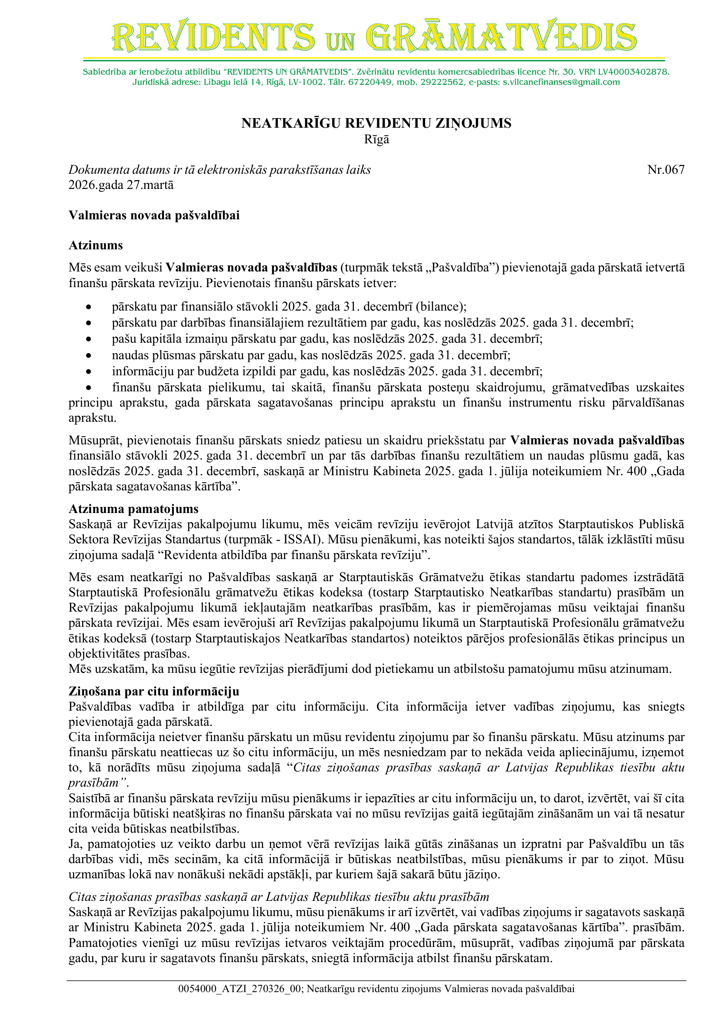
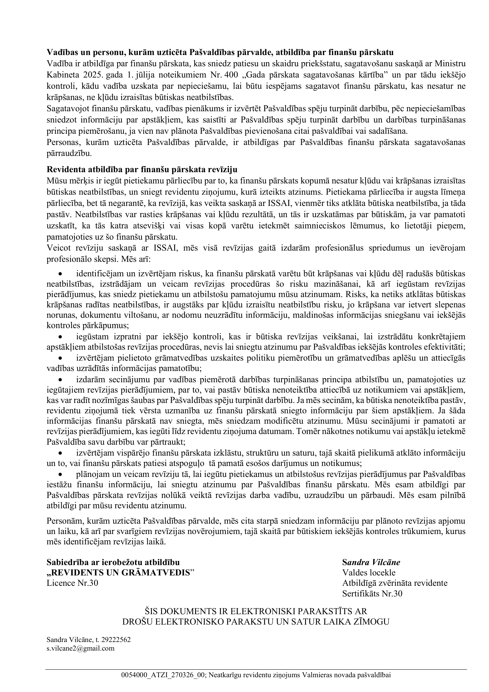

https://www.varam.gov.lv/lv/nacionalas-un-regionalas-nozimes-attistibas-centri
Pilsonības un migrācijas lietu pārvaldes (PMLP) dati uz 01.01.2026. https://www.pmlp.gov.lv/lv/media/14576/download?attachment
Oficiālās statistikas portāls. Iegūts 04.06.2026.
Pilsonības un migrācijas lietu pārvalde. Iegūts: 05.06.2026. https://www.pmlp.gov.lv/lv/media/14576/download?attachment
2025. gadā CSP ir mainījusi iedzīvotāju novērtēšanas metodi, 2023. un 2024. gada sākuma iedzīvotāju skaits pārrēķināts pēc jaunās iedzīvotāju skaita novērtēšanas metodes, tāpēc atšķiras no iepriekš publicētā.
Oficiālās statistikas portāls. Iegūts: 05.06.2026.
Pilsonības un migrācijas lietu pārvalde. Iegūts: 15.04.2026. https://www.pmlp.gov.lv/lv/media/14564/download?attachment.
Oficiālās statistikas portāls. Iegūts: 04.06.2026.
Oficiālās statistikas portāls. Iegūts: 04.06.2026. https://data.stat.gov.lv/pxweb/lv/OSP_PUB/START__POP__IM__IMSV/IMV021/table/tableViewLayout1/
Oficiālās statistikas portāls. Iegūts: 15.04.2026. https://geo.stat.gov.lv/stage2/#
PMLP. Aplūkots: 15.04.2026. https://www.pmlp.gov.lv/lv/media/14567/download?attachment.
Oficiālās statistikas portāls. Iegūts 05.06.2026.
Oficiālās statistikas portāls. 05.06.2026.
Bezdarba rādītāji un NVA aktivitātes 2025. gadā. Aplūkots:15.04.2026. https://www.nva.gov.lv/lv/2025gads.
Oficiālās statistikas portāls: Iegūts 01.04.2026. https://data.stat.gov.lv/pxweb/lv/OSP_PUB/START__VEK__IK__IKR/IKR060/
Uzņēmumu reģistrācijas dinamika Latvijas novados/ pilsētās. Iegūts 01.06.2026. https://statistika.lursoft.lv/lv/statistika/rajoni-un-novadi/uznemumu-skaita-dinamika/novads/valmieras-novads/
https://dati.cvk.lv/PV2025/ieveletie-deputati/valmieras-novads/
Deputāti. Iegūts: 05.06.2026. https://www.valmierasnovads.lv/pasvaldiba/par-pasvaldibu/dome/deputati/
Par pašvaldību. Iegūts: 16.04.2026. https://www.valmierasnovads.lv/pasvaldiba/par-pasvaldibu/
Dome. Iegūts: 08.06.2026. https://www.valmierasnovads.lv/pasvaldiba/par-pasvaldibu/dome/
Darbinieku mainības aprēķins veikts, izmantojot Pītera Homa (Peter Hom) un Rodžera Griffeta (Rodger Griffeth) izstrādāto personāla mainības aprēķina metodiku. Aprēķins tiek veikts pēc formulas Dm=(Na/N)*100%, kur Dm – darbinieku mainības līmenis procentos, Na – atbrīvoto darbinieku skaits pārskata periodā (gadā), N – vidējais darbinieku skaits pārskata periodā. Aprēķinā netiek ietverti dati par darbiniekiem, kuri pārskata (gada) periodā tikuši nodarbināti uz noteiktu laiku un kuriem darba tiesiskās attiecības izbeigtas, pamatojoties uz Latvijas Republikas darba likuma 113. pantu.
Amatu grupā “Pedagogi” iekļauti pedagoģiskie amati, atbilstoši 10.05.2011. Ministru kabineta (turpmāk – MK) noteikumiem Nr. 354. Amatu grupā “Ārstniecības personas” iekļauti amati, uz kuriem attiecināti 18.12.2018. MK noteikumi Nr. 851. Amatu grupā “Vadītāji” iekļauti iestāžu/struktūrvienību vadītāji un viņu vietnieki, izņemot vadītājus, kuri atbilst amatu grupai “Pedagogi”. Amatu grupā “Speciālisti” iekļauti amati, kas klasificēti 6. mēnešalgu grupā un augstāk, un kuru zināšanas, kvalifikācija un pieredze saistāma ar pienākumiem noteiktā jomā. Amatu grupā “Tehniskais personāls” iekļauti amati, kas klasificēti 1.–5. mēnešalgu grupā.
Pašvaldības domes 24.04.2025. lēmums Nr. 231 “Par izīrēto dzīvokļu atsavināšanu”
Valmieras novada pašvaldības ielu un autoceļu uzturēšanas klases. Iegūts: 01.06.2026. https://www.valmierasnovads.lv/content/uploads/2025/11/Valmiera_klases.pdf
Ceļu uzturēšana Valmieras novadā. Iegūts: 01.06.2026. https://www.valmierasnovads.lv/novads/celu-apsaimniekosana/
Valmieras novada pašvaldības neapbūvētās zemes – nomai un atsavināšanai. Iegūts: 01.06.2026. https://www.valmierasnovads.lv/attistiba/ipasumi/
Valmieras novada pašvaldības 2025. gada finanšu pārskats. Iegūts: 01.06.2026. https://www.valmierasnovads.lv/dokumenti/valmieras-novada-pasvaldibas-2025-gada-parskats-finansu/
Bez naudas līdzekļu atlikuma uz gada sākumu
Valmieras novada pašvaldības 2025. gada finanšu pārskats. Iegūts: 02.06.2026. https://www.valmierasnovads.lv/dokumenti/valmieras-novada-pasvaldibas-2025-gada-parskats-finansu/
Izglītība Valmieras novadā. Iegūts: 02.06.2026. https://www.valmierasnovads.lv/novads/izglitiba/
Profesionālās vidējās un profesionālās ievirzes izglītības iestādes Valmieras novadā. Iegūts: 02.06.2025. https://www.valmierasnovads.lv/novads/izglitiba/izglitibas-iestades/profesionala-izglitiba/
Interešu izglītība Valmieras novadā. Iegūts: 02.06.2026. https://www.valmierasnovads.lv/novads/izglitiba/izglitibas-iestades/interesu-izglitiba/
Valmieras novada izglītības ekosistēmas attīstības stratēģija 2024.–2030. gadam. Iegūts: 02.06.2026. https://www.valmierasnovads.lv/dokumenti/valmieras-novada-izglitibas-ekosistemas-attistibas-strategija-2024-2030-gadam/
30.11.2023. Pašvaldības domes lēmums Nr. 546 “Par Valmieras novada pašvaldības dibināto vispārējās izglītības iestāžu tīklu līdz 2030. gadam”
Valmieras novada Kultūras pārvalde. Iegūts: 02.06.2026. https://www.valmierasnovads.lv/pasvaldiba/par-pasvaldibu/kontakti/kulturas-parvalde/
https://www.valmierasnovads.lv/dokumenti/valmieras-novada-kulturas-attistibas-strategija-2024-2030-gadam/
“Rotaļu skatuve” saņem Latvijas Dizaina gada balvas žūrijas atzinību . Iegūts: 02.06.2026. https://www.valmierasnovads.lv/rotalu-skatuve-sanem-latvijas-dizaina-gada-balvas-zurijas-atzinibu/
Pašvaldības projektu konkursos atbalstīti 43 nometņu, kultūras un sporta projekti . Iegūts: 02.06.2026. https://www.valmierasnovads.lv/pasvaldibas-projektu-konkursos-atbalstiti-43-nometnu-kulturas-un-sporta-projekti/
Apstiprināti projekti sakrālā mantojuma saglabāšanai un uzturēšanai Valmieras novadā. Iegūts: 02.06.2026. https://www.valmierasnovads.lv/apstiprinati-projekti-sakrala-mantojuma-saglabasanai-un-uzturesanai-valmieras-novada-2/
Apstiprināti projekti sakrālā mantojuma saglabāšanai un uzturēšanai Valmieras novadā. Iegūts: 02.06.2026. https://www.valmierasnovads.lv/apstiprinati-projekti-sakrala-mantojuma-saglabasanai-un-uzturesanai-valmieras-novada-2/
https://www.valmierasnovads.lv/dokumenti/valmieras-novada-sporta-nozares-attistibas-strategija-2023-2028-gadam/
Valmieras novada vispārizglītojošās skolās un sporta skolās turpina pieaugt skolēnu skaits. Iegūts: 02.06.2026. https://sports.valmierasnovads.lv/valmieras-novada-visparizglitojosas-skolas-un-sporta-skolas-turpina-pieaugt-skolenu-skaits/
Valmieras novada pašvaldības policijas Operatīvās informācijas centrs, 2025
Valmieras novads – satiksmei drošākais novads Latvijā. Iegūts: 02.06.2026. https://www.valmierasnovads.lv/valmieras-novads-satiksmei-drosakais-novads-latvija/
Civilās aizsardzības nodaļa. Iegūts: 02.06.2026. https://www.valmierasnovads.lv/pasvaldiba/par-pasvaldibu/kontakti/civilas-aizsardzibas-nodala/
Noskaidroti Latvijas Ainavu arhitektūras balvas 2025 uzvarētāji – starp izcilākajiem darbiem īpašu atzinību guvuši vairāki objekti Valmieras novadā. Iegūts: 02.06.2026. https://www.valmierasnovads.lv/noskaidroti-latvijas-ainavu-arhitekturas-balvas-2025-uzvaretaji-starp-izcilakajiem-darbiem-ipasu-atzinibu-guvusi-vairaki-objekti-valmieras-novada/
Zilākalna skatu tornim un Veselības takai atzinība konkursā “Eksporta un inovācijas balva 2025”. Iegūts: 02.06.2026. https://www.valmierasnovads.lv/zilakalna-skatu-tornim-un-veselibas-takai-atziniba-konkursa-eksporta-un-inovacijas-balva-2025/
Industriālais mantojums, kultūrvēsture un savvaļa – atklās Zaļo dzelzceļu no Rūjienas uz Meisakilu. Iegūts: 02.06.2026. https://www.valmierasnovads.lv/industrialais-mantojums-kulturvesture-un-savvala-atklas-zalo-dzelzcelu-no-rujienas-uz-meisakilu/
https://www.valmierasnovads.lv/content/uploads/2025/01/Valmieras-novada-pasvaldibas-mezu-apsaimniekosanas-koncepcija-28.12.2024.pdf
https://www.valmierasnovads.lv/content/uploads/2023/04/Ilgtspejigas-energetikas-un-klimata-ricibas-plans_2023.pdf
Publisko teritoriju ielu apgaismojuma inženiertīklu pārbūve Valmierā, Valmieras novadā. Iegūts: 02.06.2026. https://www.valmierasnovads.lv/projects/publisko-teritoriju-ielu-apgaismojuma-inzeniertiklu-parbuve-valmiera-valmieras-novada/
Valmieras Attīstības aģentūras tīmekļvietne. Iegūts: 02.06.2026. https://developvalmiera.lv/
2025. gadā īstenotie iedzīvotāju iniciatīvas projekti. Iegūts: 02.06.2026. https://www.valmierasnovads.lv/2025-gada-projekti/
https://www.valmierasnovads.lv/nosledzies-petijuma-projekts-par-jauniesu-atbalsta-iespejam-socialajai-un-ekonomiskajai-ieklausanai/
Korupcijas novēršanas un apkarošanas biroja stratēģiskās analīzes ziņojuma kopsavilkums pieejams tīmekļvietnē: https://www.knab.gov.lv/lv/jaunums/knab-analize-norada-uz-augstiem-korupcijas-riskiem-buvinspektoru-darbiba
Valmieras novada iedzīvotāju aptauja. Iegūts: 22.05.2026. https://www.valmierasnovads.lv/sabiedriba/sabiedribas-lidzdaliba/iedzivotaju-aptauja/
https://stat.gov.lv/lv/statistikas-temas/labklajibas-un-vienlidzibas-raditaji/dzives-kvalitate/preses-relizes/26600-dzives; CSP veikta aptauja 06.-10.2025. Daugavpilī, Jelgavā, Jēkabpilī Jūrmalā, Liepājā, Ogrē, Rēzeknē, Valmierā un Ventspilī
Līdzdalības budžets. Iegūts: 02.06.2026. https://www.valmierasnovads.lv/sabiedriba/sabiedribas-lidzdaliba/lidzdalibas-budzets/
Dārza pērles ikvienam (Garden Pearls II/ Garden Pearls for all) . Iegūts: 04.06.2026. https://www.valmierasnovads.lv/projects/darza-perles-ikvienam-garden-pearls-ii-garden-pearls-for-all-2/
Valmiermuižas karuselis īpaši gaidīs ģimenes ar bērniem Valmiermuižas parkā. Iegūts: 04.06.2026. https://www.valmierasnovads.lv/valmiermuizas-karuselis-ipasi-gaidis-gimenes-ar-berniem-valmiermuizas-parka/
Deju kopa “Tīne” papildina savu tērpu pūru. Iegūts: 04.06.2026. https://www.valmierasnovads.lv/deju-kopa-tine-papildina-savu-puru/
Jauktajam korim “Pie upes” – stilizēti latviešu tautastērpi . Iegūts: 04.06.2026. https://www.valmierasnovads.lv/jauktajam-korim-pie-upes-stilizeti-latviesu-tautasterpi/
Pašvaldības projektu konkursos atbalstīti 43 nometņu, kultūras un sporta projekti. Iegūts: 04.06.2026. https://www.valmierasnovads.lv/pasvaldibas-projektu-konkursos-atbalstiti-43-nometnu-kulturas-un-sporta-projekti/
Apstiprināti projekti sakrālā mantojuma saglabāšanai un uzturēšanai Valmieras novadā. Iegūts: 04.06.2026. https://www.valmierasnovads.lv/apstiprinati-projekti-sakrala-mantojuma-saglabasanai-un-uzturesanai-valmieras-novada-2/
Informācija par programmu https://www.valmierasnovads.lv/attistiba/uznemejdarbiba/noderiga-informacija-uznemejiem/. Iegūts: 04.06.2026.
Monitoringa ziņojums uz PGP sagatavošanas brīdi ir izstrādes stadijā.
Pašvaldības administratīvā komisija – neefektīvs risinājums administratīvā pārkāpuma procesā. Iegūts: 04.06.2026. https://www.lrvk.gov.lv/lv/getrevisionfile/29743-btZYjxy1lcGcvnxDXO1LgrcBSWurDkIl.pdf
Neizmantotās iespējas mājokļu siltināšanā. Iegūts: 04.06.2026. https://www.lrvk.gov.lv/lv/getrevisionfile/29824-Yn7suWH1yrf8azs0P-BFWXFLL8ABKZMo.pdf
Nevienlīdzīgās iespējas pamatizglītībā. Iegūts: 04.06.2026. https://www.lrvk.gov.lv/lv/getrevisionfile/29777-nzTAhmN_PvKx7GWqzH20hVb7TJ8KBqoc.pdf
Invaliditātes statuss – vārti uz sadrumstalotu atbalsta sistēmu. Iegūts: 04.06.2026. https://www.lrvk.gov.lv/lv/getrevisionfile/29775-XPW4hzJORMBhPT0i1ME8iRNnWq-T-OiB.pdf
Pašvaldību darbības jomas paplašinātā pārraudzība par pašvaldību nodevu objektiem un to izvērtējums. Iegūts: 04.06.2026. https://www.varam.gov.lv/lv/media/49469/download?attachment
Plašāk dokumentā “2025. gadā veikto un 2026. gadā plānoto ieguldījumu ietekme uz Attīstības programmā (tai skaitā Investīciju plānā) iekļautajiem investīciju projektu iznākuma un rezultāta rādītājiem”. Pievienots pie Valmieras novada attīstības plānošanas dokumentiem. Saite: https://www.valmierasnovads.lv/dokumenti/valmieras-novada-attistibas-planosanas-dokumenti/
Plašāk dokumentā “2025. gadā veikto un 2026. gadā plānoto ieguldījumu ietekme uz attīstības programmā (tai skaitā investīciju plānā) iekļautajiem investīciju projektu iznākuma un rezultāta rādītājiem”. Pievienots pie Valmieras novada attīstības plānošanas dokumentiem. Saite: https://www.valmierasnovads.lv/dokumenti/valmieras-novada-attistibas-planosanas-dokumenti/

